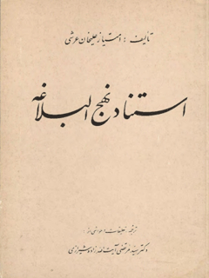

استناد نهج البلاغه


ghaemiyeh.com

فهرست مطالب
مشخصات کتاب 4
اشاره 4
فهرست 8
پیشگفتار 12
بررسی اسناد و مدارک نهج البلاغه 31
منابع دیگر نهج البلاغه 40
مدارک نامه ها 79
مدارک و منابع سخنان حکمت آمیز 90
تذکر 106
کتابشناسی 112
فهرست اعلام 161

مشخصات کتاب
سرشناسه:عرشی، امتیاز علیخان
عنوان و نام پديدآور:استناد نهج البلاغه/ تالیف امتیاز علیخان عرشی؛ ترجمه، تعلیمات و حواشی از مرتضی آیت‌الله‌زاده شیرازی
مشخصات نشر:تهران: امیرکبیر، 1363.
مشخصات ظاهری:ص 184
شابک:بها:270ریال
وضعیت فهرست نویسی:فهرستنویسی قبلی
یادداشت:کتابنامه: ص. [109] - 157
یادداشت:نمایه.
موضوع:علی‌بن ابی‌طالب(ع)، امام اول، 23 قبل از هجرت - 40ق. نهج البلاغه - - ماخذ
علی‌بن ابی‌طالب(ع)، امام اول، 23 قبل از هجرت - 40ق. نهج البلاغه - - نقد و تفسیر
شناسه افزوده:آیه‌الله‌زاده شیرازی، مرتضی، مترجم
رده بندی کنگره:BP38/08/ع‌4الف‌5
رده بندی دیویی:297/9515
شماره کتابشناسی ملی:م‌63 - 624
اطلاعات رکورد کتابشناسی:فهرست قبلی

اشاره

استناد نهج البلاغه
تألیف: امتیاز علیخان عرشی
ترجمه تعلیقات و حواشی از:
دکتر سید مرتضی آیت الله زاده شیرازی
مؤسسه انتشارات امیر کبیر،تهران، 1363

فهرست
پیشگفتار ... 9
بررسی اسناد و مدارک نهج البلاغه ... 28
منابع دیگر نهج البلاغه ... 37
مدارک نامه ها ... 76
مدارک و منابع سخنان حکمت آمیز ... 87
تذكر ... 103
کتابشناسی ... 109
فهرست اعلام ... 159

تقدیم به روان پاک پدر بزرگوارم:
مرحوم آیت الله آقای میرزا سید محمد حسین شیرازی طاب ثراه.

پیشگفتار
بسم الله العلی
لا مفرسن الاعتراف بأن نهج البلاغة له اصل والا فهو شاهد على أن الشيعة كانوا من اقدر الناس على صياغة الكلام البليغ.
الدكتور زکی مبارک
پس از گذشت بیست و شش سال از تألیف کتاب «استناد نهج البلاغه» اینک برگردان فارسی آن در اختیار علاقه مندان به آثار علمی و تحقیقی در زمینه «نهج البلاغه» قرار می گیرد.
کتاب «نهج البلاغه» و گردآورنده آن «شریف ابوالحسن محمد الرضى [و،بغداد، 359،ه- ف يكشنبه 6 محرم 406 ه-. ق در بغداد] هر دو بی نیاز از معرفی اند و آنانکه با کتاب و مطالعه مأنوساند با «نهج البلاغه» آشنا و بر قیل و قالهایی که در اطراف آن برخاسته است مطلع اند و نیز نیک میدانند که «شریف رضی» برادر کوچک علم الهدی شریف مرتضی [و: 300 ه- ف ع ا، 436 ه- ق]» و هر دو «شریف» و «نقیب الطالبیین» بوده اند و گزارش زندگی ایشان در بیشتر کتابهای: تاریخ ادبی و سیاسی رجال و علوم و فرهنگ اسلامی به تفصیل آمده است و حتی کتابهایی جداگانه پیرامون زندگانی آنها نوشته شده است مانند: «الشریف الرضی» 1360 نجف؛ «عبقرية الشريف الرضى» 1940م مصر «زکی مبارک» و جز اینها.
بعضی از تاریخ نویسان از قبیل ابن خلکان (ف 681 ه-) و به پیروی از او ابن الاثير (ف 739ه-) علامه ذهبی (ف 748 ه-)، صلاح الدين صفدی (ف 764 ه-) علامه یافعی (ف 768 ه-). ابن العماد (ف 808 ه-) و ابن حجر عسقلانی (ف
852 ه-) و از متأخرین بروکلمان آلمانی (ف 1956 م) بدون تحقیق و ارائه سند جاعل و یا مؤلف نهج البلاغه را نشناخته اند و گفته اند که از شریف مرتضی و یا از شریف رضی است و از معاصرین دکتر شوقی ضیف (استاد کرسی ادبیات عرب دانشگاه قاهره) واضع و جاعل را هیچ کدام از این دو برادر ندانسته و جعل آن را به روزگاران پیش از آنها می داند ولی این گمان درست نیست زیرا شریف رضی در کتابهای خود مانند: «حقايق التنزيل والتأویل» و «المجازات النبوية» از نهج البلاغة یاد کرده است ولی شگفت اینجاست که شیخ طوسی (ف 460 ه- ق) در «فهرست» و «رجال» نه از رضی یاد کرده است و نه از «نهج البلاغه» او. اما نجاشی در «رجال ص 283» و ابن شهر آشوب در «معالم ص 328» و رازی در «النقض ص 180» و قمی در «فهرست ص 12» از نهج البلاغه شریف رضی یاد کرده اند.
فاضل ارجمند دکتر علینقی منزوی در تعقیب سخن ابن خلکان که «برخی آن را به رضی و برخی به مرتضی نسبت داده اند» چنین گوید: باید دانست که این اشتباه از آن رو رخ داده که مرتضی لقب هر دو برادر بوده و آن را از جد خود گرفته بودند اما این کلام آقای منزوی به دو دلیل خالی از اشکال نیست. اولا: سندی دربارۀ اشتراک سیدین شریفین در لقب «مرتضی» ارائه نداده است. ثانیاً: ابن خلکان، سید مرتضی را نیک میشناخته است و میدانسته است که از چه کسی سخن میگوید بنابراین توجیه آقای منزوی قابل قبول نیست.
و ما در این باره سخن کوتاه میکنیم چه مؤلف کتاب حاضر در این زمینه به تفصیل بحث کرده است و استاد محترم آقای محمد تقی دانش پژوه در بحث ممتعی که از جنبۀ کتابشناسی نهج البلاغه کرده است چنین گفته است: از مجموع تمام نکته های بررسی شده و از آنچه در فهرست ها و کتابهای دیگر نوشته اند بر می آید که به شش دلیل میتوانیم نهج البلاغه را گردآورده شریف رضی بدانیم و بگوییم
که او هیچ یک از این سخنان را خود نساخته است بلکه آنچه در کتابها یافته و درست میپنداشت در آن آورد:
1 - گواهی خود او در کتابهای دیگر که نهج البلاغه از تألیف و گردآوری های اوست و یاد کردن او در همین نهج البلاغه از کتابهای دیگر او.
2 - گواهی خود نهج البلاغه از اینکه از سخنان علی علیه السلام و روی دیگرگونگی سبک نمیتواند ساخته رضی باشد.
3 - گواهی نسخه ها که در کتابها و فهرستها از نسخه های تاریخ چهارصد تا امروز یاد میشود.
4 - گواهی شارحان و مفسران دانشمند که رضی در این کتاب سخنانی از علی (ع) را گرد آورده است. این دانشمندان از روزگار شریف رضی تا به امروز به شرح آن پرداخته اند.
5 - گواهی روایتها و اجازه های دانشمندان به یکدیگر که در آنها از نهج البلاغه رضی یاد نموده اند و با اسناد آن را روایت کرده اند.
6 - از طریقه سنجشی میتوان با مقایسۀ خطبه ها و نامه هایی که دیگران از امام روایت کرده اند با نهج البلاغه رضی تطبیق نمود و این نامه ها که در کتابهایی جداگانه پیش از سیدرضی تألیف شده است در دست میباشد.
کلام امیرالمؤمنین علی علیه السلام یعنی تالی تلو کتاب خدا مانند قرآن کریم مورد طعن و تشکیک قرار گرفته است و از سوی شكاكان آماج تهمتها واقع شده است. قرآن را گفتند پرداخته محمد صلی الله علیه و آله و سلم است. نهج البلاغه را گفتند از منحولات شریف رضی است، اما آنان که سخن شناسند تفاوت میان کلام خدا و كلام پیامبرش را در می یابند و آنانکه حجاب تعصب دیدگانشان را پوشانیده است اگر چشم بصیرت بگشایند و در کلام علی علیه السلام نیک بنگرند همان تفاوت را خواهند دید همان گونه که اشتباه کلام خدا با کلام رسولش محال میباشد، اشتباه کلام مولا علیه السلام با کلام شریف و خلط میان آنها محال و ناممکن است.
کتاب حاضر تألیف دانشمند گرانمایه شادروان امتیاز علیخان عرشی محقق و
کتابشناس نامدار از مردم سرزمین هندوستان است که بوسیلهٔ استاد عامر انصاری (هندی) به عربی ترجمه شده است. این اثر ارزنده برای نخستین بار در مجله «ثقافة الهند» نشريه روابط فرهنگی هندوستان شماره 4، ج 8، دسامبر 1957م. در دهلی نو منتشر شد.
این کتاب علم رغم حجم اندک کتابی بسیار سودمند و با ارزش است که بسیاری از محققان و پژوهشگران به انتظار نظایر آن اند. و بیقین، مؤلف برای گردآوری این همه منبع و مرجع رنج فراوان برده است و عمر دراز صرف کرده است روانش شاد و یادش گرامی باد.
مرحوم مؤلف در پایان کتاب با تواضع خاص عالمان و فروتنی مردم شریف هند میگوید هرگز مدعی آن نیستم که با این کوشش مختصر تمام اطراف و جوانب موضوع را فرا گرفته ام اما با کوششی که در این راه صرف کرده ام، سر آن داشته ام که تا مرز امکان حقیقت را بیابم امید آنکه پس از اتمام از بررسی مدارک نهج البلاغه فراغتی بیابم و به تحقیق در جنبه درائی آن بپردازم.
همۀ ما نیز آرزو داریم تا سایر پژوهشگران و محققان آستین همت بالا زنند و اسانید «نهج» را از بطون منابع عامه و خاصه فراهم آورند و به تکمیل مساعی سلف بپردازند و این نقیصه را مرتفع نمایند و علاوه بر این به چاپ نسخه ای صحیح و معیار از نهج البلاغه بر پایه شیوه تحقیقی و عالمانه و به دور از سوداگری همت گمارند زیرا هر چه در این زمینه کار علمی انجام پذیرد شکافها تنگتر و تردیدها کمتر خواهد شد و یکی از همین کارهای ارزنده کتاب حاضر است که مؤلف آن تا حد امکان به ارائه مدارک نهج البلاغه پرداخته و آن را در اختیار علاقه مندان قرار داده است و خوشبختانه تعدادی چند از پژوهندگان درباره نهج البلاغه از آن بهره مند گردیده اند ولی جای تأسف است که برخی افراد که چندان احساس مسؤولیت شرعی و عرفی نمیکنند از جمله همین کتاب را بدون ذکر عنوان مؤلف برروی جلد به نام کوششهای خویش منتشر کرده اند.
ما بر آن شدیم تا برای شناساندن بهتر این اثر ارزنده به دانش پژوهان و
دانشجویان که محتملا از کم و کیف آن اطلاع کافی ندارند آن را با تعلیقات و حواشی به فارسی برگردانیم و از این راه تا آنجا که از دست ما بر می آید از مؤلف مرحوم تقدير بعمل آوريم.
مدارک نهج البلاغه:
شریف رضی زنجیره و سند سخنرانیهای امام (ع) را کاملا یاد نکرده است و فقط در چند جا کتابهای گردآورندگان و راویان سخنان امام (ع) را آورده است.
آقای منزوی در فهرست کتابهای مرحوم مشکوة به ذکر سی وسه تن از راویان سخنان امام (ع) پیش از شریف رضی و نیز چهارده تن از ناقلان سخنان علی (ع) را پس از شریف رضی تا سده دهم هجری بر شمرده است.. و نیز استاد گرانقدر آقای دانش پژوه در مقدمه فرمان مالک اشتر شارحان کهن نهج البلاغه و ترجمه های فارسی آن را به تفصیل یاد کرده است و همچنین فهرست (معارف، 1 / 138) از گردآورندگان و هم از شارحان به زبانهای عربی فارسی و ترجمه های آن به فارسی و گجراتی یاد نموده است. و در فهرست سپهسالار (113 - 109) و در «الذريعة» مرحوم آقا بزرگ تهرانی (تولد 1200 ه- ف 1348 ه-) درباره شارحان و خود نهج البلاغه گفتگو شده است. آقای سید عبدالزهراء الحسيني الخطيب در کتاب مصادر نهج البلاغة و اسانیده صدویک شرح از نهج البلاغه را برشمارده است. و همین مؤلف در کتاب خود به ذکر و تشریح سی و سه کتاب که در اطراف نهج البلاغه که به عنوان منابع استدراک، دفاع و تقلید از سبک آن نوشته شده است پرداخته است.
شمار کارهایی که در زمینۀ نهج البلاغه انجام پذیرفته است تا زمان علامه محدث نوری (ف 1329 ه- ق) احصاء شده است بیست و شش اثر بود.
مرحوم هبة الدین شهرستانی (1884 - 1964 م) این شماره را به نقل از «الذریعة» به چهل و پنج رسانید و ابن یوسف شیرازی در فهرست کتابخانه سپهسالار (2 / 113، 153) این شماره را به شصت و شش شرح و گزارش رسانیده است.
آقای منزوی مینویسد:
کارهایی که برای نهج البلاغه بشمار آورده ام 204 کار است که 100 کار پیش از سال 1000 ق و 43 کار پس از 1300 ق و 61 کار در این سه قرن انجام شده البته نباید فراموش کرد که از تاریخ آخرین بررسیهای آقای منزوی تا کنون کارهای دیگری نیز دربارۀ نهج البلاغه پدید آمده است که باید بحساب آورد آنچه تا اینجا ذکر کردیم کارهایی است که به طور کلی درباره نهج البلاغه انجام گرفته است.
اما در باب بررسی مدارک و منابع این کتاب که به طور مستقل و جداگانه انجام پذیرفته است مدیون علامۀ فقید شیخ هادی آل كاشف الغطاء (ف 1361 ه- ق) هستیم. وی در کتاب مدارک نهج البلاغه از نسبت خطبه ها به امام علیه السلام دفاع کرده است و این کتاب نخستین بار در نجف اشرف و سپس در بیروت همراه با مستدرک نهج البلاغه» چاپ شده است.
دوم: «مصادر نهج البلاغة في مدارک نهج البلاغة» از هبة الدین شهرستانی 1884 - 1967 م] مؤلف «ما هو نهج البلاغة» است که متأسفانه کتاب مذکور هنوز به چاپ نرسیده است اما شهرستانی در جلد پنجم الدلائل والمسائل از آن یاد می کند.
سوم: استناد نهج البلاغة از استاد امتیاز علیخان عرشی است که اینک ترجمه فارسی آن را تقدیم خوانندگان میکنیم
چهارم: مصادر نهج البلاغة و اسانیده تألیف دانشمند گرانقدر آقای سید عبد الزهراء الحسینی الخطیب در زمینه تاریخ نهج البلاغه و بررسی منابع آن و تحقیق در وثوق و اعتبار شریف رضی است. این کتاب در چهار جلد برای بار دوم در بیروت 1957 - 1390 به چاپ رسید.
پنجم: پژوهشی در اسناد و مدارک نهج البلاغه از سید محمدمهدی جعفری نشر فرهنگ اسلامی 1356 تهران).
ششم: مدارک نهج البلاغه از آقای رضا استادی، قم 1396 ه- ق. همۀ نویسندگانی که در ردیفهای 4، 5، 6 ذکر کرده ایم از کتاب «استناد نهج البلاغة اثر مرحوم امتیاز علیخان عرشی بهره فراوان برده اند.
در خاتمه باید بیفزایم که نویسندگان و محققانی که درباره «نهج البلاغه» اثری از خویش باقی گذارده اند بیشتر در مطاوی تألیفات خود به ذکر سند و نقد محدثان «نهج» نیز پرداخته اند اما از آن جا که تنها به آثار مستقل در این باب عنایت داشته ایم این گونه کتابها را فرو گذاشته ایم زیرا در این صورت ناگزیر میشدیم در درجه نخست از «شرح ابن ابی الحدید معتزلی» (ف 656 ه- ق) یاد کنیم خاصه که نامبرده در شرح خود گنجینه های ارزنده ای را در میان منابع خود نهاده است که غالباً یا از میان رفته اند و یا اندکی از آنها باقی نمانده است.
روش تحقیق نویسنده کتاب حاضر استناد نهج البلاغة براساس زیر است:
الف: بحث در جمع و گردآوری نهج البلاغه.
ب: اقوال و اظهار نظر مورخان و اختلاف نظر ایشان درباره گردآورنده «نهج البلاغه».
ج: رد اقوال مورخانی که «نهج» را از تألیفات شریف مرتضی می دانند.
د: استناد به آثار شریف رضی برای اثبات انتساب کتاب نهج البلاغه به او.
ه-:اقوال محققان که با شریف مرتضی و شریف رضی معاصر بوده اند.
و: بررسی اسناد و مدارک نهج البلاغه از منابع شیعی و سنی که پیش از سیدرضی بوده است.
ز: نام راویان و ناقلان سخنان امام (ع) و ناگفته نماند چنانچه از مطالب این کتاب بر می آید مؤلف محترم توفیق دسترسی و مراجعه مستقیم بر بعضی از منابع را نداشته است و لذا آنها را بواسطه نقل کرده است.
اما سهم این جانب در تقدیم کتاب حاضر از این قرار است:
1 - تمام پاورقیها (به استثنای معدودی) از آنها از اضافات مترجم است.
2 - انتخاب ترجمه کلمات قصار امام علیه السلام و قطعه های سرفصل خطبه ها.
3 - کلیه مطالبی که میان دو کروشه [ ] گذارده شده.
4 - یافتن و ارجاع دادن پاره ای از منبعها که در دسترس مؤلف قرار نگرفته بود.
5 - تنظیم کتابشناسی در آخر کتاب که در این قسمت تنها به ذکر معرفی کتاب بسنده نشده است بلکه مؤلف آنها را نیز معرفی کرده ام.
به امید آنکه این کوشش ناچیز در پیشگاه مولا علیه السلام مقبول افتد و خوانندگان را مفید باشد و از خدای منان مسألت دارد تا به دست اندر کاران احیای آثار خاندان رسالت توفیق بیش از پیش عنایت فرماید.
الله ولي التوفيق
سید مرتضی آیت الله زاده شیرازی
تهران 1363 ه- ش
1404 ه- ق
بسم الله الرحمن الرحيم
کتاب نهج البلاغه در شمار کتابهایی است که والاترین مقام را در ادب عرب کسب کرده است.
این کتاب برگزیده ای از خطبه ها نامه ها و حکمتهای مولا علی بن ابی طالب علیه السلام است.
آنچه بر اهمیت نهج البلاغه افزوده آن است که امام علی علیه السلام علاوه بر بلاغت خلاق یکی از خلفای راشدین و امام معصوم یکی از فرق اسلامی است.
قول شایع میان ارباب ادب آن است که این کتاب توسط، شریف رضی «ذوالحسبين» ابوالحسن محمد بن حسین بن موسی الموسوی شیعی مذهب (فوت 406 ه- ق علیها السلام 1015م) برادر کهتر شریف مرتضى «ذوالمجدين» علی بن حسین (436 ه- ق 1044 م) ملقب به علم الهدی تألیف و گردآوری شده است.
ابن ابی الحدید در شرح خطبه «شقشقية» به روایت از استادش ابوالخیر مصدق بن شبیب واسطی 600 ه- ق علیها السلام 1208 م) چنین گوید:
این خطبه [شقشقیه] را بر ابو محمد عبد الله بن احمد معروف به ابن الخشاب خواندم ... و به او گفتم: آیا تو بر این گمان هستی که این خطبه ساختگی است و از آن علی علیه السلام نیست؟ ابن الخشاب گفت: به خدا نه من بر این باورم که این کلام از علی می باشد همچنان که در صداقت و راستی تو یقین دارم واسطی گفت: که به ابن الخشاب:گفتم گروهی بر این زعم هستند که این خطبه از پرداخته های رضی رحمه الله تعالى باشد ابن الخشاب:گفت کلام رضی و غیر رضی را کی توانایی
چنین دم روحانی و اسلوب باشد؟ ما بر رسائل رضی آگاهیم و سبک و روش نگارش او را در نظم و نثر سنجیده ایم و این کلام در مقایسه با آن کلام در هیچ مورد قابل خلط و تشابه نیست شرح نهج البلاغه (ج 1، ص 40).
ابن ابی الحدید در جای دیگر گوید:
گروهی از پیروان هوی و هوس بر این گمانند که بخش عمده «نهج البلاغه» ساخته و پرداخته جمعی از سخندانان شیعی میباشد و کلامی نو است و چه بسا بخشی از آن را از ساخته ها و تراوشات خامه سیدرضی و دیگران دانسته اند اما این گروه مردم متعصبی هستند که عصبیت چشم دل آنان را نابینا گردانیده و از راه استوار و طریق مستقیم منحرف گشته اند و از روی کجروی و قلت معرفت و عدم آشنایی به سخن سنجی به بیراهه رفته اند. (ابن ابی الحديد، ج 1، ص 543).
از آنچه نقل گردید چنین بر می آید که گروه بسیاری از علمای قرن ششم هجری براین گمان بوده اند که نسبت دادن بخش عمده ای از نهج البلاغه به امیرمؤمنان علیه السلام نسبتی نادرست است بلکه آن را جمعی از سخنوران و بلیغان شیعی و از جمله سیدرضی ساخته و پرداخته اند.
ابن خلكان فوت (681 ه- - 1282 م) در کتاب «وفیات الاعیان» در شرح حال شریف مرتضی چنین گوید:
میان،مردم راجع به گردآورنده نهج البلاغه که از سخنان امام علی بن ابی طالب علیه السلام است یا نه؟ اختلاف نظر وجود دارد و این که آیا این کتاب تألیف شریف مرتضی و یا تألیف برادرش رضی است نیز اتفاق نظر موجود نیست. و گفته شده است که نهج البلاغه از سخنان علی علیه السلام نیست بلکه همان کسی که آنها را گردآوری کرده است به علی نسبت داده و همان کس آنها را ساخته و پرداخته است. «والله اعلم» (وفیات ج 1، ص 478، چاپ،بیروت، صادرج 3، ص 313) و گروهی دیگر از مورخان و تذکره نویسان امثال (ابن الاثیر الجزری) در (مختصر الوفیات) و (صلاح الدین الصفدی) در (الوافی بالوفیات) و (علامه یافعی) در (مرآة الجنان ج 3،
ص 55) و (ابن العماد) در (شذرات الذهب ج 3، ص 257) همگی گفته ابن خلکان را در مقام شرح حال شریف رضی نقل کرده اند و این نقل قول دلیل بر موافقت ایشان با نظر ابن خلکان میباشد.
علامه ذهبی (فوت 748 ه- - 1347 م) در (میزان الاعتدال ج 2، ص 201) و علامه ابن حجر عسقلانی (فوت 852 - 1448 م) در (لسان المیزان ج 4، ص 223، چاپ،هند 1330 ه-) چنین گویند:
شریف مرتضی که متهم به وضع و ساختن کتاب «نهج البلاغه» می باشد سهم بسزایی در علوم داشته و هر کس که کتاب او نهج البلاغه را مطالعه کند یقین پیدا می کند که انتساب این کتاب به علی امیرالمؤمنین رضی الله عنه دروغ و مجعول است. در این کتاب از سب آشکار و تنزیل مقام ابوبکر و عمر، تناقضات و امور رکیک نیز تعبیراتی وجود دارد که با آشنایی با روحیه اصحاب قرشی «پیامبر» و وقوف بر روحیه متأخرین از صحابه به یقین در می یابد که بخش عمده این کتاب منحول و نادرست است.
از گفتار ابن خلکان و آنان که به تبع او رفته اند چنین نتیجه می گیریم:
1 - دانشمندان درباره مؤلف «نهج البلاغه» بر یک قول نیستند، گروهی آن را به شریف مرتضی و دسته ای دیگر آن را به شریف رضی نسبت داده اند.
2 - قول ارجح در میان این گروه آن است که مؤلف نهج البلاغه شریف مرتضی است به دلیل آنکه این مطلب را در شرح حال شریف مرتضی آورده اند.
3 - دسته ای از دانشمندان برآنند که خطبه ها و حکم نهج البلاغه از تألیف همان کسی است که آنها را به امیرالمؤمنین علی بن ابی طالب منتسب نموده است.
علامه ذهبی و قسطلانی گویند: که این کتاب ساخته و پرداخته شریف مرتضی است و همو آن را به علی بن ابی طالب (رضی الله عنه) نسبت داده است؛ زیرا در آن دشنام و سب صریح و تنزل مقام ابوبکر و عمر (رضی الله) متناقض بودن بیانات و امور رکیک تعبیراتی دارد که با روحیه متأخران سازگارتر است تا با روحیه صحابه (انتهى).
اینک به نقد و بررسی و دلایل ایشان می پردازیم تا مؤلف حقيقي نهج البلاغه را بشناسیم.
مؤلف نهج البلاغه شریف رضی است
دلیل اول
نخست به تحلیل و بررسی اقوال تذکره نویسان که معاصر این دو برادر بزرگوار شریف مرتضی و شریف رضی بوده اند، می پردازیم:
1 - يتيمة الدهر و تتمة يتيمة الدهر ابو منصور ثعالبی (فوت 429 ه- ق - 1038م).
2 - کتاب رجال علامۀ نجاشی (فوت. 45 ه - 1058 م).
3 - کتاب الفهرست شیخ الطايفه ابوجعفر محمد بن الحسن الطوسي (فوت 460 ه- - 1068 م).
4 - تاريخ بغداد، خطیب بغدادی (فوت 463 ه – 1071 م). از بررسی در این منابع به این نتیجه رسیدیم که:
شیخ طوسی متعرض شرح حال شریف رضی نشده است و همان گونه که در شرح حال شريف مرتضى (الفهرست 218) ذکری از نهج البلاغه به میان نیاورده آن را هم در اعداد آثار سید ذکر نکرده است.
ثعالبی (در الیتیمه ج 2، ص 297 و تتمة اليتيمة ج 1، ص 53) و خطيب بغدادی (در تاریخ بغداد ج 2، ص 246 و ج 11، ص 402) به هنگام شرح حال سیدین مرتضی و رضی نیز صحبتی از نهج البلاغه به میان نیاورده اند و درباره آن سکوت کرده اند.
اما نجاشی در شرح حال و آثار شریفین مرتضی و رضی (رجال نجاشی، ص 192 و 283) گوید که: کتاب نهج البلاغه تألیف شریف رضی است. گرچه گواهی نجاشی و سکوت شیخ طوسی برای تأیید مدعای ما بسیار ارزنده و قابل اعتماد است و به هر گونه تشکیکی در این باره خاتمه میدهد ولیکن برای بیان حقیقت و رفع هرگونه اشتباه و ابهام اینک به ذکر دلایل و استناد به آثار شریف رضی و گفتار دیگران در این باره میپردازیم:
مؤلف «نهج البلاغه» شریف رضی در دیباچه کتاب چنین گوید:
در آغاز جوانی و بهار زندگانی به تألیف کتابی دست زدم، شامل اخبار دلپسند و جواهر گفتاری که خاص ائمه علیهم السلام است.
انگیزه ای که مرا بر این کار داشت در طلیعه آن کتاب باز گفتم و آن را سر آغاز سخن قرار دادم، هنگامی که از ویژگیها و فضایل امیرمؤمنان على علیه السلام بپرداختم، گرفتاریهای روزگار و موانع لیل و نهار از پایان بخشیدن به آن کتاب بازم داشت.
کتاب را به بابها و هر باب را به فصلها تقسیم کرده بودم و در پایان آن فصلی بود متضمن سخنان کوتاه و کلمات قصار آن بزرگوار در پند و خرد و امثال و ادب و از آوردن خطبه های دراز و نامه های مفصل چشم پوشیده بودم.
گروهی از دوستان و برادران در بدایع مضامین فصل نخستین در شگفت ماندند و از درخشندگی و تلالو آن سخنان به شگفتی در افتادند و از پاکیزگی آن حیرت کردند پس از من خواستند تا از گزیده سخنان مولا امیر المؤمنين عليه السلام در همۀ فنون و رشته های گوناگون از خطبه ها نامه ها و پند و آداب کتابی فراهم آورم ... الخ. (نهج البلاغه مقدمه)
از کلام شریف رضی چنین برمی آید که «نهج البلاغه» را پس از فراغت از تأليف الخصایص گردآوری کرده است. شریف در شرح خطبه بیستم گوید: و ما در کتاب خصایص، بزرگی پایۀ این خطابه و برازندگی گوهر آن را یادآوری کردیم. (نهج البلاغه، خطبه بیستم، ج 1، ص 54)
یک نسخه بسیار نفیس و کهن از کتاب خصایص الائمه در کتابخانه رامپور هندوستان به خط عبدالجبار بن الحسين بن ابو القاسم الحاج فراهانی که (در سال 003 5 - 1108 م) استنساخ شده است موجود میباشد ناسخ به خط خویش چنین نوشته است:
کتاب خصائص الائمة الاثنى عشر عليهم السلام، تصنيف السيد الامام الرضى ذى الحسبين محمد بن الحسين بن موسى الموسوى رضى الله عنه».
این عبارت صراحت دارد که کتاب الخصایص از آثار شریف رضی میباشد
و آنچه این مطلب را تأکید میکند نص اجازه ای است که زیر نام مؤلف آمده است چنین باشد: عبدالجبار این کتاب را بر علی ابو الرضا فضل الله بن على الحسين الراوندی (در ذیقعده 5.000 علیها السلام 1160م) قرائت کرد و از طریق ابوالفتح اسماعيل بن الفضل احمد اخشيد سراج و او از ابوالمظفر عبد الله بن شبیب از ابوالفضل خزاعی شاگرد شریف رضی به وی استجازه روایت کتاب را مینماید و همچنین معلوم میشود که فضل الله راوندی نیز کتاب خصایص را از تألیفات شریف رضی می داند. و مؤید این مطلب آن است که (نجاشی رجال، ص 283) کتاب «خصايص» را جزو آثار شریف رضی ذکر کرده است و محکمترین دلیل بر این مدعا نص موجود در کتاب «خصایص» در شرح کلام امیرالمؤمنین است که میفرماید: «قیمت کل امری ما یحسنه» چنین آمده است: «قال السيد الرضى ابوالحسن رضي الله عنه، وهذه الحكمة التي لاقيمة لها ولا كلام يوزن بها» (الخصايص، ص الف 200).
علاوه بر این در صفحه های 202 الف و 207 ب و 208 الف عبارت «قال الشريف الرضى رضى الله عنه» تکرار شده است که دیگر جای هیچ گونه تردیدی در صحت انتساب کتاب «الخصایص» به شریف رضی باقی نمی گذارد و در خاتمه کتاب عبارت «ذوالحسبین» بر اسم و لقب و کنیه مؤلف اضافه شده است.
و چون ثابت شد که مؤلف «الخصايص» شریف رضی است به دلالت التزام ثابت میگردد که مؤلف نهج البلاغه همچنین شریف رضی است.
دلیل دوم
نجاشی، (رجال، ص 283) و دیگر تذکره نویسان و مورخان نوشته اند که شریف رضی کتابی به نام حقایق التنزیل در تفسیر قرآن دارد که متأسفانه تمام این اثر مگر جزء پنجم آن مفقود شده است و این مجلد در سال (1355 ه- ق علیها السلام 1937 م) در نجف اشرف به چاپ رسیده است.
در صفحه 167 حقایق التنزيل چنین آمده است:
هر کس دلیلی بر مدعای ما مطالبه کند به کتابی که آن را «نهج البلاغه»
نامیده ایم مراجعه نماید و در مطالب آن دقت کند ما در این کتاب برگزیده ای از کلیه انواع و اجناس از بیانات امیرالمؤمنین علیه السلام را گرد آورده ایم که مشتمل بر خطبه ها نامه ها حکمتها و پندها می باشد و آن را بر سه باب مستقل قرار دادیم تا هر کدام اقسامی جداگانه داشته باشند.
بنابراین معلوم گردید که مؤلف حقايق التنزيل و مؤلف «نهج البلاغه» جز شریف رضی کسی دیگر نمی تواند باشد.
دلیل سوم
علامه نجاشی (رجال، ص 283) و دیگران کتاب «مجازات الآثار النبوية» را در شمار آثار شریف رضی ذکر کرده اند. در ص 22 نسخه چاپی این کتاب چنین آمده است:
مبین این مطلب کلام امیرالمؤمنین علی علیه السلام «تخففوا تلحقوا» است و ما آن را در کتاب خود به نام «نهج البلاغه» که برگزیده ای از مجموعه کلام مولا است آورده ایم.
در صفحه 41 همین کتاب چنین آمده است نظیر آن کلام امیرالمؤمنين علیه السلام است «من يعط باليد القصيرة يعط باليد الطويلة ...» و ما آن را در کتاب خود موسوم به «نهج البلاغه» ذکر کرده ایم.
و منظور شریف رضی حکم و امثالی است که آنها را در نهج البلاغه آورده است و از آنجا که کتاب «مجازات الآثار النبوية» مسلماً از آثار شریف رضی میباشد و در همین کتاب به کتاب خود به نام نهج البلاغه تصریح کرده است؛ معلوم میشود که مؤلف «نهج البلاغه» شریف رضی میباشد وی در (نهج البلاغه ج 3، ص 263) می گوید: وقد تكلمنا على هذه الاستعارة في كتابنا الموسوم به «مجازات الآثار النبوية» و مقصود مؤلف از «استعاره» کلام مولا است که فرمود «العين وكاء السه». و این کلام در «مجازات الآثار النبوية» (ص 187) ذکر گردیده است. علاوه این تشابه و تقارب میان عبارتهای دو کتاب تردیدی باقی نمی ماند که هر دو کتاب از
یک مؤلف است.
از اشاراتی که در «مجازات الآثار النبوية» به «نهج البلاغه» آمده است نباید چنین توهمی را پیش آورد که تألیف نهج البلاغه قبل از مجازات بوده است تا اینکه ذکر سابق پیش از مسبوق باشد. مؤلف در پایان نهج البلاغه (ج 3، ص 267) چنین گوید: همان گونه که در آغاز گفتیم تصمیم ما بر این است که در آخر هر باب اوراق سفید اضافی قرار بدهیم تا مطالبی را که از قلم افتاده است و یا آنکه مشکلات آن حل گردیده به آنها بیفزاییم ...»
و ما در هیچ یک از نسخه های چاپی و یا خطی موجود نهج البلاغه چنین نشانه ای نمی یابیم که تعبیر بالا اشاره به «مجازات الآثارالنبویه» است که آن را مؤلف پس از تألیف عباراتی بر آن افزوده باشد، مگر در یک نسخه خطی متعلق به کتابخانه رامپور که توسط عبد الجبار ناسخ «الخصايص» استنساخ شده است، چنین میخوانیم که این نسخه از روی نسخه سید ضیاء الدین تاج الاسلام ابى الرضا فضل الله على بن عبيد الله الحسینی در 19 جمادی الاولی (003 5 - 181 ژویه 1185 م) نسخه برداری شده است و ناسخ در طول مدت استنساخ در ملازمت سیدضیاء الدین صاحب نسخه اصل بوده است و به اتفاق یکی دیگر از دوستان خود این کتاب را در سال 554 ه- ق بر تاج الاسلام قرائت کرده است.
همچنین در آخر متن نسخه چنین آمده است: زیادة من نسخة كتب على عهد المصنف رحمة الله علیه وسلامه (169 الف) و ظاهراً آنچه در ذیل این عنوان درج گردیده اضافاتی است که بعداً انجام شده و اشاره به «مجازات» نیز در ذیل همین عنوان رؤیت میشود.
دلیل چهارم
در بعضی از نسخه های نهج البلاغه ملاحظه میشود که شرح مطالب با اسم رضی آغاز میگردد و مهمترین این نسخه ها نسخه ای است که با تحقیق و تصحیح محمد محی الدین عبد الحمید استاد دانشگاه الازهر در چاپخانه «الاستقامه» قاهره چاپ و منتشر شده است. مصحح به هشت نسخه مراجعه کرده است که یکی از آنها شرح ابن ابی الحدید و دیگری «شرح ابن میثم» میباشد. اضافه بر این به نسخه خطی نفیسی از شرح ابن میثم رجوع میکرده و کتاب نهج البلاغه را پس
از تحقیق عمیق انتشار داده است در همین نسخۀ چاپی مکرر در مکرر جمله «قال الرضى»، «قال الرضی ابوالحسن» دیده میشود و مسلماً این تعبیرات از اضافات مصحح بر متن کتاب نمیباشد و چنانچه آنها را در نسخه های موجود نمی یافت اضافه نمی نمود. علاوه بر این در هیچ کدام از نسخه ها، نامی از شریف مرتضی نیامده است و چنانچه مؤلف نهج البلاغه شریف مرتضی باشد، دلیلی بر ذکر نام شریف رضی نبود؟ در تأیید آنچه گفتیم باید اضافه کنم در نسخه ای که در اختیار ماست آنجا که امیرالمؤمنین جابر را پند میدهند میفرمایند: «فمن قام لله فيها بما يجب عرضها الله للدوام والبقاء، ومن لم يقم لله فيها بما يجب عرضها للزوال والفناء» (ج 3، ص 243)، در حاشیه نسخهٔ ما (165 الف سطر 8) چنین نوشته است في نسخة الرضى «فان اقام بما يجب الله فيها عرض نعمته لدوامها وان ضيع ما يجب الله فيها عرض نعمته لزوالها) چنین معلوم میشود که ناسخ یا مصحح نسخه ای در اختیار داشته است که متعلق به شریف رضی و یا به خط شریف بوده است که این نیز دلیلی دیگر بر ثبوت تأليف نهج البلاغه» توسط شریف رضی است.
دلیل پنجم
شرحهای عربی و فارسی نهج البلاغه از چهل تجاوز میکند . شارحانی که در ذیل از آنها نام میبریم همگی اتفاق دارند که نهج البلاغه تألیف شریف رضی است.
1 - شرح سید علی بن ناصر علوی موسوم به اعلام نهج البلاغه» و چنانچه در كشف الحجب آمده است وی از معاصرین شریف رضی بوده است.
2 - شرح شیخ ابوالحسن (یا حسن) ابوالقاسم زيد بن محمد بن علی بیهقی نیشابوری معروف به «فرید خراسان» (فوت 565 ه- ق 1169 م) به نام «معارج نهج البلاغه» وی افقه فقهای زمان خود و سرآمد متکلمین و استاد ابن شهر آشوب مازندرانی (فوت 588 ه- ق 1192 م) مؤلف «مناقب آل ابوطالب» بوده است. نسخه ای از این شرح نزد شیخ محمد صالح بن شیخ احمد آل طعان قطیفی بحرینی است و نشانگر آن است که شارح مذکور در سال (516 ه- ق 1122 م) نهج البلاغه را بر حسين بن يعقوب قرائت کرده است و یعقوب آن را بر شیخ جعفر و شیخ جعفر بر شریف رضی قرائت کرده است و آن را استجازه نموده است که این خود دلیل و مؤید دیگری بر صحت انتساب نهج البلاغه به شریف رضی می باشد.
3 - شرح ابن ابی الحدید معتزلی (فوت 600 ه- ق 1257 م)، این شرح ارزنده مکرر در ایران و مصر چاپ شده است و شارح علاوه براینکه شرح مبسوطی از زندگانی شریف رضی ارائه داده است؛ تألیف متن را به شریف رضی نسبت داده و به تکرار نام وی را ذکر میکند.
4 - شرح ابن میثم بحرانی فوت 679 ه- ق - 1280م).
این شرح در ایران چاپ شد و شارح متن آن را از تألیفات شریف رضی می داند. جز آنچه گفته شد شرح های دیگری هست که شارحان آنها نیز نهج البلاغه را از تألیفات شریف رضی دانسته اند و اگر جز این می بود جواهر کلام در فهرست خود به این مطلب اشاره می نمود.
5 - شرح قطب الدین ابوالحسين سعيد بن هبة الله بن الحسن راوندی (متوفی 573 ه- ق 1177 م) معروف به «منهاج البراعة». مؤلفان: روضات الجنات (ص 301)؛ كشف الحجب (365) از آن یاد کرده اند و نسخه ای از آن در کتابخانه ملی ایران
استناد نهج البلاغه 27
موجود است.
6 - شرح النفائس، تأليف سال (759) ه- - 1358م). از مؤلفی مجهول نسخه ای از آن در کتابخانه آستان قدس رضوی موجود است.
7 - شرح کمال الدین عبدالرحمن بن محمد بن ابراهيم العتائقي الحلى، (تأليف سال 770 ه- ق، 1368 م)، یک نسخه از آن در گنجینه امیرالمؤمنین در نجف اشرف موجود است.
این دلایل انکار ناپذیر همه شاهد و مؤید این است که نهج البلاغه تألیف شریف رضی است و نه شریف مرتضی (برادر بزرگتر) کسانی که آن را به شریف مرتضی نسبت داده اند از زمان ابن خلکان تا زمان بروکلمن مستشرق آلمانی، همه به سبب عدم تحقیق بوده است وگرنه چگونه با این همه دلایل متقن و مستند میتوان تردید نمود که نهج البلاغه تألیف شریف رضی نمی باشد؟

بررسی اسناد و مدارک نهج البلاغه
هم اکنون به تحقیق در محتوای نهج البلاغه اعم از خطبه ها و حکمتهای آن میپردازیم تا نخست مقام و ارزش آن بر ما معلوم گردد و در ثانی راجع به صحت و یا سقم انتساب آن به امیرالمؤمنین علی بن ابی طالب (كرم الله وجهه) [عليه السلام] بررسی نماییم تا در صورت عدم صحت انتساب آن به مولا ببینیم، پس چه کسی نهج البلاغه را بوجود آورده است؟ آیا ساخته و پرداخته مؤلف آن، یعنی شریف رضی است؟ آیا از پرداخته ها مجعولات بلیغان و فصحای قدمای شیعه است؟ یا اینکه از ساخته های هیچ کدام نبوده است بلکه از پرداخته های دسته و یا
شخص ثالث است؟
ابن خلکان و دنباله روان او برآنند که نهج البلاغه از ساخته های شریف مرتضی است بنابراین قبل از بررسی این ادعاها به متن نهج البلاغه مراجعه میکنیم تا ببینیم آیا دلیلی می یابیم تا مدعای ما را ثابت کند یا نه؟ تا پس از آن به منابع و مدارک دیگری راه پیدا کنیم.
1 - خطبه 31 چنین آغاز میشود:
«ايها الناس انا قد اصبحنا فی دهر عنود و زمن كنود يعد فيه المحسن مسيئا و يزداد الظالم فيه عتوا لاننتفع بما علمنا ولانسأل عما جهلنا و لا نتخوف قارعة حتى تحل بنا
(ج 1 ص 73)
مؤلف در پایان خطبه مینویسد: کسانی که هیچ دانشی در شناسایی سخن نداشته اند این خطبه را به معاویه نسبت داده اند در حالی که این سخنان از امير المؤمنين علیه السلام است و در آن شکی نیست طلای ناب کجا و خاک تیره کجا! آب گوارا کجا و شورا به کجا! عمرو بن بحر جاحظ ناقد بينا و ره شناس این سخن را بررسی کرده است. او این خطبه را در کتاب البیان و التبیین آورده است و از کسی که آن را به معاویه نسبت داده است یاد کرده است و سپس گوید: «این سخن به سخن علی علیه السلام مانند تر است و به روش آن مولا در گروه بندی مردم و از خبر دادن از وضع مردم در طریقه قهر و گمراهی و تقیه و خوف مناسبتر.»
نیز جاحظ میگوید: «و چه هنگام معاویه را در حالی دیده ایم که در گفتار خود مسلک پارسایان و روش نیایشگران را در درگاه خدای داشته است؟!» (ج 1، ص 76).
همان گونه که گفته شد این خطبه در (البيان و التبیین، ج 1، ص 172)، با نقد جاحظ آمده است.
برای مزید فایده متن کلام جاحظ را در البيان و الكاسل، ج 2، ص 61، چاپ چهارم حسن السندوبی، قاهره 1375 نقل میکنیم «خطبة منسوبة لمعاوية وفى هذه الخطبة ابقاك الله ضروب من العجب منها ان هذا الكلام لا يشبه السبب الذى من اجله دعاهم معاوية، ومنها ان هذا المذهب في تصنيف الناس وفى الاخبار عما هم عليه من القهر والاذلال ومن التقية و الخوف اشبه بكلام على و بمعانيه و مجاله منه بحال معاوية، ومنها انا لم نجد معاوية في حال من الحالات یسلک فی کلامه مسلک الزهاد ولا يذهب مذهب العباد» (انتهى)
جاحظ ابو عثمان عمرو بن بحر معتزلی (متوفی در ماه محرم 255 ه- 868 م)
⁽³⁾
یکی از شخصیتهای برجسته ادب عرب می باشد.
2 - مؤلف در آغاز خطبه 226 چنین گوید:
این خطبه را در ذی قار ایراد فرمود در حالی که به سوی بصره میرفت و واقدی آن را در کتاب «الجمل» یاد کرده است.
فصدع بما امر به و باغ رسالات ربه فلم الله به الصدع ورتق به الفتق الف به الشمل بين ذوى الارحام بعد العداوة الواغرة فى الصدور، و الضغائن القادحة في القلوب» (ج 2، ص 253).
3 - مؤلف نهج البلاغه از (كتاب الجمل،واقدى ص 75) نامه ای را که امیرالمؤمنین در آغاز بیعت برای معاویه ارسال فرموده بود نقل کرده است:
«أما بعد فقد علمت اعذارى فيكم و اعراضي عنكم حتى كان مالابد منه ولا دفع له. والحديث طويل، والكلام كثير و قداد برما ادبر و اقبل ما اقبل، فبايع من قبلك اقبل الى فى وفد من اصحابک (ج 3، ص 149).
واقدی، ابو عبد الله محمد بن عمر واقد اسلمی مدنی (زنده در: 130 ه- ق) متوفی در ذی الحجه سال 207 ه- ق 832 م)، ابن النديم در الفهرست: 144 گوید که: «كتاب الجمل» از تألیفات وی است و شاید اثری از آن باقی نمانده باشد اما نسخه هایی از این کتاب در زمان ابن الندیم که معاصر مؤلف «نهج البلاغة» بوده است میان مردم وجود داشته است و شریف رضی دوبار از این کتاب در نهج البلاغه
نام برده است)
4 - نامۀ امیرالمؤمنین به طلحه و زبير رضى الله عنهما چنین آغاز میشود:
اما بعد فقد علمتما وان كتمتما انى لم ارد الناس حتى ارادوني ولم أبايعهم حتى بایعونی. (ج 3، ص 122).
مؤلف نهج البلاغه گوید: این نامه را ابوجعفر اسکافی در کتاب «المقامات فی مناقب امیر المؤمنین» آورده است.
و اسکافی از معتزله بود و در محله اسکاف بغداد زندگانی میکرده است او امام معتزله و بنیانگذار و مؤسس فرفۀ «اسکافیه» بوده است. ابن ابی الحدید به نقل از قاضی القضاة او را در طبقه و دستۀ ششم معتزله قرار داده است. وی از معاصرین جاحظ بود و ردی بر کتاب «العثمانيه» [يا: العباسية] جاحظ نوشته است. معتزله بغداد معتقد بر افضلیت علی علیه السلام بر تمام صحابه بوده اند و اسکافی نیز پیرو همین عقیده بوده است.
طبق روایت سمعانی در (کتاب الانساب ص 35 الف)؛ ابن ابی الحدید در (شرح نهج البلاغه ج 2: 332) گوید وفات اسکافی در سال 240 ه- 854 م اتفاق افتاده است.
ابن النديم و مؤلف كشف الظنون (حاجی خلیفه) ذکری از کتاب (رد بر عثمانیه) اسکافی به میان نیاورده اند و گویا در آن زمان هنوز متداول دانشمندان نبوده است.
5 - مؤلف نهج البلاغه پیمان میان قبیله ربیعه و یمن را نقل کرده است و از نظر اهمیت این پیمان که توسط مولا انجام گرفته است آن را در این جا نقل میکنیم:
«هذا ما اجتمع عليه اهل اليمن حاضرها و بادیها و بيعة حاضرها و باديها انهم على كتاب الله يدعون اليه و يأسرون به، ويجيبون من دعا اليه و امربه لايشترون به ثمنا
ولا يرضون به بدلا، و انهم يد واحدة على من خالف ذلك و تركه، انصار بعضهم لبعض دعوتهم واحدة، لا ينقضون عهدهم لعتبة عاتب و لا لغضب غاضب ولا لاستذلال قوم قوما (ولا لمسبة قوم قوما). على ذلك شاهدهم و غائبهم وسفيهم وعالمهم و حليمهم و جاهلهم، ثم ان عليهم بذلك عهد الله و ميثاقه ان عهد الله كان مسؤولا و کتب علی بن ابی طالب رضی الله عنه»
همدست و یار و یاور یکدیگرند دعوتشان به یک سو است پیمان خویش را نشکنند به خاطر نکوهش نکوهنده ای و خشم خشم گیرنده ای و پیمان خود را نمی شکنند به خاطر خوار کردن قومی قوم دیگر را و دشنام دادن گروهی گروه دیگر را.
و بر این پیمانند حاضرشان و غایبشان کم خردشان و دانشمندشان برد بارشان و نادان و جاهلشان پس به این عهدنامه پیمان خدای برقرار گشت زیرا از پیمان و میثاق خدا بازپرسی میشود و این عهدنامه را علی بن ابی طالب رضی الله عنه نوشت.
(ج 3، ص 148).
مؤلف نهج البلاغه مینویسد که این عهدنامه را از خط «هشام بن کلبی» نقل کرده است.
کلبی، ابوالمنذر هشام بن محمد بن السائب الكلبى (متوفی به سال 204 ه- 819 م). وی بیش از یکصد و پنجاه کتاب تألیف کرده است که ابن الندیم یکصد و چهل و چهار کتاب را نام برده است و ما نمی دانیم که شریف رضی این عهدنامه را از کدام یک از کتابهای کلبی نقل کرده است و جستجوی از آن کار دشواری می باشد و محتمل است که آن را از کتابی به نام «الحلف» کلبی نقل کرده باشد که مؤلف نهج البلاغه نسخه ای از آن را در اختیار داشته است.
6 - نامه امير المؤمنین به ابوموسی اشعری چنین آغاز میشود:
فان الناس قد تغير كثير فهم عن كثير من حظهم فمالوا مع الدنيا ونطقوا بالهوى
(ج 3 ص 150) .
مؤلف نهج البلاغه مینویسد این نامه را از کتاب «المغازی» تألیف سعید بن يحيى الاموی نقل کرده است و (حاجی خلیفه) مؤلف کشف الظنون نام این کتاب را ذکر کرده است که معلوم میشود نسخه هایی از آن تا قرن یازدهم هجری موجود بوده است.
سعیدا بو عثمان بن یحیی بن سعید بن ابان بن سعيد بن العاص بن الاحيحة القرشى الاموى البغدادی متوفای سال 249 ه- ق علیها السلام 863 م).
7 - مؤلف نهج البلاغه فصل جداگانه ای برای گزیده کلمات دشوار و غریب مولا قرار داده است و در آنجا نه جمله از امیرالمؤمنین نقل کرده است و کلمات دشوار آنها را شرح و تفسیر کرده است در شرح جملۀ چهارم میگوید: این معنا را ابوعبيد (القاسم بن سلام) گفته است (ج 3، ص 212).
ابو عبيد القاسم بن سلام هروی بغدادی متوفی به سال (224 ه- 838م) در فقه و ادب افضل و سرآمد زمان خود بود و آگاهترین آنها به حدیث و شعر.
اما مؤلف نهج البلاغه اشاره ای به نام کتاب ابو عبید نکرده است و من پس از مدتها تحقیق و بررسی دریافتم که این تفسیر را از کتاب «غريب الحديث» ابوعبيد [القاسم بن سلام هروی] نقل کرده است و تمام آنها را در ورق 197 الف و 203 ب نسخه کتابخانه رامپور (هند) که در حدود قرن هشتم هجری استنساخ شده است مییابیم.
8 - قال امیر المؤمنين:
انه من رأى عدوانا يعمل به و منكراً يدعى اليه فانكره بقلبه فقد سلم وبرىء. الخ (ج 3، ص 243) .
مؤلف نهج البلاغه گوید این کلام را از قول طبری نقل کرده است. طبری، مورخ شهیر اسلام ابوجعفر محمد بن جریر طبری متوفی به سال (310 ه- ق 923م). این کلام را در کتاب تاریخ الرسل و الملوك» معروف به تاریخ طبری)ج 8، ص 21) يافتيم.
9 - مؤلف نهج البلاغه راجع به فرمایش مولا اخبر تقله چنین گفته است: گروهی آن را از کلام رسول الله (ص) می دانند اما مؤيد انتساب آن به
امير المؤمنین علیه السلام روایتی است که ثعلب از ابن الاعرابی نقل کرده است که او گفت مأمون گفت: هرگاه علی نمی گفت «اخبر تقله من میگفتم «اقله تخبر» (ج 3، ص 202).
ثعلب: از بزرگان نحو و لغت عرب است که در سال (291 ه- - 904م) درگذشت.
و اما ابن اعرابی: از بزرگان و ائمه علوم ادبی است که به سال (230 ه- 844م) درگذشت. و مأمون خلیفه عباسی در بغداد به سال (218 ه- - 833م) وفات یافت.
و من (مؤلف این کتاب) کلام ثعلب را در هیچ کتابی نیافتم مگر آنچه ابو هلال عسکری حسن بن عبد الله بن سهل عسکری متوفی بعد از سال (395 ه- 1005 م) در جمهرة الامثال آورده است. او گوید ص 26، چاپ هند این ضرب المثل به زعم برخی از ابوالدرداء (رض) میباشد و از رسول الله صلی الله علیه و آله و سلم نیز روایت شده است. ابو عبید احمد بن محمد هروی (متوفی 401 ه- - 1010 م) در كتاب «الغریبین» چنین گوید:
از آن جمله حدیث ابوالدرداء است: «وجدت الناس اخبر تقله» یعنی کس که مردم را به محک آزمایش در آورد ایشان را دشمن و بدسرشت خواند و آن به سبب خباثت نهادهایشان و کمی انصافشان و افزون طلبیشان باشد لفظ اخبر صیغه امر است به معنای «الخبر» (الغريبين ورق 236 الف نسخه رامپور).
همچنین تاج العروس ذیل قلی گوید: و فى الحديث وجدت الناس اخبر تقله الهاء هاء انسكت و لفظه لفظ الامرو معناه الخبراى من خبرهم ابغضهم وتركهم ومعنى نظم الحديث: وجدت الناس مقولا فهم هذا القول. و نیز رجوع شود به جمهرة الامثال ابوهلال عسكرى ص 26 چاپ هند بمبئی، 1306 ه-.
10 - كلام مولا علیه السلام «العین و کاء السه» در میان مردم چنین شایع است که از فرمایشات رسول الله (ص) است اما برخی از راویان حدیث آن را به مولا امیرالمؤمنین نسبت داده اند و این مطلب را «المبرد» در کتاب «المقتضب» در باب اللفظ بالحروف (ج 3، ص 263) ذکر کرده است.
مبرد: ابوالعباس محمد بن یزید ازدی نحوی متوفای سال (285 ه- 898 م). كتاب المقتضب در دست نیست اما ابن ندیم در «الفهرست» (ص 88) و حاجی خلیفه در «کشف الظنون» (ج 2، ص 1793) از آن یاد کرده اند.
أبو محمد عبد الله بن مسلم بن قتیبه دینوری (وفات 276 ه- 889 م) در كتاب «مختلف الحديث» (ص 65) گوید: این حدیث از فرمایشات رسول الله است همان گونه که ابو عبید احمد بن محمد هروی (وفات 401 ه- 1010م) آن را در کتاب خود «الغريبين» [ ورق 134] آورده است و گوید:
وفى الحديث: العين وكاء السه قال ابوعبيد وهو حلقة الدبر
و ابوعبيد القاسم بن سلام هروی که شرح او گفته شد کلام فوق را در كتاب (غريب الحديث) ضمن احاديث رسول الله صلی الله علیه و آله و سلم آورده است (ورق 138 ب نسخه رامپور).
و در بعضی نسخ، العین وكاء السة يا العين وكاء السة آمده است.
در غریب الحدیث چاپ اول حیدرآباد دکن، 1385، 1966م ج 82/3 چنین آمده است:
و قال ابو عبيد: في حديث البنى عليه السلام أن العين وكاء السه، فاذا نام احد فليتوضأ. وفي حديث آخر اذا ناست العينان [العين] استطلق الوكاء. قوله: السه، يعنى حلقة الدبر و الوكاء هو الخيط او السير الذي يشد به رأس القربة فجعل اليقظة للعين مثل الوكاء المقربة، يقول: فاذا نامت العين استرخى ذلك الوكاء فكان منه الحدث. (انتهى) و فى الفائق للزمخشرى، 3 / 179، السه: الاست اصلها: بسته فخذفت العين كما حذفت من «مذ» و اذا صغرت ردت فقيل: «ستيهة».

منابع دیگر نهج البلاغه
بر محققان و دانشوران پوشیده نیست که بیشتر محتویات نهج البلاغه در لابلای آثار قدما موجود است گرچه شریف رضی بدانها اشاره نکرده است. اما اگر شهر بغداد از غارتگران مغول در امان میماند و گنجینه کتابهای نفیس آن توسط آن مردم نادان سوزانده نمیشد قطعاً برای هر کدام از مندرجات «نهج البلاغه» مستند و منبعی می یافتیم بسیاری از آن منابع در اختیار ابن ابی الحدید شارح نهج البلاغه قرار داشت و او نص بیانات آنها را در شرح خویش نقل کرده است که ما را به پاره ای از منابع راهنمایی می نماید و اینک فهرست وار آنها را در اختیار شما قرار میدهیم.
1 - از خطبه هایی که بیش از تمام خطابه ها مورد نقد و ایراد قرار گرفته است خطبه معروف «شقشقیه» می باشد. مولا امیرالمؤمنین در این خطبه پس از بیان تاریخ مسألۀ خلافت از ماجرای آن گله می کند و از شکیبایی خویش سخن می گوید و می فرماید با آنکه وی از دیگران برای احراز مقام خلافت سزاوارتر می باشد اما اولوالامر و اهل حل و عقد از او روی گردانیدند، ولی او بر این تجاوز و تعدی شکیبا بود تا اینکه در چهارمین مرتبه مردم با اصرار از او خواستند تا بار سنگین خلافت را به دوش گیرد اما پس از بیعت گروهی پیمان شکستند و طایفه ای مخالفت کردند و آتش جنگ میان مسلمانان شعله ور گردید و اگر یاران او نبودند و دستور الهی بر یاری مظلومان نبود؛ روی از خلافت برمی کشيد الخ ...
این خطبه چنین آغاز میشود
«اما و الله لقد تقمصها فلان وانه ليعلم ان محلى منها محل القطب من الرحى، ينحدر عنى السيل ولا يرقى الى الطير الخ (ص 25).
دانشمندانی که این خطبه را نقل کرده اند به قرار زیر هستند:
1 - ابوجعفر احمد بن [محمد] خالد برقی شیعی (متوفی 274 ه- 887 م) در کتاب «المحاسن والآداب».
2 - ابراهیم بن محمد ثقفی کوفی (متوفی 283 ه- 896م) در کتاب «الغارات».
استاد محدث در تعلیق بر گفته مرحوم علیخان عرشی میگوید در کتاب «الغارات» اثری از خطبه شقشقیه نمی یابیم و هیچ یک از علما و دانشمندان به این کتاب برای این خطبه ارجاع نداده اند حتی ابن ابی الحدید و علامه مجلسی و دیگر کسانی که در صدد اثبات و یا رد این خطبه برآمده اند نگفته اند که این خطبه در کتاب «الغارات» یافت می شود. بنابراین گفته امتیاز علیخان عرشی مبنی بر اینکه خطبه شقشقیه در کتاب الغارات نقل شده است خالی از اشکال نیست و کلامی است که بدون تحقیق گفته شده است و گویا اشتباه ایشان از این جا سرچشمه گرفته باشد که در کتاب الغارات نامه ای است که حضرت امیرالمؤمنین آن را برای صحابه خویش صادر فرموده اند. (الغارات ص 302 - 322) که محتوا و مضامین آن با مضامین خطبه شقشقیه شباهت دارد.
اما نسبت به وجود خطبۀ مزبور در کتاب «المحاسن» برقی نیز از همین قبیل اشتباه است با اینکه این کتاب را در سال 1370 شخصاً به چاپ آن پرداختم و مدت دراز از عمر خود را وقف آن نمودم باز هم خطبۀ شقشقیه را در آن ندیده ام مگر اینکه چنین فرض بکنیم که چون کتاب المحاسن مشتمل بر یک صد کتاب بود و آنچه در اختیار علامه مجلسی و شیخ حر عاملی قرار گرفته است از سیزده کتاب تجاوز نمی کرد لذا محتمل است که نسخه آقای علی عرشی از نسخه های ما کاملتر باشد بنابراین جای تحقیق در این زمینه وجود دارد.
و ما برای فایده بیشتر متن سخن ابن ابی الحدید را در شرح نهج البلاغه (ج 1، چاپ 4 جلدی ص 69) که در ذیل خطبه شقشقیه نوشته است نقل میکنیم. وی بعد از آنکه خطبه را شرح کرده گفته:
و أما قول ابن عباس: ما أسفت على كلام الى آخره؛ فحدثنی شیخی ابوالخیر مصدق بن شبيب الواسطى في سنة ثلاث و ستمائة قال: قرأت على الشيخ أبي محمد عبد الله بن أحمد المعروف بابن الخشاب هذه الخطبة فلما انتهيت الى هذا الموضع قال لي: لو سمعت ابن عباس يقول هذا القلت له: وهل بقى فى نفس ابن عمك أمر لم يبلغه في هذه الخطبة لتتأسف أن لا يكون بلغ من كلامه ما أراد؟ و الله ما رجع عن الأولين ولا عن الآخرين، ولا بقى في نفسه أحد لم يذكره الارسول الله - صلى الله عليه وآله - قال مصدق وكان ابن الخشاب صاحب دعابة وهزل قال: فقلت له: أتقول انها منحولة؟ فقال: لا والله، وانى لاعلم أنها كلامه كما أعلم أنك مصدق، قال: فقلت له: ان كثيراً من الناس يقولون انها من كلام الرضى رحمه الله فقال: أنى للرضى ولغير الرضى هذا النفس وهذا الاسلوب؟! قد وقفنا على رسائل الرضى وعرفنا طريقته و فنه في الكلام المنثور وما يقع مع هذا الكلام فى خل ولاخمر ثم قال: والله لقد وقفت على هذه الخطبة في كتب صنفت قبل أن يخلق الرضى بمائتي سنة، ولقد وجدتها مسطورة بخطوط أعرفها و أعرف خطوط من هو من العلماء و أهل الادب قبل أن يخلق النقيب أبو أحمد والد الرضى.
قلت: وقد وجدت أنا كثيراً من هذه الخطبة في تصانيف شيخنا أبي القاسم البلخي امام البغداد بين من المعتزلة، وكان فى دولة المقتدر قبل أن يخلق الرضى بمدة طويلة. و وجدت أيضاً كثيراً منها فى كتاب أبي جعفر بن قبة أحد متكلمى الامامية وهو الكتاب المشهور المعروف بكتاب الانصاف، وكان أبو جعفر هذا من تلامذة الشيخ أبي القاسم البلخى رحمه الله تعالى ومات فى ذلك العصر قبل أن يكون الرضى - رحمه الله تعالى - موجوداً». و نیز همین مأخذ 1 / 40.
3 - ابوعلی محمد بن عبد الوهاب جبایی بصری معتزلی (متوفی 303 ه- 16 - 915 م).
4 - ابوجعفر محمد بن عبد الرحمن بن قبه رازی متکلم کلامی شیعی و شاگرد ابو القاسم بلخی در کتاب «الانصاف».
5 - ابوالقاسم عبد الله بن احمد بن محمود کعبی بلخی معتزلی (متوفی 319 ه- 931 م) در کتاب «الانصاف».
ابو جعفر محمد بن علی بن حسین بن موسى بن بابویه قمی شیعی معروف به شیخ صدوق (متوفی 318 ه-- 894 م) در کتاب (علل الشرایع، ص 68) و (معانی الاخبار ج 1، ص 132).
7 - ابو عبدالله محمد بن النعمان شیعی معروف به شیخ مفید (متوفى 413 ه- 1022م) در کتاب (الارشاد ص 166).
8 - شيخ الطايفه ابوجعفر محمد بن الحسن طوسی معروف به شیخ طوسی (متوفی 460 ه- 1068م) در کتاب (الامالی ص 237)
و خطبه شقشقیه را بزرگان و مشایخ مذکور در ذیل هر کدام از طریق اساتید خود نیز روایت کرده اند:
9 - شیخ صدوق (رض) در کتاب «علل الشرایع» و «معانی الاخبار» خطبه مذکور را از دو طریق و سند روایت کرده است و چنین فرماید:
الف: «حدثنا محمد بن علی ماجيلویه از عمش محمد بن القاسم، از احمد بن ابی عبدالله البرقی از پدرش از ابن ابی عمیر از ابان بن عثمان از ابان بن تغلب از عکرمه از ابن عباس رضی الله عنه». (علل الشرايع و معانى الاخبار).
ب: «روایت کرد بر ما محمد بن ابراهيم بن اسحق الطالقانی، روایت کرد بر ما عبد العزيز ابن يحيى الجلودی روایت کرد بر ما ابو عبدالله احمد بن عمار بن خالد، روایت کرد برما یحیی بن عبد الحميد الحمانی روایت کرد بر من عیسی بن راشد، از علی ابن خزیمه عن عکرمه از ابن عباس رضی الله عنه (معانى الاخبار).
2 - خطبه سوم [ در بعضی نسخه ها در ردیف خطبۀ چهارم]:
بنا اهتديتم في الظلماء، وتسلمتم العلياء، و بنا انفجرتم عن السرا» ... الخ، (ج 1
ص 33) شیخ مفید آن را در ارشاد ص 147 روایت کرده است.
3 - خطبه چهارم: [ در بعض نسخه ها خطبه پنجم ]:
ايها الناس شقوا امواج الفتن بسفن النجاة و عرجوا عن طريق المنافرة وضعوا تيجان المفاخرة، الخ (ج 1، ص 35).
ابراهیم بن محمد بیهقی در کتاب (المحاسن و المساوى ج 2، ص 139) قسمت زیر را نقل کرده است:
«وان اسكت يقولوا جزع من الموت هيهات بعد اللتيا والتي و الله لابن ابي طالب آنس بالموت من الطفل بثدي أمه» .
4 - خطبه پنجم: [ در بعضی نسخ ردیف خطبۀ ششم ]
والله لا اكون كالضبع تنام على طول اللدم، حتى يصل اليها طالبها ويختلها را صدها» (ج 1، ص 36).
این جمله را ابو عبید قاسم بن سلام هروی بغدادی در کتاب «غریب الحدیث» (196 الف) با اختلافی اندک روایت کرده است:
«والله لا اكون مثل الضبع، تسمع اللدم حتى تخرج فتصاد.»
طبری در تاریخ (ج 5، ص 171) شیخ الطایفه در (الامالی، ص 33) به تفصيل و با اندك اختلاف روایت کرده اند.
5 - خطبة نهم:
الا و ان الشيطان قد جمع حزبه، واستجلب خیله و رجله وان معى لبصيرتى الخ
42
استناد نهج البلاغه
(ج 1، ص 38).
شیخ مفید (ارشاد 146) و تمام خطبه ذیل شماره های 21 و 133 با تغییراتی در لفظ و معنا آمده است.
6 - کلام یازدهم از نهج البلاغه:
فقال له عليه السلام: اهوی اخیک معنا فقال: نعم قال: فقد شهدنا في عسكرنا هذا اقوام في اصلاب الرجال و ارحام النساء، سيرعف بهم الزمان ويقوى بهم الايمان (نهج، ج 1، ص 39).
برقی در (المحاسن و الآداب ورق 105 الف) با کلماتی متفاوت در لفظ و متقارب در معنی.
7 - کلام دوازدهم در مذمت مردم بصره:
کنتم جند المرأة، واتباع البهيمة رغا، فأجبتم وعقرفهربتم. اخلاقكم دقاق، و عهد كم شقاق، ودينكم نفاق، وماؤكم زعاق. الخ (ج 1، ص 40)
ابن قتیبه در (عیون الاخبار، ج 1، ص 216) ابو عمر و احمد بن محمد بن عبد ربه اندلسی (متوفی 328 ه- 940 م) در (العقد الفريد، ج 2، ص 282،169)، ابو علی حسن بن محمد بن حسن طوسی معروف به ابن شیخ الطایفه در (امالی، ص78) و شیخ مفید در کتاب (الجمل، ص 203 و 210).
8 - کلام چهاردهم درباره برگرداندن اقطاعات عثمان).
والله لو وجدته قد تزوج به النساء و ملک به الاماء لرددته فان فى العدل سعة، ومن ضاق
عليه العدل فالجور عليه أضيق» (ج 1 ص 42).
آن را ابوهلال حسن بن عبدالله عسكرى (متوفى بعد از 390 ه- - 1005 م) در کتاب (الاوائل، ص 102 ب) درضمن خطبه ای طولانی آورده است ابن ابی الحدید گوید: (شرح نهج، ج 1، ص 50) این خطبه را الکلبی از طریق ابوصالح از ابن عباس رضی الله عنه روایت کرده است.
9 - کلام پانزدهم (در هنگام بیعت با امام):
ذمتى بما اقول رهینه و انا به زعیم ان من صرحت له العبر عما بين يديه من المثلات، حجزته التقوى عن تقحم الشبهات الا وان بليتكم قد عادت كهيأتها يوم بعث الله نبيكم (صلی الله علیه و آله و سلم) .... الخ (نهج، ج 1، ص 42).
جاحظ در (البيان والتبيين، ج 1، ص 170) بخشی از این کلام را نقل کرده است؛ ابن قتيبه (عيون الاخبار، ج 2، ص 236)؛ ابن عبدربه (العقد الفريد ج 2، ص 162)؛ العسكرى (الاوائل، ص 102 الف)؛ ابوجعفر و محمد بن يعقوب کلینی (متوفی 328 ه- 940 م) (اصول کافی ص 97)، كتاب الروضة (از فروع کافی، ج 3، ص 32) بعضی تمام و بعضی قسمت عمده ای از آن را نقل کرده اند، شیخ مفید در (ارشاد، ص 135 و 140) و شيخ الطايفه (الامالى، ص 147)
10 - کلام شانزدهم: [در وصف حاکمی که فاقد صلاحیت است].
ان أبغض الخلائق الى الله رجلان: رجل وكله الله الى نفسه فهو جائر عن قصد السبيل، مشغوف بكلام بدعة و دعاء ضلالة، فهو فتنة لمن افتتن به ضال عن هدى من كان قبله، مضل لمن اقتدى به فى حياته و بعد وفاته حمال خطايا غیره، رهین بخطيئته ...»
44
(نهج البلاغه، ج 1، ص 47).
ابن قتیبه (غریب الحدیث)؛ ابن ابی الحدید (ج 1، ص 52)؛ کلینی (اصول کافی ص 13)؛ شیخ مفید (ارشاد، ص 135).
11 - کلام هیجدهم: آن گاه که امام علیه السلام بر منبر کوفه سخن می گفت به جایی رسید که اشعب بن قیس بدان اعتراض کرد و گفت اینکه گفتی علیه تو است، نه به سود تو امام علیه السلام چشم به طرف او نیم باز نموده گفت:
ما یدریک ما علی ممالی؟ عليك لعنة الله و لعنة اللاعنين ...» الخ ...
ابوالفرج علی بن حسین قرشی اصفهانی (فوت 356 ه- ق 967م) در (الاغاني، ج 18، ص 109) این خطبه را نقل کرده است.
12 - خطبه بیستم: که بخشی از خطبه 162 است:
فان الغاية امامكم وان وراء كم الساعة تحدوكم تحففوا تلحقوا، فانما تنتظر بأولكم آخر كم الخ ... (نهج البلاغه، ج 1، ص 54 وج 2، ص 97).
(طبری، تاریخ، ج 5، ص 157).
13 - خطبه بیست و یکم:
الاوان) الشيطان قد ذمر حزبه و استجلب جلبه ليعود الجور الى اوطانه و يرجع الباطل الى نصابه ... الخ (نهج البلاغه، ج 1، ص 55).
شیخ مفید (ارشاد، ص 146)؛ شیخ الطایفه (الامالی، ص 106)؛ شیخ
مفيد (كتاب الجمل، ص 129).
14 - خطبه بیست و دوم:
اما بعد فان الامر ينزل من السماء الى الارض كقطرات المطر ...
تا به آنجا که فرمود: (رضی) «كان كالفالج الياسر».
این جمله را ابو عبید در (غریب الحديث، ورق 201 ب) نقل کرده است و نصر بن مزاحم کوفی؛ (فوت 212 ه- ق 827م)؛ (کتاب صفين، ص 7) جمله زیر را نقل کرده:
قوله «فاحذروا من الله» تا: «لمن عمل له». [اما ثقفى الغارات 1 / 80 گوید: گروهی از یاران علی نزد وی آمدند تا اشراف را بر موالی بهره بیشتری از غنایم و بیت المال بدهد سپس امام بیاناتی فرمود که جملهٔ شمارهٔ 14 در نیمه آن خطبه قرار میگیرد].
15 - خطبه بیست و چهارم:
انبئت بسرا قد اطلع اليمن وانى و الله لأظن أن هولاء القوم سيدالون منكم الخ. (نهج البلاغه، ج 1، ص 60).
ابوالحسن علی بن الحسين المسعودی (فوت 346 ه- ق 957م) (مروج الذهب، ج 2، ص 112) با اختلاف اندك؛ شیخ مفید (ارشاد، ص 163) بخشی از آن را نقل کرده است از «اللهم انى قد مللتهم» تا «الملح في الماء». [ثقفى الغارات، ج،دوم، ص 636 با اختلافی اندک این خطبه را نقل کرده است. ]
16 - خطبه بیست و پنجم
«ان الله بعث محمداً (صلی الله علیه و آله و سلم) نذيراً للعالمين و أمينا على التنزيل وانتم معشر العرب على شر دين وفى شر دار الخ. (نهج البلاغه، ج 1، ص 62).
ابن قتيبه (الامامة و السياسة، ج 1، ص 146)؛ ابراهیم ثقفی (به تفصیل)
در كتاب (الغارات بخش آخر خطبه در [ج،اول ص 303])؛ ابن ابی الحدید (ج1 ص 295) [ و اما بخش اول خطبه: ایها الناس الخ در: ثقفى الغارات ج 2، ص 633 آمده است و صدر و ذیل این کلام در روایت ثقفی از یک خطبه نیست بلکه از دو خطبه میباشد ]
17 - خطبه بیست و ششم:
اما بعد فان الجهاد باب من ابواب الجنه فتحه الله لخاصة اوليائه، و هو لباس التقوى ودرع الله الحصينة و جنته الوثيقة، فمن تركه رغبة عنه ألبسه الله ثوب الذل و شمله البلاء ... الخ. (نهج البلاغه، ج 1، ص 63).
جاحظ (البيان و التبيين، ج 1، ص 170) با اندکی تغییر؛ المبرد (الكامل ج 1، ص 13)؛ ابن قتيبه (عیون الاخبار، ج 2، ص 236)؛ ابن عبدربه (العقد الفريد، ج 2، ص 163)؛ ابوالفرج اصفهانی (الاغانی، ج 15، ص 43)؛ شیخ صدوق (معانی الاخبار، ص 113)؛ شیخ مفید (ارشاد ص 160 - 164)؛ [ثقفى الغارات، ج 2، ص 474].
18 - خطبه بیست و هفتم:
اما بعد فان الدنیا قد ادبرت و آذنت بوداع، وان الاخرة اشرفت باطلاع، الا وان اليوم المضمار وغدا السباق والسبقة الجنة، والغاية النار افلا تائب من خطيئته قبل منيته؟ الاعامل لنفسه قبل يوم بؤسه؟ ...
کند؟ آیا چاره اندیشی نیست که قبل از روز بدبختی خود کاری کند و چاره ای اندیشد؟
الخ. (نهج البلاغه، ج 1، ص 66).
جاحظ (البيان والتبيين، ج 1، ص 171)؛ ابن قتیبه (عیون الاخبار، ج 2، ص 235)؛ الثقفى الغارات [ج 2، ص 633] با اختلافی اندک؛ بحار الانوار (ج 17، ص 126)؛ ابن عبدربه (عقد الفريد، ج 2، ص 163)؛ ابومحمد الحسن ابن علی بن شعبه حرانی (فوت 432 ه- ق 943م) (تحف العقول، ص 35)؛
قاضی ابوبکر باقلانی (فوت 403 ه - 13 - 1012 م) (اعجاز القرآن، ذیل اتقان سیوطی، ج 1، ص 194) به طبع رسیده؛ شیخ مفید (ارشاد، ص 138).
19 - خطبه بیست و هشتم: در عتاب اصحاب خویش.
«أيها الناس المجتمعة ابدانهم، المختلفة اهواؤهم، كلامكم يوهى الصم الصلاب و فعلكم يطمع فيكم الأعداء تقولون فى المجالس كيت وكيت فاذاجاء القتال قلتم: حيدى حياد. (نهج البلاغه، ج 1، ص 69).
جاحظ (البيان والتبيين، ج 1، ص 171)؛ ابن قتيبه (الامامة والسياسة، ص 142؛ کلینی در کافی؛ ابن ابی الحدید، (ج 1، ص 185)؛ ابن عبدربه (عقد الفريد، ج 2، ص 164)؛ شيخ مفيد (ارشاد، ص 158)؛ شیخ الطايفه، طوسی (امالی، ص 113)؛ [ ثقفى، الغارات، ج 2، ص 483 با اختلاف اندک ].
20 - کلام سیام خطاب به ابن عباس آنگاه که امیرالمؤمنین او را قبل از جنگ جمل برای ملاقات با طلحه و زبیر به بصره فرستاد تا آنها را به اطاعت از امام فرا خواند:
«لا تلقين طلحة فانك ان تلقه تجده كالثور عاقصا قرنه، يركب الصعب ويقول هو الذلول.» (نهج البلاغه، ج 1، ص 72).
ابن قتيبه (عيون الاخبار، ج 1، ص 195).
21 - خطبه سی و یکم:
«ايها الناس اناقد اصبحنا في دهر عنود و زمن،کنود يعدفيه المحسن مسيئا ... الخ (نهج البلاغه، ج 1، ص 73).
جاحظ (البيان والتبيين، ج 1، ص 172)؛ ابن قتيبه (عیون الاخبار، ج 2، ص 237)؛ ابن عبدربه (عقد الفريد، ج 2، ص 172) باقلانی (اعجاز القرآن، ج 1، ص 197) به نقل از شعیب بن صفوان از معاویه و ما در صدر همین مقاله، مطالبی راجع به این خطبه آوردیم.
22 - خطبه سی و دوم: مؤلف این خطبه را در جای دیگر و با روایتی دیگر در «خطبه..1» آورده است.
«ان الله بعث محمد صلى الله عليه وآله و ليس احد من العرب يقرأ كتابا و لا يدعى نبوة فساق الناس حتى بوأهم محلتهم وبلغهم منجاتهم ...» الخ (نهج البلاغه، ج 1، ص 77)
شیخ مفید (ارشاد، ص 144).
23 - خطبه سی و سوم: امام از مردم میخواهد که به جنگ شامیان بروند:
اف لكم لقد سئمت عتابكم ارضيتم بالحياة الدنيا من الاخرة عوضا؟ و بالذل مسن العزخلفا» (نهج البلاغه، ج 1، ص 78)
طبری (تاریخ، ج 6، ص 5) با اختلافی اندک.
24 - خطبه سی و چهارم: در عتاب یاران خود.
«الحمد الله و ان اتى الدهر بالخطب الفادح ... اما بعد فان معصية الناصح المشفق العالم المجرب تورث الحيرة وتعقب الندامة» . (نهج البلاغه، ج 1، ص 80).
ابن مزاحم کوفی (کتاب صفین) به نقل [ ابن ابی الحدید، ج 1، ص 110] ابن قتيبه (الامامة والسياسة، ص 135)؛ طبری (تاریخ، ج 6، ص 43)؛ ابوالفرج اصفهانی (الاغانى، ج 9، ص 5). اغانی کلمات خطبه را نقل نکرده است اما به
بیت شعری که در آخر خطبه آمده اشاره کرده.
25 - خطبه سی و پنجم در ترساندن مردم نهروان.
فانا نذير كم ان تصبحوا صرعى باثناء هذا النهر، و بأهضام هذا الغائط على غير بينة من ربكم ولا سلطان مبين معكم. (نهج البلاغه، ج 1، ص 82).
ابن قتيبه (الامامة و السياسة، ص 140)؛ طبری (تاريخ، ج 6، ص 47)، به استثنای مطلع آن (ابن ابی الحدید، ج 1، ص 114) گوید:
محمد بن جیب بغدادی، فوت (245 ه- ق - 809م) روایت کرده است که: علی علیه السلام این خطبه را در روز نهروان بر خوارج ایراد نمود.
26 - خطبه سی وششم: آغاز خطبه چنین است:
«فقمت بالامر» و چنین پایان می یابد:
فنطرت في امرى فاذا طاعتی قد سبقت بیعتی (ج 1، ص 85).
این جمله آخر از خطبه را بیهقی در (کتاب المحاسن، ج 1، ص 37) روایت کرده است.
27 - خطبه سی و هشتم و آن نیز در ملامت از پیروان خویش است.
منيت بمن لا يطيع اذا امرت ولا يجيب اذا دعوت، لا أبالكم ما تنتظرون بنصركم ربكم؟ اما دين يجمعكم ولا حمية تحمشكم؟ اقوم فيكم مستصرخاً، و اناديكم متغوثاً، فلا تسمعون لى قولا، ولا تطيعون لى امرا. الخ (ج 1، ص 86).
به روایت ثقفی فوت (283 ه-) در کتاب (الغارات) [ابن ابی الحدید، ج 1، ص 118].
ابن ابی الحدید این خطبه را از الغارات نقل کرده است اما با مراجعه به الغارات [چاپ مرحوم دکتر سید جلال الدین محدث ارموی] تمام این خطبه در آن نیامده است، بلکه قسمتی از آن آمده است و مرحوم محدث چنین گمان برده اند که نسخه کاملتری از الغارات در اختیار ابن ابی الحدید بوده است که مفقود گردیده (ترجمه متن بالا): گرفتار آمدم به که چون امر کنم فرمان نبرند و اگر آنان را بخوانم دعوتم را اجانب نکنند. ای بی پدران برای نصرت خدا به انتظار چه هستید؟ آیا دین و آیینی ندارید که شما را گرد هم آورد؟ آیا حمیت و تعصب ندارید که علیه دشمنان خشمگین شوید؟ فریاد یاری سر میدهم و واغوثاه میگویم اما نه فریاد سرا میشنوید و نه امر مرا اطاعت می کنید.
28 - کلام سی و نهم: در پاسخ خوارج که گفتند: لاحكم الا لله: «كلمة حق يراد بها الباطل» (ج 1، ص 87).
این کلام را «المبرد» در کتاب خود (الكامل، ج 2، ص 131) با اختلافی در کلمات و الفاظ نقل کرده است.
29 - خطبه چهل و یکم: [و در آن از پیروی هوی و هوس و درازی آرزو در دنیا برحذر می دارد]
«أيها الناس ان اخوف ما اخاف علیکم اثنان: اتباع الهوى، وطول الامل. فاما اتباع الهوى فيصد عن الحق، واماطول الامل فينسى الاخوة الخ (نهج، ج 1، ص 88)
این خطبه در منابع زیر آمده است:
ابن مزاحم کوفی در (کتاب الصفين، ص 4)؛ ابوجعفر البرقى در كتاب (المحاسن، ورق 81 ب)؛ ابن قتیبه در (عیون الاخبار، ج 2، ص 353)؛ کلینی در (فروع کافی، ج 3، ص 29)؛ حرانی در (تحف العقول، ص 35، 47)؛ شیخ مفید در (ارشاد، ص 138)؛ ابونعیم احمد بن عبد الله الاصفهاني (متوفى 430 ه- - 1038م) در (حلية الاولياء، ج 1، ص 76)؛ شیخ الطایفه در (امالی، ص 73، 145) آن را نسبت به مولا امیرالمؤمنین داده است اما ابو علی اسماعیل بن قاسم قالی (متوفی 356 ه- 967م) در (امالی، ج 1، ص 18) آن را به عتبه بن غزوان نسبت می دهد.
و اما ابو عبید عبد الله بن عبد العزيز البكرى وزير (متوفی 487 ه- 95. 109م) در (سمط التالي ج 1، ص 77) این خطبه را از عتبة بن غزوان از رسول الله روایت
کرده است و آن را به کتاب «الحكم والامثال» ابو احمد حسن بن عبدالله عسكري (متوفی 482 ه- 992م) ارجاع داده است.
30 - کلام چهل و پنجم: هنگام عزیمت به سوی شام.
«اللهم انى اعوذ بك من و عثاء السفر و كابة المنقلب وسوء المنظر فى الاهل و المال (والولد) اللهم انت الصاحب في السفر وانت الخليفة فى الاهل ولا يجعهما غيرك، لان المستخلف لا يكون مستصحبا والمستصحب لا يكون مستخلفا» (ج 1، ص 92).
شریف رضی گوید: آغاز این دعا تا: «فی الاهل» از رسول الله روایت شده است و آن را ابوعبید در (غریب الحدیث، ورق 38 ب) ضمن احادیث مرفوعه روایت کرده است همچنان که ابن مزاحم کوفی تمام آن را در (کتاب صفين، ورق 71 و 288) نقل کرده است و به قول شریف رضى و لا يجمعهما غيرك تا آخر از مولا امیرالمؤمنین است.
31 - خطبه چهل و هفتم: هنگامی که بر آن شد تا به شام رود.
«الحمد الله كلما وقب ليل وغسق و الحمد لله كلما لاح نجم وخفق الخ (ج 1، ص 93).
ابن مزاحم،کوفی در (کتاب صفین، ص 70 و 72) و همچنین اکثر سیره نویسان آن را نقل کرده اند (ابن ابی الحديد، ج 1، ص 159).
32 - خطبه چهل و نهم [ که در آن از فتنه های ویرانگر سخن رفته است].
«انما بدء وقوع الفتن اهواء تتبع، واحكام تبتدع، يخالف فيها كتاب الله، و يتولى عليها
رجال رجالا على غير دين الله الخ (ج 1، ص 95).
البرقى (المحاسن والآداب، ورق 79 ب و 84 الف)؛ کلینی (اصول کافی ص 13) کتاب (الروضة از فروع کافی، ج 3، ص 29)؛ عاصم بن حميد در کتاب خود [بحار الانوار، ج 1، ص 166،159 ].
33 - خطبه پنجاه: وقتی که در شریعه فرات در «صفين» یاران معاویه بر اصحاب امام علیه السلام غلبه کردند و آب را بر آنان بستند:
قد استطعموكم القتال، فاقروا على مذلة، وتأخير محلة او رووا السيوف من الدماء ترووا من الماء» الخ (ج 1، ص 96).
این خطبه را ابن مزاحم کوفی در (کتاب صفین) نقل کرده است [ ابن ابی الحديد، ج 1، ص 180].
34 - خطبۀ پنجاه و پنجم [و آن در روز صفین بود و در این خطبه اصحاب پیامبر را توصیف و مردم را به صلح دعوت میکند ]
«ولقد كنا مع رسول الله (ص) نقتل آياءنا واخواننا واعمامنا مايزيدنا ذلك الا ايمانا وتسليما ومضيا على اللقم وصبرا على مضض الالم. الخ (ج 1، ص 100).
این خطبه را ابن مزاحم کوفی در (کتاب صفین) و شیخ مفید در (ارشاد ص 100) نقل کرده اند.
35 - خطبۀ پنجاه و ششم: [ در توصیف مردم نکوهیده و برتری آن حضرت].
«اما انه سيظهر عليكم بعدى رجل ... الاوانه يأمركم بسبى والبراءة منى الخ (ج1 ص 101).
کلینی (اصول کافی 207)؛ ثقفى (الغارات) با اندك اختلاف [ ابن ابی الحديد، ج 1، ص 203]؛ شیخ الطايفه (الامالی، ص 131، 232)؛ امام ابو عبد الله محمد بن عبد الله حاکم نیشابوری (متوفى 405 ه- - 1014م) در (المستدرك، ج 2، 1014 ص 358) و شیخ مفید در (ارشاد، ص 184)
36 - کلام پنجاه و هفتم: خطاب به خوارج [ چون از حکومت کناره گرفتند و ندا در دادند: لاحكم الا لله (فرمان جز خدای کسی را نیست.)
اصابكم حاصب، ولا بقى منكم آثر، أبعد ايماني بالله وجهادى مع رسول الله اشهد على نفسى بالكفر؟ الخ (ج 1، ص 102). تاریخ طبری، (ج 6، ص 48).
37 - کلام شصت و یکم: [ در بعضی نسخ خطبه 64 است که در مبادرت به اعمال صالح] و شامل جمله های زیر است:
[ «فاتقوا الله عباد الله و بادروا آجالكم باعمالكم ...] فان الله سبحانه لم يخلقكم عبثا، وام يترككم سدي» (ج 1، ص 106).
ابن مزاحم کوفی (کتاب صفین، ص 7) در ضمن خطبه مفصلی آن را نقل کرده است.
38 - کلام شصت و سه: [(ن، ل 65): در تعلیم جنگ و آن را در لیلة الهرير يا در نخستین برخورد در صفین فرموده است]:
«معاشر المسلمين، استشعروا الخشية، وتجلببوا السكينة و عضوا على النواجد» . الخ (ج 1، ص 110).
ابن قتیبه (عيون الاخبار، ج 1، ص 110، 133)؛ بيهقى (المحاسن و المساوى
ج 1، ص 32).
39 - کلام شصت و چهارم: [پس از اطلاع بر اخبار سقیفه بعد از رحلت رسول الله (صلی الله علیه و آله و سلم)].
«فهلا احتججتم عليهم بأن رسول الله وصى بأن يحسن الى محسنهم و يتجاوز عن مسيئهم» الخ (ج 1، ص 122).
ابوحیان علی بن محمد بن عباس توحیدی بغدادی (متوفی حدود 404 ه- 1013م) در کتاب (البصائر 59 ب)؛ سیدمرتضی در امالی، ج 1، ص 198) با اختلافی اندك.
40 - کلام شصت و هفتم: در سحرگاه روزی که مورد ضربت شمشیر قرار گرفت.
ملكتنى عينى وانا جالس فسنح لى رسول الله (صلی الله علیه و آله و سلم) فقلت: يا رسول الله ماذا لقيت من امتك من الاؤدواللدد؟» الخ (ج 1، ص 114).
ابن عبد ربه (العقد الفريد، ج 2، ص 298)؛ ابوالفرج اصفهانی (مقاتل الطالبيين، ص 16)؛ ابو على قالى (ذيل الامالى والنوادر، ص190).
41 - کلام شصت و نه: در این خطبه درود فرستادن بر پیامبر (صلی الله علیه و آله و سلم) را به مردم می آموزد و صفات خدای سبحان و صفت پیامبر و دعای به او را بیان می کند.
اللهم داحى المدحوات داعم المسموكات و جبلل القلوب على فطرتها شقيها و سعیدها، اجعل شرائف صلواتک و نوامی برکاتک علی محمد عبدک و رسولک الخ (ج 1، ص 116).
ابو على قالى (ذيل، الامالى و النوادر، ص 175)؛ [ثقفى، الغارات، ج 1، ص 109].
42 - کلام هفتاد و چهارم: (77 ن.ل) [ به هنگام خودداری سعید بن العاص از ادای حق مولا].
ان بنى اسية ليفوقوننى تراث محمد صلى الله عليه وآله، تفويقا (والله) لئن بقيت لهم لا نفضهم نفض اللحام لوذام التربة (ن. ل الوذام التربة)
ابوعبید قاسم بن سلام هروی (غريب الحديث، ص 196 ب)؛ ابوالفرج اصفهانی، (الاغانی، ج 11، ص 29).
43 - كلام هفتاد و ششم: [ خطاب به یکی از اصحاب که از طریق ستاره شناسی او را از جنگ باز میداشت. ]
اتزعم انك تهدى الى الساعة التي من سار فيها صرف عنه السوء؟ الخ (ج 1، ص 124).
شیخ صدوق در (مجلس 64 امالی) این گفتگو را با اختلافی اندك نقل کرده است.
44 - خطبه هفتاد و هفتم: [در نکوهش زن پس از فراغت از جنگ جمل ].
[معاشر الناس ان النساء نواقص الايمان ] ... فاتقو اشرار النساء وكونوا من خيارهن على حذر الخ (ج 1، ص 126).
شیخ صدوق (امالی مجلس 50)؛ شیخ مفید (الاختصاص)؛ (بحارالانوار، ج 17، ص 25).
45 - کلام هفتاد و هشتم: [در زهد].
«أيها الناس! الزهادة قصر الامل و الشكر عند النعم، و التورع عند المحارم الخ (ج 1، ص 127).
شیخ صدوق با اختلافی اندک در (معانی الاخبار، ص 92).
46 - كلام هفتاد و نهم: در نکوهش از صفت دنیا.
ما اصف من دار اولها عناء وآخرها فناء فى حلالها حساب، وفي حرامها عقاب الخ (ج 1، ص 127).
تمام آن را المبرد در (الکامل، ج 1، ص 88)؛ ابوبکر محمد بن حسن بن درید ازدی بصری (متوفی 321 ه- 933م) در (المجتنی ص 31) حرانی در (تحف العقول)؛ ابو علی قالی در امالی، ج 2، ص 122) روایت کرده اند.
47 - خطبه هشتادمین [خطبه ای است (شگفت آور) که آن را «الغراء» نامیده اند.]
«الحمد الله الذي علا بحوله ودنا بطوله ... اوصيكم عباد الله بتقوى الله الذي ضرب الامثال و وقت لكم الاجال» الخ (ج 1، ص 128).
ابونعیم اصفهانی بیشتر آن را در (الحلية، ج 1، ص 78) نقل کرده است؛ علی بن محمد واسطی قسمتی از آن را در (عیون الحكم و المواعظ) آورده است؛ [بحار الانوار، ج 17، ص 112].
48 - کلام هشتاد: در گفتگو از عمروعاص.
عجبنا لا بن النابغة يزعم لاهل الشام ان في دعابة واني امرؤ نلعابة»
در «الغارات» یا عجباً در بحار یا عجبا عجباً. مادر، عمرو بن العاص را نابغه خواندند چون فسق و فجور شهرت فراوان یافته بود (الغارات 1 / 513 چاپ مرحوم دکتر محدث)
الخ (ج 1، ص 145)
ابن قتیبه در (عیون الاخبار، ج 1، ص 164)؛ بيهقى (المحاسن والمساوى ج 1، ص 39)؛ شیخ طوسی (الامالی، ص 82)؛ [ الغارات ثقفی، ج 1 / 513 چاپ مرحوم دکتر محدث].
سپاس سر خدای را که به توانایی از همه ما سوای خود عزیزتر و برتر است و با احسان و عطای خود ...
ای بندگان خدا شما را پند میدهم که از خدا پروا کنید، خدایی که برای روشن گردانیدن برهان مثالها بیان کرد و دوران زندگی را معین فرمود.
49 - خطبه هشتاد و چهارمین: [ ذکر اسباب هلاکت مردم].
اما بعد فان الله لم يقصم جبارى دهرقط الا بعد تمهیل ورخاء ولم يجبر عظم احد من الامم الا بعد ازل وبلاء الخ (ج 1، ص 154).
کلینی (روضه فروع کافی، ج 3، ص 31)؛ شیخ مفید در ارشاد، ص 168).
50.
خطبه هشتاد و پنجم: [در مورد رسول اعظم].
أرسله على حين فترة من الرسل، و طول هجعة من الامم» الخ (ج 1، ص 155).
کلینی (اصول کافی ص 15) از مطالب ابن ابی الحدید چنین استنباط میشود که این خطبه از طرق متعدد روایت شده است (ج 1، ص 344)
51 - خطبه هشتاد و هفتم: معروف به «الاشباح» که از خطبه های جلیل مولا است.
«الحمد لله الذى لا يفره المنع و الجمود ولا يكديه الاعطاء والجود» الخ (ص 159، ج 1).
ابن عبدربه (العقد الفريد ج 2، ص 200) و شیخ صدوق در (کتاب التوحيد، ص 37).
52 - خطبه هشتاد و هشتم: وقتی پس از قتل عثمان مردم بر آن شدند تا با او بیعت کنند.
«دعوني والتمسوا غيري، فانا مستقبلون امراله وجوه والوان» الخ (ج 1، ص 182).
طبری (تاریخ، ج 5، ص 156)؛ ابو علی احمد بن مسكويه (متوفى 421 ه-، 1030م) در (تجارب الامم، ج 1، ص 508).
53 - خطبه هشتادونهم: از علم خویش آگاهی میدهد و فتنه بنی امیه را
پیش بینی میفرماید.
اما بعد ...! ايها الناس فانی (فانا) فقأت عين الفتنة، و لم تكن ليجترى عليها احد غيرى الخ (ج 1، ص 182).
ابن ابی الحدید در (شرح نهج البلاغه، ج 1، ص 366) گوید: این خطبه را گروهی از سیره نویسان نقل کرده اند و به طور مستفیض روایت شده است و آن را مولا پس از انجام کار نهروان ایراد فرمود و کلماتی دارد که رضی آنها را نیاورده است. [و نیز رجوع شود به ثقفی، الغارات، ج 1، ص 6، 7، 16].
54 - خطبه نود و سوم: خطبه ای است طولانی که در آن آمده است:
لقدرایت اصحاب محمد (صلی الله علیه و آله و سلم) فما ارى احدا منكم يشبههم، لقد كانوا يصبحون شعثا غبرا وقد با تواسجدا وقياما يراوحون بين جباههم وخدودهم، و يقفون على مثل الجمر من ذكر معادهم كان بين اعينهم ركب المعزى من طول سجود هم اذا ذكر الله هملت اعينهم حتى تبل جيوبهم، و مادوا كما يميد الشجر يوم الريح العاصف خوفا من العقاب ورجاء للثواب» الخ (ج 1، ص. 190)
ابن قتيبه (عيون الاخبار ج 2، ص 301)؛ شیخ مفید (ارشاد، ص 138)؛ (المجالس) شیخ مفید؛ [بحار الانوار ج 17، ص 420]؛ ابونعيم (حلية الأولياء ج 1، ص 76) و شیخ طوسی در (امالی، ص 62).
55 - خطبه نود و نهم:
و ذلك زمن لا ينجوفيه الاكل مؤمن» (ج 1، ص 198).
بخشی از آن را ابن قتیبه در عیون الاخبار (ج 2، ص 302) با اختلافی اندك
نقل کرده است.
56 - خطبه یکصدو دوم: [ در آن از فضیلت اسلام و یاد رسول (صلی الله علیه و آله و سلم) سخن میگوید]
الحمد الله الذي شرع الاسلام فسهل شرائعه لمن ورده و اعز اركانه على من غالبه فجعله امنا لمن علقه و سلمالمن دخله الخ (ج 1، ص 202).
کلینی (اصول کافی ص 167)؛ شیخ طوسی (امالی، ص 23)؛ حرانی (تحف العقول، ص 38)؛ ابو علی قالی (ذیل امالی و نوادر، ص 173)؛ ابونعیم اصفهانی (حلية الأولياء، ج 1، ص 74) و قاضی محمد بن سلامه قضاعی در (دستور معالم الحكم، ص 121).
57 - كلام یکصدو سوم: [ در یکی از روزهای صفین ].
وقد رأيت جولتكم و انحياز كم عن صفوفكم، تحوزكم الجفاة الطغام و اعراب اهل الشام و انتم لهاميم العرب، و يافيخ الشرف و انف المقدم والسنام الاعظم» الخ (ج 1، ص 205).
این خطبه را ابن مزاحم کوفی در (کتاب الصفين، ص 130) وطبری در (تاریخ، ج 6، ص 14) نقل کرده اند.
58 - خطبه یکصد و ششم: [در ارکان دین اسلام].
ان افضل ما توسل اليه المتوسلون الى الله سبحانه و تعالى الايمان به وبرسوله والجهاد في سبيله فانه ذروة الاسلام وكلمة الإخلاص فانها الفطرة، و اقام الصلوة فانها الملة و ايتاء الزكاة فانها فريضة واجبة، وصوم شهر رمضان فانه جنة من العقاب وحج البيت و اعتماره فانهما ينفيان الفقر و يرحضان الذنب وصلة الرحم فانها مشراة في المال ومنسأة فى الاجل، وصدقة السر فانها تكفر الخطيئة، وصدقة العلانية فانها تدفع ميتة السوء، وصنائع معروف فانها تقى مصرع الهوان الخ (ج 1، ص 215).
برقى (المحاسن ورق 119 الف)؛ حرانى (تحف العقول، ص 34)؛ شيخ صدوق (علل الشرایع، ص 114)؛ شیخ مفید (امالی)؛ [بحار الانوار، ج 17، ص 105]
59 - خطبه یکصد و هفتم: [ در نکوهش دنیا ].
اما بعد فانی احذركم الدنيا فانها حلوة خضرة حفت بالشهوات و تحببت بالعاجلة و راقت بالقليل و تحلت بالآمال. الخ (ج 1، ص 216).
جاحظ (البيان و التبيين، ج 1، ص 196) تمام خطبه را به نقل از قطری بن الفجائة نقل کرده است؛ ابن عبد ربه (العقد الفريد، ج 2، ص 190)؛ ابن قتيبه (عيون الاخبار، ج 2، ص 250) بخشی از آن را آورده است؛ ابوالفرج قزوینی الكاتب (قرب الاسناد) [بحار الانوار، ج 17، ص 300]؛ حرانی (تحف العقول، ص 42)، عن اميرالمؤمنين عليه السلام؛ ابن ابی الحدید در (شرح نهج البلاغه، ج 1، ص 397) گوید این خطبه را استادمان ابوعثمان جاحظ در البيان و التبيين به روایت قطری بن الفجائة نقل کرده است و مردم آن را از مولا امیرمؤمنان دانند و من آن را در کتاب (الموفق) ابوعبیدالله مرزبانی (معتزلى متوفى 384 ه- 994م) دیدم که آن را نسبت به مولا امیرالمؤمنین داده است. البته که به سخنان علی مانند تر
است.
60 - خطبة يكصد و دوازدهم: [در آن یاران را اندرز میدهد]
آغاز میشود با: «ارسله داعيا الى الحق وشاهدا على الخلق ...» و پایان می پذیرد با این جمله: «اما والله ليسلطن عليكم غلام ثقيف الذيال الميال يأكل خضر كم و يذيب شحمتكم ايه ابا وذخة» (ج 1، ص 229).
مسعودی (مروج الذهب، ج 2، ص 112) با اختلافی اندک
61 - خطبه یکصدو هفدهم [ پس از لیلة الهرير]
مردی از اصحاب برخاست و گفت ما را از حکمیت منع کردی و سپس به آن فرمان دادی و ندانستیم کدام دستور درست تر بود؟ پس آن مولا دست بر دست زد و گفت:
هذا جزاء من ترك العقدة! اما والله لو انی حین امرتكم بما امرتكم به حملتكم على المكروه الذى يجعل الله فيه خيرا فان استقمتم هديتكم وان اعوججتم قومتكم، وان ابيتم تداركتكم لكانت الوثقى، ولكن بمن؟ والى من؟ اريد أداوي بكم وانتم دائی کناقش الشوكة بالشوكة، وهو يعلم أن ضلعها معها»
است.
الخ (ج 1، ص 233).
ابن عبد ربه (العقد الفريد، ج 2، ص 165)؛ شیخ طوسی (امالی، ص 130) از جمله مره العيون من البكاء ... غبرة الخاشعين نقل کرده است همچنین؛ ابن الشيخ (پسر شیخ طوسی) در (امالی، ص 18)؛ شیخ مفید در (ارشاد، ص 139 و امالی)؛ (بحار الانوار، ج 17، ص 106).
62 - کلام یکصد و نوزدهم: هنگام جنگ [صفین] به اصحاب خود فرمود:
ان الموت طالب حثيت لا يفوته المقيم، ولا يعجزه الهارب الخ (ج 2، ص 3).
ابن عبدربه (عقد الفريد، ج 2، ص 287)؛ شيخ الطايفه (امالی، ص 106 و 135)؛ شیخ مفید در (ارشاد، ص 139 و 109)، (کتاب الجمل، ص 175) با اختلافی اندك در الفاظ و كلمات.
63 - كلام يكصد و بیست: در بر انگیختن یاران خود به جنگ.
«فقدموا الدارع، و أخر و الحاسر وعضوا على الاضراس فانه أنبي للسيوف عن الهام» الخ (ج 2 ص 4).
ابن مزاحم کوفی در (کتاب الصفين ص 120)؛ طبری (تاریخ، ج 6، ص 9)؛ ابن مسكويه (تجارب الامم، ج 1، ص 583)؛ ابوحیان توحيدى (البصائر، ص 9؛ 180 الف) و شیخ مفید در (ارشاد، ص 154).
64 - کلام صدو بیست و یکم: در مسأله حکمیت و آن پس از شنودن امر حکمین بود.
انا لم نحكم الرجال، و انما حكمنا القرآن. هذا القرآن انما هو خط مستور بين الدفتين لا ينطق بلسان ولا بد له من ترجمان و انما ينطق عنه الرجال الخ (ج 2، ص 7)
طبری، (تاریخ، ج 6، ص 37)؛ شیخ مفید (ارشاد، ص 107 به اختصار).
65 - كلام صد و بیست و دوم: وقتی به حضرتش خرده گرفتند که بیت المال [را میان اشراف عرب و موالی و عجم ] مساوی بخش میفرماید.
اتأمرونى أن اطلب النصر بالجور فيمن وليت عليه الخ (ج 2، ص 10).
شیخ طوسی در (امالی، ص 121)؛ [ ثقفى الغارات، ج اول ص 75].
66 - كلام یکصد و بیست و ششم: به ابوذر (ره) هنگامی که به «ربذه» تبعید شد.
«یا اباذر انک غضبت الله فارج من غضبت له ان القوم خافوک علی دنیاهم و خفتهم علی دینک» الخ (ج 2، ص 17).
ابوبکر احمد بن عبدالعزیز جوهری این خطبه را به طور تفصیل در کتاب (السقيفه) نقل کرده است و نیز ابن ابى الحديد (شرح نهج البلاغه، ج 1، ص 456)؛ کلینی در کتاب (روضه فروع کافی، ج 3، ص 98). به اختصار.
67 - کلام یکصدوسی و دوم: [در مسأله بیعت].
لم تكن بيعتى اياى فلتة وليس امرى وامركم واحد انى اريدكم الله وانتم تريدوننی لانفسكم الخ (ج 2 ص 26).
این کلام بخشی از خطبه ای است که آن را شیخ مفید در (ارشاد ص 142) نقل فرموده است.
68 - خطبه یکصد و سی و سوم [ در مورد طلحه و زبیر و در بیعت با علی (علیه السلام)].
«والله ما أنكروا على منكرا الخ (ج 2 ص 36).
شیخ مفید (ارشاد، ص 146)؛ شیخ مفید (کتاب الجمل، ص 129).
بخش دیگر این خطبه را ابن عبدربه (العقد الفريد، ج 2، ص 164 و 277)، شیخ مفید (ارشاد، ص 142) و كتاب الجمل (ص 128) با اختلاف لفظى اندك نقل کرده اند:
فاقبلتم الى اقبال العوذ المطافيل على اولادها تقولون البيعة البيعة قبضت يدى فبسطتموها و نازعتكم يدى فجاذیتموها (ن ل): (فجاذبتموها) الخ (ج 2، ص 28)
قریب به همین مضمون در (الغارات ثقفى، ج 1 /310)، روایت شده است و جزئی از آن در شمارۀ 9 و 21 بیان گردید.
69 - خطبة يكصد و سی و پنجم [ که در آن در هنگام شورا فرمود]
لم يسرع احد قبلى الى دعوة حق وصلة الرحم (رحم) وعايدة كرم.الخ (ج 2، ص 31).
طبری (تاریخ، ج 5، ص 39) تمام این کلام را روایت کرده است.
70 - کلام یکصد و چهل و یکم: [فنای دنیا ].
أيها الناس انما انتم فى هذه الدنيا غرض تنتضل فيه المنايا مع كل جرعة شرق، وفى كل أكلة غصص. الخ (ج 2، ص 38).
این خطبه را ابو علی قالی در کتاب (الامالی، ج 2، ص 57)؛ شیخ مفید (الارشاد، ص 139 و نیز در امالی)؛ (بحار الانوار، ج 7، ص 106)؛ شيخ الطايفه (شیخ طوسی) در (کتاب الامالی، ص 135) به نقل از امیرالمؤمنین (علیه السلام)؛ حرانی در کتاب (تحف العقول، ص 73) از امام محمد باقر علیه السلام اما با اختلاف اندک و نیز القالی در (کتاب،الامالی، ج 2، ص 102) به نقل از عمر بن عبدالعزيز خلیفه اموی روایت کرده اند.
71 - كلام یکصد و چهل و دو: به عمر بن خطاب که با آن حضرت مشورت کرد که آیا شخصاً به جنگ مردم فارس (ایران) روانه شود یا نه؟ «ان هذا الامر لم يكن نصره و لا خذلانه بكثرة ولا بقلة (قلة) وهو دين الله الذي اظهره و جنده الذي اعده وأمده» الخ (ج 2، ص 39).
طبری در (تاریخ، ج 4، ص 238) این کلام را از این قسمت کلام امام
نقل کرده است که: فانک ان شخصت من هذه الارض انتقضت عليك العرب الخ، و این همان است که ابن مسکویه در (تجارب الامم، ج 1، ص 419 آن را روایت کرده است اما شیخ مفید تمام کلام را در کتاب (الارشاد، ص 121) نقل نموده است.
72 - خطبه يکصد و چهل و سوم [ هدف از بعثت خاتم انبیاء]:
فبعث محمدا صلى الله علیه وآله بالحق ليخرج عباده من عبادة الأوثان الى عبادته الخ (ج 2، ص 40).
این خطبه را کلینی در (روضه کافی، ج 3، ص 179) روایت کرده است. اما جزء دوم همین خطبه که با این کلام آغاز شده است:
«أيها الناس انه من استنصح لله وفق» الخ (ج 2، ص 42)، مرحوم حرانی در کتاب (تحف العقول، ص 53) آن را در ضمن کلمات حضرت امام حسن علیه السلام نقل کرده است. قابل توجه آنکه خطبه 234 نهج البلاغه شامل فرازهایی از همین خطبه است.
73 - خطبه یکصد و چهل و هشتم: [ در صفات باریتعالی و ائمه دین]:
«الحمد لله الدال على وجوده بخلقه» الخ (ج 2 ص 53).
این خطبه را کلینی با اختلافی اندک در (اصول کافی ص 33) روایت کرده است.
74 - خطبه یکصد و پنجاه و دوم: [ در برانگیختن مردم به پرهیز کاری]
«عباد الله، الله الله فى اعز الانفس عليكم» (ج 2، ص 67).
علی بن محمد واسطی در کتاب (عيون الحكم والموعظ) آورده است [بحار الانوارج 17، ص 113]
75 - کلام یکصد و پنجاه و هفت: به یکی از اصحاب خود که از امام علیه السلام پرسید مردم چگونه شما را از این مقام مانع شدند در حالی که پیش از همه شما به خلافت سزاوارید؟
«يا اخابنى أسد انك لقلق الوضين» الخ (ج 2، ص 79).
این کلام را شیخ مفید در کتاب (الارشاد، ص 170) روایت کرده است.
76 - كلام يکصد و پنجاه و نهم هنگامی که مردم پیرامون امام علیه السلام گرد آمدند و از کارهای ناپسندیده عثمان شکایت کردند و از امام علیه السلام خواستند تا این باب از طرف ایشان با عثمان گفتگو کند و مورد عتاب قرار بدهد. امام علیه السلام برا و وارد شد و گفت:
ان الناس ورائى و قد استفسرونی بینک و بينهم و والله ما أدرى ما أقول لك؟ ما أعرف شيئا تجهله، و لا أدلك على شيء لا تعرفه الخ (ج 2، ص 83).
این کلام را احمد بن یحیی بلاذری (فوت 279 ه- ق 892م) در کتاب (انساب الاشراف، ج 5، ص 60)؛ طبری در (تاریخ، ج 5، ص 96)؛ ابن عبد ربه در (العقد الفريد، ج 2، ص 273)؛ ابن مسکویه در (تجارب الاسم، ج 1، ص 478) و شیخ مفید در (کتاب الجمل، ص 84). روایت کرده اند.
77 - خطبه شصت و یکم [ در تشویق به الفت]:
«ليتأس صغيركم بكبيركم و ليرأف كبيركم بصغيركم، ولا تكونوا كجفاة الجاهلية» الخ (ج 2، ص 95)
این خطبه را کلینی در (روضه،کافی، ج 3، ص 31) روایت کرده است و چنین بنظر میآید که این خطبه بخشی از خطبه 84 باشد.
78 - کلام یکصد و شصت و سوم: پس از آنکه به خلافت با امام علیه السلام بیعت کردند، گروهی از صحابه به او علیه السلام گفتند: کاش آنان که به کشتن عثمان فراهم آمدند کیفر می دادی امام فرمود:
يا اخوتاه! انى لست أجهل ما تعلمون، وليكن كيف لى بقوة والقوم المجلبون على حد
شوكتهم الخ (ج 2، ص 98).
این کلام را طبری (در تاریخ، ج 5، ص 158) و ابن مسکویه در کتاب (تجارب الامم، ج 1، ص 510) روایت کرده اند.
79 - خطبه یکصد و شصت و چهارم: [ در وقت حرکت به سوی بصره در جنگ جمل ]:
«ان الله بعث رسولا هاديا بكتاب ناطق و امر قائم، لا يهلك عنه الا هالك، وان المبتدعات المشبهات هن المهلكات الا ما حفظ الله منها الخ (ج 2، ص 99).
این خطبه را طبری در (تاریخ، ج 5، ص 163 (تا فرمایش امام: «حتی يأزر الامر الى غیر کم» نقل کرده است.
80 - خطبه یکصد و شصت و ششم به هنگام عزیمت به صفین.
«اللهم رب السقف المرفوع، والجو المكفوف، الذي جعلته غيضا لليل والنهار ومجرى للشمس والقمر الخ (ج 2، ص 101).
این خطبه را طبری در (تاریخ، ج 6، ص 8)؛ ابن مزاحم کوفی در (کتاب الصفين، ص 119) روایت کرده اند.
1 8 - خطبة يكصد و شصت و هفت [در سپاس خدا]
«الحمد لله الذى لاتوارى عنه سماء سماء، ولا ارض ارضا»؛ الخ (ج 2، ص 102).
این خطبه را ثقفی در کتاب (الغارات) به طور مفصل روایت کرده است؛ ابن ابی الحدید (ج 1، ص 295)؛ شیخ مفید در (کتاب الجمل، ص 76،45)، بخش سوم آن را با اختلافی اندک در کلمات روایت کرده است.
82 - خطبه یکصد و شصت و هشتم [ در سستی دنیا ]
ألا وان هذه الدنيا التى اصبحتم تتمنونها وترغبون فيها، ليست بداركم الخ (ج 2، ص 106).
حرانی در (تحف العقول، ص 42) این خطبه را تا آنجا که می فرماید: لا تبقون عليها نقل کرده است.
83 - كلام يكصد و شصت و نهم درباره طلحه بن عبيد الله.
وقد كنت و ما اهدد بالحرب، ولا ارهب بالضرب» الخ (ج 2، ص 107).
این کلام را شیخ الطایفه شیخ طوسی در (امالی، ص 106) با اختلافی اندك نقل کرده است.
84 - خطبة يكصد و هفتاد و یکم:
الا وان الظلم ثلاثة الخ (ج 2 ص 116).
شیخ صدوق این عبارت را در کتاب (امالی مجلس 44) نقل کرده است و همچنین حرانی به نقل از امام محمد باقر علیه السلام آن را در کتاب (تحف العقول ص 71). روایت کرده است.
85 - کلام یکصد و هفتاد و چهارم: دغلب یمانی از امام پرسید آیا خدای خود را میبینی؟ امام فرمود آیا چیزی را که نبینم میپرستم؟ گفت چگونه او را می بینی؟
لا تدركه العيون بمشاهدة العيان و لكن تدركه القلوب بحقايق الايمان الخ (ج2، ص 120).
این کلام را کلینی در (اصول کافی ص 32)؛ شیخ صدوق در کتاب (امالی مجلس 55) و در كتاب (التوحيد، ص 320 و 324) و شیخ مفید در کتاب ارشاد ص 131) با اختلافی اندک در الفاظ نقل کرده است.
86 - خطبه یکصد و هفتاد و پنجم: در مذمت یاران.
«احمد الله على ما قضى من اسر، و قدر من فعل، و على ابتلائي بكم ايتها الفرقة التي اذا أمرت لم تطع الخ (ج 2، ص 121).
این خطبه را ثقفی در کتاب (الغارات، ج 1، ص 291) نقل کرده است، ابن ابى الحديد [ج 1، ص 294].
87 - خطبة يكصد و هشتاد و یکمین: در توحید.
«ما وحده من كيفه و لا حقيقته اصاب من مثله» الخ (ج 2، ص 142).
شیخ صدوق بخشی از آن را در (کتاب التوحید ص 24)؛ شیخ طوسی در (امالی، ص 14). به روایت حضرت امام رضا علیه السلام نقل کرده اند. همچنین بخشی دیگر آن را صدوق در (کتاب توحید، ص 320 تا 324)؛ شیخ مفید در (کتاب الارشاد، ص 131) در صدد پاسخ مولا به دغلب یمانی روایت کرده است و نیز سید مرتضی علم الهدی قسمتی از این خطبه را در (امالی، ج 1، ص 103). از امیرالمؤمنین عليه الصلوة والسلام روایت نموده است.
88 - خطبه یکصد و هشتاد و هشتم [ در وصف متقین].
«أما بعد، افان الله سبحانه و تعالى خلق الخلق حين خلقهم غنيا عن طاعتهم» الخ (ج 2، ص 185).
این خطبه را شیخ صدوق در (کتاب امالی مجلس 84). روایت کرده است.
89 - کلام یکصد و نود و دوم: [در این کلام به فضیلت خویش در پذیرایی امر و نهی خود اشارت دارد].
«لقد علم المستحفظون من اصحاب محمد (صلی الله علیه و آله و سلم) أنى لم ارد على الله ولا على رسوله ساعة» الخ (ج 2، ص 196).
شیخ سفید در (امالی)؛ مجلسی در (بحار الانوار، ج 17، ص 105). با اختلافی اندک روایت کرده است.
90 - کلام یکصدو نود و پنجم: [ در پاسخ جواب آنانکه معاویه را داهیه خوانده اند]:
«والله ما معاوية بأدهى منى ولكنه يغدر ويفجر و اولا كراهية الغدر لكنت من ادهى الناس الخ (ج 2، ص 206).
کلینی در (اصول،کافی ص 232).
91 - کلام یکصدو نودوهفتم: روایت کرده اند که امام علی علیه السلام به هنگام خاکسپاری سیدة النساء حضرت فاطمه علیها سلام آن سان که گویی با رسول الله در کنار قبر او راز دل میگوید این سخنان را گفت:
السلام علیک یارسول الله عنى، وعن انبتك النازلة في جوارك الخ (ج 2، ص 207)
شیخ طوسی این کلام را در (امالی، ص 67) روایت کرده است.
92 - کلام یکصدو نود و هشتم: [ در پرهیز از دنیا و ترغیب به آخرت].
«يا ايها الناس انما الدنيا دار مجاز و الاخرة دار قرار فخذوا من مركم لمقركم» الخ (ج 2 ص 209).
ابن قتيبه (عيون الاخبار، ج 2 ص 253)؛ مبرد (کامل)؛ ابی الحدید (شرح نهج البلاغه، ج 2، ص 2)؛ ابن عبدربه (عقد الفريد، ج 2، ص 200)؛
ابو علی قالی (امالی، ج 1، ص 208)؛ بيهقى (المحاسن و المساوى، ج 2، ص 31) البكرى (سمط اللالى، ج 1، ص 569) از اعرابی ابن نباته مصری (فوت 768 ه- ق - 1366م) در (شرح العيون ورق 43 الف) از سحبان بن زفر وائلی (فوت 54 ه- ق علیها السلام 674 م) و شیخ صدوق در (امالی مجلس 23، 39) از امير المؤمنين عليه السلام روایت کرده اند.
93 - کلام دویست و یکم چون امام بشنید که گروهی از یاران او در روزهای جنگ صفین مردم شام را دشنام میدادند فرمود:
انی اکره لكم ان تكونوا سبابين الخ (ج 2 ص 211).
این کلام را ابن مزاحم کوفی در (کتاب الصفين) روایت کرده است؛ و مجلسی در (بحارالانوار، ج 8، ص 475).
94 - کلام دویست و سوم: چون اصحاب او در امر حکومت بر او برآشفتند به آنان فرمود:
«يا ايها الناس انه لم يزل أسرى معكم على ما احب حتى نهكتكم الحرب. وقد و الله اخذت منكم و تركت وهى لعدوكم انهك الخ (ج 2 ص 212).
این کلام را ابن مزاحم کوفی در کتاب (الصفين ص 261) روایت کرده است.
95 - کلام دویست و پنجم: شخصی از امام درباره احادیث مجعول و بدعتها و خبرهای مختلفی که در اختیار مردم است سؤال کرد. امام فرمود:
ان فى أيدى الناس حقا و باطلا، و صدقا و كذبا و ناسخا و منسوخا، وعاما وخاصا، و محكما ومتشابها، وحفظا و وهما، ولقد كذب على رسول الله (صلی الله علیه و آله و سلم) على عهده حتى قام خطيبا، فقال من كذب علي متعمد افليتبوأ معقده من النار» الخ (ج 2، ص 214).
ابو صادق سلیم بن قیس هلال عامری کوفی که از یاران امیرالمؤمنین و حضرت امام حسن و امام حسین و امام زین العابدين عليهم السلام بود آن را نقل کرده است محمد بن علی استرابادی (فوت 1028 ه- ق 1619م) آن را در كتاب (منهج المقال، الف ج 1 ص 162) نیز نقل کرده است و همچنین حرانی در (تحف العقول، ص 45) وكلینی در (اصول،کافی ص 15) آن را آورده اند.
96 - خطبه دویست و یازدهم در صفین ایراد فرمودند.
اما بعد فقد جعل الله لى عليكم حقا بولاية امركم ولكم على من الحق مثل الذي لى عليكم پروردگارا من تو را به یاری میطلبم که انتقام مرا از قریش و از کسانی که به آنان یاری کردند،بستانی چه آنان رشته خویشاوندی با مرا بریدند و حق مرا تباه ساختند و برای نزاع در حق که من بدان سزاوارتر بودم، با یکدیگر یکصدا شدند.
اما بعد خدای سبحان به سبب ولايت من بر شما بر عهده شما حقی برای من قرار داده است و شما نیز برگردن من حقی دارید آن سان که من برگردن شما دارم.
الخ (ج 2، ص 223).
کلینی در (روضهٔ کافی، ج 3، ص 136) و [ ثقفی، الغارات، ج 1، ص 37] روایت کرده اند.
97 - کلام دویست و دوازدهم: [شکوه امام از قریش ]:
«اللهم اني استعديك على قريش فانهم قد قطعوا رحمى و اكفأوا انائى واجمعوا على منازعتى حقا كنت اولی به من غیری الخ (ج 2، ص 227).
ثقفی در کتاب (الغارات [ج 2، ص 570] ضمن خطبه ای طولانی آن را نقل کرده است؛ ابن ابی الحدید (شرح نهج البلاغه، ج 1، ص 295) و شبیه به همین سخنان را آورده و شیخ مفید آن را در (کتاب الجمل، ص 76945) نقل کرده است.
98 - کلام دویست و چهاردهم و آن در زمانی بود که برکشته طلحة ابن عبد الله و عبد الرحمن بن عتاب بن اسید در روز جنگ جمل گذر نمود.
المبرد (الكامل، ج 1، ص 126)؛ ابن عبدربه (العقد الفريد، ج 2، ص 279) و بیهقى (المحاسن والمساوى، ج 2، ص 53) با اندك اختلافی در كلمات.
99 - کلام دویست و شانزدهم: پس از تلاوت سورۀ الهیکم التکاثر فرمودند:
یاله مراماً ما ابعده وزوراً ما اغفله وخطر اما افظعه الخ (ج 2، ص 230).
علی بن محمد واسطى (عيون الحكم و المواعظ)؛ مجلسی در (بحارالانوار، ج 2، ص 13).
1 - کلام دویست و نوزدهم [امام از ستم بیزاری میجوید].
و الله لان ابيت على حسك السعدان مسهدا واجر فى الاغلال مصفدا احب الى من ان القى الله و رسوله يوم القيامة ظالما لبعض العباد و غاصب الشيء من الحطام الخ (ج 2 ص 243).
شیخ صدوق در (امالی مجلس 90).
101 - خطبة دویست و بیست و یکم [در نفرت از دنیا ]
و اعلموا عباد الله انكم و ما انتم فيه من هذه الدنيا على سبيل من قد مضى قبلكم الخ (ج 2، ص 246).
علی بن محمد واسطی در (عیون الحکم)؛ (بحار الانوار، ج 17، ص 114).
102 - كلام دویست و بیست و سوم: در مدح عمر
لله بلاء، فلان، فقد قوم الاود وداوى العمد الخ (ج 2، ص 249).
طبری در کتاب (تاریخ الرسل والملوك، ج 5، ص 28) به اسناد خویش به نقل از مغيرة بن شعبه ... گوید: چون عمر درگذشت دختر ابوحثمه بر وی گریست و
می گفت:
و اعمراه! أقام الاود و أبرأ العمد أمات الفتن و أحيا السنن، خرج نقى الثوب، بريئا من العيب.»
مغيرة بن شعبه گفت چون عمر را به خاک سپردند، نزد علی علیه السلام آمدم و دوست داشتم که از او درباره عمر چیزی بشنوم. علی علیه السلام در حالی که موی سر و صورت را از آب تکان میداد و جامه ای برخود پیچیده بود و بیگمان خلافت را پس از عمر از آن خود میدانست از خانه بیرون آمد و گفت: «يرحم الله ابن الخطاب! لقد صدقت ابنة ابى حثمة، لقد ذهب بخيرها و نجامن شرها، ام والله ما قالت ولكن قولت.»
103 - خطبه دویست و بیست و چهارم: دربارۀ بیعت گرفتن مردم از وی:
و بسطتم يدى فكففتها و مددتموها فقبضتموها، ثم تداككتم على تداك الابل الهيم على حياضها يوم ورودها. الخ (ج 2 ص 249).
[ ثقفى، الغارات ج 1، ص 310]؛ شیخ مفید (ارشاد، ص 142 و در کتاب الجمل، ص 128) آن را نقل فرموده است و ابن عبد ربه (عقد الفريد، ج 2، ص 165) نامه ای شبیه به آن را روایت کرده است.
104 - خطبه دویست و بیست و ششم: در ذی قار به هنگام خروج به بصره فرمود:
فصدع بما امر به و بلغ رسالات ربه فلم الله به الصدع ورتق به الفتق الخ (ج2، ص 253).
این خطبه را شیخ مفید در (ارشاد، ص 142) و در کتاب (الجمل، ص 128) روایت کرده است.
105 - خطبه دویست و سی و سوم دربارۀ حکمیت و مذمت مردم شام.
«جفاة طغام عبید اقزام جمعوا من كل اوب و تلقطوا من كل شوب» الخ (ج 2
ص 258).
ابراهیم ثقفی در (الغارات) [ج اول ص 312 با اختلافی اندک ]؛ ابن ابی الحديد (شرح نهج البلاغه، ج 1، ص 296) تمام این خطبه را نقل کرده است.
106 - خطبه دویست و سی و چهارم: در ستایش آل محمد (صلی الله علیه و آله و سلم).
هم عيش العلم وموت الجهل الخ (ج 2 ص 259).
حرانی در (تحف العقول، ص 53)؛ کلینی در کتاب (روضه کافی، ج 3، ص 180) روایت کرده اند.

مدارک نامه ها
در کتاب نهج البلاغه کنار خطبه ها نامه هایی قرار دارد که در این قسمت به بررسی مدارک و اسناد آنها میپردازیم.
1 - نامه نخستین به مردم کوفه: هنگام گذار از مدینه به بصره.
«اما بعد فانی اخبركم عن امر عثمان حتى يكون سمعه كعيانه ان الناس طعنوا عليه، فكنت رجلا من المهاجرين اكثر استعتابه وأقل عتابه الخ (ج 3، ص 3).
ابن قتيبه (الامامة و السياسة، ص 68)؛ ابن الشيخ (امالی، ص 87) و شیخ مفید در (کتاب الجمل، ص 116 و 124).
2 - نامه سوم: به شریح بن الحارث که به فرمان امام به قضاء نشسته بود.
«يا شریح اما انه سيأتيك من لا ينظر في كتابك و لا يسألك عن بينتك الخ (ج 3، ص 5).
شیخ صدوق در (امالی، مجلس 51)
3 - نامه پنجم به اشعث بن قیس کارگزار آذربایجان.
ان عملك ليس لك بطعمة، ولكنه في عنقك امانة وانت مسترعى لمن فوقك الخ (ج 3، ص 7).
ابن مزاحم كوفى (كتاب الصفين، ص 13)؛ ابن قتيبه (الامامة والسياسة، ص 92) و ابن عبد ربه (العقد الفريد، ج 2، ص 283).
4 - نامه ششم: به معاویه.
انه بایعني القوم الذين بايعوا ابا بكر و عمر و عثمان على ما بايعوهم عليه، فلم يكن للشاهد أن يختار ولا للغائب أن يرد الخ (ج 3، ص 8).
ابن مزاحم كوفى (كتاب الصفين، ص 18)؛ ابن قتيبة (الامامة و السياسة. ص 93)؛ ابوحنیفه احمد بن داود دینوری (فوت 290 ه- ق 903م) در (الاخبار الطوال، ص 166) و ابن عبد ربه در (العقد الفريد، ج 2، ص 284).
5 - نامه هفتم: نیز به معاویه است.
«اما بعد فقد اتتنى منك موعظة مؤملة موصلة و رسالة محبرة الخ (ج 3 ص 8).
ابن مزاحم كوفى (كتاب الصفين، ص 33، 34)؛ ابن قتيبة (الامامة والسياسة ص 101)؛ مبرد (الكامل، ج 1، ص 193) و ابن عبد ربه (العقد الفريد، ج 2، ص 284).
6 - نامه هشتم به جریر بن عبد الله بجلی چون او را بسوی معاویه گسیل فرمود.
اما بعد فاذا اناک کتابی فاحمل معاوية على الفصل، وخذه بالامر الخ (ج 3، ص 9).
استناد نهج البلاغه
ابن مزاحم كوفى (كتاب الصفين، ص 32) و ابن عبد ربه در (العقد الفرید، ج 2، ص 284)
7 - نامه نهم نیز به معاویه.
«فاراد قومنا قتل نبينا و اجتياح اصلنا و هموا بنا الهموم وفعلوا بنا الافاعيبل» الخ (ج 3، ص 10).
ابن مزاحم (كتاب الصفين، ص 48) تمام نامه را نقل کرده است و فقره سوم آن را ابن عبد ربه در (العقد الفرید، ج 2، ص 286) آورده است.
8 - نامه دهم نیز به معاویه.
«وكيف انت صانع اذا تكشفت عنك جلابيت ما انت فيه من دنيا قد تبهجت بزينتها و خدعت بلذتها» الخ (ج 3، ص 12).
ابن مزاحم کوفی در کتاب (الصفین، ص 59) از عبارت «انه یوشک ان یقفک واقف» تا «ولا شرف «باسق» را نقل کرده است. نامه یازدهم در راهنمایی و توصیه هایی که به سپاه کرد که در جنگ با دشمن چگونه کنند.
«فاذا نزلتم بعدو اونزل بكم فليكن معسكركم في قبل الاشراف اوسفاح الجبال» الخ (ج 3، ص 14).
ابن مزاحم کوفی در (کتاب الصفين، ص 66) و حرانی در (تحف العقول، ص 44).
10 - نامه دوازدهم: در توصیه های امام به معقل بن قیس ریاحی که در طلایه ای با سه هزار سپاهی به سوی شام گسیل فرمود.
«اتق الله الذي لا بدلك من لقائه و لا منتهی لک دونه»؛ الخ (ج 3، ص 15).
ابن مزاحم كوفى)كتاب الصفين، ص78) [ توصیه های امام علیه السلام به معقل در (ثقفى الغارات ج 1 / 351) نیز آمده و با عبارت: یا معقل اتق الله ... آغاز میشود].
11 - نامه سیزدهم: به دو تن از فرماندهان سپاه خویش.
وقد امرت عليكما و على من فى حيز کها مالك بن الحارث الاشتر فاسمعاله واطيعا و اجعلاه درعا ومجنا الخ (ج 3، ص 15).
ابن مزاحم كوفي (كتاب الصفين، ص 81)؛ طبری در (تاریخ، ج ه، ص 238).
12 - نامه چهاردهم: از وصایای امام به سپاه خویش، پیش از برخورد با دشمن در نبرد صفین.
«لا تقاتلوهم حتى يبدأو كم فانكم بحمد الله على حجة» الخ (ج 3، ص 16).
ابن مزاحم كوفى (كتاب الصفين، ص 106).
13 - نامه هفدهم: نامه امام در پاسخ نامه معاویه.
و اما طلبك الشام فانى لم أكن لاعطيك اليوم ما سنعتك امس الخ (ج 3، ص 18).
ابن مزاحم کوفی (کتاب الصفين، ص 79 و 252)؛ ابن قتيبه الامامة والسياسة ص 115)؛ دینوری (الاخبار الطوال، ص 199)؛ مسعودی (مروج الذهب، ج 2، ص 48) و بيهقى (المحاسن والمساوى، ج 1، ص 38).
14 - نامه هیجدهم: نامه امام به عبد الله بن عباس عامل امام در بصره.
«و اعلم ان البصرة مهبط ابليس ومفرس الفتن فحادث اهلها بالاحسان اليهم، و احلل عقدة الخوف عن قلوبهم الخ (ج 3، ص 20).
ابن مزاحم کوفی در (کتاب الصفين ص 57) بخشی از این نامه را روایت کرده است.
15 - نامه بیست و دوم: به عبد الله بن عباس (ره)
اما بعد فان المرأ قد يسره درک مالم يكن ليفوته، و يسؤه فوت مالم یکن لیدرکه الخ (ج 3، ص 23).
ابن مزاحم كوفى (كتاب الصفين، ص 58)؛ حرانی (تحف العقول، ص 46)؛ ابو علی قالی (امالی، ج 2، ص 96)؛ کلینی، کتاب (روضه کافی، ج 3، ص 113)؛ ابوحیان توحيدى (كتاب البصائر، ص 353) و باقلانی (اعجاز القرآن، ج 1، ص 195).
16 - نامه بیست و هفتم: عهدنامه امام به محمد بن ابوبکر در آن هنگام که اداره مصر را به او واگذاشت.
فا خفض لهم جناحك و الن لهم جانبك الخ (ج 3، ص 31).
شیخ فید در (کتاب مجالس و امالی)؛ و مجلسی [بحار الانوار، ج 17، ص 101 ]؛ شیخ طوسی در (امالی، ص 16)؛ حرانى (تحف العقول، ص 41)؛ [وصايا و عهدنامه های امام به محمد بن ابوبکر در کتاب الغارات ثقفی، ج 1، ص 224، 225، 227 تا 250 آمده است. ]
17 - نامه سی ام: به معاویه.
فاتق الله فيما لديك و انظر فى حقه، عليك و ارجع الى معرفة مالا تعذر بجهالة الخ (ج 3، ص 41).
از ظاهر سخن ابن ابی الحدید (ج2، ص 260) چنین برمی آید که سیره نویسان این نامه را بلندتر و کاملتر از آنچه در نهج البلاغه ضبط است، نقل کرده اند.
امیرالمؤمنین علیه السلام این نامه را با کلمات زیر آغاز کرده است:
اما بعد فقد بلغنی کتابک تذکر مشاغبتی
18 - نامه سی و یکم: وصایای امام به فرزندش امام حسن علیه السلام به هنگام مراجعت از صفین.
من الوالد الفان المقر للزمان المدبر العمر الخ (ج 3، ص 42).
ابواحمد حسن بن عبد الله بن سعید عسکری در کتاب (الزواجر والمواعظ) مجلسی [بحار الانوار، ج 17، ص 57]؛ کلینی (كتاب الرسائل)؛ [بحار الانوار، ج 17، ص 57] و حرانی در (تحف العقول، ص 14).
19 - نامه سی و دوم: به معاویه.
و أرديت جيلا من الناس كثيرا، خدعتهم بغيك و القيتهم فى موج بحرك الخ (ج 3، ص 64).
ابو الحسن علی بن محمد مدائني (فوت 22 ه- ق 839م) در تاریخ خود گوید:
سر آغاز این نامه چنین است: اما بعد فان الدنيا دار تجارة وربحها اوخسرها في الآخرة». (ابن ابى الحديد، ج 2، ص 281).
20 - نامه سی و چهارم: به محمد بن ابوبکر چون از دلتنگی او از برکناری حکومت مصر و نشاندن مالک اشتر به جای خویش آگاه گردید.
«اما بعد، فقد بلغنى موجدتك من تسريح الاشترا لى عملك واني لم افعل ذلك استبطا أ لك فى الجهد ...» الخ (ج 3، ص 66).
ثقفى (الغارات) [1 / 268 چاپ مرحوم محدث]؛ (ابن ابی الحديد، ج 2 ص 292) و طبری در (تاریخ، ج 6، ص 55)
21 - نامه سی و پنجم: به عبد الله بن عباس پس از شهادت محمد بن ابوبكر.
«اما بعد فان مصر قد افتتحت و محمد بن ابی بکر رحمه الله قد استشهد» الخ (ج 3، ص 67).
ثقفى (الغارات) [ج اول ص 299، چاپ مرحوم محدث ]؛ (ابن ابی الحدید، ج 1، ص 290)؛ (تاریخ طبری، ج 6، ص 63).
22 - نامه سی و ششم به برادرش عقیل بن ابی طالب رضی الله عنه.
فسرحت اليه جيشا كثيفا من المسلمين، فلما بلغه ذلك شمرها ربا» الخ (ج 3، ص 67).
ابن قتيبه (الامامة والسياسة، ص 57)؛ ابوالفرج اصفهانی (اغانی، ج 15، ص 44).
23 - نامه سی و هشتم: به مردم مصر [ هنگامی که اشتر را به ولایت فرستاد. ]
من عبد الله على امير المؤمنين، الى القوم الذين غضبوا الله حين عصى في ارضه في امرمنه وذهب بحقه الخ (ج 3، ص 70).
طبری (تاریخ، ج 6، ص 55) [ثقفى: الغارات چاپ مرحوم دکتر محدث ج 1، ص 266 با اختلاف].
24 - نامه سی و نهم [ به عمرو بن العاص ].
«فانک قد جعلت دینک تبعا لدنیا امری ع ظاهر غیه مهتوك ستره ...» الخ (ج 3، ص 71).
ابن ابی الحدید گوید: (ج 2 ص 385) که نصر بن مزاحم در (کتاب الصفين) این نامه را با اضافاتی که شریف رضی نیاورده است ضبط نمود.
25 - نامه چهلم به عبد الله بن عباس (رضی).
«اما بعد، فقد بلغنى عنك امر ان كنت فعلته فقد اسخطت ربک و عصیت امامک
واخزيت امانتك ... الخ (ج 3، ص 71).
ابن عبد ربه (العقد الفريد، ج 2، ص 295).
26 - نامه چهل و یکم: [ به یکی از کارگزاران خود]
«اما بعد فانی کنت اشرکتک فی امانتی و جعلتك شعاری و بطانتي الخ (ج 3، ص 72).
ابن قتيبه (عيون الاخبار، ج 1، ص 57)؛ ابن عبد ربه (العقد الفريد، ج 2، ص 296)؛ ابوهلال عسكرى (كتاب الاوائل، 151 ب).
27 - نامه چهل و ششم: به یکی از کارگزاران خود.
«اما بعد فانك ممن استظهر به على اقامة الدين وأقمع به نخوة الاثيم ...» الخ (ج 3 ص 84).
طبری (تاريخ، ج 6، ص 54) پس از نقل این نامه گوید که مخاطب امام علیه السلام مالک اشتر است.
28 - وصیت نامه چهل و هفتم: به امام حسن و امام حسین علیهما السلام پس از ضربت ابن ملجم لعنه الله.
«أوصيكما بتقوى الله، وأن لا تبغيا الدنيا وان بغتكما، ولا تأسفا على شيء منها زوی عنكما، وقولا للحق واعملا للأجر، وكونا للمظالم خصما و الممظلوم عونا ...» الخ (ج 3، ص
85).
مبرد (الكامل، ج 2، ص 152) این وصیت نامه را به اختصار نقل کرده است؛ طبری (تاریخ، ج 6، ص 85)؛ ابوالقاسم عبد الرحمن بن اسحاق زجاجی (فوت 37 ه-. ق 948م) در (امالی ص 115)؛ حرانی (تحف العقول، 46)، و ابوالفرج اصفهانی در (مقاتل الطالبيين، ص 15).
29 - نامه چهل و هشتم [ به معاویه]
ان البغى و الزور يذيعان بالمرء في دينه ودنياه» الخ (ج 3، ص 87).
ابن مزاحم كوفى (كتاب الصفين، ص 267)؛ الثقفى (الغارات) [ابن ابی الحديد، ج 1، ص 104].
30 - نامه چهل و نهم:
«اما بعد فان الدنيا مشغلة عن غيرها، ولم يصب صاحبها منها شيئا الا فتحت له حرصا عليها ...» الخ (ج 3، ص 88).
ابن مزاحم كوفى (كتاب الصفين، ص 60 و 269) و دینوری (الاخبار الطوال، ص 174).
31 - نامه:پنجاهم [ به فرماندهان سپاه خویش]
من عبد الله علی بن ابی طالب امیر المؤمنين الى اصحاب المسالح: اما بعد فان حقاً على الوالى أن لا يغيره على رعيته فضل ناله» الخ (ج 3، ص 88).
ابن مزاحم کوفی در (کتاب الصفين، ص 58).
32 - نامه پنجاه و یکم [ به کارگزاران خراج ].
«أما بعد فان من لم يحذر ما هو صائر اليه لم يقدم لنفسه ما يحزرها» الخ (ج 3، ص
33 - نامه پنجاه و سوم: [ فرمان امام به مالک اشتر.]
«هذا ما امر به عبد الله علی امیر المؤمنين مالك ابن الاشتر في عهده الله حين ولاه مصر» (ج 3، ص 92).
حرانی در (تحف العقول، ص 28)؛ [ثقفى الغارات، ج اول ص 260، 261 ].
34 - نامۀ پنجاه و چهارم: [ به طلحه و زبیر ].
«اما بعد فقد علمتما وان كتمتما أنى لم ارد الناس حتى ارادوني» الخ (ج 3 ص 122)
ابن قتيبه (الامامة والسياسة ص 72)؛ اعثم کوفی (کتاب الفتوح)؛ ابن شهر آشوب [ مناقب، ج 3، ص 90]
35 - نامه شصتم: [ به فرماندارانی که سپاه اسلام از حوزه آنان میگذشت]
اما بعد فانی قد سيرت جنودا هى سارة بكم الخ (ج 3، ص 128).
ابن مزاحم كوفی (كتاب الصفين، ص 68) با تغییری در الفاظ.
36 - نامه شصت و دوم: به مردم مصر.
أما بعد فان الله سبحانه بعث محمدا نذيرا للعالمين الخ (ج 3، ص 130).
ثقفى (الغارات) ابن ابى الحديد [ شرح نهج البلاغه، ج 1، ص 295] خطبه مفصلی است که بخشی از آن را شریف رضی نقل کرده است.
86 استناد نهج البلاغه
37 - نامه شصت و هشتم: به سلمان فارسی و آن پیش از خلافت او بود.
اما بعد فان الدنيا مثل الحية، لين مسها قاتل سمها الخ (ج 3، ص 141).
کلینی (اصول کافی ص 187)؛ شیخ مفید (ارشاد، ص 137).

مدارک و منابع سخنان حکمت آمیز
اینک به بررسی سخنان حکمت آمیز امیرمؤمنان علی علیه السلام می پردازیم. این سخنان گهربار که در بخش سوم نهج البلاغه قرار گرفته است و از نظر کمیت بسیار میباشد در صحت معظم آنها هیچ گونه تردیدی نیست. البته ناگفته نماند که بررسی و گردآوری منابع تمام کلمات حکمت آموز آن حضرت کار آسانی نیست تا بتوان آنها را در اندك مدت فراهم کرد از این رو است که آنچه در اینجا بدان اشاره میشود تنها منابعی است که به هنگام تحقیق به آنها برخورد کرده ام.
1 - «اذا قدرت على عدوك فاجعل العفو عنه شكر اللقدرة عليه» (ج 3، ص 153). ابن درید (المجتنى، ص 32).
2 - اعجز الناس من عجز عن اكتساب الاخوان و اعجز منه من ضيع من ظفر به منهم. (ج 3، ص 153). ابن قتيبه (عيون الاخبار، ج 3، ص 1)؛ القالي (ذيل الامالى و النوادر، ص 112).
3 - «ما كل مفتون يعاتب» (ج 3، ص 154).
ابونعیم اصفهانی (حلیة الاولیاء)؛ شیخ مفید (الجمل، ص 30).
4 - «قرنت الهيبة بالخيبة و الحياء بالحرمان.»
ابن قتيبه (عيون الاخبار، ج 2، ص 123)؛ القالی (امالی، ج 1، ص 197 و ج 2، ص 95)؛ حرانی (تحف العقول، ص 47 و ابن الشیخ در امالی، ص 4).
5 - «لناحق فان اعطيناه و الاركبنا اعجاز الابل و ان طال السرى» (ج 3، ص 155).
طبری در (تاریخ، ج 5، ص 39) این جمله حکمت آموز را در ضمن خطبه بسیار مفصل نقل کرده است و آن را ابوعبید هروی در کتاب (الغريبين، ورق 176 الف) با اختلافی اندک آورده است.
6 - وسئل عن الايمان، فقال: الايمان على اربع دعائم الصبر واليقين والعدل والجهاد الخ (ج 3، ص 157).
حراني (تحف العقول، ص 38) کلینی (اصول کافی ص 168)؛ ابو علی قالی (ذيل الامالى والنوادر، ص 173)؛ ابونعیم اصفهانی (حلیة الاولیاء، ج 1، ص 74)؛ شيخ الطايفه (امالی، ص 23) و قاضی محمد بن سلامه قضاعی (دستور معالم الحكم، ص 121)؛ [ ثقفی، الغارات، ج اول ص 140 - 135، چاپ مرحوم محدث].
7 - الكفر على أربع دعائم على التعمق، والتنازع، والزيغ والشقاق الخ» (ج 3، ص 158)
حرانی (تحف العقول، ص 38)؛ [ ثققى، الغارات ج اول ص 142 چاپ مرحوم محدث ].
8 - يا بني احفظ على أربعا اربعا، لا يضرك ما عملت معهن» (ج 3، ص 160). ابن درید در کتاب (المجتنى، ص 30).
مدارک و منابع ... 89
9 - لاغنى كالعقل ولا فقر كالجهل» (ج 3، ص 146).
حرانی در (تحف العقول، ص 20) چند کلام دیگر امام را نیز نقل کرده است.
10 - «القناعة مال لا ينفذ» (ج 3، ص 266، 236، 146). حرانی در(تحف العقول، ص 21،19).
11 - یا دنیا، یا دنیا، الیک عنی ابی تعرضت ام الى تشوقت؟ لاحان حينك هیهات غری غیری
مهر تو را در دل من جای مباد، هیهات دیگری را بفریب
الخ (ج 3، ص 166).
شیخ صدوق (امالی مجلس 91)؛ ابو علی قالی (امالی، ج 2، ص 149)؛ ابونعیم اصفهانى (حلية الأولياء، ج 1، ص 85) و بیهقی در (المحاسن والمساوى ج 1، ص 33). [جمله: يا دنيا غرى غیری در کلامی جز آنچه نقل شده نیز آمده است الغارات ثقفی، ج 1، ص 83].
12 - «ويحك لعلك ظننت قضاء لازما» (ج 3، ص 167).
سید مرتضی (امالی، ج 1، ص 104).
13 - «الحكمة ضالة المؤمن فخذ الحكمة و لو من اهل النفاق». (ج 3، ص 168).
ابن قتيبه (عيون الاخبار، ج 2، ص 123)؛ ابو علی قالی (امالی، ج 2، ص 95)؛ شیخ مفید (امالی)؛ (بحارالانوار، ج 17، ص 126)؛ ابن شيخ الطايفه (امالی، ص 41) و حرانی (تحف العقول، ص 47).
14 - «قيمة كل آمرىء ما يحسنه» (ج 3، ص 168).
جاحظ (البيان والتبيين، ج 1، ص 36، 179)؛ ابن قتيبه (عیون الاخبار، ج 3، ص 120)؛ مبرد (الكامل، ج 1، ص 40)؛ ابن عبد ربه (العقد الفريد، ج 1، ص 199 و ج 2 ص 227)؛ حرانی (تحف العقول، ص 47)؛ شیخ صدوق (امالی،
مجلس 68)؛ شیخ مفید (الارشاد، ص 172)؛ ابوحیان توحیدی (کتاب البصائر 73 الف)؛ ابو منصور ثعالبی (الایجاز والاعجاز، ص 8)؛ بيهقى (المحاسن والمساوى ج 2، ص 74) و شیخ الطایفه (امالی، ص 315)؛ ابوهلال عسكرى الصناعتين ص 232]
15 - اوصيكم بخمس لوضربتم اليها آباط الابل لكانت لذلك اهلا لا يرجون احد منكم الا ربه ولا يخافن الاذنبه ... الخ (ج 3، ص 168).
المثنى بن الوليد الحناط در کتاب خود او است؛ [بحار الانوار، ج 17، ص 415]؛ جاحظ (البيان والتبيين، ج 1، ص 178)؛ ابن قتيبه (عیون الاخبار، ج 2، ص 119)؛ البرقى (المحاسن والآداب، ورقه 4 ب)؛ ابوالحسن علی بن محمد الماوردى (فوت 450 ه- ق 1008 م) (ادب الدنيا و الدين، ص 67)؛ ابوالفرج قزوینی (قرب الاسناد)؛ مجلسی [بحار الانوار، ج 17، ص 100 ]؛ حرانی (تحف العقول، ص 5)؛ ثعالبى (الايجاز والاعجاز ص 8) و ابونعیم اصفهانی (حلية الاولياء، ج 1، ص 75).
16 - «انادون ما تقول وفوق مافی نفسک» (ج 3، ص 168).
جاحظ (البيان و التبيين، ج 1، ص 79، 220) ابن قتيبه (عیون الاخبار، ج 1، ص 276)؛ سید مرتضی (امالی، ج 1، ص 198) و ثعالبى (الايجاز والاعجاز ص 8).
17 - «بقية السيف ابقى عددا واكثر ولدا» (ج 3، ص 169). جاحظ (البيان و التبيين ج 2، ص 35)؛ ابن قتيبه (عيون الاخبار، ج
1.
ابن طباطبا این جمله را در یک بیت شعر تضمین کرده است:
1، ص 130)؛ ابن عبد ربه (العقد الفريد، ج 2، ص 227)؛ ثعالبى (الايجاز و الاعجاز ص 8).
18 - «رأى الشيخ احب الى من جلد الغلام» (ج 3، ص 169). جاحظ (البيان والتبيين، ج 1، ص 157)؛ ابن عبدربه (العقد الفريد، ج 2، ص 226 و ابوحیان توحیدی (البصائر 164 الف).
19 - عجبت لمن يقنط ومعه الاستغفار»
ابن قتيبه (عيون الاخبار، ج 2، ص 372)؛ مبرد (الكامل، ج 1، ص 177) با تغییرى اندك در الفاظ.
20 - من اصلح مابينه و بين الله اصلح الله ما بينه و بين الناس (ج 3، ص 170). شیخ صدوق (امالی مجلس 9)
1 2 - «الفقيه كل الفقيه من لم يقنط الناس من رحمة الله، ولم يؤيسهم من روح الله، ولم يؤمنهم مكر الله» (ج 3، ص 170). کلینی (اصول کافی) حرانی (تحف العقول، ص 47)؛ شیخ صدوق (معانی الاخبار 84)؛ ابن لال (مكارم الاخلاق)؛ (الكنز، ج 5، ص 211)؛ ابونعيم اصفهانی (حلية الأولياء، ج 1، ص 77) به روایت از امیرالمؤمنین علیه السلام و نیز در (كتاب الجعفريات)؛ مجلسى (بحار الانوار، ج 17، ص 407). از رسول اکرم (صلی الله علیه و آله و سلم).
22 - لا يقل عمل مع التقوى، وكيف يقل ما يتقبل» ؟ (ج3، ص172)؛ حرانی (تحف العقول)؛ مجلسى (بحار الانوار، ج 17، ص 103)؛ کلینی (اصول کافی ص 173)؛ ابونعیم اصفهانی (حلیة الاولياء، ج 1، ص 75) و شيخ الطايفه (شیخ طوسی) در (امالی، ص 38).
23 - «یاتى على الناس زمان لا يقرب فيه الا الماحل، ولا يظرف فيه الا الفاجر
الخ (ج 3، ص 177). مبرد (الكامل، ج 1، ص 177).
24 - روی علیه آزار خلق مرقوع، فقيل له في ذلك فقال: يخشع له القلب و تذل به النفس ويقتدى به المؤمنون» الخ (ج 3، ص 173). ابونعیم اصفهانى (حلية الأولياء، ج 1، ص 83) با تغییری اندك در الفاظ.
25 - طوبى للزاهدين فى الدنيا الراغبين في الآخرة» الخ (ج 3، ص 173)
ابونعیم اصفهانی (حلیة الاولیاء، ج 1، ص 79)؛ شیخ صدوق (اکمال الدین)؛ مجلسی، [بحار الانوار، ج 17، ص 105].
26 - «ان الله افترض عليكم الفرائض فلا تضيعوها» الخ (ج 3، ص 174) 0
شیخ طوسی،(امالی، ص 325) با اختلافی اندك.
27 - «لقد علق بنياط هذا الانسان بضعة هى اعجب مافيه و ذلك القلب». الخ (ج 3، ص 175).
حرانى (تحف العقول، ص 2) و شيخ مفيد (ارشاد، ص 173).
28 - «نحن النمرقة الوسطى بها يلحق التالي و اليها يرجع الغالى» (ج 3، ص 176).
ابو عبيد القاسم بن سلام هروی (فوت 224 ه- ق 838 م) در (غریب الحدیث، ورق 204 الف) ابن قتيبه (عیون الاخبار، ج 1، ص 326)؛ ابن شيخ الطايفه، (امالی، ص 42). اما در دو مأخذ نخست چنین روایت شده است: «خیر هذه الامة النمط الاوسط» ولی در سومین منبع چنین است: «الا ان خیر شيعتى النمط الاوسط»،
و ابوسعيد منصور بن حسين الابی وزیر (فوت 442 ه- ق 1031م) در نثر الدر؛ [بحار الانوار، ج 17، ص 167] آن را نقل است و از امام محمد باقر علیه السلام چنین روایت شده است «اتقوا الله شيعة آل محمد، وكونوا النمرقة الوسطى يرجع اليكم الغالى ويلحق بكم التالي.»
29 - «و من احبنا اهل البيت فليستعد للفقر جلبابا» ، (ج 3، ص 176). ابو عبيد القاسم بن سلام هروی (غريب الحديث، ورق 201 الف)؛ ابن قتيبه (غريب الحديث)؛ سیدمرتضی (امالی، ج 1، ص 13)؛ [و در الغارات،ثقفی، ج 2، ص 588 چنین آمده است: من احبنا اهل البيت فليستعد عدة للبلاء و آن را مجلسی در، ج 8/ 740، ابن ابی الحدید، ج 371/1 نقل کرده اند].
30 - «لامال اعود من العقل» الخ (ج 3، ص 177).
حرانی (تحف العقول، ص 20)؛ کلینی (روضه،کافی، ج 3، ص 10) و شیخ طوسی (امالی، ص 91).
31 - «كم من مستدرج بالاحسان اليه» الخ (ج 3، ص 210،178). حرانى (تحف العقول، ص 47)؛ شيخ الطايفه (امالی، ص 283).
32 - «مثل الدنيا كمثل الحية لين مسها» (ج 3، ص 187).
ابن دريد (المجتنى، ص 32)؛ ابوحیان توحیدى (البصائر، 10 الف)؛ کلینی (اصول،کافی ص 187) و از گفته کلینی چنین بر می آید که این سخن بخشی از یک نامه است (و ما آن را در شماره 37 نامه 68 آوردیم).
33 - «كان الموت على غيرنا، كتب» (ج 3، ص 179). (تفسیر علی بن ابراهیم قمی)؛ مجلسی [بحار الانوار، ج 17، ص 104].
34 - «طوبى لمن ذل فى نفسه وطاب مكسبه» ، (ج 3، ص 179). (تفسیر علی بن ابراهیم قمی)؛ مجلسی [بحار الانوار، ج 17، ص 104].
35 - لانسبن الاسلام نسبة لم ينسبها احد قبلي الاسلام هو التسليم و التسليم هو اليقين، و اليقين هو التصديق، والتصديق هو الاقرار و الاقرار هو الاداء والاداء هو العمل» (ج 3، ص 180).
برقى (المحاسن و الآداب، ورق 85 ب)؛ شیخ صدوق (معانی الاخبار، ص 70)
و در (امالی مجلس 56) و نیز شیخ طوسی در (امالی، ص 333)
36 - «يا اهل الديار الموحشة و المحال المقفرة والقبور المظلمة يا اهل التربة يا اهل الغربة يا اهل الوحشة انتم لنا فرط سابق و نحن لكم تبع لاحق» (ج 3، ص 181).
جاحظ (البيان و التبيين، ج 2، ص 94)؛ ابن مزاحم كوفى (كتاب الصفين، ص 289)؛ طبری (تاریخ، ج 6، ص 34)؛ بيهقى (المحاسن و المساوى، ج 2، ص 44)؛ شیخ مفید (امالی)؛ مجلسی، [بحارالانوار، ج 17، ص 125]؛ شیخ صدوق (امالی مجلس 23)؛ شیخ طوسی (امالی، ص 35)؛ ابو حيان توحیدی (کتاب البصائر، 69 ب) با اختلافی در الفاظ و حذف واضافه.
37 - «ايها الذام للدنيا، المغتر بغرورها، المخدوع بأباطيلها اتغتر بالدنيا ثم تذمها؟» (ج 3، ص 181).
این کلام را مؤلفان و نویسندگان زیر نقل کرده اند: جاحظ، در (البیان و التبيين، ج 1، ص 219)؛ ابن قتیبه در (عیون الاخبار، ج 1، ص 329)؛ حرانی در (تحف العقول، ص 43)؛ بیهقی در (المحاسن و المساوى، ج 2، ص 44)؛ شیخ مفید در (امالی) به نقل (بحار الانوار، ج 7، ص 120)؛ و(الارشاد، ص 171)، حسین بن سعید در کتاب النوادر به نقل (بحار الانوار، ج 17، ص 402)؛ فرزند شیخ طوسی در (امالی، ص 26) و ابوحیان توحیدی در کتاب (البصائر، ورق 69ب).
38 - «الدنيا دار سفر لا دار مقر» (ج 3، ص 183) ابن درید در کتاب المجتنى، ص 32).
39 - «قلة العيال احد اليسارين» (ج 3، ص 185).
شیخ صدوق در (امالی مجلس 68) حرانی در (تحف العقول، ص 5، 52)
40 - «يا كميل، ان هذه القلوب اوعيه فخيرها اوعاها» (ج 3، ص 187،182) به نقل ابونعیم اصفهانی (حلية الأولياء، ج 1، ص 79)؛ شیخ طوسی در (امالی ص 13)؛ ابن عبدربه (العقد الفريد، ج 1، ص 200)؛ شیخ مفید در (ارشاد، ص 123) و بیهقی در (المحاسن و المساوی) بخشهایی از این کلام را در، (ج 2، ص 75) نقل کرده است، [ثقفی،(الغارات ج اول ص 149)، چاپ مرحوم محدث].
41 - «المرء مخبوء، تحت لسانه» (ج 3، ص 189).
شیخ صدوق (امالی مجلس ص 68)؛ شیخ مفید (ارشاد، ص 173) و شیخ طوسی در (امالی، ص 310)
42 - «هلک امرؤلم يعرف قدره» (ج 3، ص 189).
شیخ صدوق (امالی مجلس 68) و در این مأخذ چنین نقل شده است: «ما هلک امروء عرف قدره»
43 - لاتكن ممن يرجو الاخرة بغير عمل» (ج 3، ص 189).
ابن درید در (المجتنی ص 30) و حرانی در (تحف العقول، ص 36).
44 - «من وضع نفسه مواضع التهمة فلا يلومن من اساء به الظن» (ج 3 ص 193).
شیخ صدوق (امالی مجلس 5)؛ حرانى (تحف العقول، ص 52) و کلینی (روضه کافی، ج 3، ص 74).
45 - «من كتم سره كانت الخيرة بيده» (ج 3، ص 192).
شیخ صدوق در (امالی مجلس 50)؛ شیخ مفید در کتاب (الاختصاص)؛ حرانی در (تحف العقول، ص 52)؛ کلینی در (روضه کافی، ج 3، ص 74)، از امير المؤمنین علیه السلام و بیهقی در (المحاسن و المساوى، ج 2، ص 57) از پیامبراکرم (صلی الله علیه و آله و سلم) روایت کرده است.
46 - «الفقر الموت الأكبر» . (ج 3، ص 192).
این فقره را حرانی در کتاب (تحف العقول، ص 50) روایت کرده است.
47 - «الناس اعداء ما جهلوا» (ج 3، ص 193).
این جمله را ثعالبی در (الايجاز و الاعجاز، ص 8)؛ شیخ مفید در (امالی)؛ مجلسی (بحار الانوار، ج 17، ص 107)؛ شیخ طوسی در (امالی، ص 315) آن را بدین گونه ضبط کرده است: «من جهل شيئا عاداه».
48 - «يا ابن آدم ما کسبت فوق قوتک فانت فيه خازن لغيرك».
آن را ابن قتیبه در (عيون الاخبار، ج 2، ص 371) نقل کرده است.
49 - «ان القلب اذا اكره عمی».
آن را نامبرده در کتاب (الکامل، ج 2، ص 2) نقل کرده است.
50 - «لم يذهب من مالك ما و عظک» (ج 3، ص 197).
مبرد در (الکامل، ج 1، ص 120) نقل کرده است و می افزاید که این کلام از امثال رایج عرب باشد.
51 - «أيها الناس اتقوا الله الذى ان قلتم سمع وان اضمر تم علم (ج 3، ص
199).
مبرد در (الکامل، ج 1، ص 223) گوید: علی ابن ابی طالب رضی الله عنه در خطبه ای چنین فرمود: ایها الناس اتقوا الله ... الخ
52 - «اتقوا الله نقية من شمر تجريداً ...» الخ (ج 3، ص 200).
آن را ابن درید در کتاب (المجتنى، ص 34) وحرانی در کتاب (تحف العقول، ص 46) نقل کرده اند.
53 - قال: فى قوله تعالى: ان الله يأمر بالعدل والاحسان. العدل: الانصاف و الاحسان: التفضل» (ج 3، ص 204).
این تفسیر را ابن قتیبه در (عیون الاخبار، ج 3، ص 19) نقل نموده است.
54 - «لا تدعون الى مبارزة، و ان دعيت اليها فأجب».
این جمله را ابن قتیبه در (عیون الاخبار، ج 1، ص 128) با اختلاف در الفاظ نقل کرده است.
55 - «هذا الخطيب الشحشح» ، (ج 3، ص 211).
ابو عبيد القاسم بن سلام هروی در (غريب الحديث، ورقۀ 197 الف)، طبری در (تاریخ، ج 5، ص 194) در دو مورد «سحسح» ضبط کرده است.
56 - یا بن آدم، لا تحمل هم يومك الذي لم ياتك على يومك الذى قدا تاك» . (ج 3، ص 211).
ابن قتیبه در (عیون الاخبار، ج 2، ص 371) مبرد در (الکامل، ج 1، ص 92) روایت کرده است.
57 - «احبب حبيبك هوناً ما، عسى ان يكون بغيضك يوماما» (ج3، ص217).
مؤلفان زیر این کلام را نقل کرده اند ترمذی (فوت 279 ه- ق 892 م) در کتاب (الجامع)؛ طبرانی (فوت 360 ه- ق 971 م) در (المعجم الصغير)؛ دارقطنی (فوت 380 ه- ق علیها السلام 990 م) در (الافراد) به پیامبر نسبت داده است؛ اما بخاری (فوت 206 ه- ق - 870م) در (الادب المفرد ص 191) آن را به حضرت على علیه السلام نسبت داده است؛ بلاذری (انساب الاشراف، ج، ص 95)؛ القالي (امالی، ج 2، ص 206 و نیز ذيل، الامالى والنوادر)؛ ابو الطيب محمد بن احمد وشاء نحوی (فوت 320 ه- ق 937 م) در کتاب (الموشی معروف به کتاب الظرف و الظرفا) حرانی (تحف العقول، ص 47)؛ ابوهلال عسکری (جمهرة الأمثال، ص 49) و شیخ طوسی در (امالی، ص 79)؛ بکری در (سمط اللالي، ج 3، ص 80) نقل فرموده اند.
58 - كان لي فيما مضى اخ في الله .... الخ (ج 3، ص 223).
این کلام را حرانی در (تحف العقول) [ بحارالانوار، ج 17، ص 145] از امیرمؤمنان علیه السلام روایت کرده است و اما کلینی در (اصول کافی، ص 210) آن را با اختصار از امام حسن علیه السلام نقل مینماید.
59 - «یا اشعث ان تحزن علی ابنك فقد استحقت منك ذلك الرحم» (2 ج 3، ص 224)
ابن قتیبه در (عیون الاخبار، ج 3، ص 61) و حرانی (تحف العقول، ص 46) با اختلاف در کلمات.
60 - «لا تصحب المائق، فانه يزين لك فعله ويود ان تكون مثله» (ج 3، ص 225)
ابن قتیبه در (عیون الاخبار، ج 3، ص 79) حرانی در (تحف العقول، ص 48) کلینی در (اصول کافی ص 239) و شیخ صدوق در کتاب (مصادقة الاخوان، ص 52) نقل کرده اند.
61 - «قال امير المؤمنين مجيبا على سؤال وجه اليه عن المسير بين المشرق
والمغرب: «مسيرة يوم للشمس» (ج 3، ص 225)
ابوحیان توحیدی در (کتاب البصائر، 68 الف) و سیدمرتضی در (امالی، ج 1، ص 198)؛ [ثقفى الغارات، ج 1 / 180، 188]
62 - «الايمان معرفة بالقلب و اقرار باللسان وعمل بالاركان» (ج 3، ص 227).
شیخ صدوق در (امالی مجلس 45) و شیخ طوسی در (امالی، ص 286) آن را به پیامبر اکرم نسبت داده است.
63 - «انا يعسوب المؤمنين والمال يعسوب الفجار» (ج3، ص 229).
ابوالقاسم زجاجی در کتاب (امالی مجلس 19) شیخ صدوق در (اکمال۔ الدین)؛ مجلسی، [بحارالانوار، ج 17، ص 307] و شیخ طوسی در (امالی، در مجلس 31)؛ فرزند شیخ طوسی در (امالی مجلس 6) آن را از پیامبراکرم (صلی الله علیه و آله و سلم) روایت کرده است.
64 - (فى صفة المؤمن): المؤمن بشره في وجهه وحزنه في قلبه ... الخ (ج 3، ص 232)
کلینی در (اصول کافی ص 208)؛ شیخ صدوق در (امالی)؛ [بحارالانوار، ج 17، ص 288، 289]. با اختلاف بسیار در کلمات.
65 - «من نظرفی عیب نفسه اشتغل عن عيب غيره» (ج 3، ص 235). کلینی در (روضه،کافی، ج 3، ص 10) و حرانی در (تحف العقول، ص 19 و 20). 66 - «وهنا بحضرته علیه السلام رجل رجلا بغلام ولدله فقال له: ليهنئك الفارس، فقال عليه السلام: لا تقل ذلك ولكن قل: شكرت الواهب و بورك لك في الموهوب الواهب)» (ج 3، ص 236).
حرانی در (تحف العقول، ص 55) با اختلافی اندک و آن را از گفته امام حسن علیه السلام نقل کرده است.
67 - لا تظنن بكلمة خرجت من احد سؤاً، و انت تجدلها في الخير محتملا (ج 3، ص 238).
شیخ صدوق در (امالی مجلس 50)؛ شیخ مفید در (کتاب اختصاص)؛ [بحار الانوار، ج 17، ص 120 ]؛ کلینی (اصول الکافی ص 236)؛ اما بیهقی در (المحاسن و المساوى، ج 2، ص 57) آن را به پیامبراکرم (صلی الله علیه و آله و سلم) منسوب کرده است.
68 - «يا ايها الناس متاع الدنيا حطام» الخ (ج 3، ص 239).
حرانی در (تحف العقول، ص 52).
69 - «لاشرف اعلى من الاسلام» الخ (ج 3، ص 243).
حرانی در (تحف العقول، ص 20) کلینی در (روضه کافی، ج 3، ص 10) و شیخ صدوق در (امالی مجلس 52)
70 - «للمؤمن ثلاث ساعات ...» الخ (ج 3، ص 247)
شیخ طوسی (امالی مجلس 91) و حرانی (تحف العقول، 47).
71 - «المنية و لا الدنية ... و الدهر يومان» الخ (ج 3، ص 248).
حراني (تحف العقول، ص 20، 48)، شیخ مفید،(ارشاد، ص 172) با اختلاف كلمات.
72 - «سئل عن معنى قولهم: لاحول ولاقوة الا بالله قال: انا لا نملك مع الله شيئا» الخ (ج 3، ص 250).
ابن درید در (کتاب المجتنى، ص 30).
73 - «قال لقائل بحضرته «استغفر الله» «تكلتك أمك»! أتذرى ما الاستغفار؟
الخ ... (ج 3، ص 252).
حرانی در (تحف العقول، ص 46).
74 - «من اصلح سريرته اصلح الله علانيته» (ج 3، ص 254).
شیخ صدوق (امالی مجلس 9).
75 - «ان اولیاء الله هم الذين نظروا الى باطن الدنيا اذا نظر الناس الى ظاهرها» الخ (ج 3، ص 256).
ابونعیم اصفهانی (حلیة الاولیاء، ج 1، ص 10) از حضرت عیسی علیه السلام؛ اما شیخ مفید در المجالس؛ [بحار الانوار، ج 17، ص 419] آن را از امیرالمؤمنین علیه السلام نقل کرده است.
76 - «مالک و ما مالك و الله لو كان جبلا لكان فندا» الخ (ج 3، ص 258). این کلام را ابو عمر محمد بن یوسف کندی مصری (فوت 350 ه- ق 961م) در كتاب (الولاة، ص 24) نقل کرده است؛ [ ثقفی در الغارات 265/1 چاپ مرحوم محدث چنین نقل کرده است: لله در مالک ...! و ما مالک ...! لو كان جبلا لكان فندا و لوكان حجراً لكان صلدا ... الخ ].
77 - الایمان ان توثر الصدق حيث يضرك على الكذب حيث ينفعك» الخ (ج 3، ص 261).
به روایت حرانی (تحف العقول، ص 5) و البرقى (المحاسن والآداب، ورق الف 7)
78 - «یهلک فی رجلان: محب غال ومبغض قال» (ج 3، ص 264).
به روایت شیخ صدوق در (امالی)؛ و بیهقی در (المحاسن والمساوى، ج 1، ص 29).
79 - «شر الاخوان من تكلف له» (ج 3، ص 266).
به نقل ابوحیان توحیدی در (كتاب الصداقة والصديق، ص 186 وكتاب البصائر، 73 الف).

تذکر
از بررسی مطالب پیش چنین استنباط گردید که شریف رضی (رض) مبتکر گردآوری خطبه ها نامه ها و سخنان حکمت آمیز امام علیه السلام نبوده است بلکه پیش از وی بزرگانی دیگر از او سبقت گرفته اند و ما در بحث خود دربارۀ منابع نهج البلاغه به نام آنان و آثارشان پرداختیم و لذا مناسب است که به ذکر کسانی که پیش از شریف رضی دست اندر کار جمع آوری خطبه ها نامه ها و سخنان آن حضرت بوده اند و نام آنها به سبب فقدان آثارشان در صفحات قبل ذکر نگردید و یا نامی از آثار مفقود آنها که به یقین یا به احتمال مشتمل بر خطبه ها، نامه ها و سخنان امام علی علیه السلام بوده است متذکر گردیم. مسعودی در (مروج الذهب، ج 2، ص 36) چنین گوید: در حدود چهارصد و هشتاد و اندی خطبه از خطبه های امام علیه السلام که در موارد مختلف بالبدیهه ایراد کرده بود در سینه های مردم محفوظ است ...
1 - زيد بن وهب الجهني كوفى (فوت 96 ه- ق) او راست (کتاب خطب أميرالمؤمنين على المنابر فى الجمع والاعياد و غيرها) این کتاب تا قرن پنجم هجری در دسترس دانشمندان بوده است و شیخ ابو جعفر طوسی مؤلف (الفهرس فوت 460 ه- ق 1086م) از آن نقل کرده است.
زيد بن وهب جاهلیت و اسلام را درك كرده بود و در زمان حیات رسول اکرم اسلام آورد و در راه هجرت به سوی پیامبر بود که خبر رحلت حضرت را شنید وی از بزرگان تابعین بود ساکن کوفه و در رکاب علی در جنگ با خوارج.بود (اسد الغابة في معرفة الصحابة 2 / 42)
2 - ابو يعقوب اسماعیل بن مهران فرزند محمد السکونی کوفی متوفای بعد از سال (148 ه- ق 710م) او راست (کتاب خطب امیرالمؤمنین) و این کتاب تا قرن پنجم هجری در دسترس بوده است زیرا نجاشی مؤلف کتاب (رجال) از آن روایت کرده است و نجاشی در سال (540 ه- ق 1008م) درگذشت.
3 - ابو مخنف لوط بن یحیی ازدی غامدی مورخ معروف و متوفای قبل از سال 157 ه- ق ابن الندیم وی را در الفهرست خود نام برده است و سی و سه اثر او را برشمرده است و تمام کتابهای نامبرده که در ذیل از آنها نام میبریم مشتمل بر خطبه های امیرالمؤمنین علیه السلام است:
كتاب الجمل، كتاب صفين، كتاب اهل النهروان والخوارج، كتاب الغارات، كتاب مقتل على، كتاب مقتل محمد بن ابی بکر والاشتر و محمد بن ابي حذيفة، كتاب الشوری و مقتل عثمان.
4 - ابومحمد (ابوبشر) مسعده فرزند صدقة العبدی کوفی، شاگرد امام موسی کاظم علیه السلام (شهادت 183 ه- ق 799م) نجاشی گوید که او را کتابهای متعدد باشد و از جمله کتاب خطب امیرالمؤمنین است و ابن شاذان به اسناد خود آن را بر ما روایت کرد.
5 - ابو اسحق ابراهيم بن الحكم بن ظهير فزاری کوفی مؤلف کتاب «تفسیر» به نقل از سدی است. وی نزد قاضی شریک فوت (177 ه- ق 793 م) تلمذ کرد. اوراست کتاب خطب على رضى الله عنه که نجاشی به اسناد خود از آن روایت کرده است.
6 - ابواسحق ابراهيم بن سلیمان نهمی کوفی خزاز وی شاگردی ابراهیم فزاری را نمود و کتاب «الخطب» وكتاب «الدعا» وكتاب «خلق السموات» وكتاب «مقتل امیرالمؤمنین» و شیخ طوسی به اسناد خود آن را نقل کرده است.
7 - ابو منذر هشام بن محمد بن سائب کلبی (فوت 206 ه- ق 821م) ابن النديم بیست و هشت اثر وی را بر شمرده است. از جمله: کتاب «مقتل عثمان»، کتاب «الجمل»، کتاب «الصفين»، کتاب «النهروان»، کتاب «الغارات»، کتاب «مقتل امیرالمؤمنین» و کتاب «خطب علی (علیه السلام)» و این کتاب اخیر را نجاشی خوانده است و آن را از طريق اسناد خود مؤلف روایت کرده است.
8 - ابو عبد الله محمد بن عمر واقدی مدنی قاضی بغداد (فوت 207 ه- ق 823 م). ابن الندیم پاره ای از آثار وی را برشمرده است و شریف رضی به برخی از آنها اشاره کرده است. از جمله کتاب «الجمل»، كتاب «الصفين» وكتاب «السنة والجماعة و ذم الهوى و ترك الخوارج فى الفتن» .
9 - ابوالفضل نصر بن مزاحم منقرى كوفى عطار [ فوت در اوایل قرن دوم هجری] در صفحه های گذشته کتاب وی را به نام «کتاب الصفین» نام بردیم و نجاشی کتابهای او را از جمله: کتاب «الجمل»، کتاب «النهروان» و کتاب «الغارات» را که همه مشتمل برخطبه ها و نامه های امیرالمؤمنین است، قرائت کرده است.
10 - ابو الخير صالح بن ابو حماد رازی (فوت 214 ه- ق 829 م). نجاشی (کتاب خطب امیرالمؤمنین) را از وی روایت کند.
11 - ابو الحسن علی بن محمد مداینی (فوت 224 ه- ق 839م) ابن النديم کتاب خطب على علیه السلام و كتبه «الى عماله» و کتاب «تاريخ الخلفا» وكتاب «الاحداث» را از جمله آثار وی آورده است.
12 - ابو القاسم عبد العظيم بن عبد الله بن علی حسنی رازی (فوت 200 ه- ق
864م) كتاب خطب علی (علیه السلام)» از او است.
13 - ابو اسحق ابراهیم بن محمد بن سعيد ثقفی کوفی (فوت 283 ه- ق علیها السلام 896 م) در مطالب گذشته به کتاب الغارات وی اشاره کردیم و آثار مورد توجه او از این قرار است کتاب رسائل على كتاب «كلام على علیه السلام في الشورى» وكتاب «الخطب المعربات». ظاهراً وی بسیاری از خطبه ها و نامه های امام علیه السلام را در آثار دیگر خویش نقل کرده است از قبیل کتاب «السقيفة»، كتاب «مقتل عثمان»، کتاب «بيعة اميرالمؤمنین»، کتاب «الجمل»، کتاب «الحكمين»، کتاب «النهروان» وكتاب «مقتل امير المؤمنین». شیخ طوسی فرماید از تمام این کتابها از طریق احمد بن عبدون به اسناد او تا ثقفی آگاه گشتیم.
14 - ابو جعفر محمد بن جریر بن رستم طبری یکی از معاصرین ابن جریر طبری مورخ معروف از او است: کتاب «المسترشد» در امامت کتاب «الرواة عن اهل البیت» که در این دو کتاب خطبه ها و نامه های امام علیه السلام را گرد آورده است.
15 - ابو جعفر محمد بن يعقوب کلینی (فوت 328 ه- ق 939م) کتاب «کافی» و «رسائل الائمه» از او است و راجع به کتاب «کافی» اشاراتی داشتیم.
16 - ابواحمد عبد العزيز بن يحيى بن احمد بن عیسی جلودی ازدی بصری (فوت 332 ه- ق 941م) کتابهای زیر از آثار وی میباشد: کتاب «الجمل»، کتاب «الصفين»، كتاب «الحكمين»، کتاب «الغارات»، كتاب «الخوارج»، کتاب «حروب على (علیه السلام)»، كتاب «خطب على (علیه السلام)»، كتاب «شعر علی (علیه السلام)»، كتاب «رسائل على (علیه السلام)»، كتاب «مواعظ على (علیه السلام)»، کتاب «ذكر كلام على علیه السلام في الملاحم»، كتاب «قول على علیه السلام في الشورى»، كتاب «ما كان بين على علیه السلام و عثمان من الكلام»، کتاب «قضاء على (علیه السلام)»، كتاب «الدعاء عن على (علیه السلام)» وكتاب «الادب عن على (علیه السلام)».
17 - ابو الحسن علی بن الحسين بن على المسعودى (فوت 346 ه-. ق 957م) کتابهای زیر از او است «حدائق الاذهان في اخبار آل محمد»، «مزاهر الاخبار وظرائف الآثار» و تعداد بسیاری از خطبه ها و کلمات حکمت آمیز امام علیه السلام زینت بخش این دو کتاب است. علاوه بر این دو کتاب آثار مشهور دیگری نیز دارد از جمله کتاب «اخبار الزمان»، کتاب «الاوسط» و «مروج الذهب».
18 - ابوطالب عبيد الله بن ابوزید احمد بن یعقوب ابن نصر انباری (فوت 356 ه- ق 967 م). وی یکصد و چهل کتاب تألیف کرد از جمله کتاب «ادعية الائمة». در این اثر تمام دعاهایی که از امام علیه السلام روایت شده است گردآوری کرده. نجاشی گوید: احمد بن عبد الواحد مرا به تمام آثار او خبر داد.
19 - ابو عبد الله احمد بن ابراهیم بن ابو رافع کوفی بغدادی و استاد شیخ مفید. وی کلام امام علیه السلام را در کتاب «الكشف فيما يتعلق بالسقيفة» و كتاب «الضياء (الصفاء) فی تاریخ الائمة» گردآوری کرده است. نجاشی گوید: حسین بن عبیدالله ما را از کتابهای او خبر داد. شیخ طوسی گوید: از روایات و کتابهای وی توسط شیخ مفيد (ابو عبدالله) و حسین بن عبيد الله و احمد بن عبدون و دیگران آگاه گشتیم و باقی روایات و آثار او نیز از طریق ابن عبدون بر ما معلوم شد.
20 - ابوالعباس يعقوب بن احمد صیمری کتابی درباره کلام و خطبه های امام تألیف کرد و ظاهراً فرزند ابو عبد الله صیمری احمد بن ابراهیم بن ابی رافع باشد که در شماره (19) از وی نام بردیم.
21 - ابوسعید منصور بن حسين الابی وزیر (فوت 422 ه- ق 1031 م) کلمات امام علیه السلام را در کتاب «نزهه الادب فى المحاضرات» گرد آورده است و سپس این کتاب را به نام «نثر الدر» خلاصه نمود و نسخه ای از این خلاصه در کتابخانه نجف اشرف موجود است.
در اینجا بحث ما پیرامون استناد و منابع نهج البلاغه به پایان رسید. در این
بررسی کوتاه هرگز مدعی بحثی کامل و جامع نیستیم، بلکه تنها برای یافتن حقیقت بدانچه که رسیدیم آوردیم و امید است در بحثهای آینده درباره محتوای نهج البلاغه و درباره اینکه تمامی نهج البلاغه از علی علیه السلام است یا نه؟ و پیرامون صحت انتساب آنها به امیرمؤمنان علیه السلام به بحث پردازیم.

کتابشناسی
در این بخش علاوه بر معرفی کتابهای مرجع به بیان موضوع ابواب شناساندن چاپ و محل و تاریخ چاپ و مؤلفان آنها نیز پرداخته ایم گرچه مرحوم امتیاز علیخان عرشی در چهار صفحه منابع خود را فهرست وار آورده است اما از آنجا که شناختن آن همه منابع ارزنده برای دانش پژوهان خالی از فائده نبود لذا بر آن شدیم تا آنها را به طور تفصیل در اینجا بیاوریم
مترجم
1 - الاخبار الطوال، للدينوري (ليدن 1888م) کتابی تاریخی از زمان حضرت آدم تا مرگ معتصم خلیفۀ عباسی (19 ربیع الاول سنه 227 ه- ق).
از ابوحنیفه دینوری است (چاپ و گیزگاس لیدن، 1888 م؛ فهارس از،کراچکوفسکی لیدن 1912؛ چاپ مصر 1960م.) این کتاب در بعضی از قسمتها از اسناد و مدارک معتبر بشمار می آید و چون ابوحنیفه از علمای نجوم و طبیعی بخصوص گیاهشناسی بوده است کمتر به خرافات پرداخته قسمت عمده کتاب مخصوص تاریخ ایران قبل از اسلام و بعد از اسلام است. و این قسمت دارای اهمیت بسیار و مورد توجه علمای شرق و غرب است. و توسط مرحوم صادق نشأت به فارسی برگردانیده شده است که خالی از سهویات هم نیست.
ابوحنيفه احمد بن داود دینوری دانشمند ایرانی عربی نویس در قرن سوم ه- ق در شهر دینور درگذشت (شهری قدیمی و یکی از معتبرترین شهرهای جبال ماد بنای آن از دوره سلوکیان یا قبل از آن است و در آنجا مهاجرنشین یونان دایر بوده دینور بلافاصله پس از جنگ نهاوند به مسلمانان تسلیم شد (21 ه- ق) در زمان معاویه نامش به ماه الکوفه تبدیل شد.) از زندگی
دینوری اطلاعاتی در دست نیست و تاریخ وفاتش را 281 ه- یا 282 ه- یا قبل از 290 ه- ق ذکر کرده اند. وی در تاریخ لغت گیاهشناسی و نجوم دست داشت و از دیگر آثار وی کتاب النبات كتاب البحث في حساب الهند كتاب الجبر و المقابله کتاب القبله و الزوال و کتاب الانواء است.
2 - ادب الدنيا و الدين، للماوردى (قسطنطنيه 1299 ه-) کتابی است به زبان عربی در زمینه اخلاق، دین ادب و عرفان مشتمل بر پنج باب (در فضل عقل و ذم هوی)؛ در ادب علم؛ در ادب دین؛ در ادب دنیا و در ادب نفس) و هر بابی دارای چند فصل میباشد. این کتاب مدتها از کتابهای درسی مصر و ترکیه بوده تألیف ابوالحسن علی بن محمد بغدادی ماوردی (ولادت 364 - فوت 450 ه- ق 1058 م) که در باب الحرب بغداد مدفون است.
اولین چاپ این کتاب در مصر به سال 1371 ه- ق - 1902 م. در 252 ص. به 1371ه- ق به قطع رقعی است. در مقدمه کتاب پیرامون شرح حال مؤلف چنین می نویسد:
ابوالحسن علی بن محمد بن حبیب بصری معروف به ماوردی (متولد و نشأت یافته در بصره و ساکن بغداد) مردی جلیل القدر و در چندین شهر مقام قضا را داشت. وی شافعی مذهب و كتاب الحاوی که از کتابهای مهم مذهب شافعی است از اوست و از آثار دیگر وی کتاب معروف «الاحكام السلطانیه» و «قانون الوزارة» و «سياسة الملک» است.
3 - الادب المفرد للبخارى (مصر 1349 ه-): تألیف ابوعبدالله محمد بن اسماعیل بخاری (194ه-. - 809م. 256 ه- ق علیها السلام 869 م.) چاپ اول در مصر 1349 ه- ق، چاپ دوم در 1275 ه- و چاپ سوم نیز در مصر 1379 ه- ق با کوشش قصی محب الدین الخطیب و یک بار در هند و دوبار در قسطنطنیه چاپ شده این کتاب در مسائل اخلاق انسانی در نظام اسلام بحث می کند.
از آنجا که اخلاق و آداب اسلامی بخش عمده ای از احادیث را به خود اختصاص داده است و کتاب «آداب» در ضمن کتاب «صحیح بخاری» آمده بود بخاری تصمیم میگیرد که کتاب جداگانه ای در این زمینه فراهم نماید و آن را «الادب المفرد» بنامد.
امام بخاری در شهر بخارا روز جمعه 13 شوال 194 ه- بدنیا آمد و در خانواده ای که عالم و پرهیز کار بودند نشأت یافت. وی قبل از سال 179 ه- از بخارا به قصد مدینه منوره خارج شده از عراق و ماوراء النهر گذر کرد و در مسیر خود با حماد و در مدینه با مالک ملاقات کرد و در 210 ه- به قصد زیارت خانه خدا رفت و با بسیاری از بزرگان ادب و لغت و حدیث ملاقات نمود.
استادان او را ابن حجر در «هدی الساری» ص 479 - 480 بر شمرده است او راست: الجامع الصحيح و در حدود 16 اثر دیگر.
بخاری در شصت و دو سالگی در قریه خرتنک سمرقند در شب عيد فطر 256 ه- ق درگذشت. کتاب الادب المفرد که مورد سخن ماست در چاپ جدید شامل 484 ص در قطع وزیری با فهرست مطالب و شامل 644 باب و در هر باب احادیثی متناسب نقل کرده است و جمعاً 1322 حدیث آورده و همه نبوی هستند و همه در باب آداب معاشرت و رفتار و اخلاق اسلامی است.
4 - الارشاد في معرفة حجج الله على العباد للشيخ المفيد (ايران 1299 ه-): کتابی مذهبی و
تاریخی از شیخ مفید محمد بن محمد بن نعمان بغدادی معروف به ابن المعلم (ولادت ذيقعده ه- ق - 947م فوت شب جمعه سوم رمضان 613 ه- ق 1021 م. در بغداد).
این کتاب درباره احوال و اقوال و آثار ائمه علیهم السلام است. دارای دو بخش میباشد: قسمت نخست دربارۀ علی بن ابی طالب علیه السلام و قسمت دوم دربارۀ یازده امام دیگر. این کتاب را محمد مسیح کاشانی مشهور به ملامسیحا (فوت قبل از 1121 ه- ق) به امر شاه سلیمان صفوی به فارسی ترجمه کرده و «تحفه سلیمانی» نامیده متن عربی مکرر و ترجمه فارسی نیز به طبع رسیده است.
شیخ مفید استاد شیخ طوسی و سید مرتضی بوده است وی فقیه و متکلم اماميه اثنی عشریه است که در زمان خود بیشتر در علم کلام تبرز داشت و مکتب کلام شیعه در عصر او به اوج کمال رسید و گویند لقب «مفید» را علی بن عیسی رمانی معتزلی (فوت 284 ه- ق 994 م) به وی داد.
در حدود دویست تألیف به مفید نسبت داده اند که در حدود یکصد و هشتاد رساله و کتاب را شاگرد وی نجاشی در «رجال» خود نام میبرد. و بیشتر رسائل او مسأله امامت و عقاید شیعه و همچنین احکام فقهی این مذهب است. رسالة «المقنعة» توسط شیخ طوسی شرح گردید و به صورت «التهذیب» یکی از کتب اربعه درآمد.
برای شرح حال سفید رجوع شود به: لغت نامه دهخدا ذیل شیخ مفید که توسط نگارنده تهیه شده است. اما چاپهای کتاب ارشاد بنا به نقل مرحوم مشار به قرار زیر است (تاریخ چاپ هجری قمری است) تبریز 1285 ق سنگی جیبی بی شماره؛ تهران 1295 ق. سنگی، جیبی بی شماره تهران 1298 ق. سنگی؛ تهران 1303 ق سنگی وزیری 400 صفحه؛ تبریز 1308 ق سنگی وزیری 400 صفحه؛ تهران 1317 ق،سنگی رقعی به تصحیح شیخ علینقی بن حبیب الله،گیلانی 335 صفحه تهران، 1320 ق،سنگی خشتی، 335 صفحه،اصفهان 1364 ق،سربی،رقعی 335 صفحه؛ تهران 1372 ق،سنگی، جیبی، 403 صفحه؛ تهران 1377 ق،سنگی،وزیری کتاب فروشی آخوندی 345 صفحه،تهران 1377 ق، سنگی،وزیری،اسلامية 345 صفحه؛ نجف 1382 ق،سربی،وزیری چاپخانه حيدريه، 368 صفحه. (اما چاپ 1299 ق که در همین کتاب از آن استفاده شده است معلوم نیست در کجا به طبع رسیده است).
5 - اصول الكافى للكلینی (ایران 1278 ه-) تأليف ابوجعفر محمد بن یعقوب بن اسحاق کلینی رازی بغدادی سلسلی از رهبران دانشمند شیعی است که در سال 327 ه- ق در باب الكوفه در درب السلسلة بغداد مینشست و در شعبان (329 ه- ق علیها السلام 940 م) در بغداد درگذشت و آرامگاهش در نزدیک «صراة الطائی» در گورستان «باب الکوفه» در باختر «کرخ» بغداد است. گر چه امروزه آن را در خاور بغداد در «الرصافه» در «باب جسر (پل)» به سوی بازار میپندارند و به زیارت آنجا میروند. گویا شیخ بهایی نخستین کسی است که او را «ثقة الاسلام» خوانده است.
شاهکار کلینی کتاب کافی اوست که به گفته «نجاشی» و «حلی» و «ابن داود» بیست
سال در آن کار کرد و از خبرهای شیعی آنچه درست و استوار یافت در آن آورد. کافی یکی از چهار کتاب سه محمد یا چهار اصل سه ابوجعفر است و از کتابهای پر ارزش شیعی است. او کافی را به درخواست برخی از شیعیان شهرهای دور نوشت (رجوع به دیباچه کافی شود). طوسی گوید: این کتاب شامل سی کتاب است. نخستین آنها کتاب العقل و فضل العلم و بازپسین آنها روضه است و دربارۀ آن طوسی گوید: «و کتاب الروضه آخر الکافی» کافی را به سه بخش کرده اند: اصول (از عقل تا عشرت در 7 کتاب) و فروع (از طهارت تا ایمان و نذور و کفارات در 26 کتاب) و روضه که یک کتاب است. حدیثهای کافی به 15.670 یا 15.770 می رسد و برخی همۀ حدیثها را روی هم 16/199دانسته اند و در هر کجای از کافی که «قد قال العالم» یا «فی حدیث آخر» یا مانند اینها باشد سخن از خود امام علیه السلام است (از ملاخلیل قزوینی در گزارش فارسی خود بر روضهٔ کافی به نام صافی). برخی گویند امام زمان درباره آن فرموده است «كاف لشيعتنا».
این کتاب بارها در ایران چاپ شده است و بهترین چاپ آن به همت آقای غفاری انجام یافته است. اصول کافی با ترجمه فارسی آن نیز مکرر به چاپ رسیده است. 6 - اعجاز القرآن للباقلاني (مصر 1317 ه) کتابی به عربی در اثبات اعجاز قرآن و نفی شعریت و سجع بودن آن از ابوبکر محمد بن طيب باقلانی (فوت 453 ه- ق 1012 م) از بزرگان متکلمین عهد عضد الدوله دیلمی و سلطان محمود غزنوى و القادر خلیفه عباسی و از رؤسای اشعریه متوفی در شهر بصره چون پدرش باقلا فروش بود به باقلانی معروف شد، در بغداد سکنی داشت. به جدل و مناظره مشهور بود یکی از آثارش همین کتاب است که در 1954 م و 1317 ه- ق در مصر محققانه چاپ شد و نیز الانصاف، كشف اسرار الباطنيه و هداية المسترشدین از اوست.
7 - الاعجاز و الايجاز يا الايجاز و الاعجاز (قسطنطنیه 1301 ه- ق): تألیف ابو منصور ثعالبی چاپ اول در 1898 م مطبعة العمومية مصر، چاپ دوم در لبنان بغداد در 288 صفحه حروفچینی به قطع وزیری. مؤلف این کتاب ابو منصور عبد الملک بن محمد بن اسماعیل ثعالبی متولد در شهر نیشابور به سال (350 ه- ق 963 م و فوت در 429 ه- ق - 1038م). او را با القاب «جامع اشتات النثر والنظم»، «رأس المؤلفين في زمانه»، «امام المصنفين» و «جاحظ نيشابور» ستوده اند.
او راست يتيمة الدهر (در تراجم و اشعار)؛ فقه اللغه؛ سحر البلاغة وسر البراعة؛ مؤنس الوحيد و در دائرة المعارف اسلامی تصنیفات وی بتفصیل آمده است. کتابهای او مکرر بچاپ رسیده است اقوال و گفتار او مستند به بزرگان علم و ادب و لغت است. امثال: ابن السكيت ابو عبيدة الاصمعی، خوارزمی سیبویه سیرافی، مبرد و ابن جنی و دیگران.
یکی از آثار او که در این جا مورد بحث میباشد کتاب الاعجاز و الایجاز است که در کتابنامه استناد نهج البلاغه به الايجاز و الاعجاز ضبط شده است.
ثعالبی در پیشگفتار این کتاب مینویسد: این اثر در اقسام حسن ایجاز در نثر میباشد و نثرهایی که دارای سحر بیان و نظم است در آن گرد آمده است.
این کتاب در ده باب است در کلام موجز و اعجاز قرآن، جوامع کلمات رسول و
سپس به ذکر کلمات فصیح خلفا و صحابه و تابعین پرداخته است و یک باب اختصاص به کلمات و گفته های سرشناسان و بزرگان عصر جاهلی و بابی دیگر در كلمات ملوك و شاهان اسلام و اسرا و لطایف کلمات وزرای اسلامی است و در بابی دیگر به ذکر بدایع کلمات نویسندگان و بلیغان و نیز در ظرایف فلاسفه و زهاد و حكما و علما و بالاخره راجع به لطایف ظرفا و قلائد الشعرا میپردازد و در این کتاب در حدود ده صفحه به کلمات امیرالمؤمنین علیه السلام اختصاص داده است:رک به يتيمة الدهر؛ تتمة اليتيمة.
8 - اعلام نهج البلاغه (رامپور خطی) تألیف دانشمند علی بن ناصر علوی و معاصر سیدرضی و بنابر قولی این کتاب قدیمیترین و موثق ترین شرحهایی است که بر نهج البلاغه نوشته شده است. (اعيان الشيعه، ج 264/41).
آقای سیدعبدالزهراء حسينى مؤلف مصادر نهج البلاغه مینویسد که یک نسخه از آن را در کتابخانه علامۀ بزرگوار مرحوم شیخ محمد حسین کاشف الغطاء زیر شماره 848 خطی رؤیت کرده است که مقابله آن در اول محرم سال 700 ه- ق انجام شده است و نسخه خطی دیگر از آن در کتابخانه رام پور هند موجود است و کنتوری نسخه ای از آن را نشان می دهد. آقای دانش پژوه مینویسد این دانشمند را کسی نشناسانده مگر اینکه در فهرست قمی از شیخ امام الدین علی بن ناصر بن ابی طالب همدانی یا حمدانی دانشمند فقیه و سید علی بن الناصر بن الرضا الحسینی دانشمند فقیه (ص 8 و 9 و نيز أمل الامل ص 491) یاد شده و ندارد که چنین کتابی نوشته باشد و همان گونه که در پاورقی معرفی این کتاب در متن کتاب حاضر آمده است امتیاز علیخان عرشی نیز در انتساب این کتاب به علی بن ناصر تردید کرده است. ما در اینجا برای مزید اطلاع مطالبی را که استاد گرانمایه آقای دانش پژوه درباره این شرح نگاشته اند می آوریم:
مؤلف اعلام نهج البلاغه که نمیدانیم کیست گویا این شرح را در سده هفتم پیش از 645 ساخته باشد اگرچه برخی آن را نخستین شرح پنداشته اند. شرحی است بیشتر لفظى و لغوى.
در آن از سید مرتضی به مانند در گذشته و از سیدرضی هم به مانند زنده و هم به مانند در گذشته یاد شده است. در آن بارها از اوبری که نخستین شارح ایرانی نهج البلاغه است و به گواهی کیدری بیهقی در معارج از آن بهره برده است (ذریعه 139:14) و از «بعض الشراح» یاد میشود و نمیتوان آن را چنانکه بر سر زبانها افتاده است نخستین شرح پنداشت در دیباچه آمده است «سمیته اعلام نهج البلاغه»
در خود شرح از شارح نامی برده نشده است در (ذریعه 2: 24 و 14: 140) شارح علی بن ناصر پنداشته شده و در نسخه رامپور «زید بن علوی»
این علی بن ناصر شاید همان علی بن ناصر نوقانی شافعی مدرس مشهد (476 - 5549.) یا علی بن ناصر بن رضای حسینی یا علی بن ناصر بن ابی طالب حمدانی قزوینی «هر دو شیعی» باشد.
در این شرح بیشتر به تفسیر لفظی و لغوی پرداخته شده است. در عهد اشتر هم جز تفسیر لغوی چیزی ندارد در پایان آن هم آنچه رضی سرانجام بر نهج البلاغه افزوده است شرح شده است. (فهرست دانشگاه: 6 و 16 - اعلام الشيعه 6: 8، 2 - ذريعه 2:24، 14:129 140 - سپهسالار 2: 123 - فهرست بهار 2: 451 ش 2 / 413 برگ 91 پ - 156 نوشته
يحيى بن احمد بن علی رؤیتی در 1076 - فیلم 5046 دانشگاه از نسخه 1199/41 رامپور به نستعلیق گویا از سده 11 و 12 و شارح در آن زید بن علوی خوانده شده که بیست و سه سال پیش از مرگ رضی به نگارش در آورده است؟) این نسخه را سید مرتضی حسین کتابدار کتب خانه علوم دینیه برای نواب حامد علی خان بهادر والی ریاست رامپور در 1322 فراهم کرده است.
در برگه شناسانندۀ نسخه آمده است (اعلام نهج البلاغه علی بن ناصر). نیز نسخه سماوی که به گفته دانشمند گرامی آقای سید عبدالعزیز طباطبایی اکنون در کتابخانه کاشف الغطا شیخ محمد حسین در نجف هست و گویا فیلمی هم از آن در کتابخانه آية الله العظمی حکیم باشد.
آغاز بسمله ... الحمد الله الذي نجانا من مهاوى الغى و ظلماته وهدانا الى سبيل الحق بايات آياته الواحد الذي ضلت عقول العقلاء ذوى الحقايق الباهرة في تعريف ذاته وكلت السنة ذوى الشقايق الهادرة عن تعريف صفاته ... و نهج البلاغه يشهدله باعلى درجاته ... و دعانی و لوعی به مع قصور ذرعى الى شرح معضلاته ... وسميته اعلام نهج البلاغه للاهتداء بها في مقاماته.
انجام: وقال عليه السلام اذا احتشم المؤمن اخاه فقط فاز، تم الكتاب بعون الله و حسن تيسيره وتوفيقه والصلوة والسلام على ... و محمداله الطاهرين.
9 - الاغانى (مصر 1322ه-)تألیف قاضى ابو الفرج على بن الحسين بن محمد بن احمد بن الهيثم بن عبد الرحمن بن مروان از اعقاب مروان بن محمد ملقب به (حمار) آخرین خلیفه اموی. وی به سال (284 ه- ق - 897 م) در شهر اصفهان و در عهد خلافت المعتضد ابو العباس احمد بن الموفق (طلحه) بن المتوكل (جعفر) عباسی (242 - 289 ه- ق 857 - 905م) متولد شد، در همان سال که بحتری شاعر معروف عرب (206 - 284 ه- ق) بدرود زندگی گفت. استادان وی ابن درید؛ ابن الانباری؛ جمحی؛ اخفش صغیر؛ نفطويه؛ طبری؛ مرزبانی و جعفر بن قدامه و غیره بوده اند. از نظر مذهب به تشیع اعتقاد داشت و کتاب او «مقاتل الطالبيين» قدیمیترین و معتبرترین کتاب در شرح وقایع کربلاست. مرگ ابوالفرج پس از هفتاد و دو سال زندگی در روز چهاردهم ذیحجه 356 ه- ق 967 م در بغداد روی داد. وی دارای مسؤلفات بسیاری است اما معروفترین آنها و حاصل زحمات پنجاه سالۀ او کتاب الاغانی است. این کتاب دایرة المعارف موسیقی و فرهنگ جامع ترین دیوان نظم و نثر و روایات عرب جاهلی و صدر اسلام است. در این کتاب شرح احوال نغمه پردازان و غزل سرایان و مجموعه الحان و اصوات عربی که به وسیله مغنیان ایرانی تازی گوی خوانده و ساخته شده در بیست مجلد فراهم آمده است و بزرگترین مآخذ اخبار و اشعار و تاریخ ادب عربست. هر آواز با شرح احوال شاعر و خواننده و نوازنده و تفصیل لحن آن ثبت شده و وزن عروضی و مشکلات لغوی و مناسبات تاریخی هر ترانه بیان گردیده و در ذیل هر ترانه حکایات و نوادر جالبی ذکر شده است. تاریخ شروع این کتاب معلوم نیست اما براساس قرائن شاید در حدود سال 300 ه- باشد که خاتمه آن هم ممکن است پس از پنجاه سال از این به بعد باشد. تذکره نویسان راجع به این کتاب قلمفرسایی ها کرده اند و به اختصار و تهذیب نیز کشیده شده این کتاب از نظر فرهنگ ایرانی و واژه های فارسی که در عصر ابوالفرج رایج بوده است کتاب بسیار ارزنده ای بشمار میرود و این کتاب اول بار 20 مجلد در 1285 ه- ق در بولاق و مجلد 21 در 1305 ه- ق در لیدن و تمام 21 جلد با 4 مجلد ترجمه فرانسوی فهرستها در قطع سربی وزیری با تصحيح شيخ احمد الشنقيطى و استاد محمد مسعود؛ مصر، 1323 ق ونیز
،
ز 1927 تاکنون دار الكتب المصريه دست اندرکار تجدید چاپ آن است. در لبنان بیروت 1357 ق، سربی وزیری مکرر چاپ گردید برای اطلاع بیشتر از منابع تحقیق در شرح احوال ابوالفرج و الاغانی رجوع کنید به مقدمه عالمانه دانشمند گرامی آقای دکتر محمدحسین مشایخ فریدنی بر ترجمه قسمت اول از کتاب اول الاغانى انتشارات بنیاد فرهنگ (301).
10 - اكتفاء القنوع بما هو مطبوع (مصر 1313ه-). فهرست مفیدی به عربی از کتابهای که در شرق و غرب به طبع رسیده از قدیمیترین زمانی که مؤلف بدان دست یافته تا زمان خود از وان دیک امریکایی این کتاب بر حسب موضوع مرتب است. چاپ مصر 1322 ه- ق 1896 م.
11 - أمالي الزجاجى يا كتاب الامالى (مصر 1324 ه-.): املاء الحجة اللغوى، ابوالقاسم عبد الرحمن بن اسحاق الزجاجى نحوی بغدادی متولد در نهاوند و متوفی 328 یا 337 یا 339 ه- ق - 949 - 948م در طبریه. دارای آثاری به نام الجمل الکبری (که در مکه تألیف کرده است) و مهمترین کتاب او همین امالی است که شامل 136 موضوع در مسائل ادبی لغوی و نحوی است و در تفسیر معانی لغوی آیات قرآن کریم از اشعار و اخبار شعرای جاهلی و اسلامی استفاده نموده است. این کتاب برای نخستین بار در قاهره با قطع وزیری در 140 صفحه به سال 1324 ه- ق در چاپخانه السعاده و با شروح و حواشی شنقیطی به چاپ رسید. زجاجی شاگرد محمد بن عباس یزیدی و ابوبکر ابن درید و ابن الانباری بود وی با ابو اسحاق ابراهيم ابن السرى زجاج (241 - 311 ه-.ق) از علمای لغت و نحو عربی مصاحب بود و به همین جهت لقب زجاجی را به وی داده اند.رک به وفیات الاعيان ابن خلكان.
12 - امالى الشيخ الصدوق (ایران 1287 ه-.): ابن بابویه ابی جعفر محمد صدوق قمی رازی متولد در زمان غیبت صغری و متوفی به سال 381 ه- ق 991 م و مدفون در ابن بابویه «حضرت عبدالعظیم،شهرری» این کتاب که به نام الامالی یا المجالس یا عرض المجالس معروف است حدیثهایی است که صدوق بر شاگردان برخوانده و املا نموده. چندین بار در تهران و نجف اشرف چاپهای سربی و سنگی در قطع وزیری و حدود 400 ص به طبع رسید. (تهران 1285 ق. و 1287 ق. سنگی؛ تهران 1300 ق،سنگی وزیری 402 صفحه؛ قم 1373 ق. سربی،وزیری، تصحیح فضل الله طباطبایی یزدی، 402 صفحه).
تاریخ نخستین مجلس املای آنها روز جمعه بیستم رجب 367 ه- ق و تاریخ آخرین جلسه یا نود و هفتمین مجلس در نوزدهم ماه شعبان 368 ه- ق در طوس می باشد. مجلسها دوسه چهار روزی از هم فاصله دارند و بهترین سند روایت این امالی آن است که ابو محمد درویستی (فوت حدود بعد از 600 ه- ق - 1203 م) از صدوق روایت کرده است مجلس اول «فی حسن القول وصوم الغدير والموعظة و ولايتهم وصعوبة حديثهم وفي يوسف و زلیخا. و آخرین آن في الامامة و اوصافها و انها باختيار الله تعالى دون الناس» است.
شیخ صدوق از بزرگان علمای امامیه و استاد شیخ مفید و خازن احادیث اهل بیت علیهم السلام بوده. وی در سال 300 ه- ق به بغداد رفت و بسیاری از بزرگان اسامیه از قبیل شيخ مفيد، ابن شاذان، غضائری شیخ ابو محمد درویستی از او روایت کرده اند.
آثار صدوق عموماً راجع به مسائل، کلامی، اماlت فقه حدیث، تفسیر قرآن شریف است.
برای شرح حال وی رجوع شود به روضات النجات خوانساریT الکنی و الالقاب قمى و ريحانة الادب. مرحوم سعید نفیسی درباره خاندان صدوق در تحقیقات خود بر کتاب «مصادقة الاخوان» به تفصیل سخن گفته است. رک به مصادقة الاخوان در همین فهرست.
13 - امالی شیخ الطائفة (ايران) 1313 ه- ق): کتاب مذهبی به عربی، از شیخ طوسی شهرت شیخ ابوجعفر محمد بن حسن ملقب به شیخ الطائفه و در اصطلاح فقها به طور مطلق «شیخ» (385 - 460 ه- ق 995 - 1067 م) از بزرگان فقها و محدثین و علمای شیعه اثنی عشریه متولد طوس پس از تحصیل مقدمات در سال 408 ه- به بغداد رفت و نزد شیخ مفید و سید مرتضی به تکمیل تحصیلات خود پرداخت و مدت 23 سال شاگرد و مصاحب سید بود پس از وفات سيد (436 ه-.ق) دوازده سال در بغداد اقامت کرد اما در نتیجه سعایت دشمنان در سال 448 ه- ق) خانه اش را سوزاندند و شیخ به نجف اشرف مهاجرت کرد و تا هنگام مرگ در همانجا
بود. از آثار اوست استبصار و تهذیب الاحکام از کتب اربعه شیعه و نیز الفهرست المبسوط النهايه، التبیان در تفسیر و چند کتاب دیگر و همچنین کتاب الامالی یا المجالس است. این کتاب از شیخ طوسی (به روایت فرزندش شیخ ابو علی حسن طوسی که از بزرگان فقها و در 515 ه- ق زنده بوده است) این کتاب را شیخ در 450 - 458 ه- ق بر فرزند خود املا نموده است. ظاهراً 44 مجلس است که در نسخه های چاپی تا مجلس 18 است که آن به نام امالی شیخ نامیده اند و باقی را به نام امالی ابن الشیخ خوانده اند. شیخ این امالی را در خانه خود در نجف اشرف املا می کرده است و تمام آنها در روزهای جمعه انجام میگرفته است که آخرین امالی شیخ در جمعه 4 محرم سال 457 ه- ق است و مجلس 44 در روز جمعه 26 محرم همان سال است و به اجزای مختلف تقسیم شده است.
این مجالس عمدتاً در اخبار منقول از ائمه و فضایل و مناقب آن بزرگواران است. این کتاب بارها در ایران و هند و عراق چاپ شده است تهران 2 جزء، سنگی، وزیری، 1313ق، 344 + 68 + 96 صفحه؛ قم 1373،ق،سربی،وزیری 404 صفحه بمبئی سنگی
14 - امالی ابن شيخ الطائفة: رجوع شود به امالی شیخ الطائفة.
15 - امالی القالی (مصر) 1324 ه- از ابوعلی اسماعيل بن قاسم قالی (288، 6 جمادی الاول در شهر قرطبه) ف356 ه- ق 900 - 966م و کتاب دیگری به نام «النوادر» دارد که یکی از کتابهای چهارگانه اساسی ادب است و هر دو مکرر در سال 1324 ه- ق 1906 م. در مصر چاپ شده است.
قالی در شهر «ملازگرد» در دیار بکر سال 288 ه- ق بدنیا آمد و در بغداد علوم ادب را از ابن درید و ابن الانباری و نفطويه زجاج؛ احفش صغیر؛ ابن السراج و ابن قتیبه و سایر استادان و دیگر ادیبان بزرگ آن عصر آموخت در 328 ه- ق عازم اندلس شد و در 330 ه- ق وارد قرطبه گردید و در آنجا سکونت اختیار کرد و کتاب «امالی» خود را در این شهر املا کرد و هم در آنجا وفات یافت و وفات او را سال 356 ه- نیز نوشته اند و سبب تسمیه وی به «القالی» بنابه گفته خودش «لما انحدرنا الى بغداد كنافي رفقة كان فيها اهل «قالى قلا» وهى قرية من قرى «منازجرد» ... فلما دخلنا بغداد نسبت اليهم لكونى معهم و ثبت ذلك على»، (معجم الادبا، ياقوت 353/2). وی مدت 20 سال در بغداد سکونت گزید و در زمان
خلافت عبد الرحمن الناصر بني مروان از بغداد به اندلس فراخوانده شد و استقبال باشکوهی از وی بعمل آوردند و مورد احترام دانشمندان قرار گرفت.
از آثار اوست: «كتاب الممدود والمقصور»؛ «كتاب الابل»؛ «کتاب حلى الانسان و الخيل وشياتها»؛ کتاب فعلت وافعلت؛ کتاب مقايل الفرسان تفسير السبع الطوال؛ «كتاب البارع» در لغت؛ «شرح معلقات سبع» و کتاب «الامالی» او از مهمترین کتب ادبی عربی و مورد استفاده دانشمندان لغت و ادب است.
وی در مقدمه امالی مینویسد که این کتاب را از روی حافظه املا کردم املای آن در روزهای پنجشنبه در مسجد «جامع الزهرا» در قرطبه بوده است و در آن از اخبار گوناگون و اشعار، انواع امثال غریب لغات را آورده ام و در هیچ بابی از ابواب لغت هیچ مسأله ای را در آن فرو گذار ننموده ام. اشعار و اخبار برگزیده را بیاوردم و نیز از غریب قرآن و غریب الحدیث بی بهره نیست و آنچه راجع به ابدال گفته ام کسی گوی سبقت برمن نربود.
این کتاب در دو جزء با فهارس و در پایان جزء دوم کتاب ذیل امالی به نام «الذيل والنوادر» از قالی و کتاب البینه ابی عبید البکری است که در سال 1344 ه- 1926 م چاپ دوم آن در دارالکتب مصر با تحقيق محمد عبد الجواد الاصمعی چاپ شد. جلد اول در 224 صفحه چاپ شد و جلد دوم آن شامل 326 صفحه قطع وزیری وذیل آن و کتاب امالی را ابی عبید البکری الاونبی به نام سمط اللآلی که جزء اول آن چاپ شده است شرح نموده. ر.ک به سمط التالی.
16 - امالى المرتضى علیها السلام غرر الفوائد و درد القلائد (مصر 1325 ه-): این کتاب گفتارهایی است در تفسیر قرآن اما نه به ترتیب آن بلکه جدا جدا و به شکل محاضرات و درس است که در هشتاد مجلس آنها را املا کرده و از این رو به «امالی» سید مشهور است. گویا سید مرتضی این امالی را در منزل شخصی بر شاگردان خود در زمانهای متعاقب و گوناگون ایراد کرده است که آغاز آن بر ما معلوم نیست اما در روز پنجشنبه 28 جمادی الاولی سال 413 ه- ق آنها را به پایان رسانیده است. مجلس اول تأویل آیه «وَإِذَا أَرَدْنَا أَنْ نُهْلِكَ قَرْيَةً أَمَرْنَا مُتْرَفِيهَا ...» (اسراء 16) و مجلس 80 در تأویل آیه «وَإِذَا الْمَوْءُودَةُ سُئِلَتْ ...» (تکویر 8 و 9) پایان میپذیرد و این کتاب نیز دارای تکمله ای است که به دستور سید ضمیمه کتاب امالی شده است که با عنوان «رأی المتكلمين في تقسيم احوال الفعل ومخالفتهم للنحویین» شروع می شود. کتاب امالی بارها در مصر ایران چاپ شده است و چاپ مصر که نسبتاً دقیق تر و بهتر است در دو جلد به سال 1373 ه- ق 1954م،سربی وزیری در قاهره انجام یافته است. جلد اول شامل 154 صفحه و جلددوم 610 صفحه است و در «دار احیاء الکتب» با کوشش و تحقیق محمد ابوالفضل ابراهیم به طبع رسیده است. تهران 1272ق،سنگی وزیری بی شماره؛ مصر 1325 ق. سربي، مطبقه السعادة. سید مرتضی دارای آثار ارزنده و بسیار بوده است و کتابها و رسائل وی بیشتر در زمینه فقه امامیه اثنی عشریه، اصول فقه علم کلام تفسیر قرآن تفسیر و شرح خطب نهج البلاغه، مسائل امامت،د شعر لغت و ادب است.
کتاب امالی مورد بحث ما نشانۀ دانش و بینش ژرف سید مرتضی در فقه، تفسیر، حدیث، شعر و فنون ادب است در این مجالس نیز به تفسیر آیات قرآنی و بررسی آنها از نظر تطبیق با معتقدات کلامی شیعه پرداخته است تعارض و مورد اختلاف احادیث را از طریق استشهاد
به لغت؛ شعر بر روش اصول کلامی شیعه بررسی کرده است و موضوعاتی مانند رؤیت خدا، خلق افعال عباد اراده قبیح از خداوند وجوب اصلح و .... مورد بررسی قرار گرفته است. در کنار این گونه مسائل کلاسی برگزیده ای از شعر و نثر عرب قرار دارد که مورد نقادی شریف مرتضی قرار گرفته است و در کنار هر یک از گویندگان شرح حال کوتاهی از ادبا و ارباب نحل، طرفه ها، نادره ها جوابهای اسکاتی و تألیفات جاحظ، ابن قتیبه، مبرد ابوحاتم آمدی آورده است.
سید مرتضی علم الهدی علی بن ابی احمد حسین طاهر بن موسی برادر بزرگتر شریف رضی ملقب به ثمانین و شریف و شریف مرتضی و سید مرتضی وی از علمای بزرگ امامیه اثنی عشریه و نقيب الاشراف و قاضی القضات بود. او شاگرد شیخ مفید، ابن نباته، شیخ حسین بن بابویه بود. شیخ طوسی ابن البراج ابو الصلاح حلبی، ابوالفتح کراجکی و سلارا بن عبدالعزیز دیلمی از شاگردان او بودند.
ولادت سید در اوایل غیبت کبری در رجب سال 355 ه- ق علیها السلام 965 م و وفاتش در یکشنبه 25 ربيع الاول سال 436 ه- ق - 1044م در بغداد بود. جنازه اش به کربلا منتقل گردید.
برای شرح حال رجوع شود به: ريحانة الادب، روضات الجنات و اعلام زرکلی و دهخدا
17 - الامامة والسياسة (مصر 1327 ه-.) لابن قتيبة: این کتاب چندین مرتبه از جمله در مصر به سال 1327 ه- ق و در 1387 ه- و 1967م در دو جلد با تحقیق و فهرستها توسط طه محمد الزینی چاپ شد جلد اول شامل 197 صفحه و جلد دوم در 182 صفحه قطع وزیری است.
ابن قتیبه: ابو محمد عبد الله بن مسلم بن قتیبه دینوری (ولادت 213 ه- ق کوفه - 828م فوت 276 ه- ق 889،م) او را آثار بسیار است. ادیبی عالم به لغت، نحو، غريب القرآن معانی قرآن شعر و فقه بوده است. مدتی منصب قضای دینور را داشت و منسوب به این شهر شد و پس از آن در بغداد تدریس کرد کتاب عیون الاخبار و ادب الكاتب الشعر والشعراء والامامة والسياسة از جمله آثار فراوان وی است. ابن قتیبه در این کتاب اخیر به ذکر حوادث پربارترین مقطعهای تاریخ اسلام که رشد سیاسی مسلمین در اداره کشور و زمامداری به اوج خود رسیده بود پرداخته است. و نکته قابل توجه در این اثر مسائل تفرقه انگیز نکوهش شده است و به وحدت اسلام و زدودن تفرقه ها متعرض گشته است.
18 - انساب الاشراف یا تاریخ الاشراف (فلسطین 1936، 1883م) تألیف احمد بن يحيى بن جابر بلاذری (فوت 279 ه-.ق) کتابی است تاریخی که به زبان عربی تحریر شده است. از کتابهای مفصل و معتبر تاریخ اسلام و یکی از مراجع کم نظیر تاریخ دوره بنی امیه و خوارج می باشد. آغاز کتاب از زمان نوح است و بعضی این کتاب را سی جلد دانسته اند. ترجمه هایی از فارسی به عربی به وی نسبت داده اند و به همین سبب بعضی او را ایرانی الاصل شمرده اند. بیشتر عمر خود را در بغداد گذرانید.
از آثار باقی ماندۀ او «فتوح البلدان» و همین کتاب موضوع گفتگوی ماست. بخش دوم از جزء چهارم این کتاب در سال 1938م در 438 صفحه به اضافه فهرستها (تحقیق گوتین) و نیز مجلد پنجم آن در سال 1936م در 438 صفحه با فهرستهای متعدد در فلسطین به طبع
رسید. جلد اول آن در مصر در 1909م در 722 صفحه با تحقیق محمد حمیدالله چاپ شد و مجلد یازدهم آن در سال 1883 م در فلسطین به طبع رسید. هدف عمده بلاذری از تألیف این کتاب ترجمۀ بزرگان و سرداران عرب است و لذا آن را از نوح آغاز کرده و به عرب عدنان و بالاترین عمود شجرۀ نسب رسول اکرم و به اجداد پایینتر و سپس به ذکر فرزندان ایشان پرداخته است. پس از ذکر تولد رسول اکرم سخن از سقیفه میراند و آنگاه به ذکر عبدالمطلب هاشم عبد شمس مضر ... و بعد از آن به انساب بنی کنانه بن خزیمه بن مدر که تا ثقیف و قیس بن الیاس بن مضر می پردازد و گویا قبل از پایان بقیه قبایل قیس بدرود حیات گفته است و آن را ناتمام گذارده. روش بلاذری در ذکر اخبار ذکر اسانید و روایات است که پاره ای از اعلام را به تفصیل ذکر میکند. در شرح حال حضرت امیرالمؤمنین علیه السلام و فرزندان بزرگوارش بیش از سيصد صفحه اختصاص داده است.
19 - انساب السمعانی یا کتاب الانساب للسمعانی (لیدن 1912م) کتابی تاریخی از ابوسعد ابو سعد عبد اللكريم بن محمد سمعانی (506 - 562 ه- ق) متولد در مرو، محدث مورخ و از علمای انساب، معروفترین اثرش کتاب الانساب است کتابی است عظیم در هشت جزء و مشتمل است بر بیش از چهار هزار زندگینامه بزرگان علم و ادب و دین و برحسب حروف هجا بر اساس نسبت اشخاص به شهر یا قبیله یا صناعت یا تجارت یا لقب آنها مرتب گردیده و ظاهراً از آنچه که امروز در دست است مفصلتر بوده در سال 1912م با مقدمه انگلیسی به اهتمام مارگلیوث با چاپ عکسی در لیدن منتشر شده است.
ابن الاثیر آن را تلخیص کرده است و ملخص را «اللباب فی تهذیب الانساب» نامیده و قسمتی از آن در 1835 م در گوتینگن و تمام آن در 1356 - 57 ه- ق در مصر به طبع رسیده، سيوطى اللباب را مختصر کرده است و آن را لب اللباب نام نهاده است که در 1832 م در لیدن منتشر گردید. تاریخ مرو، و ذیل تاریخ بغداد خطیب بغدادی از تألیفات سمعانی است.
20 - الأوائل للعسكرى (رامپور خطی): حسن بن عبد الله بن سهل بن سعید بن یحیی بن مهران العسکری، ابو هلال ایرانی الاصل: دانشمند و ادیب شاعر و لغت شناس، در «عسکر مکرم» (در اطراف اهواز) بدنیا آمد و بدان نسبت داده شد. مورخان تاریخ تولد و مرگ او را ننوشته اند و یاقوت گوید: از تاریخ مرگ او اطلاعی ندارم اما در آخر کتاب الاوائل» که از تألیفات وی میباشد چنین نوشته است: «فرغنامن املاء هذا الكتاب يوم الاربعاء لعشر خلت من شعبان سنه 395 ه- سیوطی گوید: «عسکری بعد از سال چهارصد در گذشته است» و ابوهلال اندکی پیش از مرگ ابیات زیر را انشاء کرده بود
لی خمس و ثمانون سنه *** فاذا قدرتها كانت سنة
ان عمر المرء ماقدسره *** لیس عمر المراء مر الازمنة
و اگر فرض کنیم که ابوهلال در سال 395 ه- یعنی سال تأليف «الاوائل» و یا در چند سال بعد از آن در گذشته باشد بنابراین سال تولد او در حدود سالهای 310 ه- و 320 ه- خواهد بود. و در روی صفحه پشت جلد کتاب «جمهرة الامثال» ابوهلال که در 1306، در هند چاپ شده است تاریخ فوتش را نیز 390 ه- نوشته اند.
ابوهلال، تحصیلات خود را با فرا گرفتن علم، فقه حدیث ادب و لغت آغاز کرد و بر ما معلوم نیست که نزد چه کسانی تلمذ کرده است و ظاهراً در نزد خالوی خود، ابواحمد حسن ابن عبد الله بن سعيد بن اسماعيل عسکری (293 - 382 ه-) که کرسی حدیث و تدریس را در خوزستان به عهده او واگذار شده بود تعلیم یافته باشد و مدتی را نیز به کار و کسب اشتغال داشت.
اما دوباره موضوع کتاب مورد بحث که به نام «الاوائل» خوانده شده است، حاجی خلیفه در (کشف الظنون، ج 119/1) چنین مینویسد: «علم اوائل دانشی است که وقایع و حوادث را بر حسب مکانها و انتسابها بیان کند و این علم در شمار یکی از شاخه های علم تاریخ قرار میگیرد ابوهلال عسکری در مقدمهٔ همین کتاب گوید: الناس لهجين بالسؤال عن اوائل الاعمال و مقدمات الاسماء و الافعال ولم يجدوا في ذلك كتاباً يجمع فنونها، و يحوى ضروبها بأخبارها و شرح وجوهها و ابوابها ... الخ. این کتاب نفیس در برگیرنده اخبار ادبی فقهی است که مسائل را از دیدگاه ادبی و تاریخی بررسی می کند و یکی از عمده ترین مراجع برای علم به آغاز و تحول و تغییر بسیاری از کلمات است از قبیل اول من سمى الجمعة؛ اول من اوقد النار بالمزدلفة، اول من بنی مکه ... الخ
بسیاری از نویسندگان کتابهایی در باب اوائل نوشته اند اما نخستین کسی که در این باب کتابی نوشته است ابوهلال عسکری میباشد که رسالهٔ مختصری [ همان گونه که ملاحظه خواهید کرد این کتاب بر خلاف گفته حاجی خلیفه کتاب مبسوطی است] در این زمینه تألیف کرد و بر مبنای آن جلال الدین سیوطی کتاب «الوسائل الى معرفة الاوائل» و نوشت (انتهى). و دنباله روان او نیز عسقلانی با نام اقامة الدلائل الى معرفة الاوائل؛ شبلى (799 ه- ق) با نام الوسائل الى ...؛ على دده (1007 ه-) محاضرة الاوائل؛ ابن دوقة (1013 ه-) ازهار الخمائل ... و غيره.
ابوهلال آثار بسیاری از خود به جای گذاشت که به بیست کتاب و رساله میرسد از:جمله: «التلخيص في معرفة اسماء الاشياء» در دو جلد، وزیری 1389 دمشق؛ «جمهرة الامثال» چاپ هندوستان 1306؛ کتاب الصناعتين (و بعضی بر این عقیده هستند که تمام «معربات جوالیقی» بدون ذکر منبع از این کتاب برداشته شده است) قاهره 1371 ه- «الفروق في اللغه 1393 ه-»؛ «الاوائل» و غيره. كتاب الاوائل توسط وزارة الثقافة والارشاد القومي - سوريه - ذیل احیاء التراث العربی با تحقیق و فهارس: محمد المصرى وليد قصاب سربی خشتی در دو بخش 140 + 381 صفحه دمشق 1975 چاپ شده است. رجوع شود به: معجم الادباء ياقوت 8 / 258 - 267؛ طبقات المفسرين سيوطى، 10؛ بغية الوعاة، 506/1؛ مقدمة كتاب التلخيص؛ الصناعتين؛ كشف الظنون؛ مقدمه كتاب الاوائل ابوهلال عسكرى.
21 - الايجاز والاعجاز: رجوع شود به الاعجاز والايجاز.
22 - بحار الانوار الجامعة لدرر اخبار الائمة الأطهار (ایران 1301 ه- تأليف شيخ الاسلام و امام جمعه مولی محمد باقر بن مولی محمد تقی بن مقصود علی مجلسی سپاهانی 1037 - 27 رمضان 1110 ه- ق) میباشد که در روزگار شاه عباس دوم (1052 - 1077 ه- ق) و شاه سلیمان (1077 1105 ه- ق) و شاه سلطان حسین (1105 - 1135 ه- ق) می زیسته است. این دانشمند نزد بسیاری از بزرگان زمان خود مانند مجلسی یکم و حر عاملی و سید علیخان مدنی شیرازی و
کتابشناسی 121
مولی محمد صالح مازندرانی و مولی حسنعلی شوشتری و دیگران که هیجده تن آنها در مستدرک یاد شده است درس خوانده یا از آنها روایت و اجازه دارد. شاگردانش به بیش از هزار می رسند و چهل و شش تن آنها را نوری در مستدرک نام برده است.
مجلسی 13 کتاب به زبان عربی نوشت و 53 کتاب به زبان فارسی دارد که در آنها متن بسیاری از خبرهای شیعی را به فارسی در آورد و توانست مذهب تشیع را در دسترس همۀ مردم قرار بدهد و شاهکار کتابهای او همین بحار الانوار است که در آن علاوه بر اخبار اصول اربعه شیعی آنچه از اصلهای چهارصدگانه به دستش رسید در آن گذارده است مجلسی با امکانات فراوانی که داشت در هر کجا کتابی سراغ می گرفت به تحصیل آن همت می گماشت. روش کار وی چنین بود که رئوس مطالب را به شاگردان خود میداد تا آیات و روایات در آن باب را به ترتیب بنویسند و شاگردان نیز همین کردند و در زیر آن قسمت را سفید میگذاشتند تا چنانچه مولی تحقیق و یا نظری دارد در زیر آن بنویسد و گاه میشد که مجلسی در زیر آن آیه و یا خبر چیزی نمینوشت زیرا نیاز بدان نبود و بدین گونه بوده است کمک شاگردان در تألیف به استاد، البته این روش نه در همه جا و نه در همۀ کتابها بوده است. برای بحار به جز سفينة البحار فهرستهای دیگری در الذریعه یاد شده است بحار در ایران با چاپ سنگی و سربی چاپ شده است برای اطلاع از چاپهای بحار رجوع کنید به فهرست کتابهای عربی تألیف مرحوم خانبابا مشار
و نیز رجوع کنید به: فهرست کتابخانه اهدایی مرحوم مشکوة به دانشگاه تهران به همت آقای دانش پژوه 3 / 1133.
23 - البصائر والذخائر يا بصائرا القدماء و بشائر الحكماء (راسپور، خطی) تأليف على بن عباس توحیدی اصلا شیرازی یا نیشابوری یا واسطی یا بغدادی است. بعضی او را به زندقه نسبت داده اند و در خریدة القصر او را كذاب و قلیل الدین توصیف کرده است. صاحب بن عباد قصد جان او کرد. وی فرار نمود و تا دم واپسین در خفا بسر میبرد. یاقوت در معجم الادباء گوید ابوحیان متفنن در همۀ علوم بود از نحو، لغت، شعر، ادب، فقه، کلام (برمذهب معتزله) و شیخ صوفیه و فیلسوف ادبا و امام بلغا بود. وقتی به شهر ری رفت معاشرت ابوالفضل بن العميد و صاحب بن عباد را نپسندید و در مثالب آن دو کتابی نوشت.
وفات او در سال 380 ه- ق بوده و بعضی 360 ه- و بنابه قرائنی تا سال 373 ه- زنده بوده است و محتملا تا 400 ه- نیز زنده بوده و بیش از هشتاد سال زندگی کرد. در نسبت توحیدی گویند که منسوب به حرفۀ جد اوست که نوعی خرما بدین نام میفروخته و یا کتابی به نام التذكرة التوحيديه نوشته و یا نسبت به اهل عدل و توحید است. او را کتابهای بسیار است از جمله الصداقة و الصديق، كتاب مثالب الوزيرين، المقابسات، رياض العارفين و حاجی خلیفه دو کتاب دیگر به نام الاقناع و دیگر بصائر القدما و بشائر الحكماء بوی نسبت داده است و شاید الاقناع همان الامتاع وبصائر القدماء همان بصائر و ذخائر باشد.
این کتاب توسط احمد احمد سید احمد الصقر در مطبعة لجنة التأليف والترجمة والنشر در مصر به سال 1373 - 1953 م. در 303 صفحه به قطع وزیری چاپ شده است.
مؤلف در این کتاب آنچه را که خوانده است و یا به روایت شنیده است گردآوری نموده و از سال 350 ه- ق تا 365 ه- ق دست اندرکار جمع آوری آن بوده است.
در این کتاب مطالب ادبی، فلسفی، قرآنی نثر بدیغ امثال و حکم رایج، کلمات برگزیده و فصیح و خطبههای شیوا را جمع کرده است و در کنار آنها موشکافیهای ادبی، حاضر جوابیها، پندواندرز ظریف و لطیفه و هزل و فحش ... را گردآوری نموده.
منابع او کتابهای: جاحظ نواد رابن الاعرابی کامل (المبرد) عیون الاخبار ابن قتیبه و مجالس ثعلب اوراق صولي الوزراء والكتاب ابن عبدوس وجوابات قداة و ... است و در دیباچه از آیات قرآنی و کلمات رسول خدا و سپس از سیاست عجم و فلسفه یونان گفتگو می کند.
24 - البيان والتبيين للجاحظ (مصر 1311 ه-): تألیف ابو عثمان عمرو بن بحر کنانی فقیمی بصرى ملقب به (جاحظ) (به عربی - مرد چشم برآمده) سال ولادت میان سالهای 150، 155، 159، 160، 163، 164، 165 و 180 ه- ق تاریخ فوت حدود سالهای 220، 230 و 155 ه- ق را یاد کرده اند. تولد و مرگ او در شهر بصره بوده است. ادیب و نویسنده بزرگ عرب، متکلم بر مشرب معتزلی و مؤسس فرقه جاحظيه. فنون ادب را نزد اساتید فن چون اصمعی آموخت. ابو اسحاق ابراهيم بن سيار و نظام وثمامة بن اشرس در افکار وی تأثیر بسزایی داشتند.
کتابهای جاحظ که درباره امامت نوشته بود مورد توجه مأمون قرار گرفت و سبب راه یافتن او به دربار بغداد بود و بدین سبب بیشتر اوقات را در بغداد می زیست. ارتباط با ابن الزيات وزير المعتصم و الواثق (در 220 ه- ق) مایه شهرت جاحظ گردید به دمشق و انطاکیه سفر کرد. پس از غروب ستاره ابن الزيات در زمان متوکل مورد لطف ابن ابی داود قاضی القضات و رقیب سرسخت ابن الزيات قرار گرفت. در اواخر عمر نیمی از بدنش فلج شد و به مولد خود بازگشت و در همانجا مرد.
هرگاه بخواهیم آثار گوناگون جاحظ را توصیف نماییم باید بگوییم که جاحظ در درجه اول مردی ادیب است. و آثار او دائرة المعارفی است که همه گونه دانش و ادب روز بدون ترتیب و نامتناسب در آنها گنجانیده شده است. جاحظ نثر عربی را به کاملترین صورت آن درآورد و نثرهای عادی او نیز مانند شعر موزون است. او به مسائل جدی و غیر جدی می پرداخت و از طرح مسائل عامه مردم از قبیل طرح طبایع دزدان،گدایان بخیلان، کوران و افراد بیمار و معلول و نیز از طرح عادات و خلقیات معتادان به الکل زن بارگان مردمان انگل و سایر منحرفان لذت فراوان می برد. نیشخندهای گزنده او در لابلای مطالبش به خوبی طبع تیز و تند جاحظ را نشان میدهد و حتی در مسائل جدی از قبیل نقل قصص و لطیفه خودداری نمی کند. علوم طبیعی و مردم شناسی در آثار او جای خاصی دارند.
آثار جاحظ مشتمل بر نظریاتی است که بعدها پیدایش یافت (تحول تکامل، فنوتیک انطباق با محیط روانشناسی حیوانی) نویسندگان پس از وی به تقلید او پرداختند از قبیل: اخوان الصفا، قزوینی و دمیری. از دویست اثر منسوب به او حدود سی اثر تماماً و حدود پنجاه اثر به صورت ناقص باقی است و قسمت عمده آثار موجود او مکرر به چاپ رسیده است. مهمترین کتابهای او البخلاء، التاج، التبصر بالتجارة، الحيوان المحاسن و الاضداد و العثمانية و همین کتاب البیان و التبيين اوست که جزء آخرین آثار وی محسوب میشود این کتاب بزرگ را میتوان دیوان بلاغت عرب نامید که در آن گزیده هایی از شعر و نثر فصیحان و بلیغان عرب را جهت استشهاد نظریات ابداعی خویش گردآوری نموده است و در لابلای مسائل بلاغی
قضایای طبیعی از قبیل مردم شناسی حیوانشناسی و علم الاصوات را نیز می آورد.
روی هم رفته میتوان این کتاب را تقریباً چنین طبقه بندی کرد بیان و بلاغت قواعد، بلاغی، خطابه، شعر، اسجاع نمونه ای از وصایا و نامه ها قسمتی از سخنان افسانه سرایان برخی از سخنان احمقها مردم نادان و کودن انواع منتخبات مربوط به بلاغت و از جهت عادات و رسوم مردم شهرستانهای ایران و تاریخ قبل از اسلام ایران و کلمات و واژه های فارسی برای ایرانیان قابل توجه است.
بر این کتاب شروح و تعلیقاتی نوشته شده است و توسط ثعالبی گزیده ای از آن تهیه گردیده. این کتاب بارها چاپ شده است و بهترین چاپ آن چهارمین چاپ تحقیق حسن السندوبی درسه مجلد در 1285 صفحه قطع وزیری سال چاپ 1375 ه- ق است.
نظر به اهمیت این شخصیت ادبی نویسندگان مسلمان و غیر مسلمان کتابهایی جداگانه درباره وی نوشته اند که علاوه بر مقالة دائرة المعارف اسلامی میتوان از ادب الجاحظ، سندوبی 1931؛ الجاحظ معلم العقل و الادب، شفيق جبری 1932؛ الجاحظ شارل پلا ترجمه ابراهیم الکیلانی، 1961م یاد کرد.
25 - تاريخ آداب اللغة العربية (آلمان 1898 - 1902م، چاپ دوم لیدن 39 - 1937م): تأليف كارل بروکلمان (1868 - 1956م) مستشرق آلمانی و استاد زبانهای سامی دانشگاه برسلاو و استاد شرقیات دانشگاه هاله و از بزرگترین سامی شناسان زمان خود بود و برزبان و ادبیات عرب تسلط داشت. از تألیفات بزرگ اوست: لغت نامه سریانی؛ دستور تطبیقی زبانهای سامی؛ نحو عبری و تصحيح عيون الاخبار ابن قتیبه و کتاب مورد گفتگوی ما شامل تاریخ ادبیات عرب از دوره جاهلی و اسلامی است با ذکر تمام منابع خطی که در کتابخانه های مهم دنیا موجود است. این کتاب که به زبان آلمانی نوشته شده است توسط مرحوم دکتر عبدالحلیم نجار و عده ای دیگر قسمتهایی از آن به عربی ترجمه شد و تاکنون 5 جلد عربی آن چاپ شده است و کتاب ملل اسلامی او از کتابهای مشهور میباشد.
26 - تاريخ بغداد، للخطيب البغدادى (مصر 1326 ه-) تأليف ابوبکر احمد بن علی بن ثابت معروف به خطیب بغدادی (متولد 392 و فوت 463 ه- ق) حافظ معروف حدیث و فقیه و مورخ و ادیب عرب اصلاً از مردم حوالی بغداد بود که در طلب حدیث به بصره، نیشابور،،اصفهان همدان و دمشق سفر کرد و خطیب بغداد بود. آثار او را به شصت و گاه نزدیک به یکصد تأليف شمرده اند و معروفترین آنها تاریخ بغداد است. این کتاب تاریخی جغرافیایی به زبان عربی است و از منابع معتبر تاریخ و فرهنگ اسلامی بشمار می آید.
این کتاب مشتمل بر تاریخ بغداد از زمان بنای آن (145 - 146 ه- ق) تا سال وفات مؤلف (463 ه- ق) و 7831 زندگینامه دارد که 32،آن از زنان است. مقدمه آن درباره اصل بغداد و نام آن و تاریخ بنای این شهر و غیره است. همۀ کتاب در 1931 در 14 جلد بزرگ در مصر منتشر شد و مقدمه آن با ترجمه فرانسوی در 1904م در پاریس و جلد ششم آن در 1908 با چاپ سنگی در لاپیزیک چاپ شد.
27 - تاریخ طبری یا تاريخ الامم و الملوک یا کتاب اخبار الرسل و الملوک (مصر 1326 ه-): از محمد بن جریر طبری ملقب به ابوجعفر (متولد 224 ه- در آمل و متوفی در 310 ه- ق در شهر
بغداد)، مؤلف تفسیر کبیر. این کتاب که به زبان عربی است مشتمل بر تاریخ از آغاز آفرینش تا سال 302 ه- ق (از هجرت به بعد بر حسب سنوات منظم گردیده). ذیلهای بسیاری بر آن نوشته اند از جمله عریب قرطبی است که وقایع را تا 320 ه- ق تعقیب کرده است و ثابت ابن سنان در تعقیب ذیل مزبور تا سال 360 نوشته و هلال بن محسن صابی (359 - 448 ه- ق) حوادث را تا 448 ه- ق و پسرش محمد بن هلال «عيون التواريخ» را در تعقیب کار پدر انجام داده و حوادث را تا سال 479 ه- ق و پس از او محمد بن عبد الملک همدانی تا 487 ه- ق (فوت 521.ه- ق). تاریخ طبری نخستین تاریخ کاملی است که به زبان عربی نوشته شده است و از تواریخ معتبر محسوب میشود و از نظر تاریخ ایران پیش از اسلام اهمیت خاصی دارد و تمام آن توسط مرحوم پاینده به فارسی ترجمه شده است. این کتاب در 1876 - 1901 م به اهتمام دخویه در لیدن در 15 جلد و در مصر و ترکیه مکرر به طبع رسید و نولد که، قسمت مربوط به ایران و عرب را در زمان ساسانیان به آلمانی ترجمه کرد (لیدن 1879) و توسط استاد دکتر زریاب خوبی به فارسی ترجمه شد. تاریخ طبری چندین بار تلخیص و اختصار شد که نخستین بار به وسیله بلعمی در 352 ه- به فارسی برگردانیده شد و در هند و ایران مکرر چاپ شد و همین ترجمه فارسی به زبانهای فرانسوی، عربی ترکی و چغتایی ترجمه شده است.
28 - تأويل مختلف الحديث، لا بن قتيبة (مصر 1326ه-): تأليف ابو محمد عبد الله بن مسلم ابن قتیبه کوفی دینوری. پدر او از مردم مرو و مولد او در کوفه (213 ه- 924م) بود (وبنابه قولی بغداد) بود و در سال 270 یا 271 یا 276 ه- در بغداد درگذشت.
ابو محمد ادیبی عالم به لغت و نحو و غریب القرآن و معانی قرآن و شعر و فقه بوده. وی مدتی در دینور منصب قضا داشت و از این رو به دینوری شهرت یافت و پس از آن تا زمان مرگ در بغداد تدریس میکرد.
کتابهای بسیاری از خود به جای گذاشت از جمله همین کتاب است که یک بار در 1326 ه- و بار دیگر در 1386 ه- در مصر و بار سوم در 1393 ه- در بیروت، در 367 صفحه به قطع وزیری چاپ شد.
هدف ابن قتیبه در این کتاب دفاع از اهل حدیث و رد انتقادهای مجبره مشبه ورافضه و سایر اهل کلام می باشد. و همچنین حدیثهایی را که به ظاهر با اسلام و توحید مطابقت ندارد تأویل کرده است.
29 - تتمة اليتيمة، للثعالبي [تهران 1303 ه- ق ].
از مؤلف کتاب «يتيمة الدهر فى شعراء اهل العصر» ابو منصور ثعالبی (ولادت 350 - فوت 429 ه- ق در نیشابور). از جمله ادبای بزرگ ایران است که غالب اوقات خود را به تأليف كتب عديده در فنون مختلف ادب لغت تاریخ گذرانده و به عادت معمول آن زمان و نظر به رواج بازار زبان عربی و جنبه عملیت و وسعت دایره لغات و عمومیت آن تمام تأليفات خود را به این زبان پرداخته است و غالب آثار ثعالبی باقی است و اکثر آنها به طبع رسیده است.
بعد از قریب بیست سال که از انتشار نسخه نهایی «يتيمة الدهر» گذشته بود، ثعالبی به شرحی که خود در مقدمه نسخه «تتمة اليتيمة» میگوید برای رفع نقایص و جبر کسوری که
«یتیمه را خالی از آنها نمیدیده کتاب لطیفی به همان سبک و اسلوب و ترتیب و تبویب به اسم «تتمة اليتيمة» تأليف کرده تا به تألیف اصلی او ضمیمه شود و حق مطلب آنکه «یتیمه» بدون این «تتمة» - كتاب يتيمة هم چنانکه ثعالبی خود دریافته بوده است - ناقص بشمار می رود زیرا این کتاب حاوی شرح جمع کثیری از شعرایی است که نام ایشان در «یتیمه» نیامده و یا بعد از انتشار «یتیمه» شهرت و اعتبار یافته اند.
این کتاب را ثعالبی در ایام حکومت سلطان مسعود غزنوی مابین سالهای 424 - 429 ه- ق تألیف کرده است و در همان ایام میان اهل ادب معروف و مشهور شد. این کتاب در دو جلد (تتمة القسم الأول فى محاسن اهل الشام والجزيرة) وجلد دوم (تتمة القسم الرابع فى محاسن اهل خراسان و مايتصل بها من مسائر البلدان) است. این «تتمة» تصحيح عالمانه مرحوم استاد عباس اقبال آشتیانی در سال 1353 ه- ق در تهران در قطع وزیری،سربی (170 + 126 صفحه) در چاپخانه فردین با فهارس منتشر گردید.
رك: يتيمة الدهر الاعجاز والايجاز در همین کتابنامه.
30 - تجارب الامم و عواقب الهمم لا بن مسکویه (لیدن 1909 م) درباره این کتاب به عنوان یک اثر تاریخی بزرگ کار یکدستی که همۀ بخشهای ششگانه آن را (1 - از پیشدادیان تا سال 37 ه-، 2 - از سال 38 تا سال 100 ه- 3 - از سال 101 تا 191 ه- 4 - از سال 191تا 283 ه-، از سال 284 ه- تا 326 ه-. 6 - از سال 327 ه- تا سال 369 ه-) در برگیرد به انجام نرسیده است و آنچه تاکنون از این کتاب به صورت چاپی عکسی یا ترجمه منتشر شده است عبارت از قطعات یا بخشهایی از این کتاب که بر حسب امکانات محققان و مترجمان و یا در دسترس بودن آن قطعات و بخشها و یا نوعی انتخاب فراهم آمده است.
نسخه ایاصوفیا (استانبول) مهمترین و کاملترین و بلکه تنها نسخه کامل تجارب الامم است. در سالهای 1909 تا 1913 سه بخش (1، 5، 6) از شش بخش، نسخه ایاصوفیا 1 به اهتمام «کایتانی» از سوی بنیاد «گیب» بدون تصحیح متن در لیدن - لندن به صورت فتوگراف منتشر شده و تنها مزیت این چاپ بر اصل نسخه خطی یادداشتها و فهرستهایی است که به زبان انگلیسی در پایان مجلد اول و پنجم آمده است و بقیه بخشهای دوم و سوم و چهارم توسط شادروان استاد مجتبی مینوی در ترکیه عکسبرداری شده و میکروفیلم آن در کتابخانه مرکزی دانشگاه تهران نگاهداری میشود و نسخه هایی از آن در ایران و سایر کتابخانه های دنیا موجود است.
بخشهای چاپ شده تجارب الامم از این قرار است:
1 - چاپ دوخویه - بر اساس نسخه آمستردام تصحیح و در سال 1871م در لیدن (بریل) چاپ شد مشتمل بر حوادث 198 تا 251 ه-.
2 - چاپ «آمدروز» دو مجلد (5 و 6) از شش نسخه ایاصوفیا و نیز ذیل تجارب الامم را در یک مجلد (جمعاً سه مجلد) تصحیح و در لندن همراه با ترجمه و مقدمه مارگلیوث (جمعاً 7 جلد) منتشر کرده است.
کار «آمد روز» (یعنی سه مجلد) در قاهره در سالهای 1914 تا 1916 منتشر شد و در بغداد در سال 1965 افست گردید.
3 - چاپ غازان: در دو مجلد و در برگیرندۀ حوادث سالهای 101 تا 206 ه-.
1 - کتاب تجارب الاسم توسط دوخویه به زبان لاتینی (تنها قسمتی که خود تصحیح کرده است) ترجمه شد.
2 - به زبان انگلیسی: توسط مارگلیوث دو مجلد از شش مجلد ایاصوفیا و ذیل تجارب الاسم (یک جلد) که «آمد روز» تصحیح کرده و همراه با متن مصحح «آمد روز» جمعاً در هفت مجلد با نام «افول خلافت عباسی» در لندن «اکسفورد» چاپ شده و آنچه به زبان فارسی ترجمه شده عبارت از قطعاتی از تجارب الامم میباشد.
الف: ترجمه سیره و خطابه:انوشیروان دکتر محمد محمدی؛
ب: ترجمه عهد اردشیر به قلم امام شوشتری؛
ج: سیره اردشیر: رحیم زاده صفوی؛
د: ایران قبل از اسلام: رساله آقای دکتر ابوالقاسم امامی میباشد که ما نیز عمده اطلاعات خود را درباره کتاب تجارب الاسم مدیون کار ارزنده ایشان هستیم.
ابن مسکویه: ابوعلی احمد بن محمد بن يعقوب مسكويه (ملقب به معلم سوم) و خازن نیز لقب داده اند (کتابدار ابن العمید و عضدالدوله بوده است). (ولادت حدود 320 ه- فوت 421 ه-). در یکی از دیه های شهر ری به نام «مشکویه» بدنیا آمد و در اصفهان درگذشت و گویند قبر او در تخت «پولاد و در محله خواجو» باشد.
مسکویه برخلاف یعقوبی (جهانگرد) و طبری (فقیه و مورخ) و مسعودی (جهانگرد) و بیرونی (دانشمند) و ثعالبی (ادیب) مورخ و فیلسوف است و فلسفۀ عملی وی مانند الصابي و الصفدی در دستگاه ایران و حکام وقت ارج و قربی فراوان داشت و از وی آثار بسیار ارزنده ای از جمله جاویدان خرد بجای مانده است.
31 - تحف العقول فيما جاء من الحكم و المواعظ عن آل الرسول للحرانی (ایران 1303 ه-): تأليف ابي محمد الحسن بن على بن حسين بن شعبه حرانی معاصر شیخ صدوق (فوت 381 ه- ق) و استاد شیخ مفید بود. از تاریخ ولادت او اطلاع دقیقی در دست نیست اما براساس قرائن موجود میتوان استنباط کرد که از علمای قرن چهارم هجری بوده است.
کتاب وی مورد اعتماد دانشمندان شیعه است و همگی آن را ستوده اند. (شیخ حر عاملی أمل الامل؛ مجلسی، فصل دوم از مقدمه بحار الانوار افندی ریاض العلماء؛ خوانساری روضات الجنات) و از متأخرین مرحوم آیت الله سید محسن امین اعیان الشیعه، علامه آقا بزرگ تهرانی، الذریعه و علامه تبريزي ريحانة الادب شرح حال وی را آورده اند.
کتاب تحف العقول چند بار در ایران و عراق به چاپ رسیده است که همه مغلوط بوده است.
چاپ سنگی 1298 ق،تهران،سنگی رحلی 322 ص،سنگی، رحلی، 322 صفحه؛ تهران،1303 ق،سنگی رحلی 321 صفحه؛ تهران 1383،نجف،سربی،وزیری، 1384 ه- ق 399 صفحه چاپ تهران به همت فاضل محترم آقای غفاری با ترجمه فارسی در پاورقی در 556 صفحه قطع وزیری چاپ گردید.
مؤلف در مقدمه کتاب انگیزه تألیف آن را چنین بیان کرده است بسیاری از دانشمندان
گذشته امامیه کتابهای بسیاری درباره حلال و حرام و فرائض و سنن از خود بجای گذاشته اند و زحمت آیندگان را برطرف کردند و ایشان را از این جهت بی نیاز نمودند. اما در میان دانشهایی که از ائمه علیهم السلام بر آنها آگاهی یافتم به حکمتها پندها و تشویق به امور باقی و دوری از امور فانی و نیز مسائلی در زهد و تقوی و وصایای ائمه و غیر ذلک دست یازیدم که متأسفانه از علمای شیعه کتابی مستقل در این باره ندیده ام لذا بر آن شدم تا کتابی در گردآوری آن نفایس فراهم آورم.
و باب اول آن را به وصایای امیرالمؤمنین و آخرین باب آن در شرح حال وکلمات قصار حضرت امام حسن عسکری علیه السلام است.
32 - التوحيد للشيخ الصدوق (1321 ه- ق ایران) تأليف ابن بابویه صدوق. این کتاب را در رد مخالفانی تألیف کرده است که در آثار شیعه به حدیث هایی برخورده بودند که استشمام جبرگرایی از آنها می کردند و چون نتوانستند آنها را تفسیر و شرح کنند لذا شیعه را جبرگرا و مشبه پنداشتند (مقدمه). این کتاب از جنبه كلام بسیار ارزنده است و به خوبی میرساند که دانشمندان شیعی که با معتزلیان و عدلیان در بسیاری از مسأله ها بسیار نزدیکند چگونه می اندیشیدند.
این کتاب در هند به کوشش علی محمد کشمیری در 1321، 479 ص و جمعاً با اعتقادات مجلسی در 519 ص ربعی به چاپ رسید.
محل چاپ ذکر نشده است لذا مرحوم علیخان عرشی آن را چاپ ایران دانسته و استاد دانش پژوه چاپ هند خوانده اند تهران 1285 ه- ق، سنگی رقعی بی شماره ایران بی تاریخ،سنگی،جیبی بی شماره،تبریز،سنگی،تهران 1375 ق،سربی،وزیری مصطفوی، 240 صفحه.
این کتاب شامل بابهای ثواب الموحدین و العارفين باب التوحيد و نفى التشبيه معنى الواحد، و التوحيد و الموحد تفسير قل هو الله احد فى انه ليسن بجسم ولاصوره، ماجار في الرؤيه باب القدره العلم صفات الذات، صفات الافعال، تفسير كل شيء هالک الاوجهه، تفسير يا ابليس ما منعك ... تفسير الله نور السموات و الارض تفسير نسوا الله فنسيهم معنى جنب الله، معنى الحجزة معنى العين والاذن واللسان معنى يد الله مغلولة، رضا الله وسخطه، ... باب اسماء الله اسماء المخلوقين باب القرآن ماهو معنی بسم الله باب تفسير حروف المعجم، باب الرد على الثنوية و الزنادقة ... باب اثبات حدوث العالم ... و چندین باب مهم کلامی دیگر. رک: امالی الشيخ الصدوق در همین کتابنامه.
32 - تهذيب التهذيب (حیدرآباد 27 - 1326 ه- تأليف ابن حجر عسقلانی (773 - 852 ه- ق - 1448م). كتاب «الكمال فى اسماء الرجال» تأليف حافظ ابو محمد عبدالغني ابن عبد الواحد ابن سرور المقدسى حنبلی (فوت، 600 ه- ق) توسط حافظ شهير يوسف بن الزكي المزي فوت (742 ه- ق) تهذیب گردید. «تهذيب الكمال فى اسماء الرجال» که خود کتاب بسیار مطول و مفصلی است در علم رجال اهل سنت است و کسانی که در کتب احادیث معتبر از طرق ایشان روایتی نقل گردیده است نام ایشان در این کتاب ثبت شده و سپس همین کتاب به نام «تهذيب التهذيب» توسط ابن حجر عسقلانی (یا قسطلانی) تهذیب شد و پس از حذف اضافات و جرح و تعدیل مطالب یک سوم کتاب برداشته شد و ابن حجر این کتاب را در سال
712 ه- به پایان رسانید. چاپ اول این کتاب در دوازده جلد از سال 1325 تا 1327 در حیدرآباد هند انجام پذیرفت کتاب تهذیب التهذیب شامل گزارشی از دوازده هزار و چهارصد و پنجاه و هفت راوی است. ابن حجر عسقلانی که در کتابهای برخی از بزرگان «قسطلانی» نیز آمده است آثار فراونی از خود بجای گذارد و علاوه بر کتاب نامبرده بیش از یکصد کتاب دیگر به وی نسبت داده اند که در آخر جلد دوازدهم تهذيب التهذيب برشمارده شده است.
33 - جمهرة الأمثال للعسكرى (بمبئى 1307 ه-)تأليف ابوهلال عسكرى (شرح حال او را ذیل کتاب الصناعتين و تجارب الاسم در همین کتابنامه بنگرید).
آغاز و شروع چاپ این کتاب برای نخستین بار در سال 1306 ه- (به همت میرزا محمد ملک الکتاب شیرازی) و پایان چاپ کتاب در سال 1307ه- به خط میرزا ابوالحسن حایری در بمبئی و در 222 ص قطع وزیری بزرگ با چاپ سنگی بود.
ابوهلال در مقدمه کتاب خود گوید: این کتاب مشتمل است بر مثالها و مطالبی که در هیچ کتاب دیگر نیامده است مطالب در جمله هایی کوتاه و مفید آمده کتاب را براساس ترتیب حروف الفبا قرار داده ام و مثلهایی را که حمزه اصفهانی برای مبالغه (بروزن افعل) آورده است آن را که عربی فصیح بود بجای نهادم و آنچه را که مولد و سقیم بود حذف کردم زیرا همین علت یکی از معایب کتاب حمزه است. و در ضمن تفسیر و شرح مثالهای مولد علامت (2) گذارده ام ... الخ.
مؤلف در آغاز کتاب اشتقاق و ریشه واژه (مثل) را تفسیر و بیان می کند. این کتاب بر بیست و نه باب بر اساس حروف الفبا و بعد از باب «ه» باب «لا» و باب «یاء» را ذکر میکند آغاز آن: الباب الاول فيما جاء من الامثال فى اوله الف اصليه او مجتلبة قولهم ان من البيان لسحر.
انجام باب ما اوله ياء نحويا ...
و سپس مثالهایی که برای مبالغه بروزن افعل آمده است در ذیل هر کدام از ابواب حروف ذکر کرده است که اول آن از جنس همان حرف است.
در این کتاب از کلام رسول خدا (صلی الله علیه و آله و سلم) و امیر مؤمنان علیه السلام و فصحا و لغويون عرب از قبیل اصمعی ابن الاعرابی و ثعلب شاهد میآورد و از اشعار نابغه،لیشی، لبيد، فرزدق، طرفة، كميت و جثامة بن قيس استشهاد می کند.
34 - حقايق التأويل فى متشابه التنزيل (نجف 1350 ه-): تألیف شریف رضی که نام دیگر این کتاب را «حقايق التنزيل ودقائق التأویل» نیز گفته اند. این کتاب از ده جلد متجاوز بوده است (به اندازه تفسیر تبیان طوسی) اما تنها جزء پنجم آن در دست است که آغاز آن آیۀ (هوالذی انزل الیک الکتاب منه آيات محكمات هق ام الكتاب ...) آیه 5 سوره آل عمران تا آخر آيه (ان الله لا يغفر ان يشرك به ويغفر مادون.ذلک آیه 51 سوره نساء) و از بهترین تفاسیر شیعه است. وی در این تفسیر به بررسی مشکلات آیات متشابه برپایه «الغرر» سیدمرتضی بیان می کند. این کتاب برای نخستین بار در سال 1355 ه- براساس نسخه محدث نوری با مقدمه اداره منتدى النشر در نجف چاپ شد.
حقايق التأويل از کتابهای بسیار نفیس در تفسیر غریب قرآن کریم و بیان اسرار و
دقایق اخبار آیات الهی است. این کتاب با تحقیق علامه شیخ محمدرضا آل كاشف الغطاء در سال 1355 ه- ق سربی، وزیری 112 + 392 ص و با مقدمه پرمحتوای علامه بزرگوار مرحوم آیت الله شیخ حسین حلی به طبع رسید.
در صحت انتساب این کتاب به شریف رضی هیچ گونه تردیدی نیست و در صفحه 167 آن به کتاب نهج البلاغه اشاره میکند و میگوید: فلیعم النظر في كتابنا الذي الفناه و و سمناه «نهج البلاغه» يشتمل على مختار الواقع الينا من كلام امير المؤمنين ... (از: مصادر نهج البلاغه و اسانیده سيد عبد الزهراء الحسينى، ج 1 /106).
35 - حلية الاولياء وطبقات الاصفياء لابی نعیم (مصر 1351 ه-) تأليف ابونعيم عبدالله ابن احمد اصفهانی (متولد 336 ه- فوت 430 ه-) کتابی در شرح حال اولیاء و زهاد و مشایخ صوفيه كتاب در 422 ه- ق به پایان رسیده است. در این کتاب جمعی از صحابه، تابعین، خلفا ائمه و زهاد و متصوفه با بعضی احادیث و اقوال آنها و در تنظیم و تبویب کتاب و ذکر اسناد شیوه کار مؤلف به تکرار و تطویل گراییده است. حلیة الاولیاء از منابع معتبر تصوف اسلامی بشمار میرود. این کتاب ده جلدی،سربی وزیری در قاهره (1351) - 57 ه- - 32 - 1938م) به چاپ رسید و توسط شيخ ابو الفرج عبد الرحمان بن علخ بن الجوزی به نام «صفوة الصفوة» مختصر
گردید.
36 - خصائص الائمة للشريف الرضى (رامپور خطی): تمام نویسندگان سیره و تراجم این کتاب را از آثار شریف رضی میدانند و نام آن را در دو مورد از نهج البلاغه آورده است که خود دلیلی است بر اینکه نهج البلاغه تألیف شریف رضی است. و ما در مقدمه این کتاب در این باره به تفصیل سخن گفتیم. آغاز تألیف این کتاب سال (383ه- ق) بوده است ولی به علت اشتغال به تأليف نهج البلاغه به اتمام «خصائص» توفیق نیافت. نسخه های متعدد از این کتاب در کتابخانه های هند و عراق موجود است و در سال 1369 ه- ق در نجف اشرف به طبع رسید. همان گونه که از نام کتاب پیداست درباره اخبار ائمه اثنی عشر از ولادت تا رحلت و مقابر مبارکشان و نیز نامهای مادران و فضیلت زیارت ایشان است و سپس به اختصار جوابهایی که ائمه اطهار در پاسخ سؤالها فرموده اند می آورد. (از اسانیده نهج البلاغه سید عبدالزهراء حسینی 1 / 108)
37 - دستور معالم الحكم و مأثور مكارم الشيم (كلمات حضرت امیر المؤمنين (علیه السلام)، لابن سلامه (مصر 1332 ه- ق). مجموعه ای است از کلمات مولا امیرالمؤمنين عليه السلام تأليف ابی عبد الله محمد بن سلامه بن جعفر الفقيه الشافعى معروف به قاضی القضاعی، متوفی به سال 454 ه- ق در مصر. این کتاب در سال 1332 ه- سربی وزیری با حواشی و تعلیقات محمد سعيد الرافعي 208 صفحه در مصر چاپ شده است و مجلسی از این کتاب نقل میکند.
این کتاب را آقای سید عبدالزهراء الحسيني الخطيب در کتاب «مصادر نهج البلاغه و اسانیدها» ج 1، ص 68 معرفی کرده است. و در سال 1401 ه- ق 1981م در بیروت دار الکتاب العربی در قطع وزیری در 164 صفحه سربی به ضمیمه مقدمه آقای سید عبدالزهراء الحسینی به چاپ رسید. و در سال 1362 ش توسط آقای دکتر فیروز حریرچی به فارسی برگردانیده شد و در مؤسسه انتشارات امیر کبیر به انضمام متن عربی در قطع وزیری در 262 صفحه سربی
چاپ شد.
38 - رجال النجاشى (كتاب الفهرست) المعروف به (معرفة الناقلين) (بمبئی 1317 ه-): ابو العباس احمد بن علی نجاشی (متولد ماه صفر 372 ه- ق و متوفی جمادی الاول سال 450 ه- ق) معروف به ابن الکوفی گرچه مقدم بر شیخ طوسی و حتی بزرگتر از او بود بطوری که علامه حلی شیخ را جزء راویان نجاشی بشمار آورده اما پس از تألیف فهرست طوسی بود که او رجال و یا فهرست خود را تنظیم کرد و چه بسا طبق نظر مرحوم آیت الله بروجردی، نجاشی در این فهرست بیشتر نظر به تصحیح فهرست طوسی داشته است. او در ترجمه شیخ طوسی کتاب فهرست را جزء کتابهای شیخ نام برده و از نظر سبک روش بیان و تعبیر و ترتیب مطالب حاکی از آن است که نجاشی آن کتاب را هنگام تأليف (الفهرست خود) مد نظر داشته است و در حقیقت رجال کشّی مکمل و اولین ذیل بر فهرست شیخ طوسی است. نجاشی در مقدمه کتاب چنین میگوید:
انى وقفت على ما ذكره السيد الشريف اطال الله بقاه من تعيير قوم من مخالفينا انه لاسلف لكم و لا مصنف و هذا قول من لا علم له بالناس و لا وقف على اخبار هم ولاعرف منازلهم ... و لاحجة علينا لمن لا يعلم وقد جمعت من ذلك ما استطعه و ... و قد جعلت للاسماء ابواباً على الحروف ... اذكر المتقدمين في التصنيف من سلفنا الصالحين. الخ. سپس به ذکر طبقه اول می پردازد.
این کتاب در 1317 ه- ق،سنگی رقعی به اهتمام شیخ علی محلاتی حایری در 338 صفحه در بمبئی مغلوط چاپ شد و سپس به همت دانشمند محترم آقای حاج میرزا حسن مصطفوی با نسخه های متعدد و فهارس متنوع و پیش گفتار تصحیح و چاپ گردید (1389 ق) و دانشگاه مشهد در سال 1348 ه- ش نسخه ایشان را تکثیر کرد.
39 - روضات الجنات فى احوال العلماء و السادات للخوانساری (ایران 1307 ه-): تأليف مرحوم میرزا محمد باقر بن میرزا زین العابدین موسوی خوانساری اصفهانی (متولد 1226 ه- فوت 1313 ه-) آثار وی را بیش از بیست اثر ذکر کرده اند. این کتاب که از نام آن پیداست در شرح حال رجال شیعه است. چندین مرتبه در ایران چاپ شد 1306 ق. در چهار جلد و 1367 ه- ق و 1371 ه- ق. و در 1390 ه- ق در هشت جلد در قطع وزیری توسط مؤسسه اسماعیلیان با فهارس متعدد چاپ گردید. این کتاب شامل بر 758 ترجمه است از: ابراهیم ابن محمد ثقفی اصفهانی (مؤلف الغارات) آغاز میشود و به یوسف بن عبد البر پایان می پذیرد شرحها و تراجم به ترتیب حروف الفباست و رجال زمان حیات مؤلف را نیز در بردارد.
40 - شرح العيون، شرح رسالة ابن زيدون (رامپور خطی): کتاب «شرح العيون» در شرح حال شاهان شعرای عرب فلاسفه یونان و حکام مشهور عرب تأليف وزیر ابو الولید احمد بن عبد الله بن احمد بن غالب بن زیدون اندلسی نویسنده و شاعر معروف (ولادت 394 ه- در قرطبه فوت 463 ه- در اشبیلیه).
سپس این کتاب توسط ابن نباته مصری (محمد بن محمد بن محمد قرشی اموی مصری) (ولادت 686 ه- ق فوت 768 ه- در قاهره) شرح گردید.
این کتاب برای اولین بار در سال 1377 ه- ق 1957م در 304 صفحه به قطع رقعی، سربی به ضمیمۀ «الرسالة الجديدة» ابن زيدون در مصر چاپ شد.
کتاب مزبور مشتمل است بر شرح و گزارش از 288 تن از شعرا، نویسندگان و بزرگان
عرب و پادشاهان و فلاسفه یونان اسماعیل پاشا در هدية العارفين (2 / 164) شانزده کتاب دیگر از آثار ابن نباته را برشمرده است.
41 - سمط اللآلى فى شرح امالی القالى: عبد الله بن عبد العزيز بن محمد البكرى الاونبي مشتمل بر شرح نیمه اول امالی قالی است (مصر 1354 ه- ق 1936م)،سربی،وزیری 134/622 صفحه چاپ لجنه التأليف و الترجمة تحقيق عبد العزيز الميمنى استاد ادبیات عرب دانشگاه علیگر هند.
مؤلف این کتاب از مردم شلطیش (شهرکی در غرب اشبیلیه واقع در ساحل دریا) و ساکن قرطبه بود. وی در شوال سال 487 ه- ق بدرود حیات گفت و در مقبره ام سلمه مدفون شد.
او: لغت شناس ادیب متبحر در اشعار، غریب و انساب عرب بوده مدتی والی شهر كبلة و صاحب جزيرة شلطیش بود. دارای آثار بسیار است که محقق کتاب مزبور دوازده اثر از آثار وی را برشمرده است.
کتاب سمط اللالی همان گونه که از نام آن پیداست نوادر لغوی امالی را شرح کرده است و به مواردی که قالی از آنها غفلت کرده متذکر شده و اشتباهات قالی را نیز گوشزد نموده است. جلد اول آن در 621 صفحه در قطع رحلی و جلد دوم شامل پنج الالی با فهرست و حواشی چاپ شده است.
42 - شذرات الذهب فى اخبار من قد ذهب لابن العماد (مصر1350) تأليف مورخ، فقیه، ادیب ابوالفلاح عبد الحي بن احمد بن احمد بن محمد حنبلی معروف به ابن العماد (تولد 1032 فوت 1089 ه- ق) در سن 57 سالگی در مکه.
در تاریخ و تراجم است. از آغاز سال هجرت تا سال 1000 ه- را در بردارد و در آن حوادث مهم که در این فترت رخ داده است و نیز شرح حال،اعیان، رجال، دانشمندان و پادشاهان و ... را ذکر کرده است و بیشتر به رجال حنفیان پرداخته و متجاوز از سه هزار ترجمه دارد.
این کتاب از روی نسخه ای به خط مؤلف در مصر چاپ شد 8 جلد،سربی،وزیری و چاپی دیگر (افست) در بیروت از آن انتشار یافت.
در روی جلد چاپ مصر وعده داده است که تمام کتاب ده جلد است اما حوادث هزار هجری و خود کتاب در جلد هشتم به پایان میرسد.
43 - شرح نهج البلاغه لابن ابی الحدید (چاپ ایران: 1270 ه- ق) یکی از مهمترین و معروفترین شرحهای نهج البلاغه شرح ابن ابی الحدید عز الدين عبد الحميد بن هبة الله بن محمد ابن ابو حدید مداینی معتزلی (متولد در مدائن 586 ه- فوت در بغداد 655 ه- ق). وی از مردان ادب و علم کلام بود و مانند سایر دانشمندان قرن هفتم بیشتر به شرح و تفسیر سخنان دیگران پرداخته است تا ایجاد و ابتکار او بیش از آنکه مبدع باشد شارح است. چنانکه «الفلک الدائر» را درباره «المثل السائر» ابن اثیر (ف 637 ه- ق)، «الاعتبار» را درباره «الذریعه» شریف مرتضی (ف 436 ه- ق) و «نقض المحصول» را درباره «محصول» فخر رازی (ف 506 ه- ق) و «مشکلات الغرر» را درباره «غرر الادلة» از محمد بن علی بصری (فوت 463 ه- ق) نگاشته و «یاقوت» ابن
نوبخت و «نهج البلاغه» را که موضوع بحث است شرح کرده است. او فقط در «العبقرى الحسان» شعر و نثر و نامه های خود را گرد آورده است که هفت چکامه از آن به نام «السبع العلویات» در ایران به سال 1317 ه- ق چاپ شده است.
ابن ابی الحدید پیش از قرن هفتم یک دوستدار علی و خاندان او شناخته شده است ولی پس از این تاریخ و در روزگار صفویه وی یک سنی شناسانده گردید تا آنجا که شرح نهج البلاغه او را ردیه نوشتند.
ابن ابی الحدید شرح نهج البلاغه را در مدت چهار سال و هشت ماه (از اول رجب 644 تا آخر صفر 649 ه- ق) نگاشته. ابن ابی الحدید در این شرح وقایع تاریخ را از قبیل ظهور آیین اسلام و فتوحات و غزوات و سرایا و جنگهای رسول اکرم و مسلمانان ذکر کرده است. جنبش زنگيان ثورة الزنج در سواحل خلیج فارس و حمله ترکان و حوادث بسیاری را به مناسبتهای گوناگون یاد کرده است و بیشتر آنها را از مطاوی خطبه ها و نامه های امیرالمؤمنین علیه السلام بیرون آورده است.
ابن ابی الحدید شرح خود را در بیست بخش قرار داده است و آن را به باب هایی تقسیم کرده است. شرح ابن ابی الحدید بارها به چاپ رسیده است از جمله چاپ تهران 1 - 1270 ه- ق،سنگی رحلی بی شمارهٔ صفحه در دو جلد چاپ مصر 1281 ه- ق در ده، جلد مصر چاپخانه دوجلد؛ میمنیه، 1290 ه- ق در دو جلد؛ مصر در 20 جلد 1331 ه- ق، مصر،سربی وزیری،بزرگ 20 جلد در چهار مجلد به سال 1339 ه- ق و در 1373 ه- ق در بیروت سربی،وزیری چاپ دوم نیز چاپ شده است.
این شرح توسط شمس بن محمد بن مراد به سال 1013 ه- ق به فارسی برگردانیده شد و گویند که این کار در روزگار شاه سلیمان (1077 - 1100 ه- ق) انجام گردیده است اما تاریخ نگارش آن به سال 1013 ه- ق است.. شیخ یوسف بحريني مؤلف حدائق (ف 1188 ه- ق) پاسخی برابن ابی الحدید نگاشته و آن را به نام «سلاسل الحديد في تقييد ابن ابى الحدید» نامیده است. و حاج نصر الله فرزند آخوند ملا لطفعلی دزفولی در روزگار ناصرالدین شاه قاجار آن را به فارسی برگردانیده و «مظهر البينات» نامیده. روش او در این ترجمه چنان است که متن نهج البلاغه را بدون ترجمه مینویسد و سپس کلام ابن ابی الحدید را کلمه به کلمه به فارسی ترجمه می کند و اضافات خود را با اقول ... آغاز و با انتهی پایان میدهد. او این ترجمه را بنا به دستور ناصرالدین شاه قاجار از سال 1278 ه- ق آغاز و مدت چهارده سال طول کشید تا در سال 1292 ه- ق آن را به پایان رسانید و پاکنویس آن در سال 1290 ه- ق به اتمام رسید. وی کتاب را در چهار جلد نگاشته و پنج بخش از شرح ابن ابی الحدید را در یک جلد جای داده و برای هر جلد مقدمه ای نگاشته است. وی به خاطر رعایت امانت در ترجمه حتی ضمیرشان و قصه ولام ابتدا را نیز ترجمه کرده است.
این ترجمه در جزو کتابهای اهدایی استاد مرحوم مشکوه به دانشگاه تهران موجود است و ما این گزارش را از فهرست آقای منزوی از فهرست کتابخانه مرکزی دانشگاه تهران (انتشارات شماره 168) انتخاب کردیم.
44 - شرح نهج البلاغه لا بن العتايقى: كمال الدين عبد الرحمن ابن العتایقی حلی زنده در
732 و 788 ه- ق (فهرست فیلمها 1، 8، 3، 2، 22 - فهرست روضه حیدریه - اشکوری در فهرست نامها) که شرح نهج البلاغه ای دارد گویا ساخته در 780 ه- ق ابن یوسف شیرازی نگارنده فهرست سپهسالار (126:2) نسخه ای داشته و آن را از همو میپنداشته و شناسانده و گفته که در آن از شرحهای اوبری و قطب راوندی و فضل الله راوندی و بیهقی و ابن میثم و ابن ابی الحدید بهره برده و از تفسیر خود به نام الوجیز یاد کرده است.
نسخه خطبۀ استسقاء (2: 34) تا «وصية لمن استعمل في الصدقات» (27:3) را دارد به نوشته فهرست معارف (143:1) مجلد سوم آن ساخته 770 ه- ق با خط خود شارح در 786 ه- ق در گنجینه امیرمؤمنان در نجف هست.
دانش پژوه: مقدمه فرمان مالک اشتر چاپ بنیاد نهج البلاغه.
45 - شرح نهج البلاغه لابن میثم (چاپ ایران): میثم بن علی بن ميثم بحرانی ملقب به کمال الدین و مفید الدین و عالم ربانی. دانشمند شیعی و صوفی در گذشته سال 679 ه- ق یا 699 ه- ق مورد تقدیر و ستایش خواجه نصیرالدین طوسی و ملاصدرا شیرازی و استاد علامه حلى و سيد عبد الكريم بن طاووس و بنابر بعضی روایات خواجه نصیر طوسی در خدمت وی تلمذ کرده است. و میر سید شریف جرجانی از آثار او استفاده فراوان برده است. او را آثار بسیاری است که از جمله شرح نهج البلاغه اوست که سه شرح کبیر و صغیر و متوسط بر آن کتاب نوشته و در آنها روش مقایسه ای پیش گرفته است:
1 - مصباح السالکین در 677 ه- ق نوشته چاپ تهران 1276ق. سنگی رحلی بی شماره صفحه.
2 - اختيار مصباح السالكين.
3 - منهاج العارفين فى شرح كلمات امير المؤمنين و شرح کبیر در تهران 1271 ه- 1304، 1276 ه- در تهران 1378 مؤسسة النصر از روی نسخه مصر چاپ سنگی شده است و در سال 1378 ه- ق یا 1384 ه- ق در مؤسسه النصر در پنج جلد چاپ شد و در کتابخانه های ایران نسخه های خطی آن نیز موجود است.
در بیروت 1375؛ در مصر (1959م - 1378 ه- ق / 1964م 1383ه- ق) در بیست جلد در قاهره بطبع رسید.
شارح در مقدمه کتاب می گوید: برای اینکه عطاملک جوینی (علاء الدین) ستوفی 680 ه- ق و دو پسر او ابو منصور محمد و مظفر الدین ابوالعباس علی را از بررسی بی سود کتابهای ادب مانند: تاریخ یمینی و مقامات حریری بازدارد، کتاب نهج البلاغه را شرح نموده است این هر دو شرح موجود است و برخی شرح کلمات قصار ابن میثم را شرح سوم او شمرده اند.
او در آغاز آن (شاید) به پیروی از بیهقی و کیدری از مباحث الفاظ سخن داشته است. در قاعده یکم در مباحث الفاظ و دلالت و تقسيم الفاظ و پاره ای از مسائل بلاغت و اصول فقه و تجوید آورده و آن را برچند بحث تقسیم کرده است و در قاعده دوم از خطابه منطقی ارسطو یاد کرده است و در قاعدۀ سوم در بیان اینکه علی علیه السلام جامع فضایل انسانی است. ر.ک
به فهرست کتابخانه دانشگاه تهران منزوی؛ دانش پژوه و مقدمۀ همین نویسنده برفرمان مالک اشتر و ريحانة الادب علامه تبريزى.
شرح ابن میثم یک شرح ادبی، منطقی کلامی میباشد و این شرح در سال 677 ه- ق به پایان رسیده است.
46 - شرح نهج البلاغه للحلی: علامه جمال الدین ابو منصور بن مطهر حلی در گذشته 726.ه-. مختصر شرح نهج البلاغه است و به گفته تهرانی در الذریعه (14 - 124) از کشف الحجب کنتوری، گزیده ای است از شرح ابن میثم و گویا کنتوری و خوانساری نگارنده روضات الجنات (ص 172) آن را دیده باشند ولی اکنون در دست نیست.
او در اجازه به بنی زهره از آن یاد نکرده است و تهرانی میگوید که در برخی از نسخه های «خلاصة الاقوال فى احوال الرجال» او یادی از آن هست (نیز فهرست معارف 1: 142)
دانش پژوه: مقدمۀ فرمان مالک اشتر بنیاد نهج البلاغه.
47 - شرح نهج البلاغه، نفایس: شرح نهج البلاغه به نام نفایس از دانشمندی سنی که کوتاه و گزیده است از خطب و کتب نسخۀ آن در فهرست آستان رضوی (اخبارش 303 ص 99) شناسانده شده که در 82 برگ است و در 759 ه- ق نوشته شده است ذریعه 157:4).
دانش پژوه: مقدمه فرمان مالک اشتر 01359
48 - الظرف والظرفاء: رجوع شود به الموشی.
49 - العقد الفريد، لا بن عبد ربه: (مصر 1293 ه-) تألیف ابو عمر احمد بن عبد ربه قرطبی (متولد 246 ه- ق فوت 328 ه- ق در قرطبه) مردی دانشمند و پر اطلاع بوده این کتاب ادبی تاریخی و لغوی به زبان عربی است شامل بر 25 جزء (کتاب) مطالبی در تاریخ لغت امثال، شعر، نثر عروض و قواعد آن و حتی مسائلی در طب و موسیقی در آن گنجانیده است که پاره ای از این مطالب کمتر در کتابهای دیگر یافت می شود. محتملاً نخستین بار در سال 1293 ه- ق و سپس مکرر در مجلدات متعدد با فهارس متنوع توسط محمد سعید العریان به چاپ رسید. (مصر 1346 ق و 1359 ه- ق سریی و نیز قاهره 1372ق، سربی وزیری در هشت مجلد).
50 - علل الشرايع و الاحكام و الاسباب للشيخ الصدوق (ایران 1289 ه-) این کتاب مشتمل بر 380 باب میباشد باب اول آن در ذکر علل نامیدن سماء، دنیا، آخرت، آدم، حوا، درهم، دینار، فرس بغله ... است و آخرین باب آن درباره علتهای نادر آمده است و ما هیچ گونه خبری از سبب تألیف و تاریخ تألیف این کتاب در دست نداریم.
یک بار در سال 1289 ه- ق سنگی رحلی و بار دیگر در سالهای 1280 ق تهران 1311 ه- سنگی، رحلی تهران به ضمیمه معانی الاخبار و سومین بار در 1378 ه- ق در قم چاپ شد، سربی، وزیری 304 + 320 صفحه؛ نجف 1383 ه- سربی وزیری.
بهترین چاپ آن در سال 1385 ه- ق - 1966م در نجف با مقدمه و تحقیق علامه سیدمحمدصادق بحر العلوم انجام گرفت.
این کتاب توسط شرف الدين يحيى بن عزالدين حسين بن عشيره بن ناصر بحرانی مقیم یزد و شاگرد محقق شيخ على كركى (فوت 940ه- ق) تلخیص گردید محقق کتاب میگوید: در
این کتاب اخبار و روایاتی دیده میشود که سزاوار مقام ائمه عليهم السلام نیست. لذا برفرض صحت این اخبار بایستی تفسیر قابل قبولی برای آنها یافت.
51 - عيون الاخبار، لا بن قتيبه (مصر 1343 ه-) تألیف ابومحمد عبد الله بن مسلم بن قتيبه دینوری (213 - 276 یا 271 ه- ق) مورخ، نویسنده، نحوی لغت دان معروف عرب و مسلمان و ایرانی الاصل در کوفه یا بغداد متولد شد و در دینور ترقی کرد، پیشوای مکتب نحو بغداد بود (که مخلوطی از دو مکتب کوفه و بصره است). آثار عمده اش: کتاب المعارف (در تاریخ عمومی) کتاب الشعر و الشعراء و كتاب أدب الكاتب و همین کتاب است.
كتاب عيون الاخبار برای اولین بار در سال 1349 تا 1343 ه- - 1930 تا 1925م در چهار مجلد قطع رقعی با فهرستهای متعدد در دارالکتب مصر چاپ شد. و چاپ دوم مصر، 55 - 1957م،سربی وزیری در 9 جزء. این کتاب بزرگ شامل ده کتاب است کتاب السلطان، کتاب الحرب، كتاب السؤدد، كتاب الطبايع والاخلاق المذمومة، كتاب العلم کتاب الزهد، كتاب الاخوان كتاب الحوائج، كتاب الطعام، كتاب النساء این کتاب ادبی به منظور تهذیب اخلاق سیاسی و نظم امور نوشته شده است و در هرباب اخبار نبوی مناسب با آن را آورده است و در کنار آن از گفتار حکما و گزیده ای از سخنان بلیغان و اشعار شعرا و سیرت پادشاهان و آثار سلف ذکر گردیده و او خود در مقدمه گوید که در آن منافع دنیوی و اخروی را که برای تمام طبقات مردم سودمند باشد و موجب تهذیب و استواری زبان و خامه نویسندگان گردد فراهم نموده ام و از جنبه اطلاعات مربوط به پادشاهان ایران و سیرت ایشان مطالب آن اهمیت دارد.
52 - الغارات للثقفی (تهران 1354 ه- ش): تأليف ابواسحق ابراهيم بن محمد الثقفي الكوفي المولد (متوفی ظاهراً در اصفهان 283 ه- ق - 896م). یکی از آثار گرانقدر تاریخی و دینی جامعه اسلام به ویژه مذهب تشیع است. هدف مؤلف در تألیف این کتاب آن بوده است که غارتهایی را که بعد از جنگ نهروان به قلمرو امير المؤمنين على علیه السلام و سرزمینهای تحت تصرف او از طرف معاویه شده است یاد کند آن را «الغارات» نامیده است و این نوع تألیف در آن زمان میان ارباب سیر و تواریخ متداول بوده و حتی جماعتی مانند ابو مخنف لوط بن يحيى (فوت 157 ه- ق)؛ ابوالمنذر هشام بن محمد الکلبی (ف 202 یا 204 یا 206 ه- ق) نصر بن مزاحم المنقری (فوت 212 ه- ق)؛ ابو الحسن علی بن محمد بن عبد الله بن سيف المدائنی (فوت 225 ه- ق)؛ ابو محمد احمد بن عبدالعزيز بن يحيى بن عيسى الجلودی (فوت 302 ه- ق)؛ ابو عبدالله احمد بن محمد بن سيار الكاتب البصري (فوت 368 ه- ق) و ابوالقاسم المنذر بن محمد بن المنذر بن المنذر سعيد بن ابى الجهم القابوسی و غیره هر کدام کتابی به نام «الغارات» تألیف کرده اند. گرچه غرض اصلی این کتاب ذکر غارات بوده است لیکن چون مؤلف بسیار با اطلاع و پرمایه بوده و در فن تصنیف و تألیف مهارت تمام داشته در لابلای این کتاب مطالب بسیار ارزنده تر از اصل موضوع را گنجانده است و اغلب آن مطالب فرعی پیرامون وضع زندگانی، روش اداری و سیاسی و اخلاقی حضرت امیرالمؤمنین علی علیه السلام است و تفهیم این نکته است که انگیزه غارتها همانا جهل و نادانی و حق کشی و تمایلات نفسانی است تا در نتیجه ظالم و مظلوم خود به خود از همدیگر متمایز گردند. تمام روایتهای او از طرق معتبر اهل سنت است.
مؤلف کتاب از احفاد سعید بن مسعود عم مختار بن ابی عبید بن مسعود است که امیرالمؤمنین علیه السلام او را والی مدائن کرده بود و در زمان امام حسن علیه السلام نیز والی بود.
گویند وی در آغاز امر بر مذهب زیدی بوده است که پس از آن به مذهب امامیه منتقل شد. اصل او از کوفه و گویند در نتیجه نوشتن کتاب «المعرفه» که تمایلات شیعی و ضد کوفی داشت از شهر کوفه بیرون آمد و پرسید «أى البلاد ابعد من الشيعه؟» گفتند: اصفهان. پس قسم یاد کرد که آن کتاب را جز در اصفهان روایت نکند. او را آثار ارزنده دیگری نیز هست که ارباب تراجم آنها را به تفصیل ذکر کرده اند وی در کوفه میان قبیله خود «ثقیف» تربیت شد این کتاب برای نخستین بار توسط مرحوم استاد بزرگوار سید میر جلال الدین محدث به سال 1395 ه- ق - 1354 ه- ش از نسخه ای که متعلق به کتابخانه شخصی ایشان بوده است با حواشی و تحقیقات ارزنده ای در سلسله انتشارات انجمن آثار ملی ایران به شماره 114 در دو جلد به انضمام تعلیقات چاپ گردید و شرح نسخۀ کتاب و چگونگی آن را در مقدمه «الغارات» به تفصیل ذکر کرده اند.
نکته قابل ذکر آن است که ابن ابی الحدید در شرح نهج البلاغه بیشتر احادیث خود را از «الغارات» نقل می کند. با توجه به اینکه تمام احادیث مزبور در کتابهای معتبر دیگر اهل تسنن منقول میباشد ولیکن نظر به اعتبار مؤلف «الغارات» و اعتمادی که ابن ابی الحدید به وی داشت نقل از وی را بر نقل از سایرین مقدم داشته است و همچنین بزرگانی دیگر امثال برقی کلینی، صدوق، مفید طوسی و سید مرتضی و دیگران از ثقفی روایت کرده اند.
برای شرح حال ثقفی به منابع زیر رجوع شود: ابن النديم: الفهرست، ص 327 چاپ قاهره،استقامه، طوسی، رجال نجاشی، رجال علامه حلى؛ خلاصة الاقوال في معرفة الرجال بخش اول تقی الدین حسن بن علی بن داود حلی؛ رجال، ج اول؛ نیز محمد استرآبادی منهج المقال فخرالدین طریحی؛ جامع المقال انساب سمعانی خوانساری؛ روضات الجنات ممقانی؛ تنقيح المقال، آقا بزرگ تهرانی، الذریعة ياقوت؛ معجم الأدباء (ج 1 / 294 مارگلیوث) و صفدى الوافي بالوفيات (6 / 220 و 121) و ...
تمام این مطالب را از تعلیقات مرحوم استاد محدث آوردیم.
53 - غرر الفوائد و درر القلايد للشريف المرتضى: رجوع شود به امالی المرتضی.
54 - غريب الحديث للهروی، (خطی رامپور) ابي عبيد القاسم بن سلام الهروى (فوت 224 ه- ق - 838م) در چهار مجلد چاپ اول حیدرآباد دکن هند به سال 1384 ه- ق - 1964م. با کوشش دکتر محمد عبدالمعیدخان استاد ادبیات عرب در دانشگاه عثمانیه (هند) انتشار یافت و در پایان جلد چهارم وعده داده است که جلد پنجم را در باب فهرستهای متعدد چاپ بکند. در این کتاب که یکی از منابع مهم غریب الحدیث میباشد، مؤلف به طور نامنظم و بدون رعایت هیچ ترتیبی کلمات دشوار و مشکل احادیث نبوی را تفسیر می کند و با استشهاد به اشعار و امثال عرب و آیات قرآنی معانی آنها را باز می کند. این اثر ارزنده در فهم معانی احادیث مشکل کمک شایانی مینماید.
هروی از نخستین کسانی است که دست به تألیف غریب الحدیث زد. وی در عهد خود امام و فقیه و محدث بود و این کتاب مدت چهل سال از عمر او را به خود مشغول ساخته بود.
وی از مردم هرات بود پدر او مردی رومی و برده یکی از اهالی هرات بود و فرزند وی به سال 154 ه- ق یا 157 ه- ق در هرات به دنیا آمد هروی علوم متداول زمان را از اساتیدی چون ابوزید انصاری ابوعبيد معمر بن المثنى و اصمعی و ابو محمد یزیدی فرا گرفت و از محدثین بزرگوار روایت حدیث کرد و دانشمندان از کتابهای او در علوم قرآنی که از بیست اثر تجاوز میکرد همه روایت میکرده اند او راست آثاری در فقه لغت حدیث و فقه را بر فتوای امام شافعی میگفت.
مرگ او در مکه مکرمه و مدفن او در «دور جعفر» و 73 سال عمر کرد. ر.ک به ابن الأثير، مقدمة النهايه، کشف الظنون حاجی خلیفه تاریخ خطیب بغدادی 403/2، طبقات سبكي 1 / 270، معجم الادباء ياقوت 257/6 والوفيات ابن خلکان 3 /225.
54 - الغريبين (رامپور، خطی قبل از 504 ه- ق) للهروى: تأليف ابوعبيد احمد بن محمد هروی (فوت 401 ه- ق) ابن خلکان نام او را عبید احمد بن محمد بن ابی عبید العبدي المؤدب الهروى القاشانی (قریه ای است به هرات) آورده و گوید در پشت نسخه ای از کتاب «الغریبین» دیدم که نام وی احمد بن محمد بن عبد الرحمن است در دیباچۀ نسخه خطی کتابخانه مرحوم دهخدا چنین آمده است: اخبرنا الشيخ الاديب احمد بن محمد الهروی و در اول کتاب الهمزة همین کتاب می آید: قال الشيخ ابو عبید احمد بن محمد الأديب.
ابوعبید در کتاب «الغريبين» تفسير غريب القرآن و حدیث نبوی را جمع کرده است و آن را بر اساس حروف الفبا قرار داده است و آنچه پیشینیان راجع به کلمات غريبين آورده اند او گردآوری نموده است و ترتیب نیکوی این کتاب بود که میان همگان رایج گردید و مورد استفادۀ اخلاف ابو عبید که در این زمینه کار کرده اند قرار گرفت و از جمله ابن الاثیر در کتاب «النهايه في غريب الحدیث» از کتاب مزبور بهره فراوان برده است و به پیش کسوتی ابوعبید تا قبل از تألیف «الفائق» زمخشری اذعان می کند.
نسخه ای از این کتاب در دارالکتب المصريه (55 تیمور) در سه مجلد موجود است که تاریخ نسخ آن 619 ه- ق است و در سال 1970 م توسط آقا محمد، محمدطباحی در مصر چاپ شد.
خبر از چاپ این کتاب را استاد گرانمایه آقای محمد تقی دانش پژوه بوسیله تلفن اطلاع دادند و شخصاً آن را ندیده ام.
55 - فروع الكافي للكليني (كتاب الروضه) (لكنهو 1302 ه-). ر.ک به اصول کافی.
56 - الفهرست، كتاب الفهرست یا فهرست ابن نديم يا الفهرس للنديم (مصر 1348): تأليف محمد بن اسحاق (فوت 380 ه- ق) مورخ، شرح حال نویس معروف بغدادی از زندگی او اطلاعی در دست نیست اثر معروف او الفهرست یا فهرست ابن ندیم است: کتابی تاریخی مشتمل بر فهرست کتابهای تألیف شده تا زمان مؤلف در موضوعهای گوناگون و کتابهای ترجمه شده از زبانهای، یونانی ایرانی و هندی به عربی این کتاب معتبر دائرة المعارفی از اسناد تاریخ و فرهنگ و تمدن اسلامی است. در حدود سال 377 ه- ق تألیف شده است و علاوه بر فهرست کتابها شامل مطالبی در باب خط و زبان قومی است که کتاب از آنها ترجمه شده است. و نیز مطالب بی نظیر او دربارۀ ادیان ایرانی صحیح ترین مطالبی است که در کتب اسلامی آمده است
و نیز مطالب او درباره خطوط ایرانی قبل از اسلام از اسناد معتبر تاریخ ایران است. این کتاب بارها در اروپا و ایران و مصر چاپ شده است. فلوگل آن را در 1871 - 72م در لایپزیک منتشر کرد.
57 - فهرست الطوسی یا الفهرست شیخ الطائفه ...)چاپ کلکته 1271 ه-(شیخ ابوجعفر محمد بن حسن بن علی معروف به شیخ طوسی)شیخ الطائفه(است (متولد رمضان در طوس 385 ه-) وی در 408 ه- ق به عراق رفت و به بغداد سکونت گزید و در سال 648 ه- ق در اختلافات شیعه و سنی بغداد را به سوی نجف اشرف ترک کرد و همانجا در 22 محرم سال 460 ه- ق درگذشت و در مسجدی که به نام «طوسی» و در ناحیه شمالی صحن حضرت امیرالمؤمنین و در کنار مقبرة علامة بحر العلوم مدفون شد. او از پایه گذاران مذهب شیعه و حوزه علمیه نجف اشرف است.
این دانشمند بزرگ ایرانی یکی از پیشوایان مسلم اجتهاد در فقه و اصول است. دو کتاب «التهذيب والاستبصار» از چهار کتاب اساسی شیعه تدوین او است و همچنین سه کتاب از چهار کتاب عمده و اصلی رجال از آن اوست.
کتاب اول رجال کشّی است (فوت نیمه قرن چهارم) که شیخ آن را به نام اختیار معرفة الرجال انتخاب و تلخیص نمود کتاب دوم نیز «الرجال» یا «الابواب» از طوسی است که شامل قریب 9800 تن از راویان حدیث و سومی رجال نجاشی است و کتاب چهارم همین کتاب الفهرست طوسی است و این کتاب کهن ترین فهرستی است که درباره کتب شیعه و رجال شیعی باقی مانده است. این فهرست شامل هم تصنیف است و هم ذکر (اصل) یعنی نام مصنف و کسانی که شیعه اند معرفی شده اند کتاب در اصل به ترتیب حروف الفباست و برای هر اسمی بایی منظور شده است. برای اسمهایی که بیش از یکی نبوده در هر حرفی باب جداگانه ای به عنوان «باب الواحد» در نظر گرفته است. در این کتاب بیش از نهصد تن از نویسندگان و مؤلفان و در حدود دو هزار جلد کتاب معرفی شده است. این کتاب مکرر در ایران و اروپا چاپ شده است و اخیراً در دانشگاه مشهد با مقدمه و فهارس متعدد چاپ اسپرنگر تکثیر گردید (1301 ه- ش).
چاپ نخست آن در 1271 ه- ق - 1853م به وسیله اسپرنگر در هندوستان (بمبئی) پیش آمد و در سال 1356. آقای سید محمد صادق آل بحر العلوم چاپ دیگری در مطبعه حیدریه نجف با مقدمه و تصحیح مجدد و فهرستهای متعدد به ترتیب اصلی کتاب فراهم آورد و در سال 1380 ه- ق تجدید طبع شد فهرست کتابخانه عمومی معارف تهران کتابخانه ملی.
58 - قرب الاسناد للحميرى القمى: از ابوالعباس عبد الله بن جعفر ابن حسین بن مالک بن جامع حمیری قمی، شاگرد دو امام جواد و امام عسكرى عليهما السلام، محدث، فقیه و راوی موثق. نزدیک 240 - 300 کتاب نوشته است از راویان دسته هشتم است. او در 270 یا 290 و اندی به کوفه آمد. او یکی از نگارندگان قرب الاسناد است و از میان کتابهای او همین بجای مانده است. در این کتاب روایتهایی گنجانیده شده است که خود از امام شنیده باشند و یا به یک واسطه از او گرفته باشند. در این کتاب 1387 حدیث به سندهای قریب از امام جعفر صادق (جزء 1) و امام موسی کاظم (جزء 2) و امام رضا عليهم السلام (جزء 3) آمده است و پسر او محمد
این کتاب را روایت میکرده است این کتاب یک بار در تهران 1307 ه- و بار دیگر در نجف (1369 ه- - 1950 م) در 234 ص ربعی به چاپ سربی رسید و در 1370 ه- به دستور مرجع بزرگوار حضرت آیت الله العظمی حاج آقا حسین بروجردی (قدس) در 177 ص با جعفریات و اشعثیات در 252 ص وزیری به چاپ سنگی رسیده و نسخه هایی خطی متعددی از آن موجود است.
از فهرست مشکوة دانش پژوه ص 1451 جلد سوم و بخش سوم مجلد پنجم شماره 299 انتشارات دانشگاه تهران.
59 - الكامل يا الكامل فى التاريخ يا كامل التواريخ يا تاريخ الكامل لا بن الأثير (مصر 1308 ه- ق). تأليف عزالدین ابوالحسن علی بن اثیر الدین ابوالكرم محمد موصلی جزری 555 - 630 ه- ق) معروف به «ابن اثیر» مورخ معروف و وارسته و گوشه نشین عرب. اثر عمده اش همین کتاب است و آن تاریخ عمومی جهان است سال به سال از آغاز خلقت تا سال 628 ه- ق. و مانند تاریخ طبری ذیلی بر آن نوشته اند یکی تا سال 606 ه- ق در پنج جلد تأليف ابوطالب على بن انجب ابن الساعی (فوت 674 ه- ق.)
و چون ابن اثیر معاصر با استیلای مغول بوده و از نظر زمان نخستین مورخی است که وقایع آن دوره را نسبتاً به تفصیل در کتاب خود آورده است و در گردآوری آن نهایت دقت را بکار برده به همین جهت کتاب او از منابع مهم تاریخ مغول محسوب است اثر دیگرش «اللباب» تلخيص از كتاب الانساب سمعانی است وسیوطی آن را به نام لب اللباب تلخیص کرده و نیز «أسد الغابة في معرفة احوال الصحابة» است.
کتاب تاریخ ابن اثیر در 1851 - 71م در 12 جلد و فهرستهای آن در 1874 – 76م در دو مجلد به اهتمام نورنبرگ لیدن در 14 جلد چاپ شد. در مصر در دوازده جلد، بولاق 1290 ه- ق. سربی؛ قاهره 1358 ه- ق سربی،وزیری مصر 1302 ه- ق. قاهره 48 - 1353 ه- ق. سربی وزیری به طبع رسید و در ایران به زبان فارسی توسط گروهی ترجمه شده است و قسمتهایی از آن به فارسی (در عهد پسر تیمور) و به فرانسه در 1872م ترجمه شد.
60 - الكامل للمبرد يا الكامل فى اللغة والادب والتصريف (مصر 1290 ه-): کتابی ادبی و لغوی به زبان عربی تألیف ابوالعباس محمد بن يزيد الأزدى البصری (متولد در سال 210 ه- ق و در 280 ه- ق در شهر بغداد درگذشت).
مشتمل بر مباحث ادبی و شرح نکات لغوی و صرفی و نحوی بنا به عقیده بصریها و از کتابهای چهارگانه اساسی ادب است و میتوان گفت در موضوع خود دائرة المعارف گونه ای است. چندین بار چاپ شده است.
در سال 1864 - 82 م. در لایپزیک، اسلامبول 1286 ه- ق، چاپهای مصر 1290 ه-؛ 1347 ه- ق سربی،وزیری 1936، 1961 و غیره ... مبرد آثار ارزنده دیگری نیز دارد از قبیل كتاب «الروضة» و «المقتضب» و غيره ...
61 - كتاب الجمل للشيخ المفيد (چاپ نجف): بی تاریخ. مرحوم شیخ آقا بزرگ تهرانی در جلد
5 / 141 الذریعه نام پانزده مؤلف را که درباره جنگ جمل کتاب نوشته اند و همگی آن را به نام «کتاب الجمل» نامگذاری کرده اند یاد میکند.
كتاب الجمل تألیف شیخ مفید که اسم آن «النصرة لسيد العترة في حرب البصرة» می باشد در این کتاب پیرامون فتنه جمل و اقوال و آرای مردم در این زمینه و حکم شرعی متصدیان و آتش برافروزان این جنگ را بیان کرده است. نسخه ای از این کتاب در کتابخانه کاشف الغطاء در نجف موجود است (از الذریعه 24 / 177). این کتاب نخستین بار در نجف اشرف سربی رقعی در 220 صفحه بدون تاریخ؛ در سال 1382 ه- ق،سربی رقعی، 232 صفحه در نجف اشرف چاپ شد.
62 - كتاب الصداقه و الصديق يا الادب و الانشاء في الصداقة والصديق لابی حیان (مصر 1323 ه-). تأليف ابو حيان التوحيدى (حدود 380 و 600 ه- ق) یک چاپ در المطبعه الشرقيه مصر 1323 ه- در 198 صفحه و در مطبعة الجوائب سال 1301 - 2 ه- به ضمیمه رساله در علوم در 208 صفحه چاپ گردید و در مجله المجمع العلمی دمشق نیز چاپ شد.
63 - كتاب صفين ياكتاب الصفين يا وقعة صفين للمنقرى (ايران 1300 ه-)، تألیف نصر بن مزاحم بن سیار منقری کوفی مکنی به ابوالفضل و ملقب به العطار. مورخ شیعی در اواخر قرن دوم و اوایل قرن سوم میزیست و گویند که وی معاصر امام محمد باقر علیه السلام بوده و زمان حضرت امام موسی الرضا علیه السلام را درک کرده است و همچنین با ابو مخنف لوط بن یحیی معاصر بود. او را چندین کتاب در تاریخ است از جمله کتاب الغارات کتاب نهروان، کتاب مقتل الحسين (علیه السلام)، كتاب الجمل و چند اثر دیگر که نجاشی در «رجال» خود آنها را بر شمارده است.
این کتاب که بیش از هشت هزار بیت است ظاهراً اولین بار در ایران در سال 1300ه- قطع ربعی در 305 صفحه چاپ شده است یک بار دیگر در بیروت چاپخانه العباسيه 1340 ه- 1911م. در 400 صفحه و آخرین و بهترین آن به نام وقعة صفين تحقيق عبد السلام هارون،قاهره 1365 ه- ق،سربی وزیری در 766 صفحه است.
این کتاب درباره جنگهای امیرالمؤمنين علیه السلام عليه معاویه است. گفتگوها، نامه های متبادله و خطبه ها و ارجوزه ها که در آن روزها آنچه راجع به این جنگها گفته شده است و همچنین کلمات و خطبه ها و نامه های مولا علیه السلام و شعرهای حماسی رزمجویان اسلام را نقل کرده است. کتابی است معتبر که مجلسی در بحار الانوار در مجلد غزوات حضرت امیر المؤمنین علیه السلام از آن نقل می کند و نیز ابن ابی الحدید آنچه را که در واقعه صفین نقل کرده است از کتاب ابن مزاحم باشد.
64 - كتاب الصناعتين للعسكرى (مصر، 1371) تألیف ابوهلال عسکری (برای شرح حال او رجوع شود به: همین کتابنامه ذیل: الاوائل).
این کتاب که شامل ده باب و هر باب دارای چندین فصل میباشد پیرامون اصول بلاغت و فنون فصاحت گفتگو می کند.
مطالب کتاب با شواهدی از آیات قرآن و کلمات پیامبر اکرم (صلی الله علیه و آله و سلم) و حضرت امير المؤمنين علیه السلام و نیز از اقوال بلیغان همراه است و برای تأیید گفته ها به شعر و نثر عرب استشهاد می کند. باب نخست آن در تعریف بلاغت و فصاحت است و باب دهم در ذکر
مبادی کلام و مقاطع آن است. ابوهلال در پایان این کتاب مینویسد که فراغت من از تألیف آن در ماه رمضان سال 394 ه- بود. کتاب مورد بحث از روی چند نسخه خطی توسط علی محمد البجاوي و محمد ابوالفضل ابراهیم به ضمیمه سه فهرست در 528 صفحه قطع وزیری به سال 1371 - 1952م برای نخستین بار در مصر به چاپ رسید.
65 - كتاب الولاة يا الولاة و القضاة للكندی [ بیروت 1908م]: تألیف ابو عمر محمد ابن يوسف الكندى المصرى التجيبى از شرح حال و زندگانی این مورخ مصری اطلاعات زیادی در دست نداریم. همان گونه که در تاریخ تولد او اختلاف است تاریخ مرگ وی نیز مورد اتفاق نیست.
سال تولد او را 268 و 283 ه- ق نوشته اند و تاریخ مرگش را، 350 و 358 ه- ق ضبط کرده اند و مولد و مدفن او را در مصر ذکر نموده اند اما اجمالا میدانیم که ابوعلی از شاگردان ابن قدید (فوت 312 ه- ق) و نسائی محدث معروف (زنده در 302 ه- ق) بود و تاریخ ولاة مصر را تا سال 335 ه- ق تعقیب کرده است و دنباله کار او را ابن زولاق مصری حسن بن ابراهيم (919 - 997 م) مؤلف «اخبار امراء مصر» و «العيون الدعج في حلى دولة بني نعج» تا زمان المعز فاطمى و جوهر (تا سال 362 ه- ق) ادامه داد. کتاب ابو علی از لحاظ اینکه خود منصب قضای مصر را داشته بود حایز اهمیت است. موضوع این کتاب تاریخ قضای مصر است به ترتیب سنوات و در خلال آن به شرح حال و اخبار برخی از قضاة مصر می پردازد و گهگاه بعض از احکام صادره از سوی ایشان را نقل کرده است و تا سال 246 ه- ق 861 م یعنی تا زمان تعیین «بکار» در منصب قضا بحث خود را تعقیب می کند اما ادامه کتاب در اثر مؤلف و یا به علتهای دیگر متوقف میشود.
از بررسی منابع (دائرة المعارف اسلام) چنین استنباط میشود که الکندی دو کتاب داشته است یکی به نام «تسمية ولاة مصر» يا «ولاة مصر» یا «تسميه امراء مصر» که در سال 1908 توسط کونیگ در نیویورک بچاپ رسید و مجدداً توسط دکتر حسین نصار در سال 1959 (سربی،وزیری 368 صفحه) چاپ گردید و سپس ابوعلی درصدد برآمد که کتاب اول را تکمیل نماید و کتابی به نام «القضاة» در تاریخ و شرح حال قاضیان در مصر برشته تحریر درآورد که قسمت عمده آن در «دفع الاصر ابن حجر» گنجانیده شده است وکتاب «القضاة» که تا سال 246 را در بردارد. در سال 1908 توسط گویتل در پاریس انتشار یافت و سپس این دو کتاب یعنی کتاب «الولاة» و «كتاب القضاة» یکجا به نام «كتاب الولاة و القضاة کندی» توسط روفن گست در 1912.م لیدن - اوقاف گیب بطبع رسید که همین دو کتاب در قطع،سربی وزیری در 686 صفحه در بیروت افست شد.
از دیگر آثار ابو علی کندی: الخطط الموالى، كتاب الاجناد العربية وسيرة مروان بن زولاق است. این دانشمند نسابه و مورخ و آگاه به کتب حدیث را به الکندی فیلسوف عرب منسوب کرده اند که ظاهراً اساسی از صحت ندارد.
رجوع شود به: دائرة المعارف اسلام (فرانسه) و معجم المؤلفين، و مقدمه دکتر نصار بر کتاب ولاة «مصر» وفهرست عربی مشار.
66 - كشف الحجب و الاستار عن اسماء الكتب و الاسفار (كلكته 1330 ه- ق) سربی،وزیری
607 * 112صفحه.
کتابی است به زبان عربی تألیف سید اعجاز حسین نیشابوری کنتوری (1240 تا 1286 ه- ق) که فهرست الفبایی کتابهای شیعه امامیه است مؤلف در این فهرست حدود سه هزار و پانصد کتاب و رساله را معرفی کرده است.
67 - كشف الظنون عن اسامى الكتب و الفنون [استانبول 62 - 1360 ه- ق] تأليف حاجی خلیفه يا كاتب چلبی مصطفی بن عبدالله (1017 - 67 ه- ق) مورخ بزرگ ترک. در جنگهای مرز شرقی آناطولی لشکر عثمانی شرکت میکرد. آثار عمده اش تقويم التاريخ جهان نما در جغرافیا به ترکی؛ سلم الوصول الى طبقات الفحول (عربی) در زندگینامه عده ای از مشاهیر تحفة الاخیار و چند کتاب دیگر. اما از همه معروفتر کتاب کشف الظنون است این کتاب به عربی نوشته شده است. در معرفی کتابهای معتبر فارسی، عربی، ترکی و نیز معرفی علوم و فنون است و از جمله فهرستهای معتبری است که در کتابشناسی و رجال جهان اسلام تألیف شده است. مؤلف در ذیل نام هر کتاب معمولا اطلاعاتی که در باب نویسنده دارد می نگارد و به نقل آغاز و انجام و تاريخ تأليف و احياناً ذیل، تلخیص، شرح و نقض و یا استدراکی که باشد می آورد. مؤلفان و شارحان آنها را نیز معرفی می کند. روی هم رفته در كشف الظنون حدود پانزده هزار کتاب و رساله و نه هزار و پانصد مؤلف و سیصد علم و فن معرفی شده است به علت اهمیت این کتاب از زمان مؤلف تا قرن اخیر تكمله و ذیلهایی بر آن نوشته اند که معروفترین آنها: «ايضاح المكنون في الذيل على كشف الظنون» تألیف اسماعیل پاشا بغدادی است. چاپهای متعددی از کشف الظنون شده است نخستین چاپ توسط گوستاو فلوگل لایپزیک (1835 - 58 م) در هفت مجلد با ترجمه لاتینی است و بعضی از ذیلهای کتاب در مصر و استانبول بطبع رسیده است و نسخه ای که از روی دستنویس مؤلف است در سال 1360 - 62 ه- ق در دو جلد در استانبول با قطع رحلی سربی چاپ گردید.
68 - كنز العمال في سنن الأقوال و الأفعال لحسام الدين الهندى (حیدرآباد 15 - 1312 ه-) تأليف علاء الدین علی بن حسام الدین هندی مشهور به «المتقی» البرهان پوری (فوت 970 ه-) کتاب فقه عربی بر مشرب اهل تسنن است و احادیث آن بر اساس و ترتیب «جمع الجوامع فى الحديث» جلال الدین سیوطی فوت 911 ه- قرار داده شده است و روایات و احادیث فقهی هر کدام از احکام ذیل باب مخصوص به آن بر ترتیب حروف الفبا دسته بندی شده است. مؤلف در دیباچه کتاب خود بر این مطلب تصریح می کند که علاوه بر احادیث «جمع الجوامع» احاديث دیگری که در آن نیامده است در کتاب خود گردآورده است. تألیف این کتاب فقهی حدیثی در سال 957 ه- ق به انجام رسیده است.
چاپ اول در 15 - 1312 ه-،حلی سربی (حیدرآباد) چاپ دوم در 1364ه- 1945م در حیدرآباد در ده مجلد به قطع وزیری سربی چاپ شده است.
69 - لسان الميزان للعسقلانی (حیدرآباد 1331 ه-) در رجال حديث، تأليف ابن حجر عسقلانی (773 - 852 ه-) مختصری است از کتاب میزان الاعتدال في نقد الرجال» حافظ ذهبی فوت 748 ه-.
مؤلف در مقدمه کتاب گوید: چون کتاب میزان را مفصل یافتم بر آن شدم تا راویانی
را که در کتب سته آمده است حذف نمایم و آنها را که در تهذیب الکمال نیامده اند بیفزایم. آن را به ترتیب نام راوی مرتب کرده است.
این کتاب در شش جلد در حیدرآباد (1329 - 1331 ه- سربی به قطع وزیری چاپ شد و جمعاً شامل 14342 راوی میباشد.
70 - مجازات الآثار النبوية، للشريف الرضى [ بغداد 1328 ه- ق. ]: در پنج مورد از این کتاب در کتاب «نهج البلاغه» یاد کرده است و تصریح کرده است که نهج البلاغه تألیف وی است و ما در مقدمه کتاب در بررسی صحت انتساب نهج البلاغه به این مطلب اشاره کردیم در این کتاب بیش از سیصد و شصت حدیث نبوی مشتمل بر مجازات و استعارات و کنایات دقیق می باشد. این کتاب برای نخستین بار در بغداد چاپ شد در حدود 1328 ه- 1915 م. در 287 صفحه قطع رقعی، سربی؛ و مجدداً در سال 1356 - 1937م در مصر سربی، رقعی، 240 صفحه تجدید طبع گردید.
سید برخلاف مفسران غریب الحدیث امثال: ابو عبيدة، اصمعی ابن قتيبة ابن الانباری و غیره به غریب حدیت نپرداخته است بلکه جنبه بیانی بر او غالب است همان گونه که در «مجازات القرآن» کرده است. و ظاهراً تأليف مجازات القرآن بر مجازات الآثار النبويه مقدم بوده است.
شريف رضى علت تألیف این کتاب را در مقدمه همین اثر چنین بیان می کند پس از تأليف كتاب «تلخيص البيان عن مجازات القرآن» که در آن پیرامون مجازات قرآن گفتگو کردم در صدد برآمدم تا تألیفی برای توضیح مجازات و استعارات بدیع و اسرار لغوی کلمات پیامبر اکرم بنگارم ... (انتهی) سبک نگارش این کتاب همانند سبک کتاب «مجازات القرآن»، اختصار و ایجاز را رعایت کرده است.
71 - المجتنى فى الحكم و نوادر الآداب، لابن درید [ حیدرآباد 1342 ه- ق] سربی، وزیری، در 100 صفحه تألیف ابوبکر محمد معروف به ابن درید (ولادت 223 ه- ق فوت 321 ه- ق) شاعر عرب لغوی و نحوی در بصره پرورش یافت آنگاه به فارس آمد و كتاب معتبر «الجمهرة» در لغت را برای شاه ابن میکال و پسرش تألیف کرد و پس از عزل آن دو به بغداد بازگشت. كتاب المجتنی برای نخستین بار در هند چاپ شد.
72 - المحاسن (المحاسن والآداب) للبرقى (خطی رامپور): للشيخ ابى جعفر احمد بن محمد بن خالد البرقى. از بزرگان محدثین بنام در میان امامیه است که قاضی نورالله شوشتری کتاب «المحاسن» او را پنجمین منابع حدیث نزد شیعه شمرده است و این کتاب مورد اعتماد کلینی، صدوق و شیخ طوسی بوده است و به جلالت و وثوق وی اکثر مؤلفين كتب رجال تصريح کرده اند و از رجال حضرت جواد و حضرت هادی علیهما السلام میباشد و از پدر خود و دیگر بزرگان اهل حدیث هم روایت میکند و مورخان در حدود بیست و دو اثر از آثار او را ذکر کرده اند که معروفترین آنها کتاب محاسن اوست و در السنه به محاسن برقی شهرت یافته است. گفته شده است که این کتاب شامل بیش از یکصد باب از ابواب فقه و حکمت و آداب و علل
شرعیه و توحید و سایر مطالب علم اصول فقه و فروع آن بوده است و پایه بسیاری از مؤلفات شیخ صدوق بر آنها نهاده شده است (از قبیل علل الشرایع، معانی الاخبار، كتاب التوحيد ثواب الاعمال، عقاب الاعمال و خصال و غیره.)
این کتاب نفیس را مرحوم استاد دکتر سیدجلال الدین محدث ارموی در سال 1370 ق. - 1330 ش در تهران (در 652 ص) به قطع وزیری در دو جلد چاپ کرده است انتشارات (دار الكتب الاسلامیه) و یک مقدمه در 59 صفحه بر آن نگاشته است که شرح ممتعی از زندگی برقی و معرفی و ارزش کتاب را بیان نموده است. نیز چاپ نجف 1384 ه- ق، سربی وزیری با مقدمه آقای سید محمد صادق بحر العلوم در 525 صفحه.
خوانساری در روضات الجنات گوید: برقی منسوب به برقه از دیه های قم است (برقی منسوب است به برق رود و آن را برقه نیز نامند و آن دیهی است به قم از انساب سمعانی).
اصل او از کوفه باشد وی در قم مدفون شد و گاه صاحب ترجمه را در قبال پدرش برقی محمد بن خالد به برقی صغیر موصوف داشته اند و پدرش را برقی کبیر گویند. سال وفات او در (270 یا 274 یا 280 ه- ق) اتفاق افتاد.
73 - المحاسن والمساوى للبيهقى (مصر 1325 ه- ق): در سال 1325 ه- در مصر و در 1380 - 1960م در بیروت به قطع وزیری در 606 صفحه چاپ شد.
مؤلف کتاب ابراهیم بن محمد بیهقی یکی از مؤلفان تازی نویس اسلام بود که اطلاعی از زندگی او در دست نیست مگر اینکه از اطرافیان ابن المعتز بود و در دوران خلافت المقتدر عباسی (خلافت از 290 ه- تا 320 ه- - 907م. تا 932م) شهرت یافت. او راست المحاسن و المساوی. در فهرست دارالکتب مصر آمده که او از علمای قرن پنجم هجری بوده است.
بیهقی کتاب المحاسن و المساوی را با نام خدا و درود بر رسول و آل او شروع می کند و بعد از بیان مسائل تاریخی و اجتماعی به ذکر مسائل بلاغت، ادب، مناظرات ادبی و آنگاه به ذکر نیکیها و محاسن پیامبر اکرم خلفا و سپس به ذکر بدیها و مساوی دشمنان علی و فضایل حسين (عليهم السلام) و محاسن نیکی به والدین و محاسن و مساوی دختران و همچنین با ذکر محاسن شوخیها و بذله گویی های شعرا کتاب را به پایان رسانیده است.
74 - مرآة الجنان و عبرة اليقظان فى معرفة ما يعتبر من حوادث الزمان و تقلب احوال الانسان لليافعى [حیدرآباد 1335 ه-]: تأليف ابو محمد عبدالله بن اسعد یافعی یمنی(فوت 768 ه- ق) در این کتاب به زبان عربی حوادث و رویدادها را از سال اول هجرت تا سال 700 ه- ق به تحریر درآورده است.
مؤلف در این اثر شرح حال و تراجم بزرگان و مشاهیر را آورده است و از کتاب وفیات الاعيان ابن خلکان و بخشی از «تاریخ ابن سمرة» بهره فراوان برده است و تقریباً مطالب همان دو کتاب را تلخیص کرده است و برخی از کتابشناسان به زیاده روی او در شرح حال صوفیان و عرفا انتقاد کرده اند.
این کتاب بوسیله یعقوب بن سید علی رومی (فوت 931 ه- ق) تلخیص شد.
مرآة الجنان بار اول در سال 1337 - 1339 ه- ق در چهار جلد قطع وزیری سربی
در حیدرآباد هند 546 * 597 * 592 * 481 صفحه چاپ شد.
75 - مروج الذهب ومعادن الجوهر للمسعودی [مصر 1283 ه- ق]: تأليف ابوالحسين على بن الحسين مسعودی معتزلی شیعی متولد در بغداد در جوانی به سیرو سیاحت پرداخت و به فلسطین، ارمنستان، هند، چین، مدگاسگر، زنگبار، عمان انطاکیه و دمشق (در 314 ه- ق) سفر کرد و در سال (346 ه- ق) در شهر فسطاط مصر بدرود حیات گفت. آثار فراوانی از خود بجای گذاشت و برای اطلاع بر آنها رجوع شود به مقدمه کتاب او به نام «التنبيه و الاشراف». اما مهمترین اثر،وی، کتاب «مروج الذهب» است که تاریخ اتمام آن در سال 332 ه- ق بود و در سال 345 ه- ق قمری در آن تجدید نظر کرد.
این کتاب در مشرق زمین و اروپا چاپ و ترجمه شده است و چاپهای متعددی از آن موجود است از جمله در نه جلد، پاریس 1861 - 1871 م، وزیری، سربی با کوشش (باربيه دومینار و پاوه دو کورتل) چاپخانۀ ملی جلد نهم این کتاب که شامل فهرستهای متعدد میباشد در سال 1869 - 1886.م منتشر شد. ترجمه فرانسوی آن در پاورقی همین چاپ آمده است. چاپ قاهره در چهار جلد 1948م - 1303 ه- ق مصر 1346 ه- ق 2 جلد،وزیری سربی؛ بغداد 1357 ه- ق سربی، وزیری؛ قاهره 1367 ه- ق 4 جلد چاپ بولاق؛ 1883 ه- ق. چاپ بیروت 1385 ه- ق و چاپ انتشارات دانشگاه بیروت، 1965م در هفت جلد زیر نظر شارل پلات بهترین چاپهای این کتاب است. ترجمه جلد اول آن که توسط «سیر لجر» انجام یافته بود در سال 1841م در لندن به چاپ رسید.
مروج الذهب توسط آقای ابوالقاسم پاینده به فارسی ترجمه شد. و در 1344 ه- ش در تهران سربی وزیری چاپ شد.
76 - المستدرك على الصحيحين للحاكم [ حیدرآباد 42 - 1332 ه- ق]: تألیف ابوعبدالله محمد بن عبدالله معروف به «حاکم نیشابوری» (حدود 321 - 405 ه- ق) حافظ، محدث و مورخ معروف متولد در نیشابور. برای کسب دانش به عراق حجاز و ماوراء النهر سفر کرد و یک،چند عهده دار قضای نیشابور بود و گاه به عنوان سفارت بین دربار سامانیان و آل بویه تردد می نمود. از جمله آثار او کتابهای الصحیح، تاریخ نیشابور و المستدرك على الصحيحين است. در کتاب اخیر به احادیث صحیح در صحیحین بخاری و مسلم توجه دارد بدین معنا، احادیثی را که بر مبنای ضوابط حدیثی این دو، صحیح هستند و آنها را در کتابهای خویش نیاورده اند تخریج کرده و ذکر نموده است از قبیل حدیث: «من كنت مولاه فعلی مولاه» وغيره.
این کتاب توسط علامه ذهبی (فوت 848 ه- ق) اختصار شد و سیوطی (فوت 911 ه- ق)کتابی به نام «تصحيح المستدرک» که ناظر بر «المستدرک» حاکم است تحریر کرد.
المستدرک حاکم در 1332 - 1334 ه- ق در چهار جلد رحلی سربی در حیدرآباد چاپ شد.
77 - مصادقة الاخوان از صدوق ابن بابویه (بعد از: 305 - 381) ه- ق) (ر.ک به امالی شیخ صدوق).
این کتاب عربی دستورالعمل و کارنامه ای است برای برادران دینی که چگونه با یکدیگر زندگی و معاشرت کنند و در 43 باب که هر یکی در چند بند می باشد و در هربندی یک
اسناد است.
این رساله در تهران به سال 1325 با ترجمه فارسی توسط آقای محمد تقی دانش پژوه و با مقدمه ای بسیار مفصل و ارزنده درباره خاندان بابویه قمی و افراد آن خاندان از مرحوم استاد سعید نفیسی به چاپ رسیده است نیز تهران بی تاریخ، سربی، بغلی، شمس، 88 صفحه. متن عربی كتاب جمعاً 27 صفحه وزیری است که شامل ابوابی کوچک و گاهی نیم سطری است که در باب اصناف اخوان حدود الاخوة الشفقة على الاخوة ... اطعام الاخوان منفعة الاخوان محبة الاخوان و از همین قبیل ابواب تشکیل شده است.
78 - معارج نهج البلاغه للبيهقى (خطی، رامپور): فرید خراسان ابوالحسن علی بن ابوالقاسم زيد بيهقى (ولادت 499 - فوت 565 ه- ق - 1007 - 1072م) که به خواهش جمال المحققين ابوالقاسم على بن حسن حونقى نیشابوری معارج نهج البلاغه را ساخته و آن را در 13 ج 1 / 552 ه- ق - 1157م به پایان رسانیده و به کتابخانه جلال الاسلام ملك النقباء عماد الدین ابوسلیمان علی بن محمد بن یحیی حسنی علون ارمغان داده است او چون مورخ هم بوده است در این شرح روش تطبیقی و مقایسه ای اتخاذ کرده است و برای روشن شدن کلام مولا علیه السلام از سخنان بزرگان پیشین ایران گواه و شاهد آورده است (ذریعه 14: 115، 137، 21: 184 - نظم و نثر نفیسی 123 - تاریخ بیهق چاپ دوم دیباچه انگلیسی ص 439 - 442).
یک نسخه از آن در آستان قدس رضوی هست شماره 2052 (171 ش 716) گفته اند که در کتابخانه شیخ محمد صالح بن شیخ احمد آل الطعان بحرانی قطیفی هم نسخه ای هست.
بیهقی در دیباچه گفته است که من نهج البلاغه را در (516 – 1122م) نزد پیشوای متقی حسن بن یعقوب احمد قاری که او و پدرش از ادیبان پارسایند خوانده ام و او خود آن را از شیخ جعفر دوریستی محدث فقیه شنیده بود و من سراسر آن را از پدرم که از همان دوریستی اجازه داشته است چنانکه نوشته او بر این گواهی میدهد شنیده ام و برخی از آن را هم از استادان خود شنیده ام و روایت من در این کتاب از ابی الاعز محمد بن همام بغدادی شاگرد سیدرضی است که از اخبار امیرالمؤمنین آگاه بوده است.
و اینک آنچه را که استاد گرانقدر آقای دانش پژوه درباره این شرح نوشته است در اینجا می آوریم
حجت الدین فرید خراسان ابوالحسن علی فرزند ابوالقاسم زید بیهقی میگوید که نهج البلاغه را نزد پیشوای پارسا حسن بن یعقوب بن احمد قاری که او و پدرش هر دو در آسمان ادب دو ماه و در بوستان پارسایی دو میوه اند در سال 516 ه- خوانده ام و نوشته او برایم گواه است و او آن را از شیخ جعفر دوریستی محدث دانشمند شنیده است و من هم همۀ آن را از پدرم شنیده ام و او هم از همان دوریستی شنیده بود و نوشته او بر این گواهی میدهد. درست ترین روایت درباره این دفتر از ابی الاعز محمد بن همام بغدادی شاگرد رضی است که برسر گذشت امیر مؤمنان علیه السلام آشنا بوده است.
سپس بیهقی از این دفتر و از امیرمؤمنان و از رضی بغدادی با عبارتهای شیوایی بسی
ستوده و گفته که پیش از من کسی از فرزانگان پیشین آن را نتوانست گزارش بنویسد چون سردمداران در علم اصول از لغت و امثال ناآگاهند.
یکی از دوستان فرزانه ام از من درخواست که الفاظ آن را گزارش کنم بدو گفتم مرا یارای آن نیست و بهار زندگیم به پاییز رسید و دیگر این کار برایم دشوار است.
پیش از این پیشوای نیک بخت جمال المحققين ابوالقاسم على بن الحسن الحونقى النیشابوری که خدایش بیامرزاد از من همین را خواسته بود ولی روزگارم نگذارد که آن را به پایان برم و او هم درگذشت.
پس از این یکی از فرزانگان روزگار مرا بر انگیخت که آن را به پایان برسانم با اینکه من سالخورده ام و این بارسنگین را نمیتوانم با خود بردارم یکی از فرزانگان بیهق چون دید که دانشمندان از گزارش این دفتر سرباز زده اند پنداشت که در توانایی کس نیست که بدین کار پردازد ولی من از راه عقل و نقل هرگونه دشواری را در گزارش این دفتر از میان برده ام و این گزارش را به گنجینه و کتابخانه سرور بزرگوار نقیب ابوالحسن على بن محمد بن هبة الله حسینی ارمغان ساختم (همان که اولباب الانساب را به نامش کرده است).
آنگاه بیهقی شعرهایی را که امام حسن بن یعقوب و پدرش در ستایش نهج البلاغه سروده اند می آورد. همچنین شعر ابوالحسن علی بن محمد علوی زیاره درباره این دفتر و گرد آورنده آن (رضی). سپس میگوید که یکی از دانشمندان گفته است که سخن رضی در دیباچه این دفتر و سخنانی که در متن آن آمده است همانند است و یکی دیگر گفته است که من با سند آشکارا خواهم داشت که این سخنان از صحابه است نه از امیر مؤمنان علیه السلام و دیگری گفته است سخن رضی در دیباچه در شیوایی از آب روانتر و باریکتر است پس دور نیست که سخنان شیوای این دفتر از خود او باشد مگر اینکه من میگویم که درباره سخنان امیرمؤمنان چه گمان می بری! سخنی است که چشم اگر بدو بنگرد دانش نهایی در آن خواهد دید و دل اگر در جستجوی آن باشد میوه راز نهفته از آن می چیند تا بدان جای که عمر بن بحر جاحظ گفته است که دوست میدارم که همه نوشته ها و نگارشهایم را بدهم و خودم را از آنها بگسلم و به جای آنها سه سخن امیرمؤمنان علیه السلام از آن من باشد. جاحظ گوید: که تنها سه سخن امیرمؤمنان از همه آثار وی برتر است آیا دو دلی شکی بر جای میگذارد که سخنان دیگران از گفته امیرمؤمنان برتر باشد.
سپس بیهقی چند هنر بدیعی بر می شمرد و میگوید که همۀ اینها در این سخنان هست و چگونه میشود که سخن رضی که خود آبگیری است از آن دریا و پرتوی است از آن ماه درخشنده با سخنان امیرمؤمنان همانند باشد آب نما کجا و آب و مه کجا و ابر و چراغ کجا و درخشش ماه!
سپس بیهقی میگوید که سخنان نمکین امیرمؤمنان که رضی در این دفتر آورده است در دفترهای کهن فرسوده ای که عنکبوت بر آن تار بسته است و سالیانی برآنها گذشته است نوشته است و سینه به سینه به ما رسیده است مگر اندکی از سخنان و نامه ها که جز رضی آنها را نیاورده است و خود او هم چون مردی پارسا و دانا بوده است بر سخنان نیایش چیزی نیفزوده و به او دروغ نبسته و به چنین گناهی خود را نیالوده است.
رضی بیشتر به شعر و ادب میپرداخته و از دانش پیشوایان خردمندان و پزشکان آگاه بوده است. آنگاه بیهقی به روشن ساختن خطبه رضی میپردازد و میگوید که از دو راه او این دفتر را «نهج البلاغه» نامید نه «منهج البلاغه» یا «منهاج البلاغه» چون اصل واژه «نهج» است و آن راه روشنی که رهرو آن را می پیماید و به نیکی میرسد و «نهج» هم آن چیزی است که مانند دم هیچگاه بریده نمیشود. بلاغت هم رسایی را میرساند مانند سخن شیوا که گویندۀ آن به آنچه میخواهد میرسد پس «نهج البلاغه» راهی است روشن ناگسستنی که روندۀ آن به آن شیوایی که دلخواه اوست می رسد.
بیهقی می گوید که دانش اخلاق دشواریاب است و شناختن آن نیاز به مقدماتی دارد. نباید در شگفت شد که چگونه علی علیه السلام هم دلیر است و هم پارسا زیرا که این دو با هم ناسازگار نیستند بلکه هر عارف یکتاپرستی باید هم دلیر باشد و هم پارسا به ویژه اگر او رهبر و سرور گرایندگان باشد ولی مردم چنین خوی گرفتند که کسی را که در دانشی سرآمد شد در دانش و هنر دیگر او را سرآمد نبینند و آنکه در همه سرآمد باشد بسیار کم است مانند ابوالاسود دئلی که هم شاعر و تابعی و نحوی و والی و امیر و معمر و سالخورده بود اگر یک عربی بتواند به چندین کمال برسد از کمال امیرمؤمنان در پارسایی و دلیری نباید در شگفت شد با اینکه این دو برای فرمانروا و جانشین پیامبر بایستنی است.
بیهقی در سراسر این گزارش سخنان اوبری خوارزمی را می آورد. گویا هم اینکه پیش گفته است که من نخستین گزارش نگار نهج البلاغه هستم و اکنون میگوید که من از گزارش او در این دفتر بهره میبرم برای آن باشد که اوبری بر همۀ نهج البلاغه گزارش ننوشته باشد از سخنان بیهقی بر می آید که اوبری در هنگام ساختن این گزارش در گذشته بوده است. همچنین از آن پیداست که گزارش او فلسفی و کلامی است.
او در این گزارش یاد میکند از القرابادين الكبير و جواهر الاجسام السماوية و المضاف و المنسوب و جامع الامثال خودش و جداول تاریخ ابو جعفر محمد بن حسن خازن و رساله «بادلحاجب» خود وی و كتاب منافع الاعضاء و الاثار العلوية و الغريبين و الكتب الطبية و الكتب المصنفة في خواص الاشياء والصحاح و جوامع الکلم شاشی و هروی و عمید ابوبکر قهستانی و وزیر محمد بن ابی توبه و ابن عباس و سیبویه و مبرد و جوهری و ابن السکیت و ثعلبی و قتیبی و خجندی اصفهانی و قفال شاشی بندی از اثولوجیا (54) و اشارات ابن سینا هم در آن آمده است که این دو را کیدری هم آورده است. او از پیشدادیان و منوچهر و کسری و پرویز یاد می کند. درباره «وصية على للحسين میگوید: «جامعة لآداب الشرع» (153) و در آن مینویسد که من در نخستین شب ماه رمضان 531 ه- پیامبر را به خواب دیدم که به من میفرمود من قال لا ادری فی ما لا يدرى فهوا علم الناس پس از این چیزی نمی پرسیدم مگر اینکه دربارۀ آن می اندیشیدم و به دفترها و فتواها می نگریستم تا اینکه دلم به جایی می آرمید.
او در شرح بند ايها الناس انما انتم فى هذه الدنيا غرض ...) (خطبة 141) از نهج البلاغه درباره «قد مضت لنا اصول نحن فروعها» میگوید: «منقول عن منوچهر الملك في الكتب القديمة و التوارد يتفق فى الاشعار و الحكم والمواعظ» (84) (طبری 1: 437 - مرغنی 66 - تجارب الامم رازی 1: 19)
درباره گفتار پيامبر «طلب العلم فريضة على كل مسلم» مینویسد که متکلم آن را اصول و خداشناسی و فقیه دانش شریعت و محدث دانش کتاب وسنت و متصوف آگاهی از چگونگیهای دل هر یک روی دانشی که دارند پنداشته اند مگر اینکه برخی از شناختگان گفته اند که آن آگاهی از چگونگی دل است و دانش اعتقاد که با یکی از آنچه رهاننده است و یا تباه کننده است از خوبها آگاه شوند که برای همه بایستنی است ولی آگاهی از دانش خرید و فروش و داد و ستد را برخی باید بدانند و هیچ کس از شناخت دل بی نیاز نخواهد بود در دومی میتوان از شکی که در اعتقاد پیش می آید پرهیز میگردد (98).
او به بحثهای لغوی نیز میپردازد و در جایی میگوید که «سرق الحرير» مفرد آن «سرقه» است که همان «سره» فارسی باشد و «دیبای نیکو» را می رساند (76).
او در آغاز برای اثبات بلاغت نهج البلاغه اندکی بحث بدیعی کرده است که کیدری و ابن میثم هم از او پیروی نموده و تا اندازه ای هم سخن را به درازا کشانده اند.
روش او در این شرح تا اندازه ای سنجشی است و از سخنان دیگران هم گواه آورده است مداینی پس از او پا فراتر نهاده و در روشن ساختن سخنان امیر مؤمنان با یاد کردن گفته های یونانیان و ایرانیان و عربها و دیگران پا فراتر نهاده است.
در این دفتر بحثهای ادبی و فقهی و نجومی و طبی و فلسفی هست و بیهقی سخنان پیشوای اسلام را از هر رهگذر بررسی کرده و روش تحقیق در آن بکار برده است.
او در آغاز و انجام آن از نهج البلاغه ستوده و پیداست که او با اینکه خود حنفی است آن را بسیار پسندیده بلکه با چند دلیل چنانکه یاد کرده ام استناد آن را درست دانسته و شکی در نسبت آن ندارد. او مجلد یکم آن را در سال 552 ه- ق به انجام رسانده و مجلد دوم را که به شرح بند (فی صفة عجیب خلق اصناف من الحيوان) در نیمۀ خطبۀ 180 «الحمد لله الذى لا تدركه الشواهد» (1: 139) است در همان روز آغاز و درست در 25 روز در 13 ج 1 / 552 به پایان برده است. (برگ 134 و 196).
برای بیهقی و آثار او میتوان به این دفترها نگریست
1 - فهرست دانشگاه از نگارنده (4: 876) درباره جوامع احكام النجوم.
2 - فهرست فیلمهای دانشگاه از نگارنده (1: 371 و 396) درباره لباب الانساب و وشاح الدمية.
3 - نشریه کتابخانه مرکزی (8: 128) گفتار من درباره نسخه تاشکند از تاریخ بیهق.
4 - دیباچه تتمه صوان الحکمه چاپ کرد علی.
5 - دیباچه تاریخ بیهق چاپ بهمنیار سخنان خود او و محمد قزوینی.
6 - دیباچه انگلیسی تاریخ بیهق چاپ دکتر قاری کلیم الله حسینی در هند در 1968م که بهترین سرگذشت نامه بیهقی است و خوب است که به فارسی در بیاید.
7 - مستدرک الوسایل (3: 492)
نسخه ای که نگارنده توانست از عکس آن بهره برد از آستان رضوی است (ش 2052 فهرست 5: 171 ش 716) که در فهرست فاضلیه (ص 68، س 35) هم از آن یاد شده است در 219 برگ در 21 س به خط نسخ بی تاریخ در پایان ولی درمیانه (گ 134) آمده که آن
را تاج کرمانی در روز یکشنبه 14 صفر 705 نوشته است و این شاید نشانه نسخه اصل این نسخه باشد (پایان مجلد یکم) نسخه را فاضل خان تونی وقف کرده و تولیت و نگهداری آن را به برادرش ملا امیر عبدالله و پس از او به بزرگترین فرزندان او داده میشود. ملا میر مینویسد که این یکی از 266 جلدی است که از آن طلاب مدرسه است (پایان نسخه) در ص ع عرضهای تاریخ 1 فق 1087 و 1090 و 1092 و 1094، 14 شوال 1207 آمده و یکی دیگر هم به تاریخ گویا 1206 در پایان سه یادداشت به روش سیاق نویسی دشوار خوانی است که یکی از آنها عرض 10 ج 2 سال ... است در برهان بود پیداست که نسخه در هند بوده و فاضل خان آن را از آنجا بدست آورده است.
از مجله آینده (نوشته استاد محمد تقی دانش پژوه 4: 825 - 833)
79- معانى الاخبار للشيخ الصدوق (1289 ه-): در این کتاب اخباری که در آنها تفسیر و معنای حروف و الفاظ شده است جمع آوری گردیده این کتاب یک بار در سال 1289 ه- و بار دیگر به ضمیمه علل الشرایع در سال 1301 ه- در تهران چاپ شد و به قول سید بن طاووس تألیف این کتاب در سال 331 ه- بود.
این کتاب که با مقدمه ای مفصل در شرح حال صدوق به قلم مرحوم علامه عبد الرحيم ربانی شیرازی نگاشته شده است و به همت فاضل محترم علی اکبر غفاری تصحیح شده است بهترین چاپهای آن است که در چاپخانه صدری تهران 1379 ه- ق 438 ص قطع وزیری انجام یافته است. چاپهای دیگر تهران 1289 ق،سنگی رحلی،تهران 131 ق، سنگی، رحلی؛ تهران 1305 ه- ق سنگی، رحلی.
مؤلف در صدر کتاب تسمیه آن را به معانی الاخبار مستند به روایتی از ابا عبد الله علیه السلام نموده است که فرمودند: انتم افقه الناس اذا عرفتم معانی کلامنا ... سپس کتاب را بر بابها تقسیم کرده است و هر بابی را اختصاص به یک کلمه داده از قبیل:
باب: معنى الاسم باب معنی: بسم الله باب معنی الله باب معنى الواحد الخ ... و جمعاً شامل 432 باب و 779 حدیث
80 - معجم الادبا يا ارشاد الاريب بمعرفة الأديب لياقوت [ مصر 1357 ه- ق.] این اثر ارزنده تألیف دانشمند عربی نویس ابو عبد الله یاقوت بن عبد الله رومی (نژاد) حموی (منسوب به شهر حماة سوريه) ساكن بغداد است (ولادت 575 ه- ق. فوت 626 ه- ق) گویند در کودکی به اسارت افتاد و تاجر پیشه ای به نام عسکر بن ابونصر ابراهیم حموی ساکن بغداد او را به بردگی خرید و به کار منشگیری در تجارتخانه خویش برگمارد یاقوت در سنین رشد به تحصیل علوم متداول روز پرداخت در سال 596 ه- ق از قید رقیت آزاد شد و به استنساخ کتب پرداخت در سال 613 ه- ق در تحت تأثیر مطالعه کتابهای خوارج نسبت به امیر مؤمنان على علیه السلام اسائه ادب کرد مردم بر وی شوریدند و مجبور شد از حلب به موصل بگریزد و از آنجا به اربل و خراسان رفت و در مرو ونسا به بازرگانی پرداخت و در 616 ه- ق در اثر حمله مغول از آنجا فرار کرد و دوباره به حلب بازگشت و تا پایان عمر در یک کاروانسرای متروک بسر برد و در همانجا در گذشت.
آثار مفیدی از خود بجای گذاشت از جمله: کتاب پر ارج «معجم البلدان» و خلاصه
آن «مراصد الاطلاع» که چندین بار چاپ شده است و از مراجع محققان است اما کتاب مشهور او «معجم الادباء» نخستین بار توسط شرق شناس نامی مارگلیوث (متولد 858م) با هزینه اوقاف «گیب» در هفت مجلد منتشر شد و در 1909 - 1916 م در مصر نیز بطبع رسید همان گونه که یاقوت در مقدمه معجم الادباء گوید: شامل کلیه اخبار و شرح حال نحويون، لغويون نسب شناسان قراء معروف قرآن، محدثین مورخین و راقین نامدار نویسندگان معروف اصحاب رساله های مدون ارباب خطوط منسوب و معین و هر کس که در زمینه ادب کتاب نوشته است و در آن کتاب فنی از فنون ادب را ذکر کرده است به تناسب مقام گاه به تفصیل و گاه اختصار آورده است و به ذکر تاریخ ولادت و فوت شرح زندگانی و گزیده ای از اشعار و ذکر آثارشان پرداخته است معلومات و اطلاعات یاقوت بر اساس تجارب شخصی سفرهای طولانی برخورد شخصی با اصحاب تراجم تماس و ارتباط با طبقات مختلف جامعه بوده است. تراجم ياقوت مخصوص به منطقه و یا قبیله و شهر خاص و یا طبقه خاص نیست.
نامها در این اثر بر ترتيب حروف الفبا قرار داده شده است و در عین حال رعایت ترتیب حرف اول و دوم و سوم را نیز کرده است و فهارس آخر کتاب روش استفاده از این دائرة المعارف را آسان ساخته است.
1 8 - مقاتل الطالبيين لابى الفرج الأصفهاني (1307 تهران) تألیف ابوالفرج اصفهانی علی بن حسین بن محمد بن احمد بن هيثم بن عبد الرحمن بن روان اموی زیدی مؤلف الاغانی (فوت در بغداد 356 یا 357 ه- ق) در این کتاب شهدای آل ابی طالب را تا زمان پایان خلافت المقتدر عباسی (فوت 320 ه- ق) گزارش کرده است وی با جعفر طیار آغاز کرده و به اسحاق بن عباس معروف به ملهوس پایان داده و پس از آن نیز به ذکر کسانی که قتل آنها را دیگران برای او نقل کرده اند بدون تضمین صحت آنها پرداخته است در تاریخ جمادی الاول سال 313 ه- ق از تألیف این کتاب فراغت حاصل کرد. این کتاب در 1307 ه- ق سنگی وزیری 235 صفحه در تهران چاپ شد و به فارسی نیز ترجمه شده است و در هند 1311 ه- و مصر 1368 ه- سربی وزیری و نجف 1353 ه- ق سربی،وزیری 448 صفحه نیز به چاپ رسید. رک به: الاغانی در همین کتابنامه.
82 - مناقب آل ابی طالب يا المناقب و يا المناقب لابن شهر آشوب (چاپ هند 1313 ه-): تألیف ابوجعفر رشیدالدین محمد بن علی بن شهر آشوب ساروی مازندرانی (فوت 588 ه- ق) مدفون در محدوده شهر حلب دارای آثار بسیار است از جمله کتاب الرجال، کتاب انساب آل ابيطالب الفصول در نحو، کتاب المكنون و المحزون و كتاب اسباب نزول القرآن ...
او یکی از بزرگان شیعه و متبحر در فقه حدیث و قراءت است و یکی از مشهورترین کتابهای او همین کتاب است. وی در مقدمه این کتاب چنین گوید: چون کفر دشمنان و خوارج را نسبت به امیرالمؤمنین مشاهده کردم و دوری مردم را از محبت آل بیت و دانشهای ایشان گریزان یافتم درصدد کشف آن برآمدم و بر من معلوم گردید که کلیه احادیث مختلف و مضطرب همه از طریق ناکثین، قاسطين، مارقين، خاذلين واقفين و ضعفاء و خوارج و شکاکان نقل شده است و آفت اخبار همیشه از سوی راویان باشد و همچنین گروهی را دیدم که اخبار ولایت را تأویل می کنند و برخی دیگر از اخبار و روایات یا کم میکنند و یا آنکه بر آنها می افزایند.
و گروهی دیگر فضایل اهل بیت علیه السلام را به دیگران نسبت داده اند و یا آنکه در مناقب ایشان تشکیک میکنند و نیز به علت انزوا وسکوت علمای شیعه و به علل دیگری که آنها را در مقدمه ذکر کرده است دست اندر کار تألیف این کتاب شده است و نخست به ذکر مناقب پیامبراکرم (صلی الله علیه و آله و سلم) آغاز کرده و به مناقب امام عسکری علیه السلام پایان داده است و درباره امام غایب مطلبی نیاورده است این کتاب چندین مرتبه در هند 1313 و 1317 ه-. (2 جلد) تهران 1316، قم 1379 (4 جلد) نجف 1376 ه- ق 1956 (3 جلد) تبریز 1317. ه- (2 جلد) چاپ شده است.
82 - منتخبات البيان والتبيين للثعالبي [ قسطنطنیه 1301 ه- ق]:
این کتاب گزیده ای است از کتاب البيان والتبيين جاحظ.
رجوع شود به البيان والتبيين و برای شرح حال ثعالبی:رک به تتمة الیتیمة در همین کتابنامه.
83 - منتهى المقال فى احوال الرجال (خطی، رامپور): ایران 1268 ه- ق ایران 1300 ه- ق كتاب رجال حدیثی شیعه تألیف محمد بن اسماعيل بن عبد الجبار بن سعد الدین طبرسی الاصل مکنی به ابو علی و گویا این کنیه به علت انتساب وی به ابوعلی سینا بوده است وی از فضلا و فقیهان و اصولیون شیعی در اوایل قرن سیزدهم هجری است که در شهر مقدس کربلا بدنیا آمد و در سال 1216 یا 15 ه- ق درگذشت و در همانجا بخاک سپرده شد. این دانشمند رجال شناس از شاگردان مبرز آقا محمد باقر بهبهانی و صاحب ریاض المسائل و سید محسن اعرجی بود از تألیفات اوست زهر الریاض (فقه)؛ عقد اللآلی (رد بر اخباریها) نقض نواقض الروافض ومنتهى المقال که دو بار در ایران با قطع رحلی و چاپ سنگی به ضمیمه، امل الآمل فی ذكر علماء جبل عامل حر عاملی منتشر شد. ابوعلی در مقدمه این کتاب چگونگی و سبب تألیف آن را چنین بیان کرده است وی گوید: «چون کتاب منهج المقال [ معروف به رجال كبير تأليف 984 ه- ق] تأليف مولانا میرزا محمد بن علی بن ابراهیم استرآبادی (فوت 1026 یا 28 ه-.ق) که مرجع علما و فضلا بود به علت ذکر مجاهیل بسیار مفصل و مبسوط بود و مردم از کتابهای مفصل روی گردان شده بودند لذا بر آن شدم تا آن را با تعلیقات استادم ملاباقر بهبهانی تلفیق و تضمین نمایم و پس از حذف مجاهیل و مؤلفات روات مطالبی را که در هر دو کتاب نیامده است بر آن بیفزایم و راهنمای من در این ترتیب و تبویب مولی سید محسن بغدادی نجفی کاظمی بود. (انتهی با تصرف)
منابع منتهى المقال علاوه بر رجال كبير استرآبادى ( - منهج المقال) و تعليقات علامة بهبهانی و مشترکات امین کاظمی عبارتند از: رجال کشی؛ رجال نجاشی؛ طوسی فهرست طوسی؛ رجال ابن داوود رجال ابن شهر آشوب فهرست علی بن عبيد الله بن بابويه؛ مجمع الرجال مولانا عناية الله الحاوى جزایری؛ نقد الرجال تفرشی و امل الآمل و چند منبع دیگر است.
روش مؤلف در این تألیف بدین شیوه است که نخست به ذکر موالید پیامبراکرم (صلی الله علیه و آله و سلم) و ائمه اطهار علیهم السلام پرداخته است و بعد از آن رجال را به ترتیب اسم بر پایه حروف تهجی معرفی می کند و از آدم ابوالحسین آغاز کرده است و این معرفی تا صفحه 238 کتاب ادامه می یابد پس از آن به ذکر کنیه ها پرداخته است و تا صفحه 358 ادامه پیدا می کند و از
صفحه 309 به ذکر القاب و از صفحه 368 راویان نساء را برشمرده و معرفی کرده است آنگاه کتاب را با خاتمه ای در دوازده فایده رجالی از رجال کبیر استرآبادی نقل کرده است و به صفحه 376 پایان می پذیرد تاریخ نسخ این کتاب 1300 ه- ق میباشد.
84 - منهاج البراعة فى شرح نهج البلاغه للراوندی: قطب الدین ابوالحسين سعيد بن هبة الله بن الحسن راوندی در گذشته 573 ه- ق.1177م. منهاج البراعة فى شرح نهج البلاغه را نگاشته است و نزدیک به پایان شعبان 556 آن را به انجام رسانده است. او در آغاز میگوید که از یکی از دانشمندان حجاز شنیدم که در مصر مجموعی از سخنان امیر مؤمنان در بیست واند مجلد یافته ام.
شرحی است ادبی و ابن ابی الحدید معتزلی در شرح خود از آن خرده ها گرفته و شیخ یوسف بحرانی درگذشته 1186ه در سلاسل الحديد في تقييد ابن ابى الحديد بدانها پاسخ گفته است (لؤلؤتى البحرين - 305 - ذریعه 120:12).
تاکنون چهار نسخه از آن شناخته شده است:
ا - مجلس ش 6828 فهرست نشده و گذارده در نمایشگاه (66954) به نسخ داود بن محمد ابن ابراهیم بن الحسام در روز چهارشنبه 3 ذح 662 و تنها جزو نخستین است که خود راوندی آن را املا نموده است. همان است که در فهرست اصفهان ش 72 شناسانده شده است.
2 - ملک ش 1151 (ص 751 فهرست عربی) به نسخ روز شنبه 21 شوال 861
3 - آستان رضوی ش 584 (5: 11 ش 716) به نسخ کهن بی تاریخ (فهرست فاضلیه ص 67 ش 32).
4 - مجلس ش 4127 (11: 123 ش 3 اخوی) به نسخ سده 12 از روی نسخه نوشته 21 شوال 681 که همان نسخه ملک باشد.
در فهرست معارف (1: 142) آمده است که در کتابخانه دولت در تهران نسخه ای از آن هست (نیز ذریعه: 126 و 23: 157).
آغاز: الحمد لله الذي جعل آل محمد اصول البراعه و فروعها و ابجدهم و هم رحمة للعالمين معدن البلاغه و ينبوعها ... كنت قديم أشرحت الخطبة الاولى من نهج البلاغه بالاطناب و كشف بيان جميع مافيه من انواع العلوم التي اومأ اليها ... فعزمت على شرح جميع الكتاب ... اخبرنا السيد ابو صمصام ذو الفقار بن محمد بن معبد الحسينى قال أخبرنا الشيخ ابو عبد الله محمد بن على الحلواني قال السيد الرضى (با آوردن چند سند دیگر که در فهرست آستان رضوی و دانشگاه نگارش دانش پژوه و جاهای دیگر آمده است).
انجام: واذا نظرت في كلام امیر المؤمنين علیه السلام رأيت اخوات كثيره لهذه الامثله تزيد في الحسن عليها كزياده قائلها على القايلين. والله سبحانه المحمود والمشكور على ما وفقنا من اتمام هذا الكتاب حتى وفينا بما شرطنا فى أوله ونسأل الله ان يجعله لوجهه و ينفعها به ونقسم على الناظ-رفي-ه ان لا يخلينا من صالح دعائه ان شاء الله وصلواته على سيدنا محمد النبي وآله الطاهرين.
نیز از اوست (شرح الكلمات المائه لامير المؤمنين) لؤلؤتى البحرين بحراني ص 305 - امل الآمل عاملی 2: 126 - فهرست منتجب الدین رازی در بحار 105: 37 - ذریعه 41:14
5 - ابوالرضا ضیاء الدین علم الهدى فضل الله راوندی زنده در 549 و درگذشته پیش از 587 نیز شرح و تعلیق بر نهج البلاغه دارد که مجلسی در اجازات (ص 173 میگوید که من
از شرح دو راوندی در کتاب الفتن بحار الانوار آورده ام).
(ذریعه 14: 143 - فهرست دانشگاه 5: 1608 - فهرست معارف 144:1).
از: دانش پژوه: مقدمه برترجمه فرسان مالک اشتر از حسین علوی آوی چاپ بنیاد نهج البلاغه 1359.
85 - منهاج البراعة فى شرح نهج البلاغة للهاشمى الخويي (تهران 1378 - 1383 ه- ق) شرح دیگری از نهج البلاغه با نام (منهاج البراعة فى شرح نهج البلاغه) از علامه حاج میرزا حبیب الله هاشمی خوبی قدس سره چاپ شده است (15 جلد تهران ج 1، 1378 تا 1383 ه- ق طبع مطبعة الاسلامیه) این کتاب در 7 جلد،تبریزسنگی رحلی 51 - 1356 ه- ق؛ تهران 7 جلد و،قم، 77 - 1380 ه- ق، سربی وزیری چاپ گردید. بانی چاپ این اثر در مقدمه کتاب میگوید که مرحوم خویی در حدود سال 1261 ه- ق در شهر خوی بدنیا آمد و به سال 1286 ه- ق برای تحصیل به نجف اشرف رفت و گویا در آنجا نزد میرزا حبیب الله رشتی و میرزای بزرگ شیرازی و حاج سید حسین کوه کمره ای تلمذ کرده است (نقباء البشر آقا بزرگ تهرانی، ص 362 شماره 721)
او راست کتابهای متعدد از جمله رساله ای در رد صوفیه که آن را در خوی به تاریخ 1321 ه- نوشته است و تمام آن را در جلد ششم (منهاج البراعة) گنجانیده و یکی دیگر از آثار وى شرح نهج البلاغه مورد بحث میباشد که آن را بعد از مراجعت از نجف به خوی تحریر کرده است در هفت جلد تا خطبۀ 218 و شرح آغاز همین خطبه است که در 1328 و در 1351 چاپ شد.)
میرزا حبیب الله خویی در صفر 1324 ه- ش در تهران درگذشت و او را در حضرت عبد العظيم شهر ری بخاک سپردند.
مؤلف در مقدمه پس از ذکر خدا و درود بر رسول و آل رسول و ستایش از مطالب نهج البلاغه و شریف رضی به ذکر سه شرح از شروح نهج البلاغه شرح راوندی که آن را ندیده است و شرح ابن ابی الحدید و ابن میثم بحرانی پرداخته است اما شرح ابن میثم را بر تمام شروح ترجیح میدهد و امتیازات آن را بر می شمارد اما چون این شرح بیشتر بر روش معقول و مطالب فلسفی و کلامی بوده و از مطالب منقول غافل مانده است لذا آن را سزاوار نهج البلاغه ندانسته و دست اندر کار شرح خود شده است. علاوه بر ترجمه ناخوشایند خطبه ها به فارسی امتیازاتی را که برای آن میشمارد بدین قرار است:
1 - ضبط شماره متن خطبه ها و کلمات قصار و نامه ها تا در صورت تکرار مطالب در خطبه های دیگر به قسمتهای پیشین ارجاع بدهد.
2 - برای هر کدام از خطبه ها فصلها و ذیلها و تنبیه ها قرار داده.
3 - معانی و لغت و اعراب را در هم نیامیخته بلکه آنها را از هم جدا ساخته است و در آنجا به نکته های لغوی و ادبی پرداخته و برای هر یک به تناسب از آیات و روایات شاهد آورده است.
4 - شرح را به صورت «مزجی» آورده.
5 - در مواردی که ابن ابی الحدید راه خطا رفته است در مقام رد وی برآمده.
حوادث و جنگهای تاریخی را به اختصار با ذکر سند ذکر کرده
7 - چون شریف رضی خطبه ها را گاه بدون ذکر سند و به طور تقطیع ذکر کرده است لازم دیده است که برای توضیح معنا اولا سلسله سندها را تا آنجا که توانسته است از کافی من لا يحضر،بحار،وسائل توحید و ارشاد و غیره ذکر نماید و گاه طریق روایات او با طرق روایات سید شریف رضی متفاوت است و آن را «منهاج البراعة في شرح نهج البلاغه» نامیده است و سپس در دیباچه به روش شرح ابن میثم به ذکر مباحث الفاظ و اقسام حقیقت و مجاز، مشترک، تشبیه، استعاره محسنات بدیعیه و به ذکر القاب نام حضرت علی علیه السلام و شرح حال شریف رضی پرداخته که 291 صفحه دیباچه را به تمام این مطالب اختصاص داده است.
86 - منهج المقال في احوال الرجال، للاسترابادى [خطى لكنهو]: تأليف علامه مولانا میرزا محمد بن علی بن ابراهیم استرابادی (فوت 1022 یا 1028 ه- ق) در رجال شیعه وی را در رجال شیعه سه کتاب بوده است؛ رجال صغير رجال وسیط و رجال کبیر که آن را در سال 984 ه- ق در نجف اشرف به پایان رسانیده است و توسط ابو علمی طبرسی تلخیص گردید و آن را «منتهی المقال» نامید. رجوع کنید به منتهی المقال در همین فهرست این کتاب در 1306 ق تهران،سنگی، رحلی 517 ص با تعلیقه آقا محمد باقر بهبهاني و أمل الآمل و منظومه بحر العلوم چاپ شد؛ تهران 1302 ه- ق،سنگی،رحلی، 376 + 65 صفحه در خاتمه آن أمل الآمل.
87 - الموشى يا كتاب الموشى لا بن الوشاء: تأليف ابوالطيب محمد (احمد) بن اسحاق بن يحيى الوشاء (فوت 936) ادیب،نحوی از ظرفای ادبا و نحویین شاگرد، مبرد و ثعلب در مکتب خانه ها تدریس میکرد. القفطی گوید: که در دارالخلافه تعلیم میداد چندین کتاب در زمینه نحو،لغت ادب و اخبار نوشت که معروفترین آنها الموشى يا «الظرف و الظرفاء» است. در این کتاب آداب و رسوم ظرفای زمان خود و عادات اشراف را در باب سلوک و رفتار و به طور کلی زندگانی عمومی ایشان را بیان کرده است این کتاب شامل 56 باب است. آغاز آن باب الادب عن حدود الادب و ما يجب على الادباء من الفحص والطلب. انجام آن: باب ما يكتب على الدراهم والدنانير التي ضربت للملوك فى المقاصير و از اشعار شعراء و كلمات بليغان بسیار آورده است.
این کتاب برای نخستین بار در 1302 ه- در لیدن - بریل به قطع جیبی، سربی در 214 ص با فهرست اعلام و قافیه ها و یک مقدمه کتابشناسی (در 1886 م) و بار دوم در مصر 1324 چاپ شد.
88 - میزان الاعتدال في نقد الرجال [لكنهو 1301 ه- ق] تأليف شمس الدين ابو عبدالله محمد بن احمد ذهبي (فوت 748 ه- ق) در دو جلد به زبان عربی در نقد رجال حدیث اهل سنت.
ذهبی این کتاب را پس از کتاب دیگر خود به نام «المغنی» نگاشت و نواقص آن را در کتاب «میزان» بر طرف کرد این کتاب به ترتیب الفباست و كليه رجال صحاح سته را مورد نقد و جرح و تعدیل قرار داده است و تمام کذابین و جاعلین و مزورین حدیث را نام برده است. در سال 1382 ه- ق در قاهره قطع وزیری سربی در 3 جلد چاپ شد.
89 - نهج البلاغه چاپ مصر، تصحیح محى الدين عبد الحميد.
90 - وفيات الأعيان فى انباء ابناء الزمان لا بن خلكان: مصر 1275 ه- تألیف قاضی
شمس الدین ابو العباس احمد بن محمد معروف به ابن خلکان برمکی اربلی شافعی (فوت 681 ه- ق) وی در مقدمه کتاب خود گوید که از آغاز جوانی به شرح حال گذشتگان و زندگی و تاریخ ایشان شیفته بوده ام و همیشه برای اشباع تمایلات خود به کتابهای مربوطه و افراد مطلع مراجعه میکردم و یادداشتهایی برای خویش برمیداشتم تا اینکه این یادداشتها روز به روز افزون میگردد و لذا آنها را به ترتیب حروف الفبا براساس حرف اول هر نام مرتب کردم در این کتاب نامی جز اندک از صحابه و تابعین و خلفای راشدین نبرده است و در این اثر تنها به شرح حال و آثار دانشمندان و پادشاهان اکتفا نکرده است بلکه هر کس که میان مردم شهرتی داشته و یا مورد سؤال واقع میشده ذکر نموده است و بسیاری از مورخان از بابت اینکه شرح حال علما و دانشمندان را به اختصار برگزار نموده و شرح حال شعرا را به تفصیل بیان کرده است بر وی خرده گرفته اند.
شروع کار این کتاب در سال 654 ه- ق در قاهره بود و پس از تأخیر 18 سال آن را در سال 672 ه- به پایان رسانید این کتاب شامل 846 ترجمه و شرح حال میباشد مکرر در مجلدات متعدد در مصر و بیروت چاپ شده است و ذیلهایی به عنوان تتمه نیز بر آن نوشته شده است و توسط مولانا اظهر الدین اردبیلی (فوت 930 ه- در قاهره) تا نیمه آن به فارسی ترجمه شده است و همچنین صلاح محمد بن شاکر کتبی (فوت570 ه-) ذیلی بر آن به نام قوات الوفيات نوشته است که آن نیز چاپ شده بعضی از چاپهای وفیات از این قرار است: 35 - 1843م به اهتمام وستنفلد پاریس 38 - 1842م به اهتمام دوسلین با ترجمه فرانسوی آن؛ لندن 1871م، استانبول 1280ق ترجمه ترکی؛ تهران 1284ق، سنگی، رحلی، 470 * 613 ص؛ بولاق 1275 ق و 1299ق. قاهره 1310ق، قاهره 6 جلد 47 - 1949م،سربی وزیری
91 - يتيمة الدهر فى شعراء اهل العصر، الثعالبي [دمشق 1303 ه- ق]: تأليف ابومنصور عبدالملک بن محمد بن اسماعيل مشهور به ثعالبی (350 - 429 ه- ق.) ادیب، لغت دان و مورخ عربی نویس ایرانی نیشابوری. از زندگانی او اطلاع دقیقی در دست نیست، کتابهای زیر از آثار او است: لطائف المعارف ثمار القلوب فى المضاف و المنسوب الفرائد و القلائد؛ التمثيل و المحاضرة؛ و كتاب مشهور وى فقه اللغة و مشهورترين اثر او يتيمة الدهر است این کتاب عربی دارای چهار بخش است که هر کدام مشتمل بر ابواب و فصول است:
بخش نخست: در محاسن اشعار و شعرای آل حمدان از مردم شام و اطراف آن و گزیده ای از شعر و شعرای مصر و موصل و شرح حال ایشان.
بخش دوم: در محاسن اشعار و شعرای عراق دیالمه دانشمندان و اخبار و نوادر ایشان.
بخش سوم: در محاسن شعرا و اشعار اهل جبل فارس جرجان طبرستان و رؤسای دیالمه و نویسندگان و دانشمندان و گزیده ای از شعر آنان.
بخش چهارم: در شعر و شعرای خراسان ماوراء النهر در عهد ساسانیان و نیز در احوال و اشعار سرایندگان معاصر ثعالبی و آنانکه اندکی پیش از عهد وی می زیسته اند.
كتاب يتيمة الدهر مكرر در اماکن مختلف چاپ شده است از جمله؛ دمشق مطبعة الحنفية، 1303 ه- ق در چهار جلد وزیری سربی.
اولین دست نویس این کتاب توسط مؤلف آن (ثعالبی) در سال 384ه- ق. و آخرین تصحیحات آن را در سالهای بین 402 الى 407 ه- ق به انجام رسانیده است. بخش سوم و چهارم این کتاب که در ذکر شعرای مقیم بلاد ایران و نواحی مجاور آن است متضمن فواید گرانبهایی است و عده ای از گویندگانی را که ثعالبی در این دو بخش عنوان کرده به اصطلاح «ذواللسانين» اند و گاهی نمونه ای از اشعار فارسی آنها را نیز آورده است که روی هم رفته این اشارات حائز اهمیت است بطوری که «یتیمة الدهر» و تتمه آن برای تحقیق در تاریخ ایران و تاریخ ادبیات فارسی در قرن چهارم و پنجم هجری از منابع مهمه است. رک: مقدمه مرحوم اقبال بر تتمه اليتيمة ذيل و الاعجاز و الايجاز و تتمه الیتیمه در همین کتاب نامه

فهرست اعلام
عکس
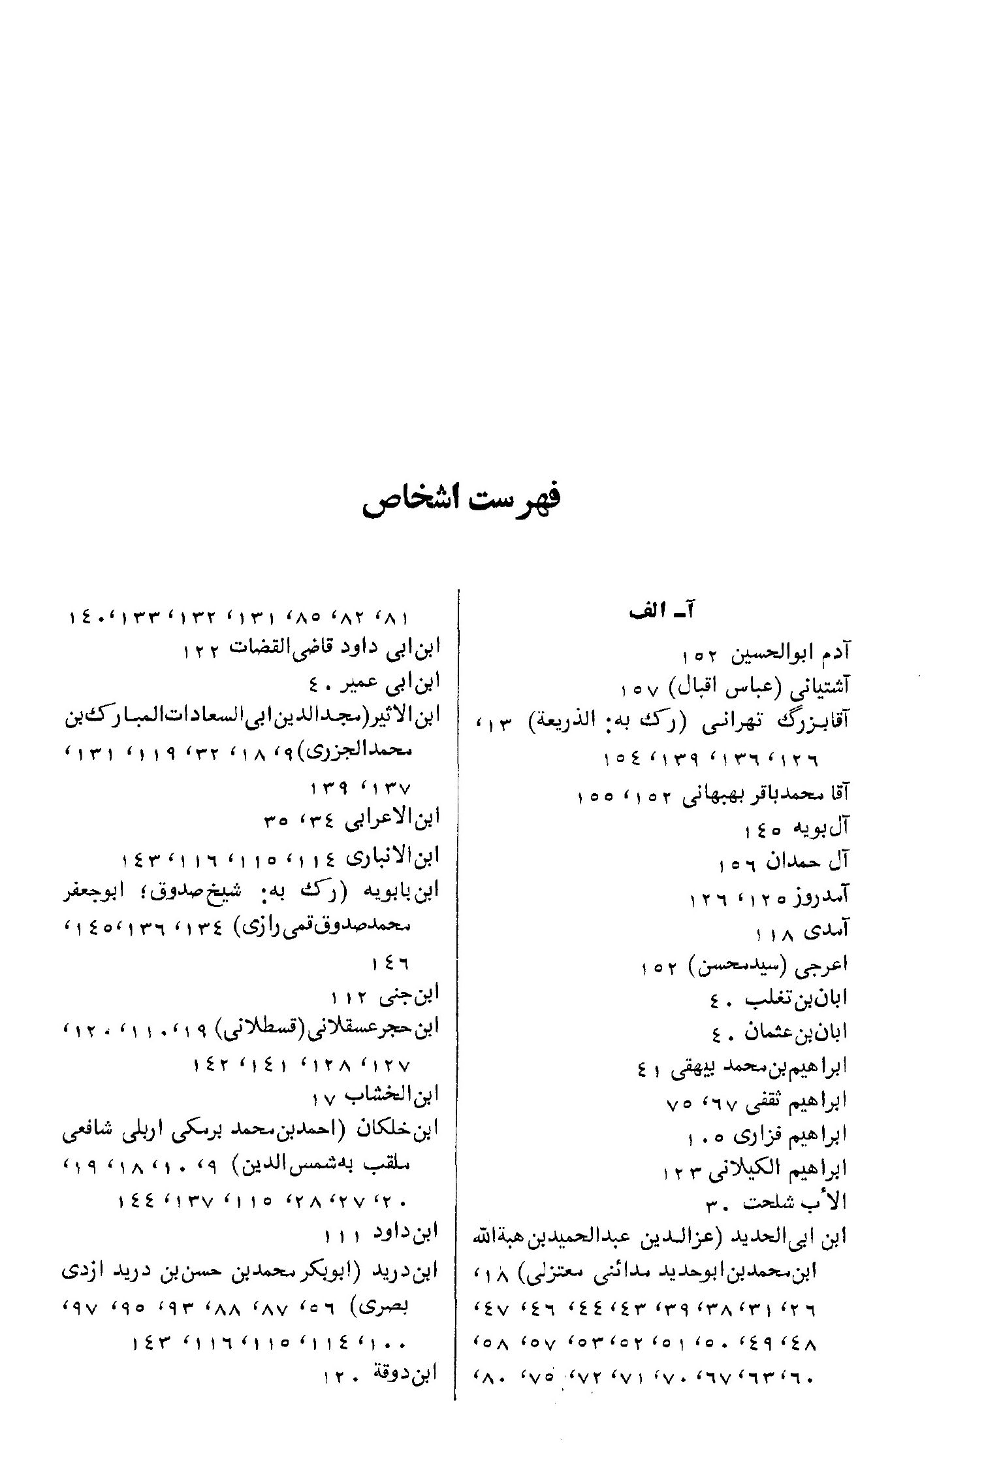
عکس
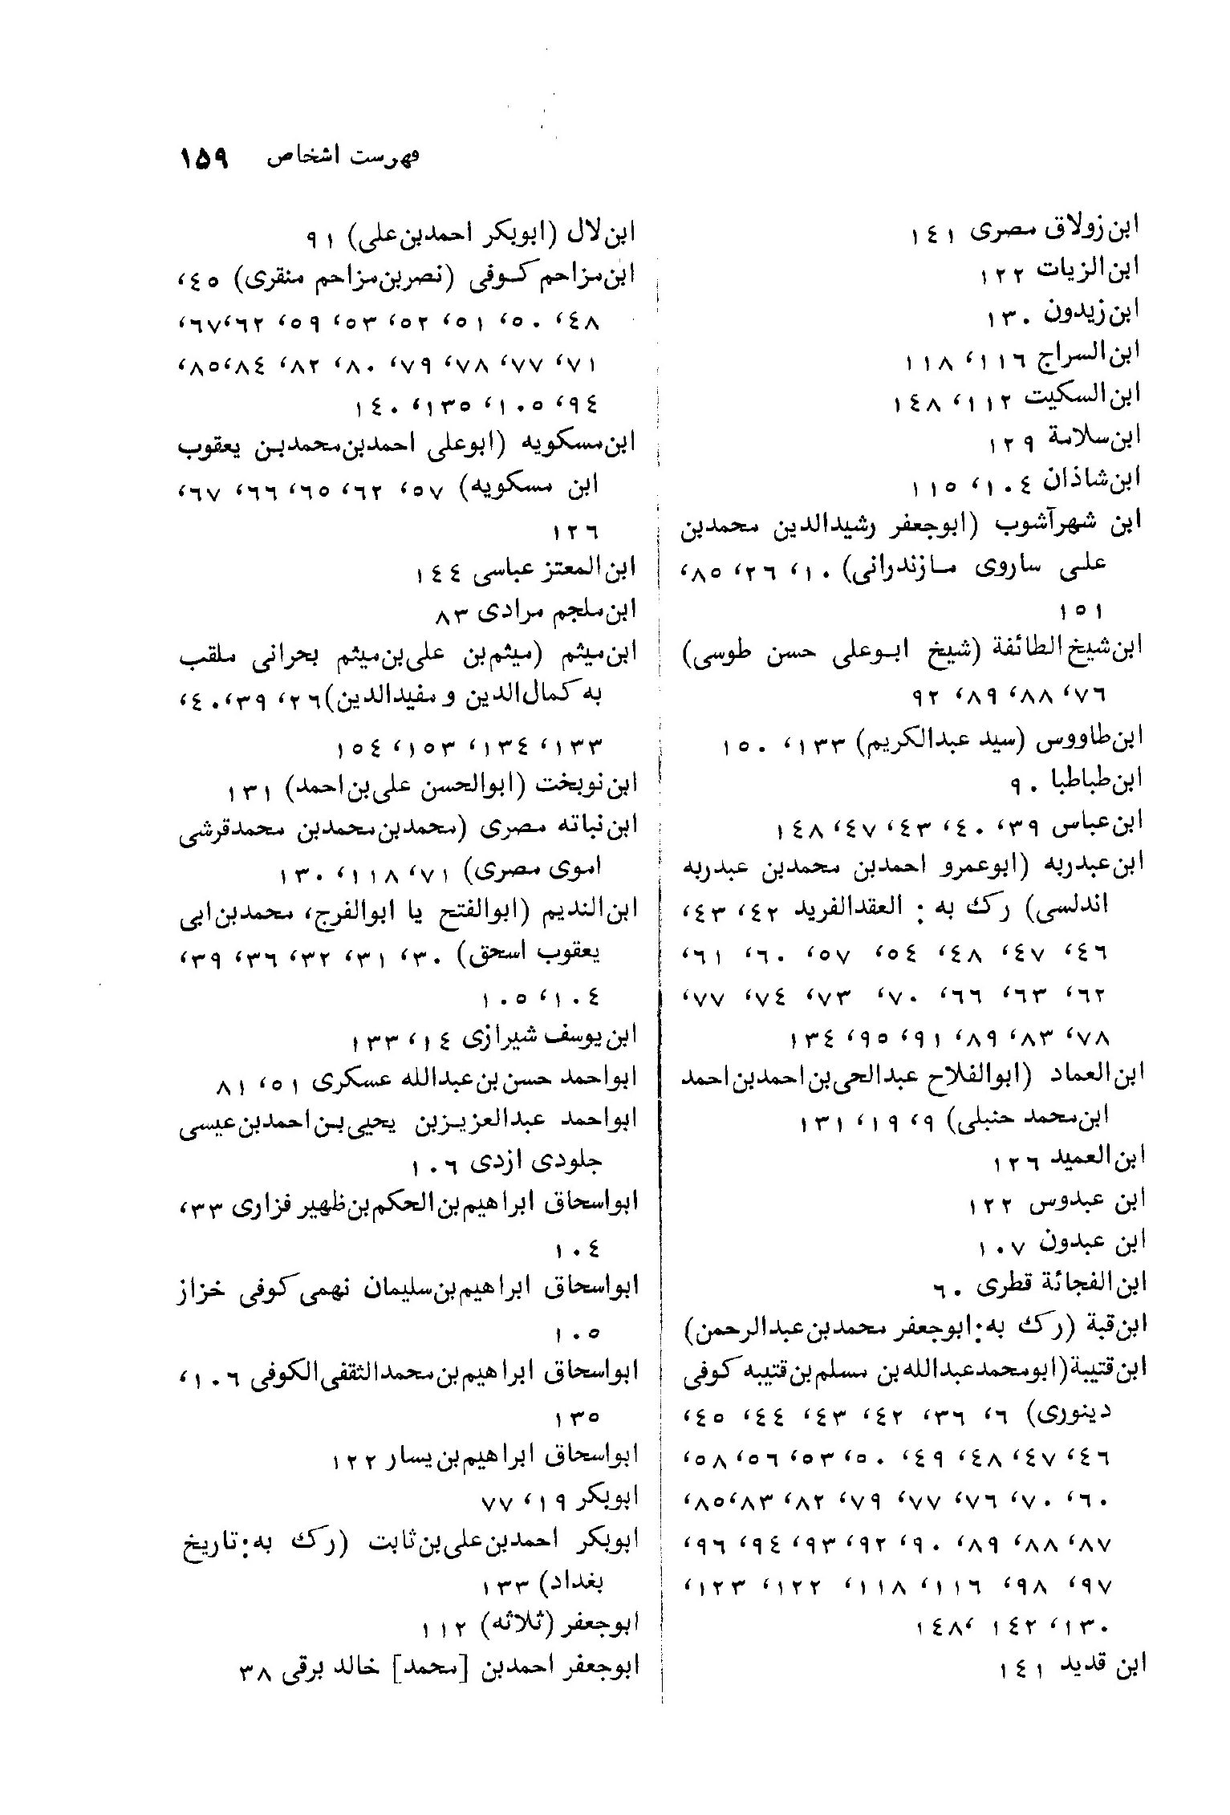
عکس
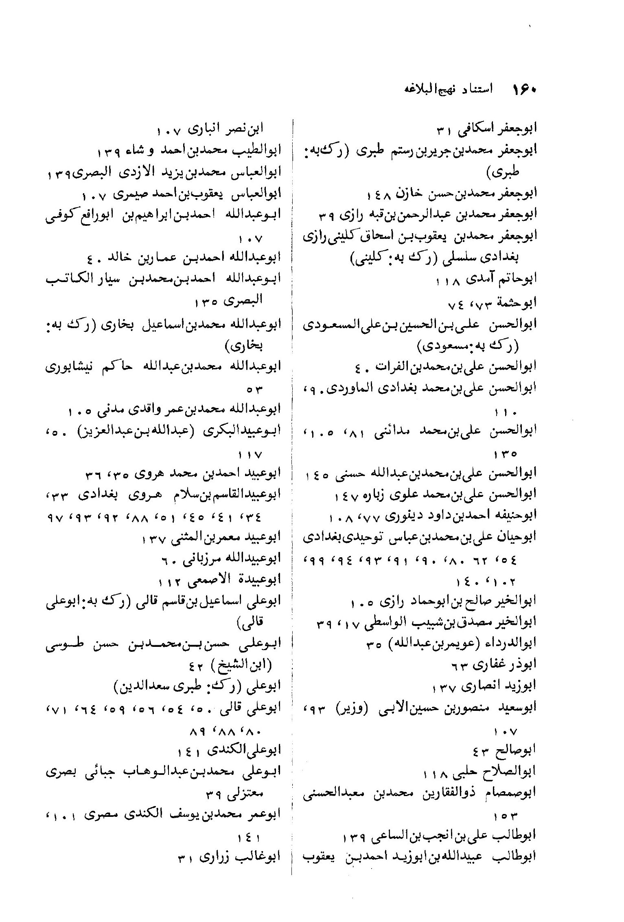
عکس
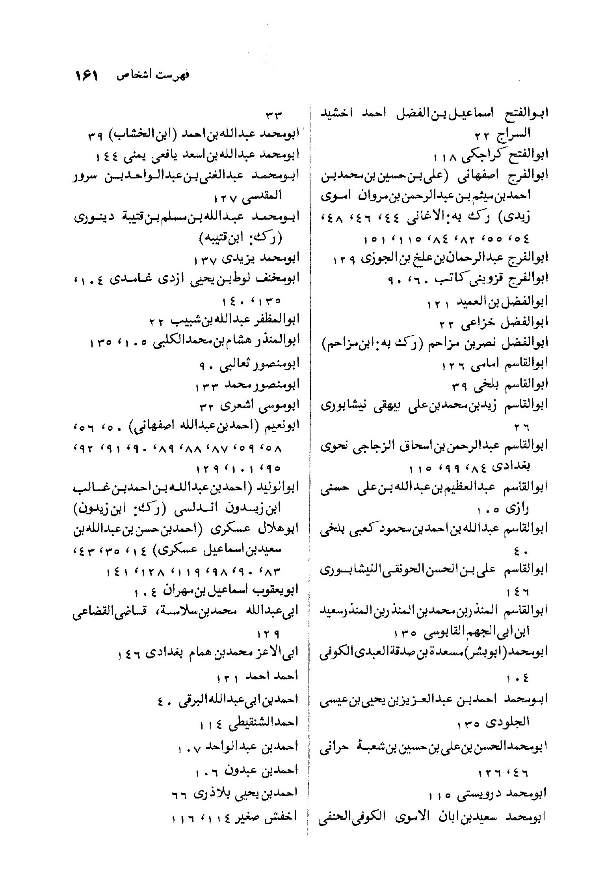
عکس
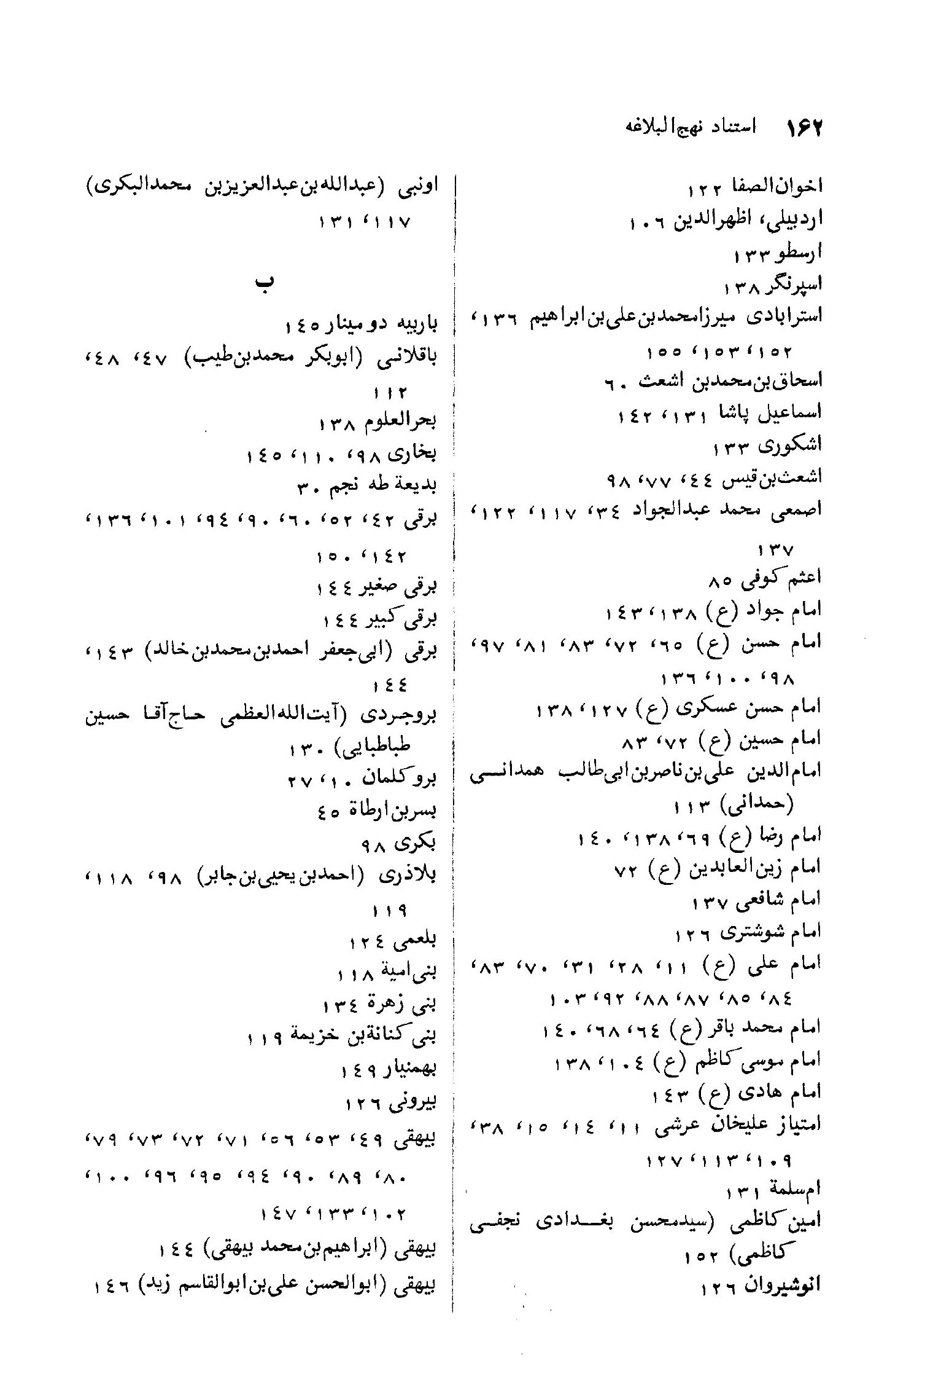
عکس
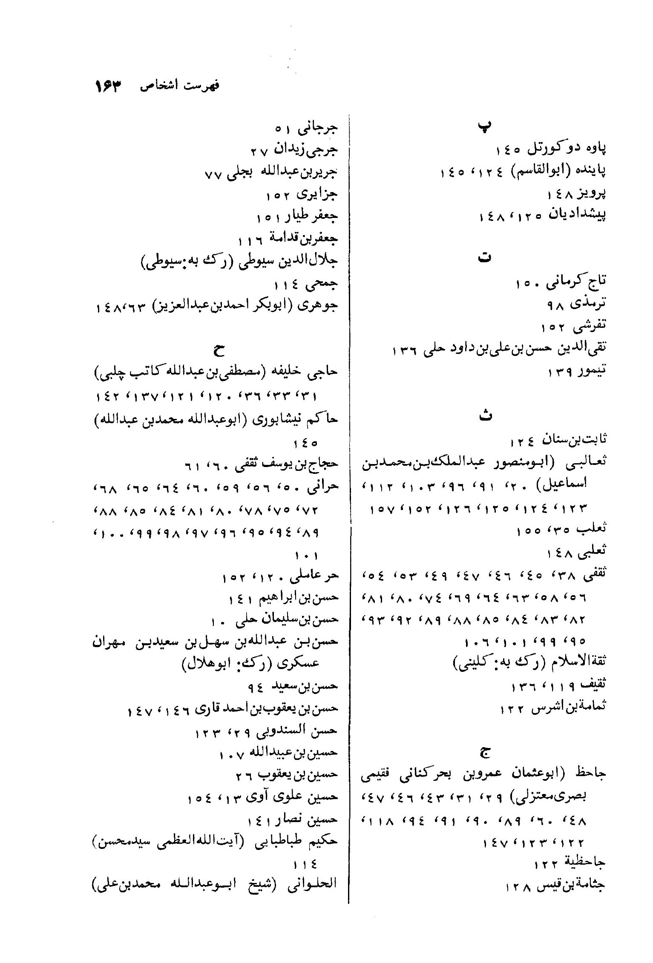
عکس
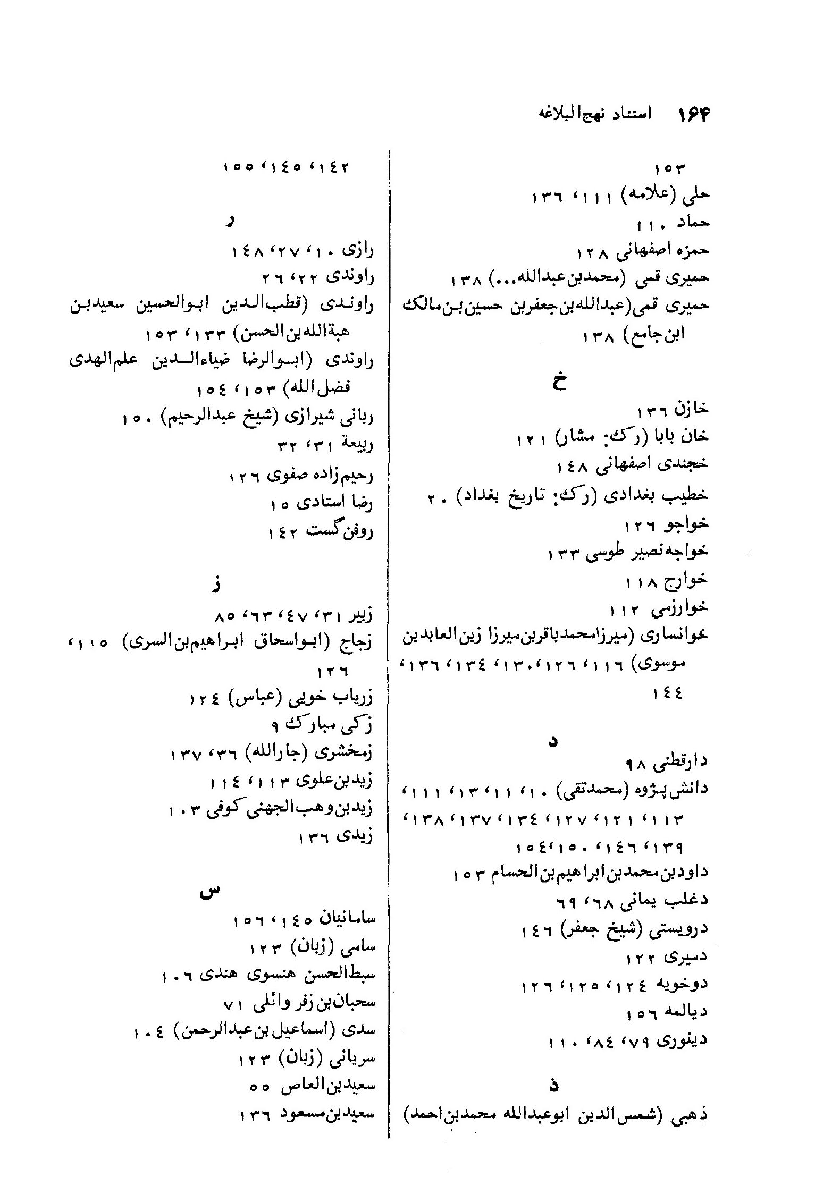
عکس
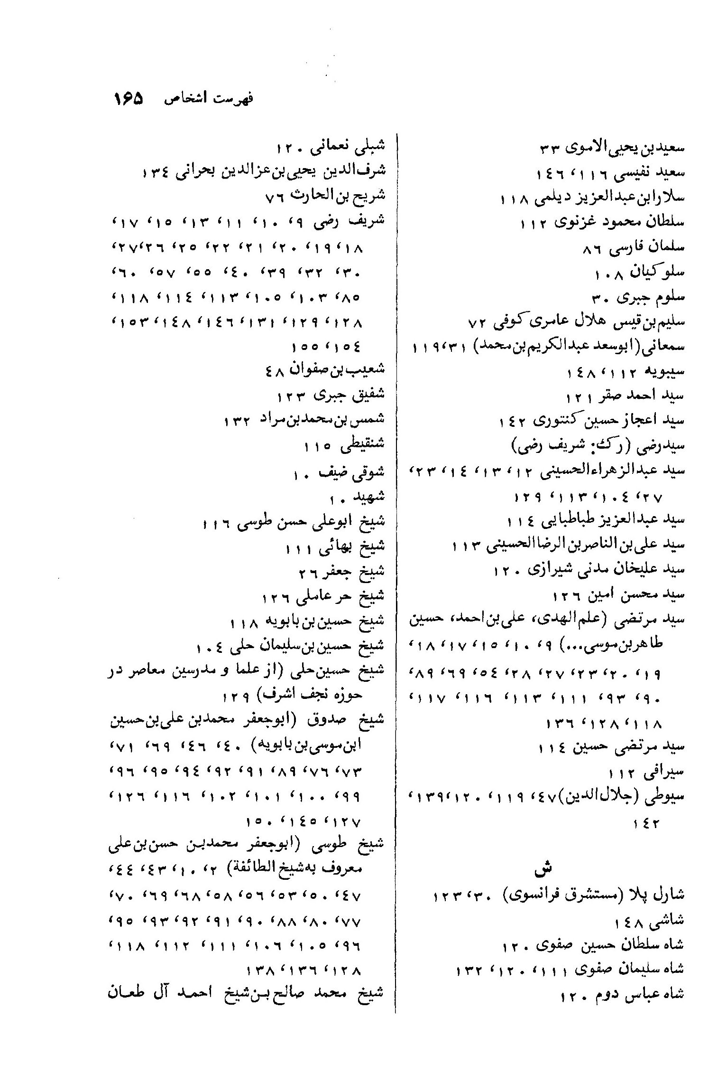
عکس
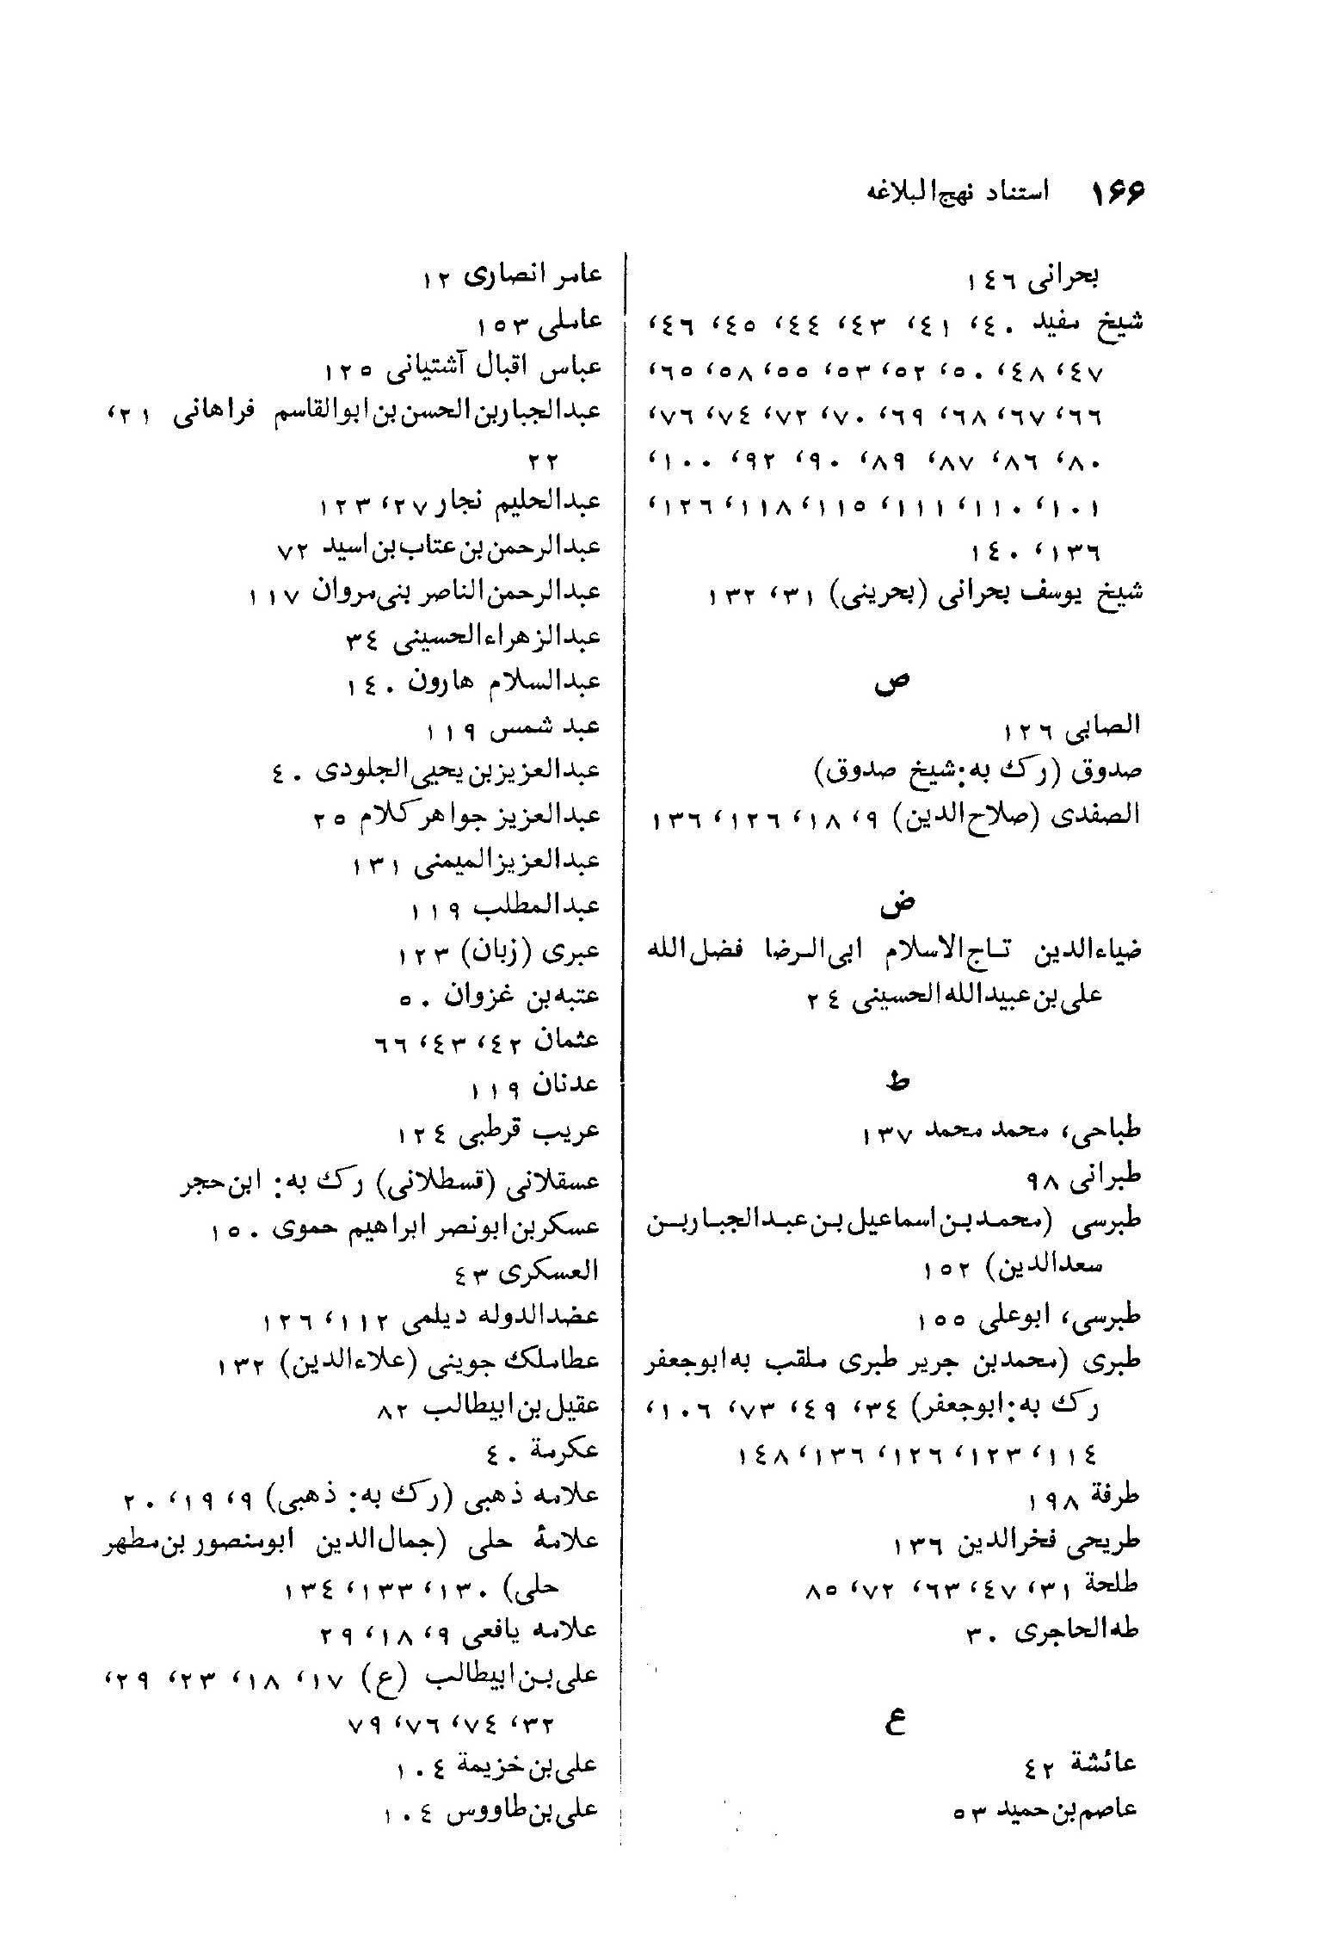
عکس
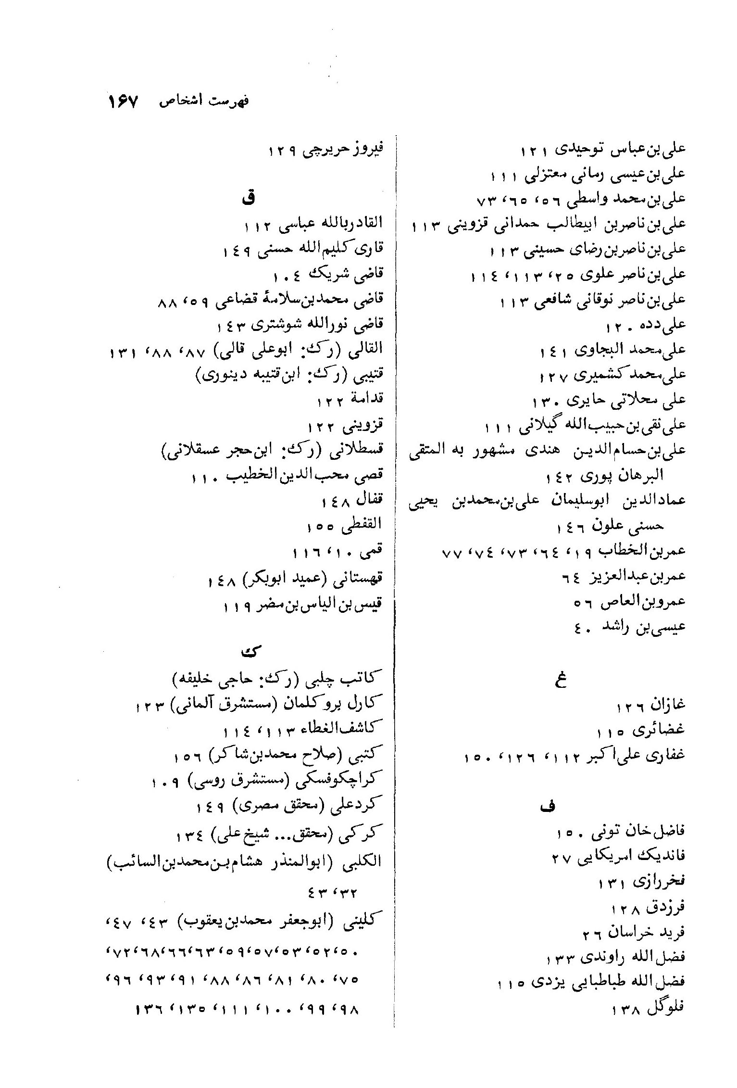
عکس
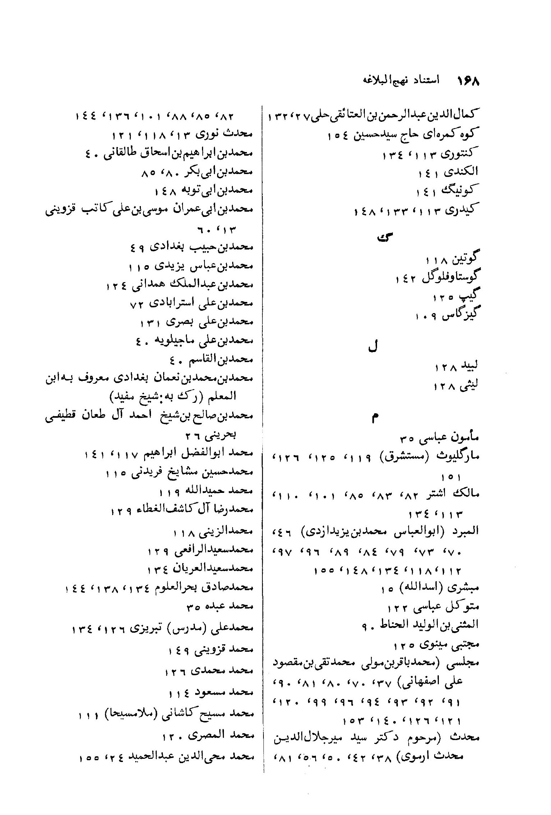
عکس
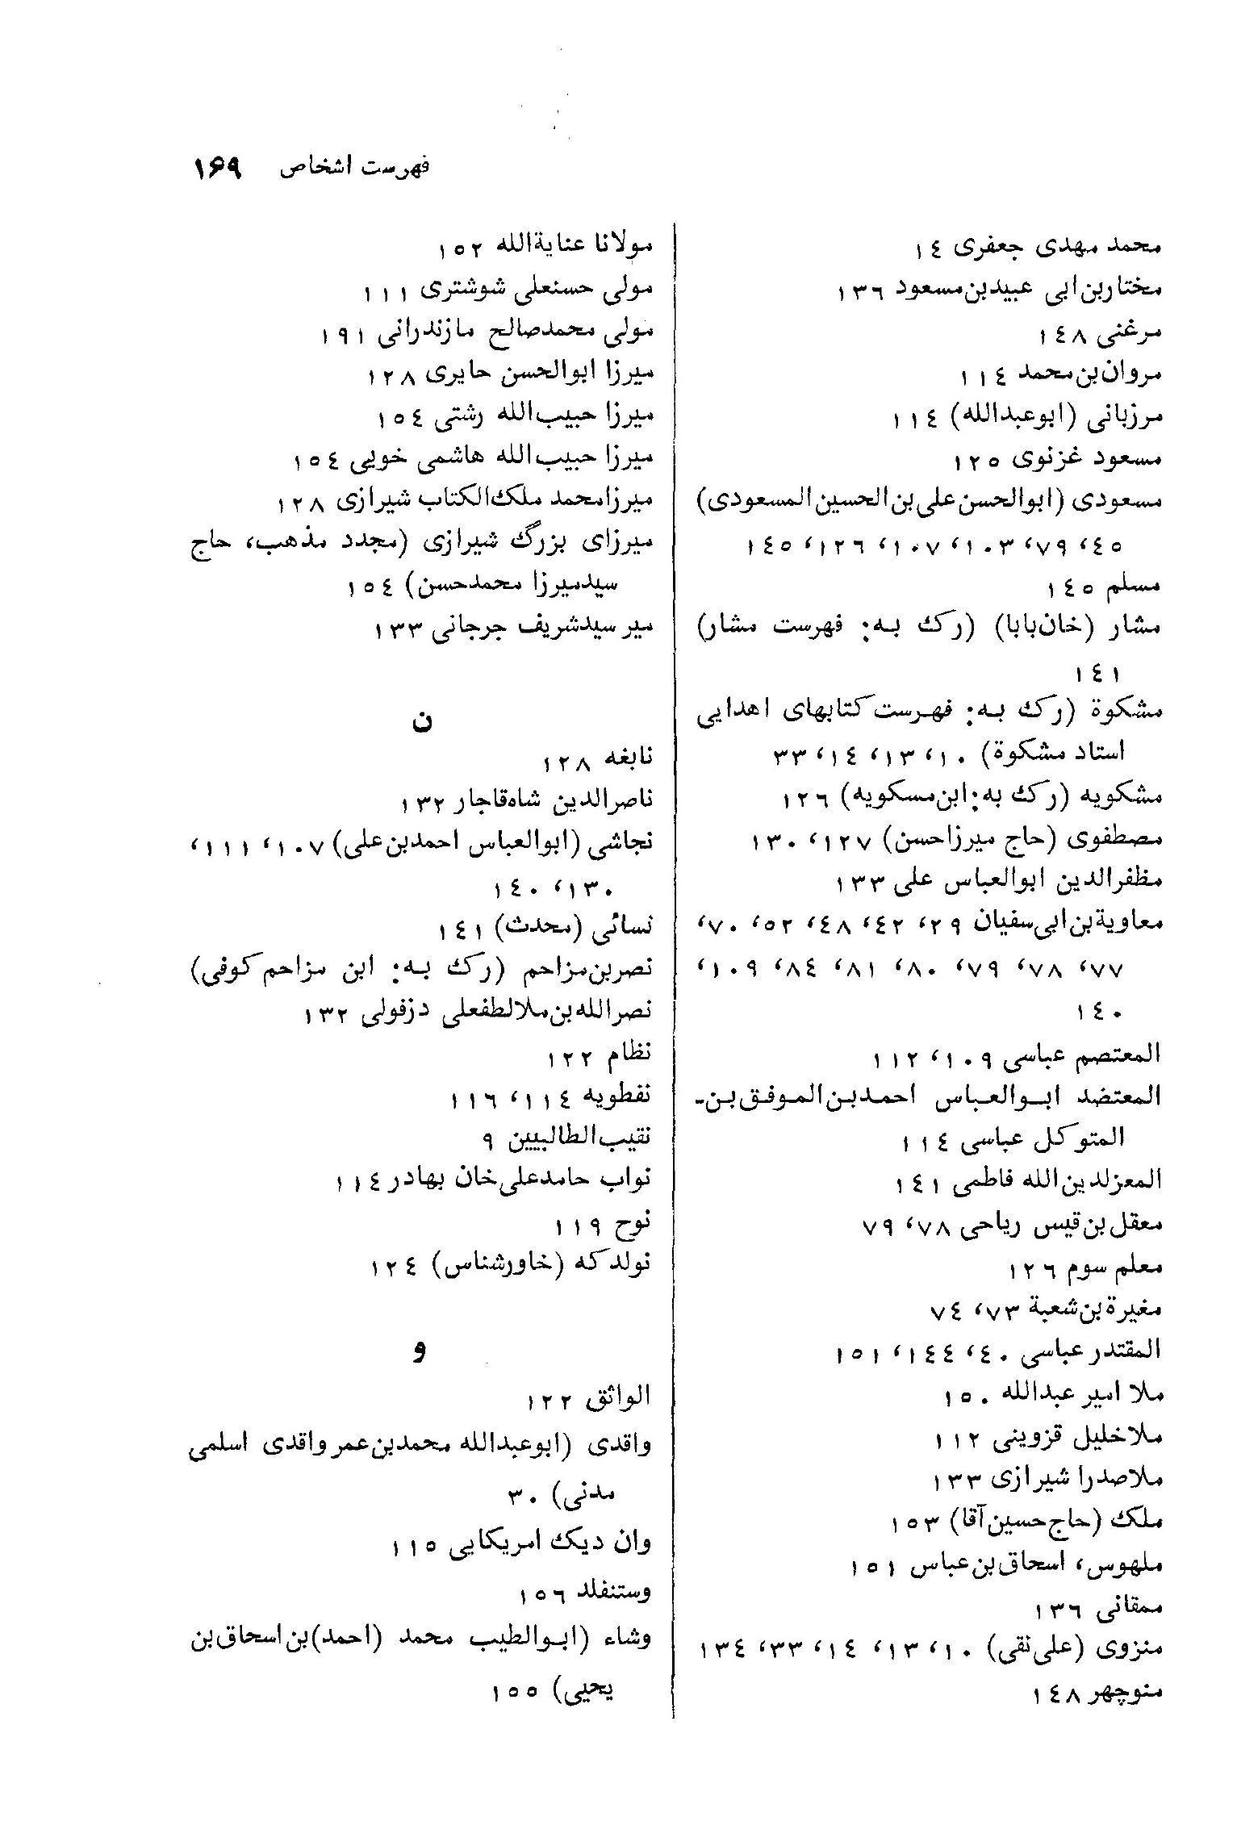
عکس
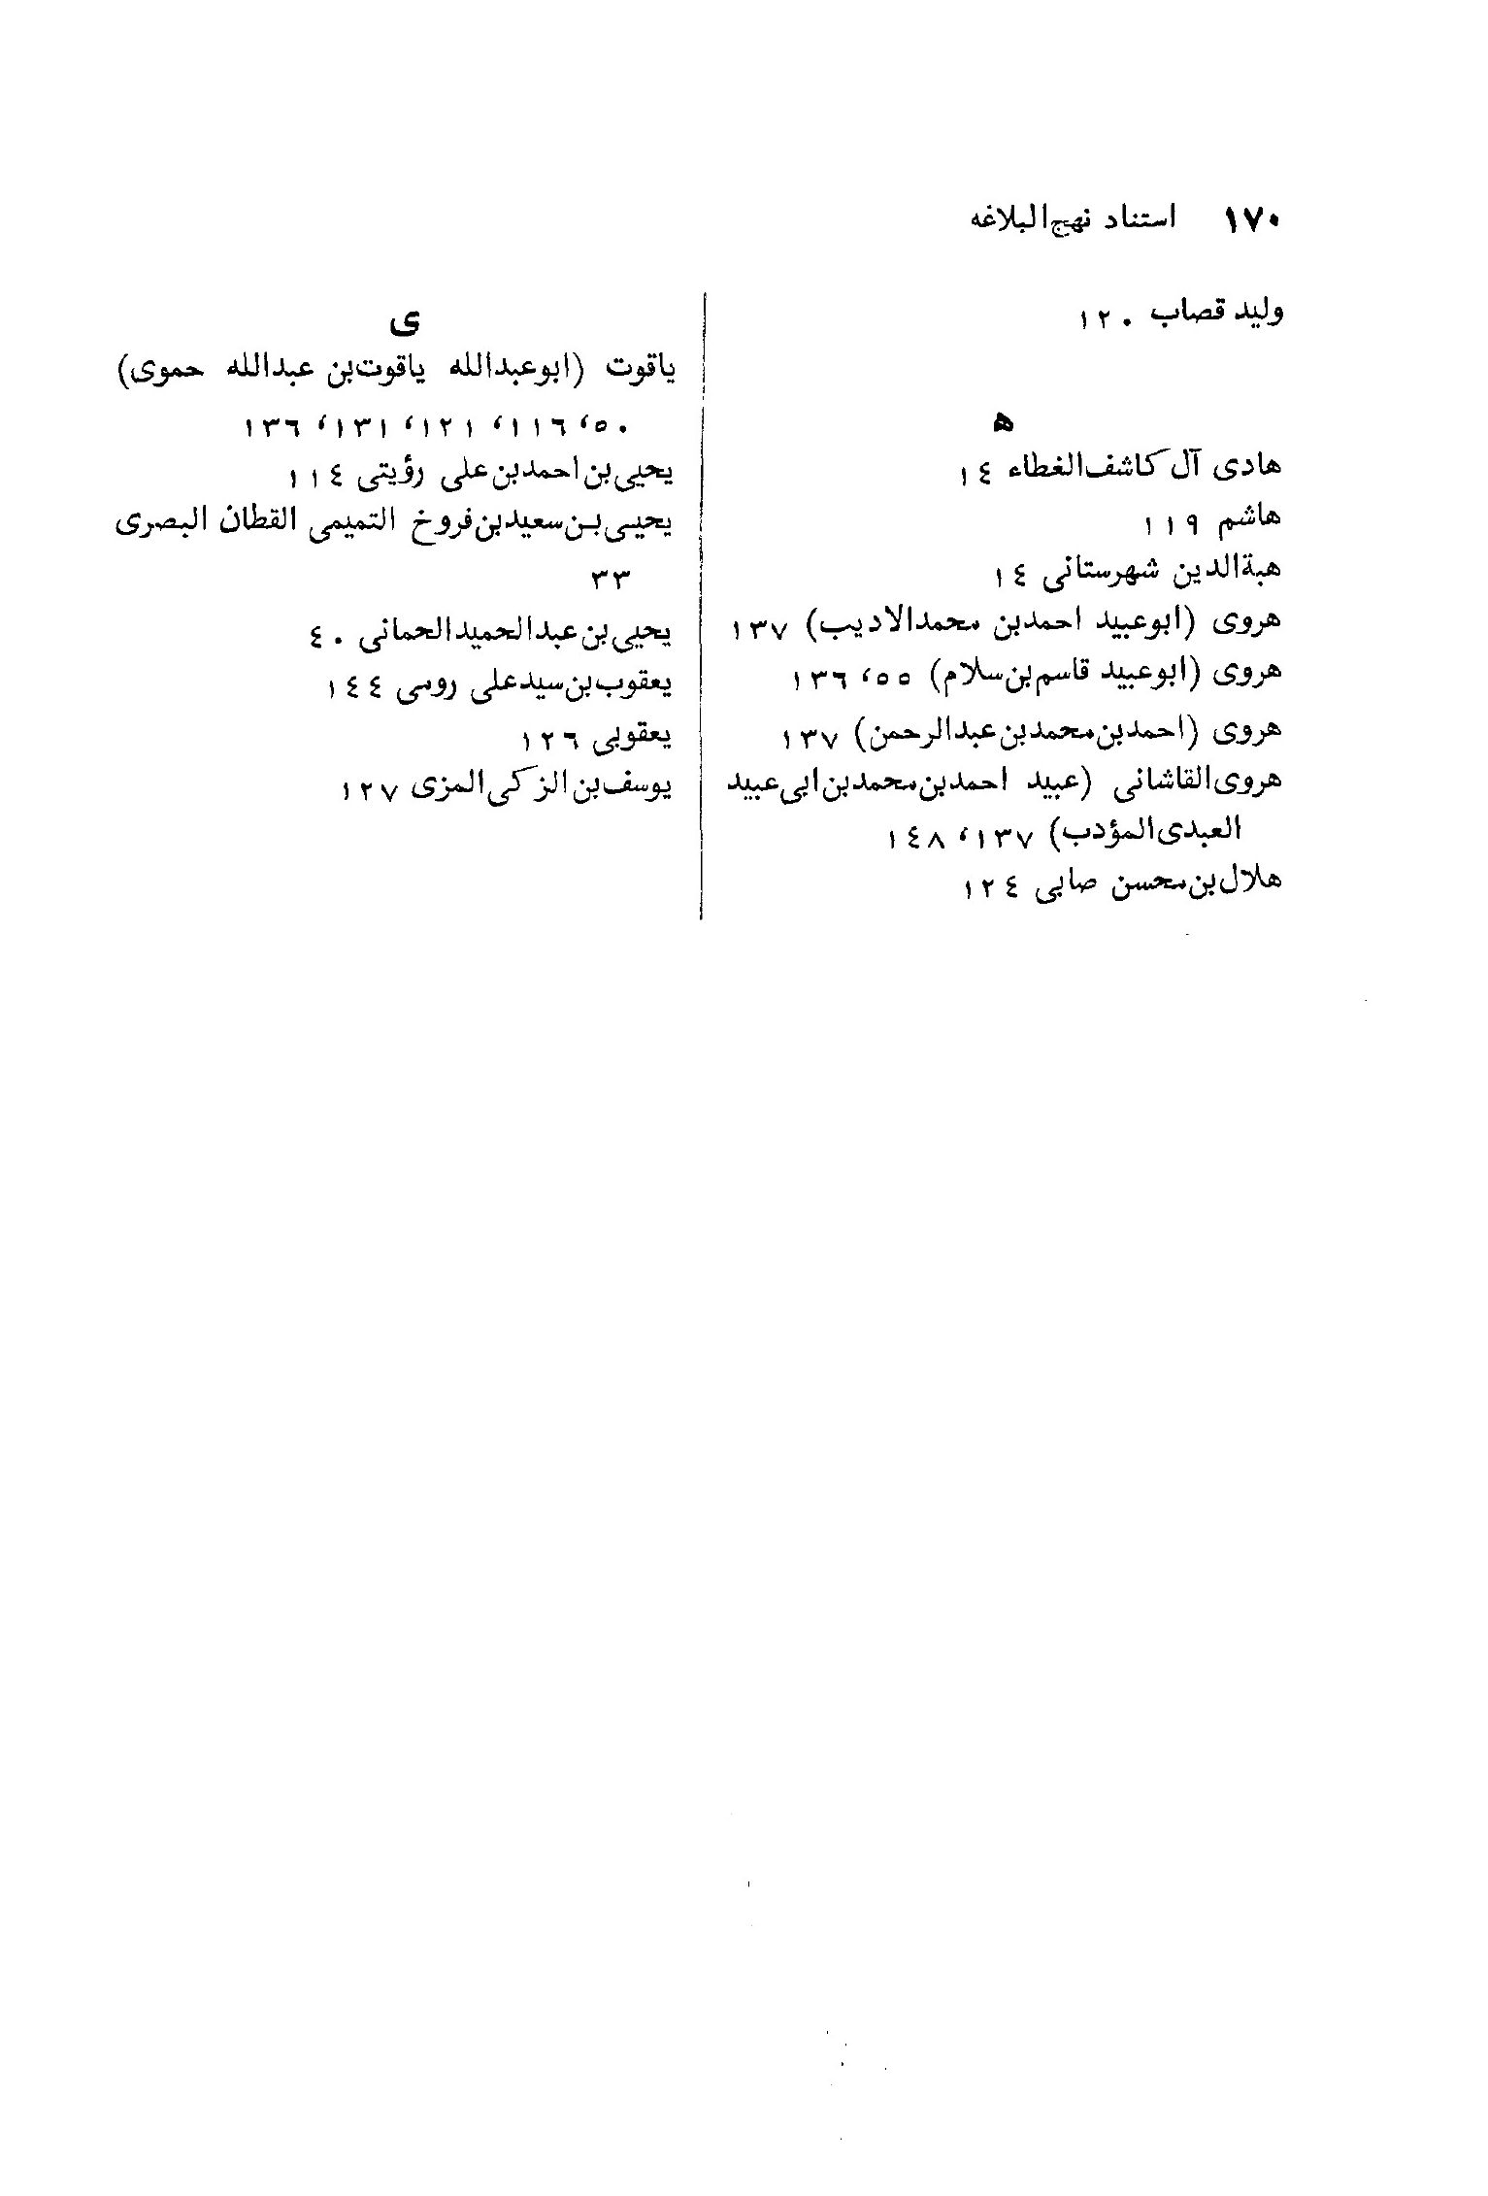
عکس
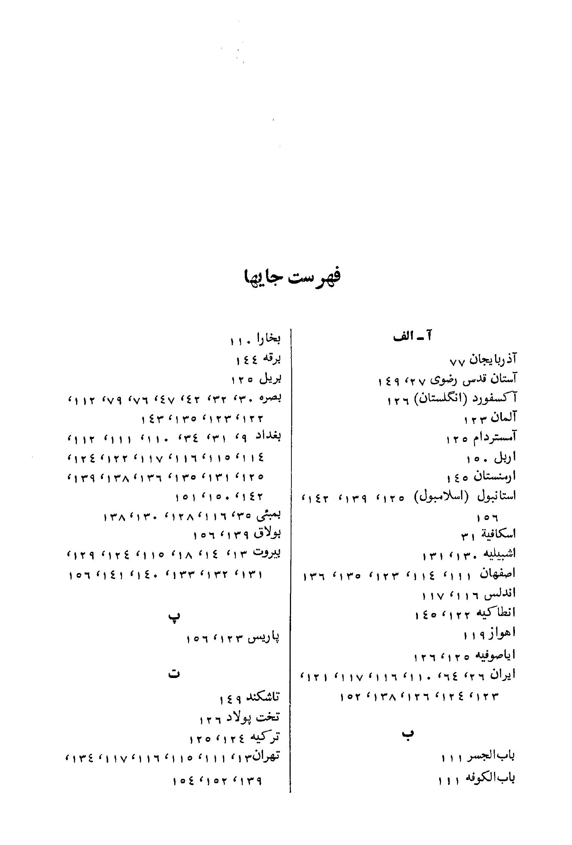
عکس
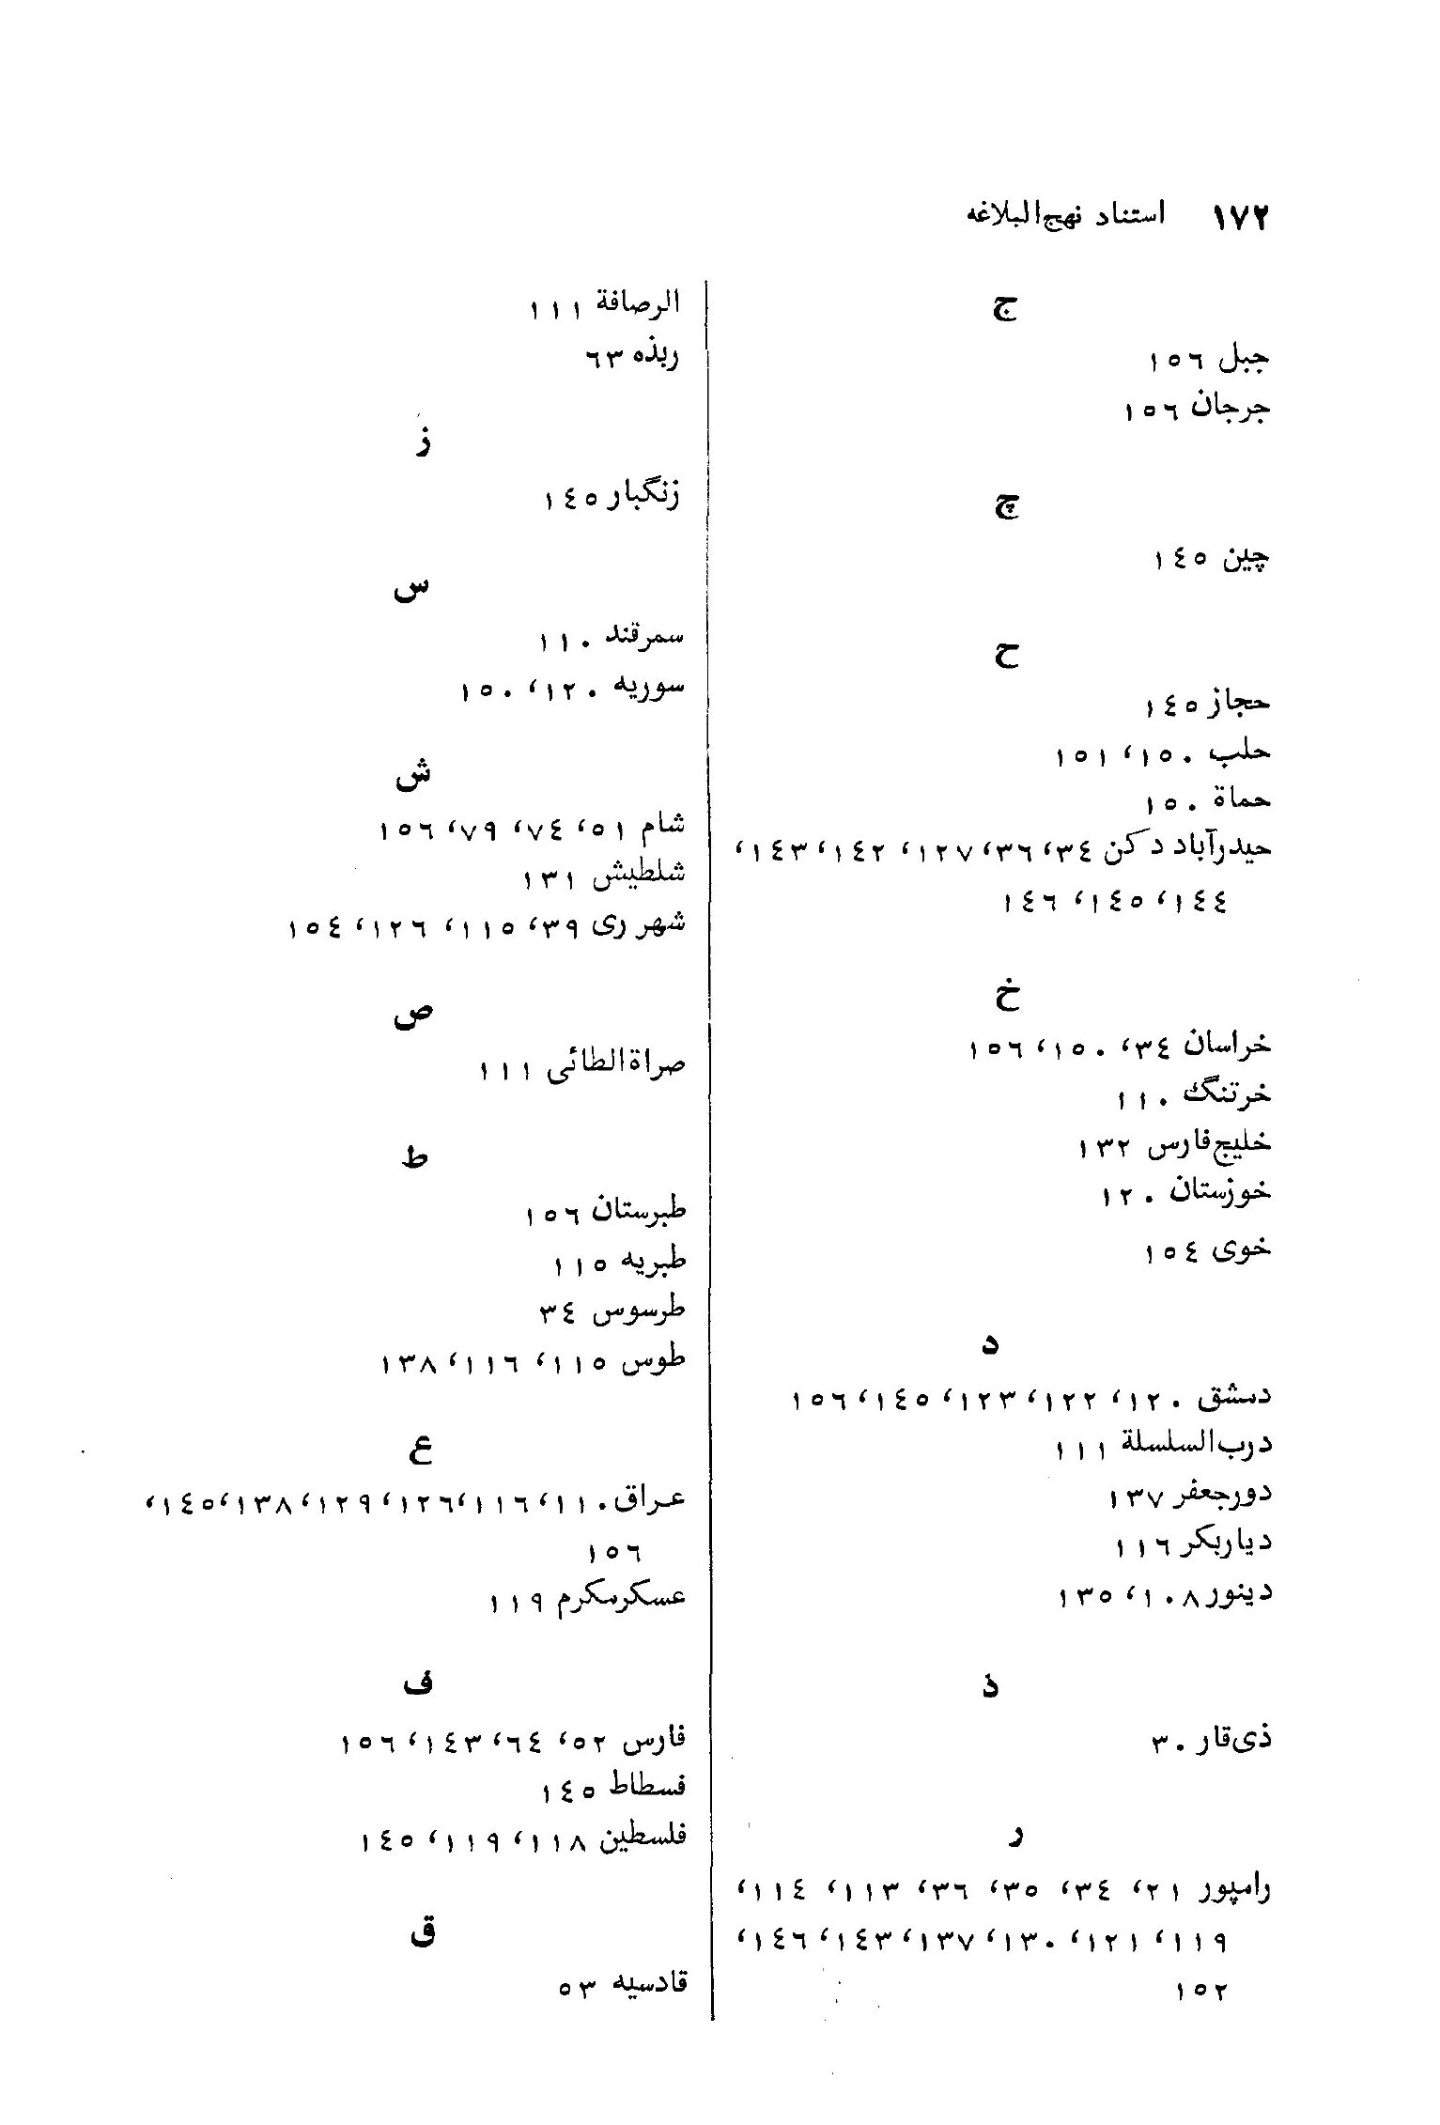
عکس
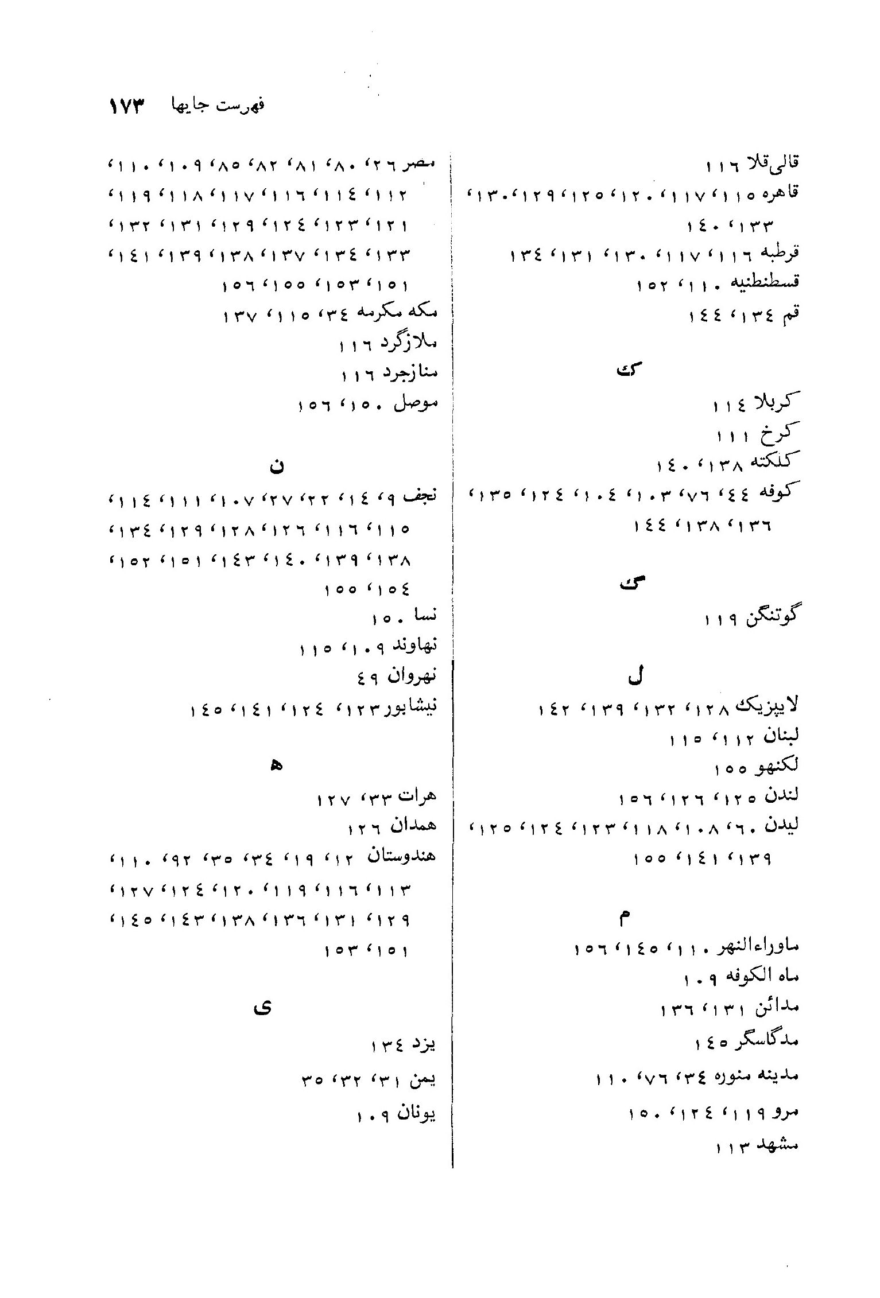
عکس
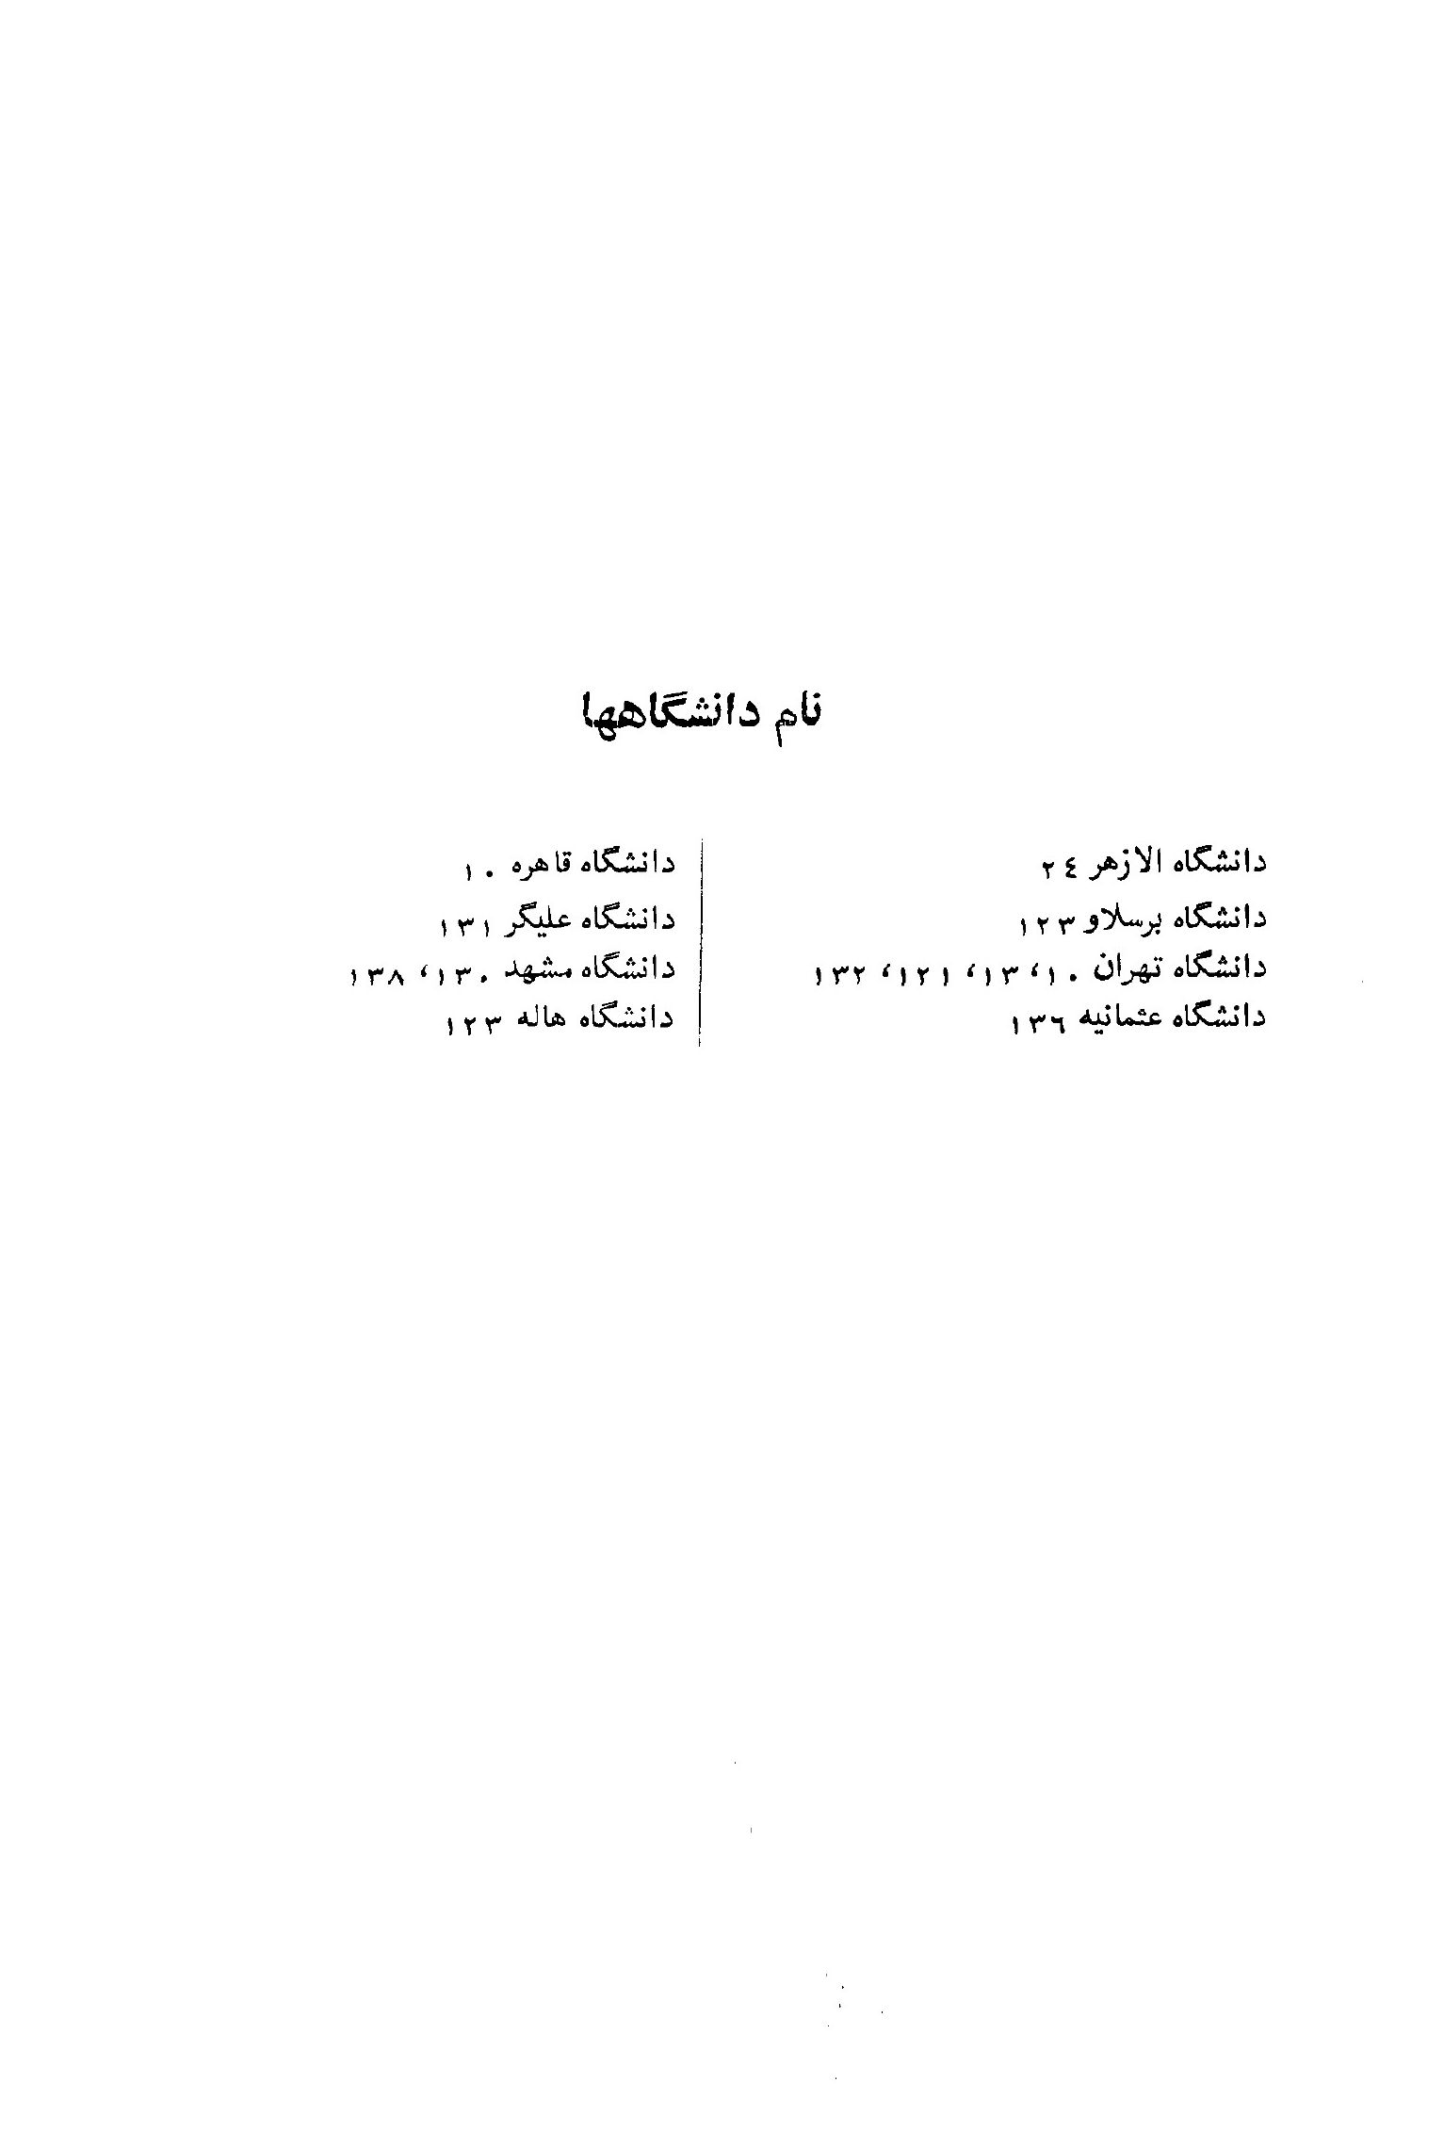
عکس
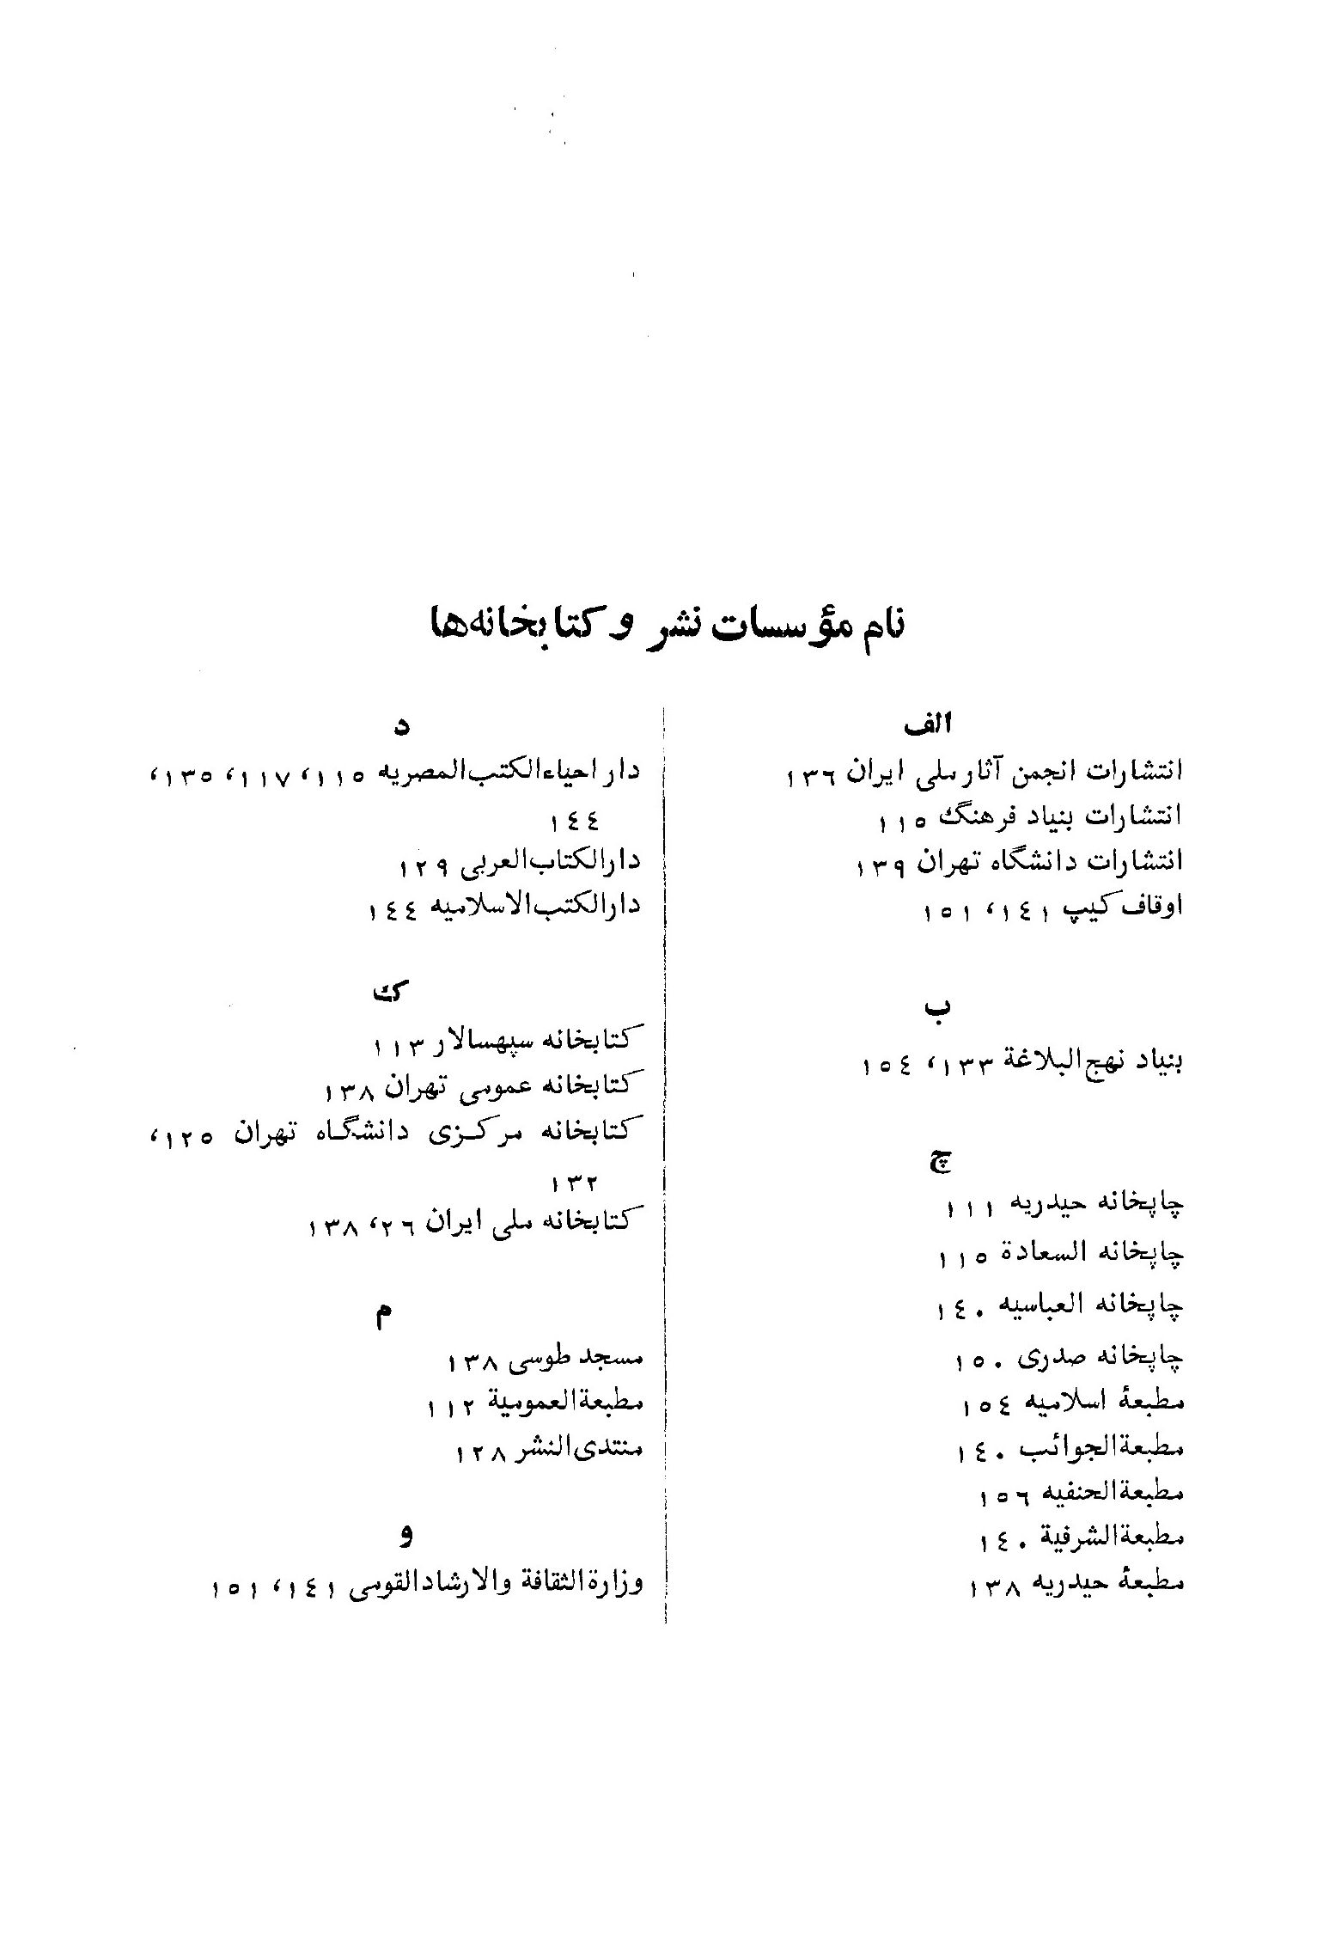
عکس
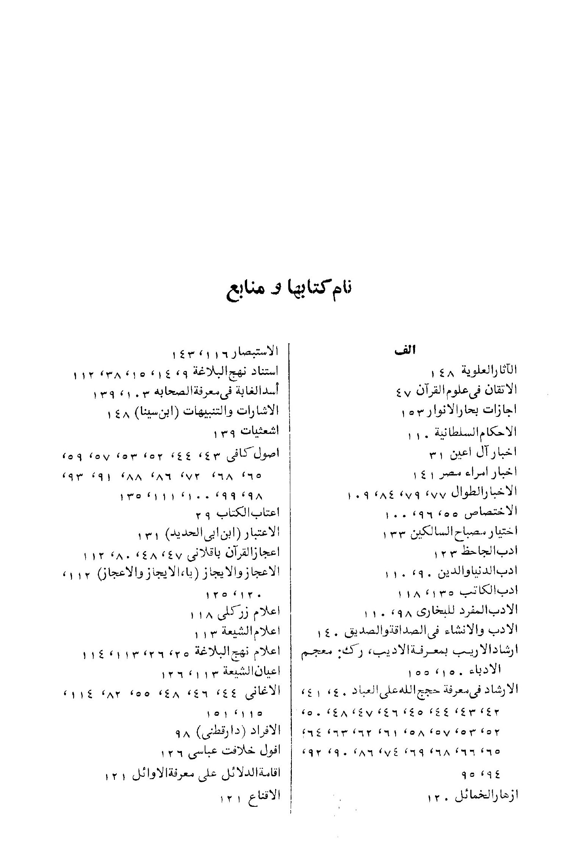
عکس
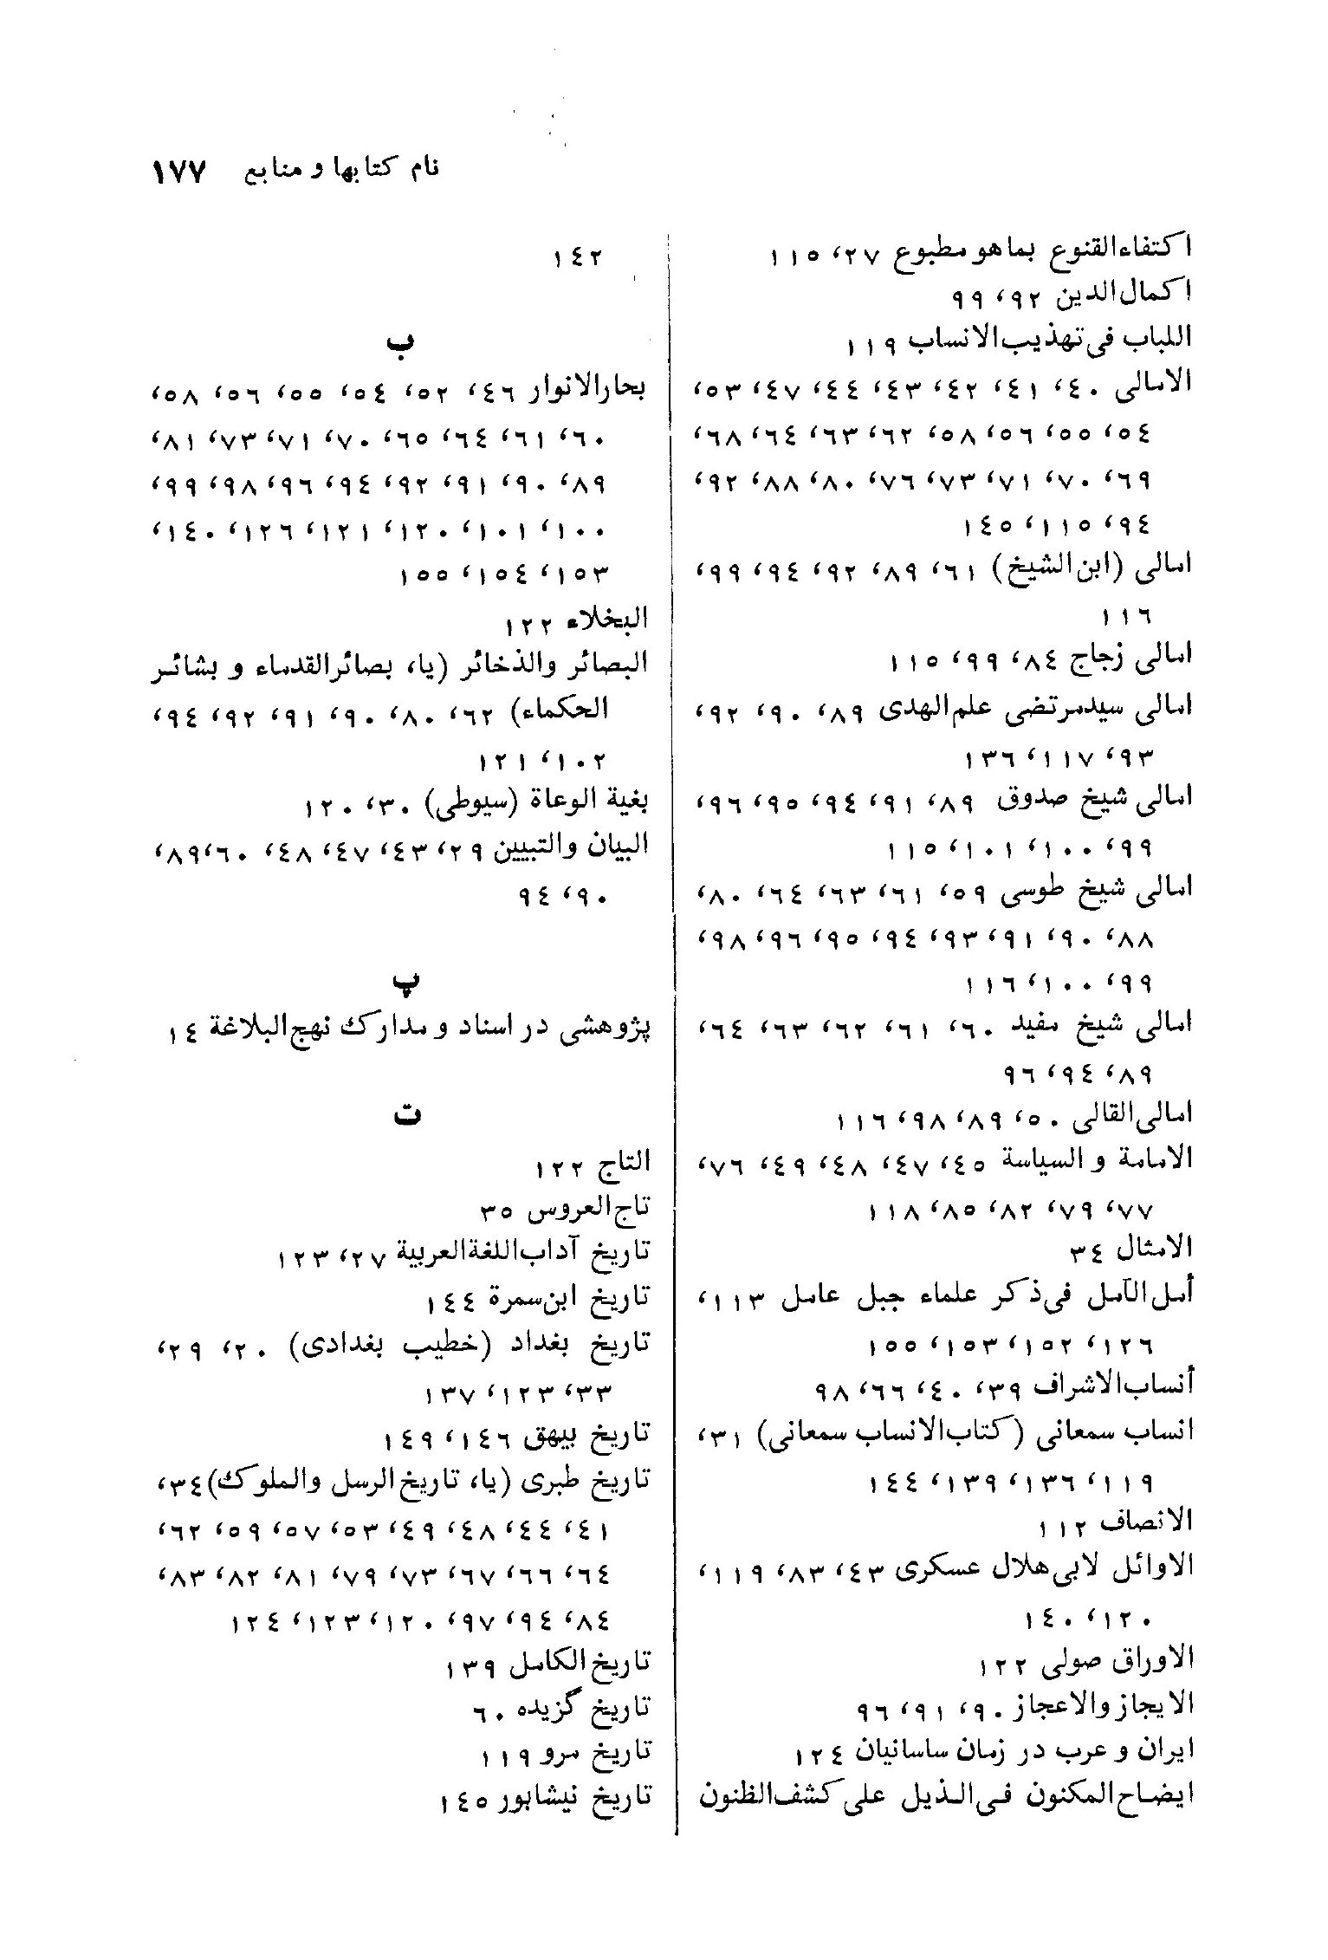
عکس
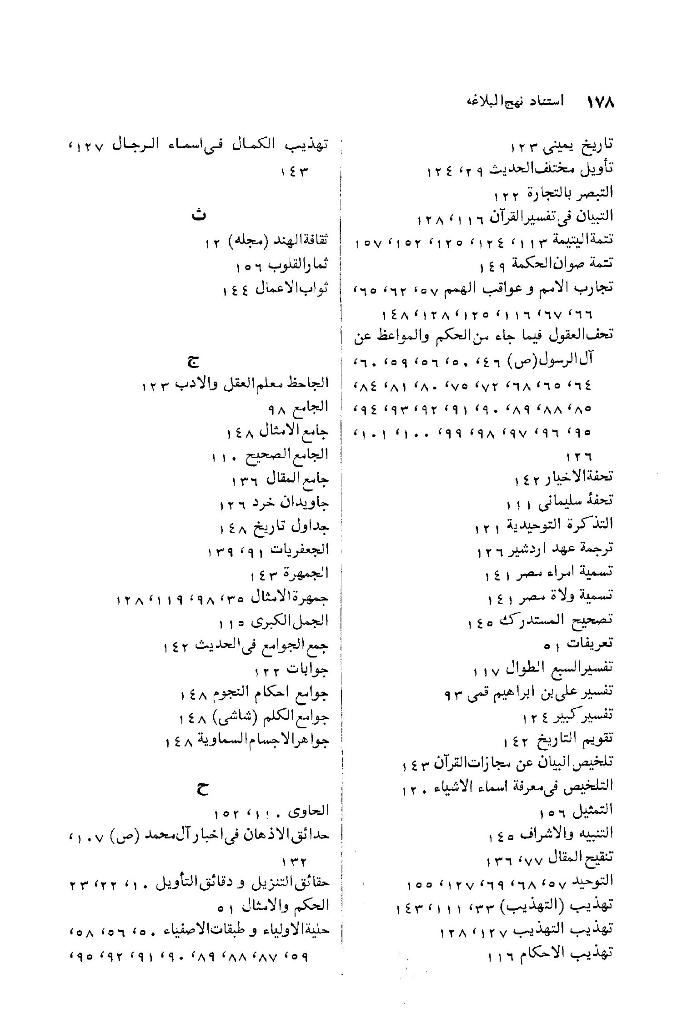
عکس
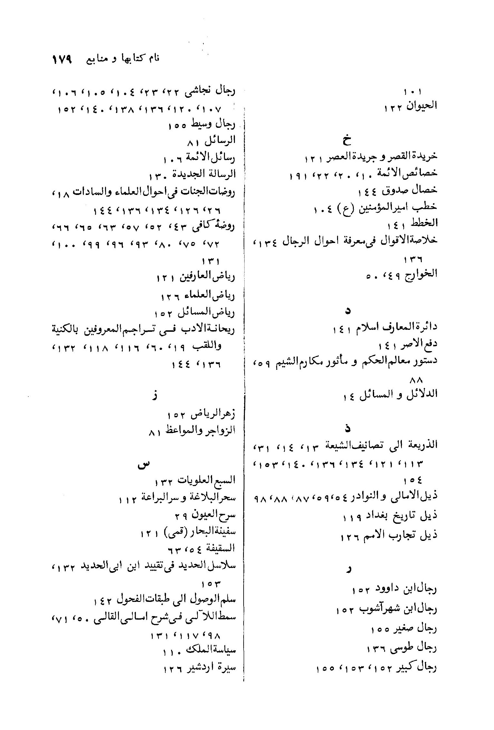
عکس
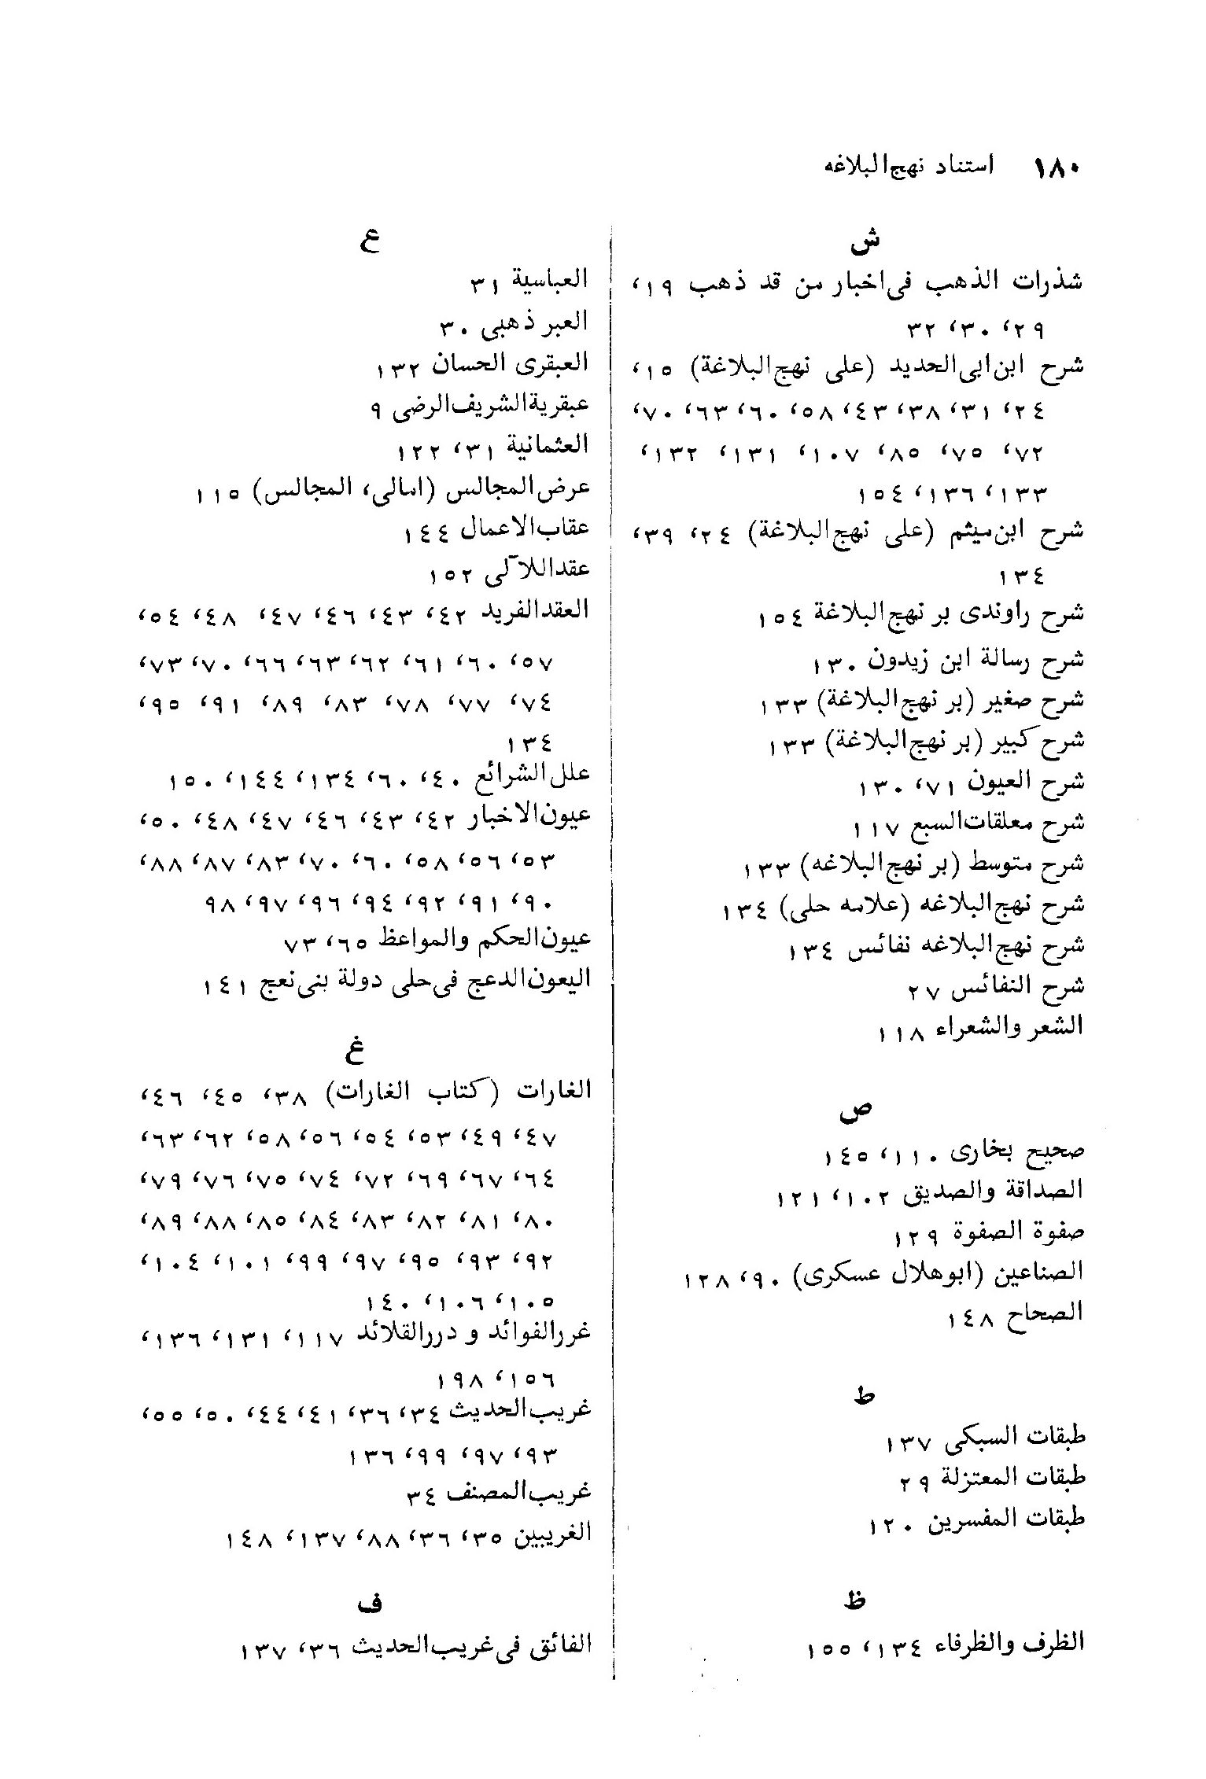
عکس
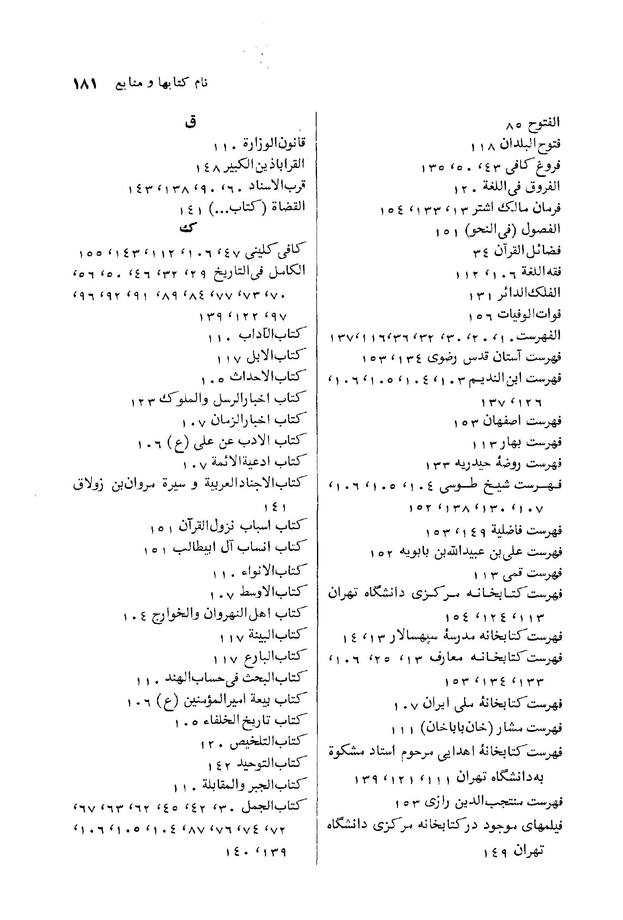
عکس
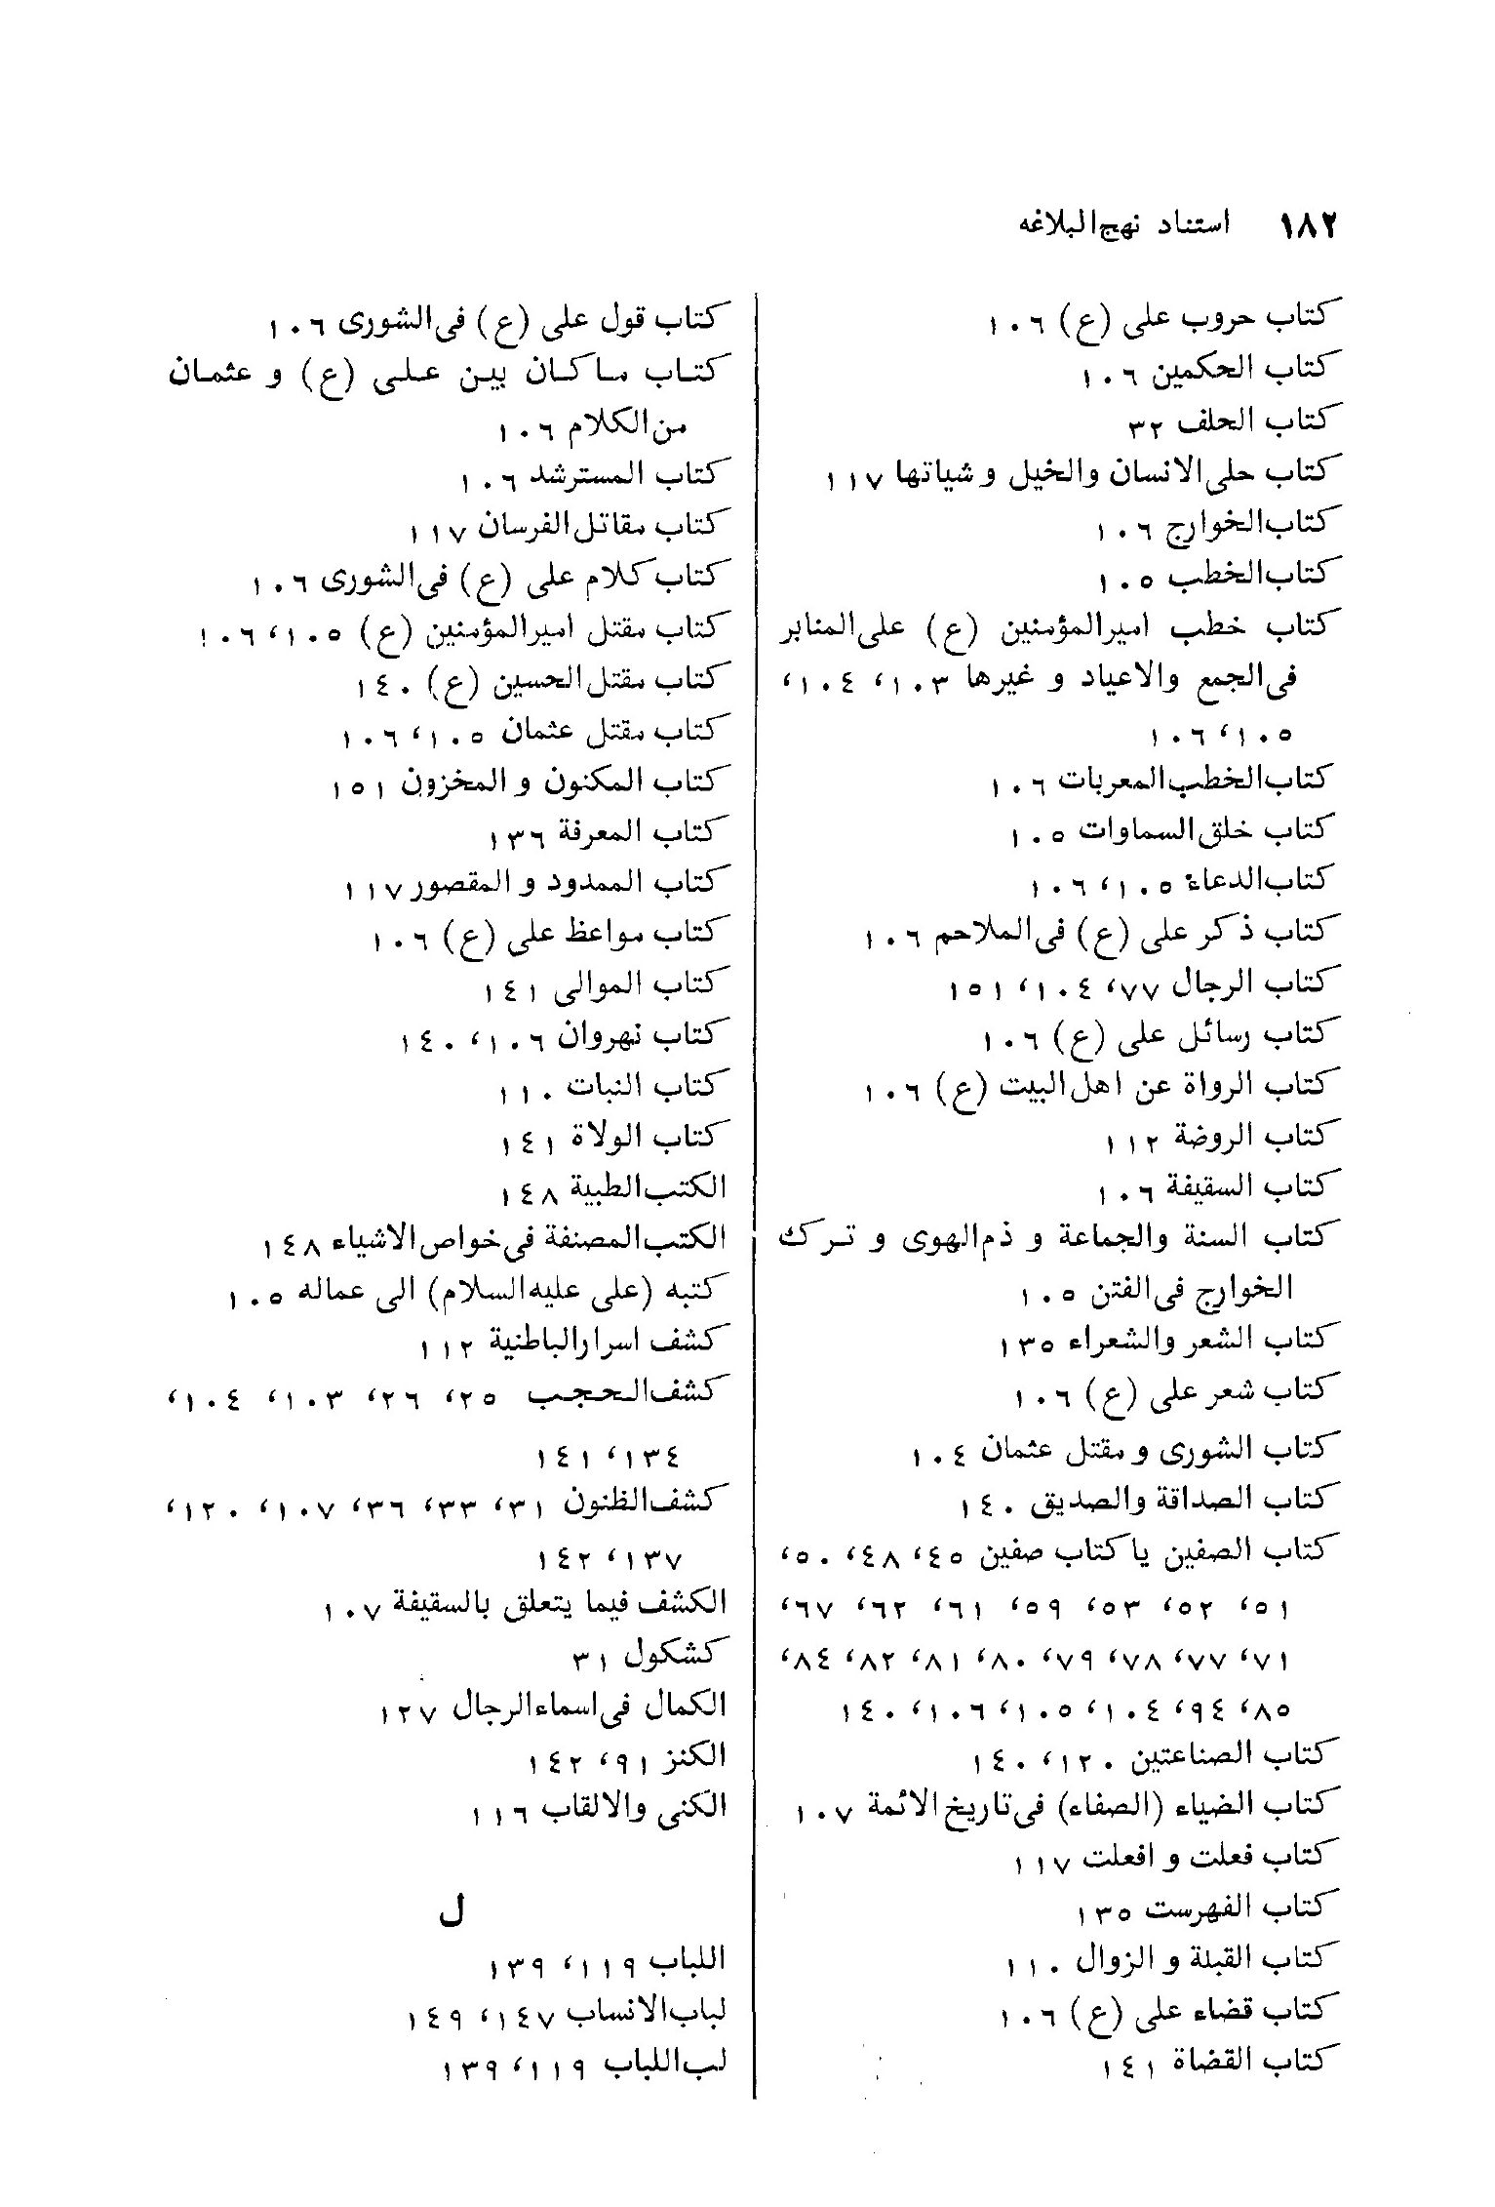
عکس
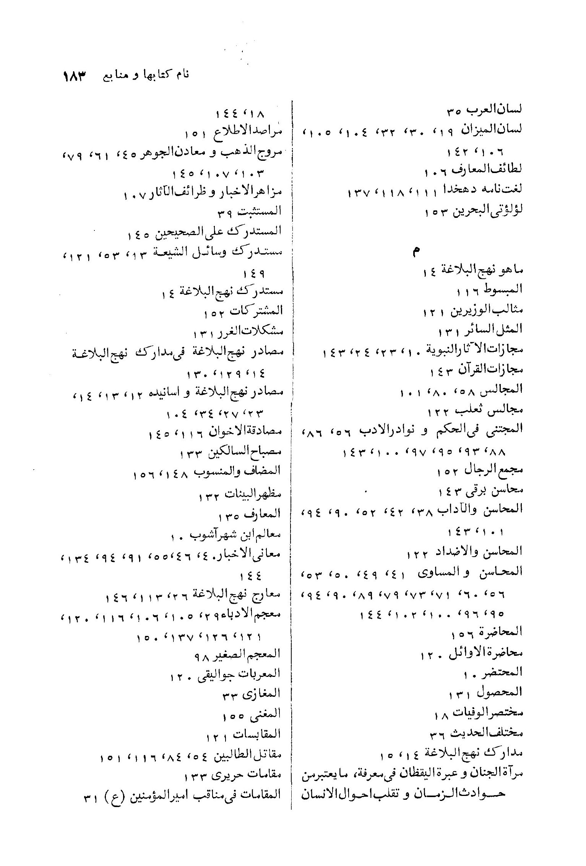
عکس
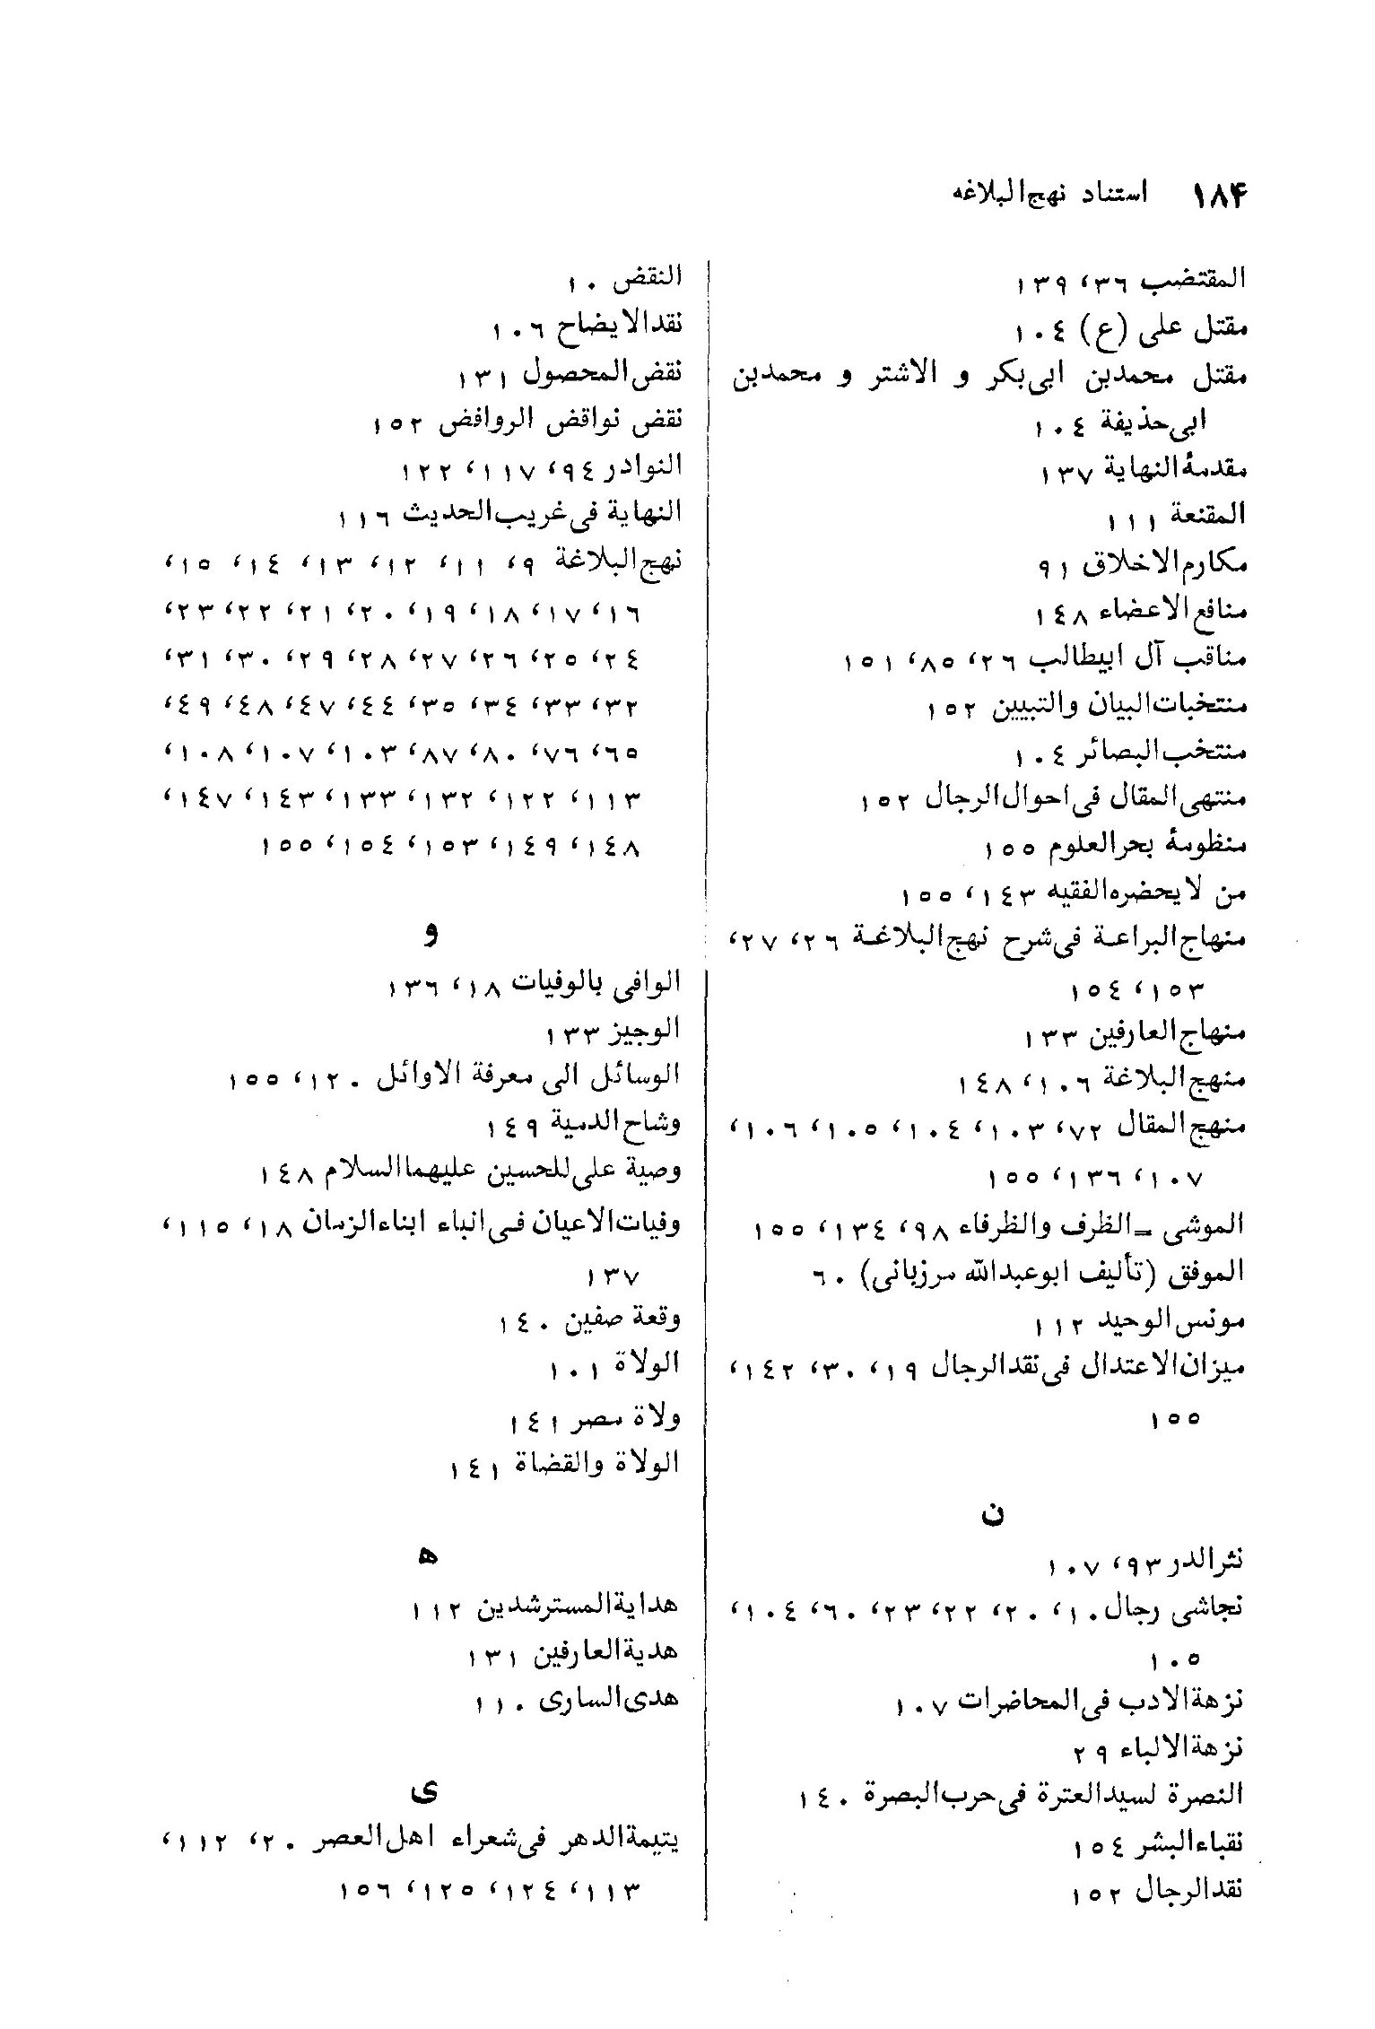

ghaemiyeh.com

حسن بن سلیمان حلی شیعی شاگرد شهید (ره) در آغاز «المحتضر» نهج البلاغه را از شریف مرتضی دانست. بلکه برخی «خصائص» را هم از او پنداشتند (انتشارات دانشگاه تهران 299 فهرست کتابخانه اهدایی مشکوه به همت آقای دانش پژوه ص 1623)
فهرست کتابخانه اهدایی مرحوم مشکوة به دانشگاه تهران ج،دوم، ص 306، انتشارات، دانشگاه تهران شماره 168. چاپ 1332
دانش پژوه از فهرست کتابهای اهدایی استاد مشکوة به دانشگاه تهران مجلد ه (جلدسوم، بخش سوم، ص 1625، 1626) شماره نشریه 299 چاپ 1335. مؤلف در این جلد گزارش مبسوطی دربارۀ نهج البلاغه ارائه داده است.
استاد فاضل آقای سید عبد الزهراء الحسینی در مقدمه کتاب ارزنده خويش مصادر نهج البلاغة و اسانیده ص 260 در این باره گوید: و هو كتاب كثير الفوايد على قلة ورقه.
منزوی فهرست کتابخانه مشكوة ص 299 تا 300 ج،دوم، شماره انتشارات دانشگاه تهران 168
دانش پژوه، «فرمان مالک اشتر» از «حسین علوی آوی (مقدمه) چاپ 1359 تهران» بنیاد نهج البلاغه.
سيد عبدالزهراء الحسينى الخطيب مصادر نهج البلاغة و اسانيده ج 1 / 202، 255، 273، چاپ 1395 بیروت.
مستدرك وسائل الشيعة (خاتمه) ص 805
«ما هو نهج البلاغة» ص ه-
فهرست کتابخانه مرحوم مشکوة، ج 311/2، شماره 168، چاپ دانشگاه 1332
ترجمه متن نهج البلاغه از ترجمه ای که بهمت آقای دکتر مبشری و این جانب که مقابله و تنقیح سرتاسر کتاب را انجام داده ام، استفاده گردید.
شخصاً این منبع را ندیده ام ولی اظهارات مؤلف روضات الجنات ص 368 نیز تکراری از مطالب ابن خلکان است.
در روضات الجنات ص 387 نقل قولی از الصفدی نموده است که با مطلب ابن خلکان اختلافی ندارد
منظور از قسطلانی همان ابن حجر عسقلانی است که وی را در کلمات و تعبیرات بزرگان به هر دو شهر منسوب کرده اند (ریحانة الادب، 307/5)
در شناسایی این کتاب به کتابشناسی همین کتاب رجوع شود.
شروع تألیف این کتاب سال 383 ه و سال ختم آن 400 بوده است.
حکمتی است که آن را بهایی نیست و کلامی است که هیچ کلامی را با آن یارای مقایسه نباشد.
شریف رضی در کتاب «مجازات الآثار النبوية» درپنج مورد به اثر و تأليف خويش «نهج البلاغه» اشاره می کند نهج صفحات 22، 41، 60 152 188 284 رجوع شود به «مصادر نهج البلاغه و اسانیده تألیف سید عبد الزهراء الحسینی، ج 1 / 112 چاپ دوم.
از باب نمونه رجوع شود به: 2/212، 228،،3/26، 77، 146، 159، 161، 162، 170، 191، 195، 204، 205، 210، 228، 229، 245، 249، 257، 262 تا 267.
رک به فهرست کتابخانه عمومی معارف تهران تأليف عبدالعزيز جواهر کلام و سایر فهارس کتابخانه ها (البته از آن تاریخ تاکنون شرحها و ترجمه ها از این حد تجاوز کرده است) برای مزید اطلاع رجوع کنید به مقدمه همین کتاب.
اما من نسبت به این موضوع تردید دارم زیرا نسخۀ کتابخانه ما در این شرح عباراتی چون: قال بعض الشارحين دارد که دلالت بر این دارد که شرح مزبور نخستین شرح نهج البلاغه نمی باشد بلکه شارحان دیگری قبل از ناصر علوی بوده اند و کتاب را شرح کرده اند. مضافاً بر این سبک و اسلوب نگارش قرن پنجم را ندارد و شاید شارح یکی از متأخران بوده که نام اعلام نهج البلاغه را بر آن نهاده است و یا اینکه یکی از نسخه برداران دیباچه اعلام نهج البلاغه را برای اعتبار دادن به نسخه ای دیگر افزوده باشد و این مسأله در کتابهای خطی متداول و رایج بوده است. در این باره رجوع شود به کتابشناسی همین کتاب (ذیل: اعلام نهج البلاغه).
رک به کتابشناسی ذیل معارج نهج البلاغه.
رک به کتابشناسی ذیل شرح ابن ابی الحدید
رک:به کتابشناسی ذیل شرح ابن میثم
در صحت انتساب این نسخه به قطب تردید هست رجوع شود به کتابشناسی ذیل منهاج البراعة.
ر ک به کتابشناسی آخر همین کتاب
(Fandik فاندیک) امریکایی در اکتفاء القنوع، ص 181 به جای رضی رازی نوشته است و آن را به شریف مرتضی نسبت داده است و همچنین جرجی زیدان در تاريخ الآداب العربية ج 2، ص 288 و مستشرق آلمانی بروکلمن در تاریخ الآداب العربى 404/1 و در ذیل آن 407/1 گوید: این کتاب را به شریف رضی نسبت داده اند، اما قول صحيح آن است که از تألیف برادرش شریف مرتضی است تاريخ الآداب العربي 64/2 - ترجمه عبد الحليم نجار). برای اطلاع بیشتر رجوع کنید به نهج البلاغة و اسانیده تأليف سيدعبدالزهراء الحسيني.
ظاهراً در متن عربی سهوی رخ داده است به جای شریف مرتضی، شریف رضی چاپ شده است. و این اشتباه است چون در صفحات گذشته دیدیم که ابن خلکان نسبت به هر دو برادر تشکیک کرده است مگر به اعتبار اینکه بگوییم چون ثابت شد که جامع و مؤلف رضی است به همین لحاظ این موضوع مطرح گردید.
ای مردمان ما در دهر ستمگر و زمانه ای کافر دل روزگار میگذرانیم که نیکوکار در آن بدکار بشمار می آید و ستمگر بر سرکشی می افزاید و از آنچه آگاهیم سودی بر نمیگیریم و چیزی را که نمیدانیم نمیپرسیم و از رویدادهای کوبنده نمی هراسیم تا بر ما فرود آید.
رجوع کنید به منتخبات البيان والتبيين ثعالبی، ص 101.
به آنچه فرمان یافته بود آن را به صدای بلند اعلام فرمود و رسالات پروردگار خویش را ابلاغ کرد و خدا به وسیله او امور از هم گسیخته را سامان داد و کارهای پراکنده را فراهم آورد و پس از دشمنی که در دلها جای گرفته بود و آتش کینه ها که در قلوب بر افروخته بود؛ به وجود مقدس او میان خویشاوندان و صاحبان رحم را به یگانگی پیوست
معاویه تو عذر و اعراض مرا از خود نیک میدانی تا اینکه روی داد آنچه که ناچار باید روی دهد و گزیری از آن نبود. داستان دراز است و سخن بسیار گذشته گذشت و آینده در پیش کوتاه سخن از جماعتی که نزد تو هستند بیعت بگیر و خود در گروهی از اصحابت به سوی من آی.
ابو غالب زراری (285) - 368 ه) در اجازه نامه ای که «اخبار آل اعین» نام دارد و در میان کشکول شیخ یوسف بحرینی چاپ شده گوید نسخه ای از سخنرانیهای علی علیه السلام گرد آورده واقدی نزد من هست. ذریعه 1917.
شما دو نفر نیک میدانید گرچه شما پنهان کردید من به سوی مردم نرفتم تا اینکه مردم مرا خواستند و با ایشان بیعت ننمودم مگر پس از اینکه با من بیعت کردند.
این عهدنامه ای است که مردم یمن شهر نشین و بادیه نشین و ربیعه شهرنشین و بادیه نشین بر آن اتفاق کرده اند بر اینکه پیرو کتاب هستند و به آن دعوت می کنند و براساس آن فرمان میدهند و اجابت میکنند هر آن کس را که به آن دعوت کرد و طبق آن فرمان راند و به هیچ بهایی آن را از دست ندهند و رضایت به بدیلی برای آن ندهند آنان ید واحد (متحد) هستند در برابر آن کس که به مخالفت با آن در آید و آن را رها کند.
الفهرست ص 140 وفات او را در 206 ه- ذکر کرده است و در شمار کتابهای او نام «خطبة علی» را آورده است. لسان الميزان 6 / 196، شذرات 2 / 113، الكامل ابن اثیر 5 / 132 و در آن گوید گروهی فوت او را در 206 ه- گفته اند.
چه بسیار از مردمانند که دگرگون شدند و از بهره و نصیب خوبش بی بهره ماندند و به دنیا روی آوردند و سخن به خواهش هوی و هوس گفتند.
تاریخ بغداد 9 / 90 تهذيب التهذيب 97/4. در كشف الظنون ج 2 در ستون 1747 چنین آمده است: ابو محمد يحيى بن سعيد بن ابان الاموى الكوفى الحنفى المتوفى 191 ه- در حالی که در ستون 1460 چنین میخوانیم يحيى بن سعيد بن فروخ التميمى القطان البصري المتوفی 194 ه- را به عنوان مؤلف المغازی معرفی کرده است که در بطلان آن تردیدی 194 نداریم مگر اینکه بگوییم که مؤلف المغازی پدر سعید یعنی یحیی باشد زیرا در تاریخ بغداد 132/14، الشذرات 1 / 341، يحيى بن سعید کتاب المغازی از ابواسحاق را روایت کرده است و این مطلب میرساند که نامبرده علاقه مند به کتب سیره و مغازی بوده است و سهو دیگر مؤلف کشف الظنون آن است که مرگ یحیی بن قطان را در (194ه- 889م) گزارش کرده است و حال آنکه طبق نوشته تاریخ بغداد 14 / 143 و تهذيب التهذيب 219/11 درگذشت وی به سال 198 ه- اتفاق افتاد. اشتباه سوم حاجی خلیفه آن است که میگوید کنيه يحيى بن سعيد ابو محمد است حال آنکه کنیه وی ابوایوب است و وفات او را در سال (191 ه-) ذکر کرده است حال آنکه او در شوال سال (194 ه-) در گذشته است. تاریخ بغداد 14 / 130 التهذيب 11 / 214. آقای منزوی در فهرست کتابهای اهدایی مرحوم مشكوة، 2 / 300 وفات وی را به سال (191 ه-) گزارش کرده است.
لغت دان فقیه به سال (154ه- 77م) در شهر هرات به دنیا آمد و در سال (223 ه- 837م) در مکه یا مدینه درگذشت. وی از مادری کنیز و روسی متولد شد و در شهر بصره بر اصمعی و ابن الاعرابی تتلمذ کرد. علاوه بر تتبعات لغوی به رشته های دیگر علوم پرداخت زندگی را با عنوان مؤدب خاندان هر تمه والی خراسان (189 ه- 804م) شروع کرد و نیز همین سمت را در خانواده ثابت بن نصر بن مالک والی طرسوس پیدا کرد و پس از آن به مدت هیجد سال قاضی طرسوس بود و آنگاه رحل اقامت در بغداد افکند. او راست غریب المصنف و غریب الحدیث که تألیف آن چهل سال طول کشید و کتاب الامثال فضايل القرآن و الف باء به نقل از دائرة المعارف اسلامی و نیز رجوع شود به کتابشناسی ذیل همین کتاب.
آقای سید عبدالزهراء الحسینی در کتاب ارزنده خود به نام مصادر نهج البلاغه و اسانیده نسخه خطی غریب الحدیث را در مکه دیده است و از آن در حدود هفت یا هشت مورد که مؤلف نهج البلاغه به آنها اشاره کرده است استخراج نموده. و این کتاب در سال (1384 ه- 1964م) در چاپخانه معارف حیدرآباد دکن - هند - در چهار جلد به اضافه یک جلد فهارس چاپ شده است. رجوع شود به کتابشناسی در پسین همین کتاب
هر آن کس که شاهد ستمی باشد و یا ناظر بر ارتکاب منکری باشد که مردم به سوی آن خوانده میشوند اما آن را از جان و دل بد بداند همانا که ذمه او بری است.
محمد عبده گوید: نقله فعل مضارع مجزوم بعد از فعل امر است و (ه-) برای وقف و از مادۀ قلا، يقلى مانند یعنی او را دشمن داشت. لسان العرب در ماده خبر گوید: و اما قول ابی الدرداء: وجدت الناس اخبر تقله فيريد انك اذا اخبرتهم قليتهم فأخرج الكلام على لفظ الامر، و معناه الخبر، و الخبر مخبره الانسان. تاج العروس گوید و فی الحدیث الذى رواه ابوالدرداء و اخرجه الطبراني ... وجدت الناس اخبر تقله ای وجدتهم مقولا فيهم هذا اى ما من احد الا وهو مسخوط الفعل عند الخبرة و الامتحان ... يريد انك اذا اخبر تهم قليتهم اى ابغضتهم.
ترجمه و معنای حدیث: چشم بند و ارتباط نشیمن است. تا وقتی که چشم باز است نشیمن بسته است و همین که چشم بسته شد مخرج ریح باز میشود و موجب نقض وضو می گردد.
fدانید به خدای سوگند که فلانی جامۀ خلافت را برتن راست کرد حالی که میدانست جایگاه من در خلافت همچون جایگاه محور در سنگ آسیاست سیل خرد و دانش از دامنه کوهسار وجود من فرو میریزد و پرنده فضیلت به سپهر برتریهای من پرواز نمیتواند کرد.
رک به کتابشناسی ذيل المحاسن برقی
مرحوم استاد سید جلال الدین محدث در ذیل تعلیقات ممتع خویش برکتاب الغارات چنین گفته است امتیاز علیخان عرشی در رسالهٔ استناد نهج البلاغه در ضمن بحث از خطبه شقشقية در (ص 20) چنین گوید: این خطبه را عده ای از دانشمندان در کتابهای خود ذکر کرده اند از جمله ابوجعفر احمد [بن محمد] بن خالد البرقی ... و ابراهيم بن محمد الثقفي ... در كتاب الغارات ...
ابن قبه استاد شیخ مفید و شاگرد ابوالقاسم بلخی متکلم شیعی از مردم ری در اول امر معتزلی بود و از آن پس به مذهب شیعه گرایید و در قرن سوم هجری میزیست او را کتب چند است از جمله المستثبت در نقض ابن البلخي، الانصاف [فى الامامه] و غیره (از ابن النديم) ابن ابی الحدید گوید که چند خطبه علی را در كتاب الانصاف آورده است و ابن میثم از او نقل می کند. رک به ج 1 / 252 شرح ابن میثم چاپ مؤسسة نصر.
ابن میثم 1 / 252 مورد دیگری را علاوه بر موارد هشتگانه افزوده است و گوید این خطبه را در نسخه ای یافتم که برروی آن دستخط وزير ابو الحسن علی بن محمد بن الفرات وزير المقتدر بود که شصت و اندی سال قبل از ولادت سیدرضی است و ظاهراً این نسخه سالها قبل از ابن الفرات تألیف شده بود.
به نور وجود ما در تیرگی راه یافتید و به بلندترین پایه بر آمدید و به یاری ما از شب دیجور به سپیده روشن در آمدید.
ای مردم موجهای فتنه را با کشتیهای رستگاری بشکافید و از راه اختلاف بگردید و تاج فخر فروشی را به خاک در افکنید.
و اگر خاموشی گزینم گویند از مرگ می هراسد. من و هراس از مرگ پس از آن همه رنجهای گوناگون به خدای سوگند که انس پسر ابوطالب به مرگ از خوگری کودک به پستان مادرش بیشتر است.
به خدا سوگند که من همچون کفتار نیستم که شکارچی برای غافل نگه داشتن او در طول زمان نرم نرم بر زمین کوبد تا او به خواب خوش فرو رود و آنگاه صیاد کمین،گرفته براو بتازد و او را به بند اندازد.
هان آگاه باشید که شیطان (معاویه) خوب خود را گرد آورده سواره و پیاده سپاهیانش را فرا خوانده است اما آگاهی و بصیرت با من است.
چون علیه جنگجویان جمل پیروز گردید یکی از یاران امام گفت ای کاش برادرم در اینجا بود و پیروزی تو را می دید حضرت فرمود: آیا او هوای ما را در سر داشت؟ گفت آری و امام فرمود در این جنگ مردمانی با ما حاضر بوده اند که در صلب مردان و زهدان زنان میباشند هنوز بدنیا نیامده اند که بزودی بدنیا آیند و ایمان بدانها نیرو گیرد.
این کتاب توسط مرحوم دکتر محدث چاپ شد. رک به کتابشناسی
شما سپاه و لشکر آن زن بودید (عایشه) و پیروان یک اشتر چون به صدا درآمد همه پاسخ دادید و چون پس زده شد فرار کردید. سستی رأی خوی شماست پیمان شکنی آیینتان و نفاق دینتان و آب شهرتان شور و ناگوار.
به خدا سوگند اگر (از اقطاعات عثمان) اموالی را بیابم که با آنها زنها به شوی رفته باشند و یا کنیزانی به تملیک درآمده باشند آنها را به صاحبانش باز میگردانم در عدل و داد برای مردم گشایشی است و هر که از عدل در مضیقت افتد جور و ستم بر او تنگتر خواهد بود.
ذمه من گروی سخنهایی است که میگویم و خود ضامن گفتار خویشتن هستم. هر که از دگرگونیهای گیتی و انقلاب رنگارنگ جهان عبرت آموخت هنگام وقوع در شبهات تقوی و پرهیزگاری پاسدار اويند. هان آگاه باشید محنت و بلیه شما به همان گونه که در زمان بعثت بوده بازگشته است.
نزد خدا دشمن ترین مردمان دو تنند (گروهند): یکی آنکه خداوند او را به خودش واگذار کرده و او از راه حق منحرف گشته و به کلام بدعت و گمراه کننده دیگران دل بسته، پس او بلا و فتنه ای است برای کسی که دچار فتنه او شود و گمراه است از راه راست کسی که آن کس پیش از او حکمران واقعی بوده و گمراه کننده است کسی که به او اقتدا کند؛ چه در حال حیات و چه بعد از وفات او بارکش خطایای دیگران و هم گروگان گناهان خویش است.
تو چه دانی که چه چیز به زیان و چه چیز بر له من است؟ بر تو باد لعنت خدا و لعنت همه لعن کنندگان ...
انتها و غایت امر از جلو شما می آید (در جلو شما است) و قیامت و مرگ در پس شما است. سبکبار شوید تا به مقصود برسید به پیش رفتگان شما منتظرند تا پس آیندان شما برسند.
آگاه باشید شیطان سپاهیان خویش را برانگیخته و گروهش را گرد آورده تا جور و ستم را به جای خود بازگرداند و باطل را به اصل خود رجوع دهد.
اما بعد امر (مقدرات) به سوی مردم از آسمان فرود آید همچون قطره های باران.
به من خبر دادند که بسر بن ارطاه یمن را تصرف کرد. به خدا میبینم که این قوم با اتفاقی بر باطل دارند حکومت را از دست شما بیرون میبرند.
خداوند محمد (صلی الله علیه و آله و سلم) را برای جهانیان برانگیخت و امین وحی گردانید و شما اعراب بر زشت ترین آیین و بدترین جایگاه بودید.
اما بعد جهاد دری است از درهای بهشت که خداوند آن را به روی اولیای ویژه خود بگشود و جامه پرهیزگاری و زره استوار و سپر محکم است و هر کس از آن روی برتابد خداوند لباس ذلت بر وی پوشاند.
اما بعد جهان پشت کرده و وداع خود را آشکار گردانید و آخرت به ناگهانی فرا رسد. آگاه باشید، امروز روز سبکبالی است و فردا روز مسابقه است. هدف وصول به بهشت است و کوتاهی در این مسابقه غایتش جهنم باشد. آیا توبه کننده ای نیست که قبل از مرگش توبه
ای مردمی که اندامهایتان گرد هم لیکن اندیشه هایتان پراکنده است، سخنان پرطمطراق شما سنگهای سخت را نرم میکند و هراس به دل دشمن می افکند لیکن کردارتان دشمنان را در شما به طمع می اندازد. در انجمنها چنین و چنان میگویید و لاف می زنید اما همین که جنگ فرارسد میگویید الفرار..الفرار.
با طلحه ملاقات مکن که او را مانند گاوی مییابی که شاخش را تیز کرده و شتر سرکش سوار شده و گوید رام است ... الخ.
ای مردم ما در روزگاری ستمکار و زمانی کفرانگر قرار گرفته ایم که نیکو کار در آن بزهکار شمرده میشود ... الخ.
خداوند محمد (ص) را به پیامبری فرستاد در حالی که میان عرب نه کسی کتابی را می توانست بخواند و نه مدعی پیغمبری بود. آن حضرت مردم را به سوی جایگاه اصلی خودشان و محل رستگاریشان سوق داد ... الخ
آه از شما از عتاب و سرزنش به شما خسته شدم ملول گشتم آیا شما به زندگی دنیا عوض از آخرت راضی شدید؟ آیا به ذلت به جای عزت خوشنود گشتید؟
حمد خدای را - در همه حال - اگر چه روزگار بلاهای بسیار سخت و حادثه های ناگوار و دشوار پیش آورد از فرمان اندرزگوی مهربان ورزیده و دانا سر پیچیدن موجب حسرت و ندامت است.
زنهار که بر لب این جوی و برروی پستی و بلندیهای این خاک در خواهید افتاد، حالی که از خداوندگار در دست خواهید داشت و نه برهانی آشکار (علیه من).
در آغاز برای یاری اسلام بپا خاستم ... آنگاه در کار خود اندیشیدم و دیدم که فرمانبرداری من بر بیعتم پیشی گرفته است.
راجع به نقل این خطبه و سهوی که به اعتقاد مرحوم محدث برای ابن ابی الحدید روی داده است رجوع شود به کتاب الغارات به کوشش استاد مرحوم محدث سید جلال الدین ارموی سلسله انتشارات انجمن آثار ملی 115، ج اول ص 291، 297 و ج 2، ص 454 - 453.
کلمه ای حق است که با آن منظور باطل خود را بیان میکنند
ای مردم من از گرفتاری شما به دو چیز بیش از همه بیمناکم: پیروی هوس و درازی آرزو اما پیروی هوس از راه حق باز میدارد اما درازی آرزو آخرت را فراموش میگرداند.
دعایی بوده است چون مولا پا در رکاب نهاد با آن از خدا یاری خواست بارالها از دشواری سفر و از اندوه بازگشت از سفر و از منظره بدخاندان و مال و فرزند به تو پناه می برم بارالها در سفر تو همراهی و در خاندان تو جانشینی و جز تو هیچ کس این دو را جمع نتواند،کرد چه آن که در خانواده جانشین کسی است در سفر همراه او نیست و آنکه در سفر همراه او است در خانواده جانشین او نیست.
حدیث مرفوع: حدیثی است که یکی از صحابه از قول پیامبر (صلی الله علیه و آله و سلم) خبر دهد. (تعريفات جرجانی).
حمد خدا را مادام که شب فراز میآید و روی به تاریکی میگذارد و حمد خدای را تا ستاره پدید می آید و ناپدید میگردد.
همانا که منشأ فتنه ها دل آوردهایی است که پیروی آن میکنند و احکامی است که به بدعت می آورند. کتاب خدای با آن بدعتها مخالف است و گروهی گروه دیگر را نه با دین خدا یاری مینمایند.
همانا از شما میخواهند که چاشنی جنگ به آنان بچشانید پس یا به خواری تن در دهید و به پستی منزلت معترف باشید یا شمشیرها را با خون آبیاری کنید تا خود سیراب گردید.
ما با رسول خدا (ص) بودیم و پدران و فرزندان و برادران و عمویان خود را می کشتیم این کار جز ایمان را گردن نهادن به امر حق و جز پایداری در راه راست و شکیبایی بر سوزش و درد و کوشش ... در ما نمی افزود.
بدانید که زودا که پس از من مردی فراخ گلوی و برآمده شکم برشما دست یابد ... او بر شما فرمان خواهد راند که به من دشنام دهید و از مهر من بیزاری و دوری جویید.
طوفان بلا برشما باد و جنبنده از شما باقی مباد آیا پس از آنکه به خدا ایمان آوردم و در ركاب رسول الله (صلی الله علیه و آله و سلم) جهاد کردم به کفر خود گواهی دهم؟
ای بندگان خدا از خدا بترسید و پیش از فرارسیدن مرگ توشه راه چاره کنید. خدای سبحان شما را بیهوده نیافریده و بی هدف رها ساخته است.
شب سوم از جنگ قادسیه و نیز شب جنگ صفین و بدان سبب آن را بدین نام خوانده اند که در تمام شب جنگ از طرفین بانگ و آوازی شبیه بانگ سگ فضا را پر کرده بود)از دهخدا).
ای گروه مسلمان ترس خدای را جوشن خود سازید و جامه آرامش و وقار بپوشید و دندانها برهم بفشارید.
پس چرا در برابر ایشان این حجت را نیاوردید که رسول الله (صلی الله علیه و آله و سلم) وصیت فرمود که درباره نیکوکاران انصار نیکویی کنید و از بد کردار ایشان درگذرید.
خواب بر من چیره شد حالی که نشسته بودم آنگاه رسول الله (صلی الله علیه و آله و سلم) بر من جلوه نمود. پس به او گفتم یا رسول الله از ناراستی و دشمنی چها که از است تو ندیدم.
خدایا، ای گسترندهٔ زمینها و ای برآورنده و نگاهدارنده گردونه آسمانها، ای آفریننده قلوب و نگارنده فطرت تیره بخت و نیکبخت شریفتر صلوات و فزونتر برکات تو نثار محمد (صلی الله علیه و آله و سلم) بنده و فرستاده تو باد
بنی امیه میراث محمد (صلی الله علیه و آله و سلم) را اندك اندك به من میدهند اندك اندك آن سان که بچه شتر را ... به خدای سوگند اگر بمانم و برآن دست یابم هم آن سان شکمبه های خاک آلود آنان را بدور می افکنم.
آیا تو چنین میپنداری که به ساعتی هدایت میکنی که اگر کسی در آن ساعت به سفر رود شری از او دفع گردد.
از زنان شرور بپرهیزید و از خوبانشان جانب نگه دارید.
ای مردم پرهیز کردن از دنیا کوتاهی آرزو و سپاسگزاری از نعمتها و پرهیز از حرامهاست.
چه گویم از سرایی که آغاز آن رنج است و پایان آن نیستی سرایی که در حلال آن حساب است و در حرام آن کیفر.
ای بندگان خدا شما را پند میدهم که از خدا پروا کنید، خدایی که برای روشن گردانیدن برهان مثالها بیان کرد و دوران زندگی را معین فرمود.
شگفتا از پسر نابغه که به مردم شام میگوید که در من صفت مزاح و بازی است.
همانا که خدای تعالی گردن کشان روزگار را در هم نمیشکند مگر پس از مهلت دادن و شکستگی استخوان امتی را نمی بندد مگر پس از سختی.
حق تعالی او را فرستاد که دوران فترت رسولان بود و امتها در خوابی سنگین و دراز بودند.
سپاس خدای را که خودداری او از بخشش امساك ورزيدن او از عطا، سال او را فزونی نمی گرداند.
مرا واگذارید و از دیگری التماس این کار کنید ما به کاری روی آورده ایم که آن را روی و رنگها است.
اما بعد از حمد و درود خدا ... ای مردم من چشم فتنه را برکندم زان پس که تیرگی فتنه موج زد هیچ کس جز من جرات آن نداشت تا به رفع آن برخیزد.
من که اصحاب رسول الله (صلی الله علیه و آله و سلم) را دیده بودم هیچ کدامتان را همانند ایشان نمی یابم. آنان در سجده و قیام با چهره هایی که جبین و صورت برخاك ساییده بودند و آشفته و غبار آلود شام را به صبح میرساندند؛ از یاد رستاخیز گویی که بر آتش نشسته اند، پیشانی ایشان از سجده های طول چون زانوهای گوسپند پینه بسته بود هنگاهی که نام خدا را می شنیدند سیلاب اشک از دیدگان روان میساختند چندان که گریبانشان تر میگردید و از خوف عقاب و امید به ثواب چون تنه درختان بروز باد خیزان از این سوی بدان سوی متمایل میگشتند.
و در آن روزگار نجات نیابد مگر مؤمن
حمد خدا را که آیین اسلام را پدید آورد و احکام آن برگروندگان آسان ساخت و ارکان آن را بر حافظان آن ارجمند گردانید و آن را امتگاه مسلمین قرار داد و برای آن کس که بدان گروید آشتی و صلح ...
همانا که جولان شما را دیدم و گریز و پراکندگی شما را در صفهای جنگ مشاهده کردم ستمگرانی که از اوباش مردمند و اعراب شام شما را میراندند حال که شما برگزیدگان عربید و سران شرفید و پیشوای مردم و برجستگان بزرگید
والاتر وسيلة تقرب به خدای سبحان و متعالی که بدان نزدیکی میجویند ایمان به او و به رسول او و باز کوشی و جهاد در راه خداست چه آن سربلندی و قله اسلام است. کلمه اخلاص همانا که فطرت بشر است و اقامه نماز که ملت است و پرداختن زکات که فریضه واجب است و روزه ماه رمضان که همانا سپری است که از عذاب نگاه میدارد و به جای آوردن حج و به جای آوردن عمره آن، آن دو تهیدستی را برطرف می سازد و گناه را میشوید و پیوستن به ارحام و صله رحم که مال را میافزاید و مرگ را وا پس بیندازد و زندگانی را دراز کند و صدقه ای که در نهان داده شود که گناهان را می پوشاند و صدقه ای که در آشکارا انفاق شود و کارهای نیک مرگهای دشوار و بد را دور سازد.
اما بعد شما را از دنیا بیم میدهم که شیرین و شاداب است و پیرامون آن را هوی و هوسها فرا گرفته است و با متاع های زوال پذیر طرح دوستی میریزد و مردم را با چیزهای اندك به شگفت در می آورد با آرزوها زیور یافته است.
سرکرده گروهی از «ازارقه» است که بر حجاج بن یوسف خروج کردند. وی به دست اسحاق بن محمد بن اشعث کشته شد. (تاریخ،گزیده چاپ لیدن 1 / 281).
محمد بن ابی عمران موسی بن علی کاتب قزوینی از علمای قرن پنجم هجری امامی وثقه سال تولد و وفاتش معلوم نیست اما نجاشی که در سال 450 ه- ق در گذشته است گوید که این شیخ را دیدم ولیکن اتفاق نیافتاد که از او استماع کرده باشم (ریحانة الادب،3 / 344، 5 / 155).
آری به خدا بزودی پسری از بنی ثقیف برشما چیره خواهد شد که دامنکشان راه رود و سبزه شما را بخورد و پیه شما را بگدازد ای گوگردان. کنایه به حجاج بن یوسف است.
این کیفر کسی است که پیمان شکنی کند به خدا سوگند من هنگامی که شما را بدان فرمان دادم شما را به امری ناخوشایند فرمان دادم که خدای در آن کار خیر و خوبی قرار داده،بود، پس اگر پایداری می،کردید شما را راه مینمودم و اگر به راه کج می رفتید، شما را به راه راست میبردم و اگر سرپیچی میکردید شما را تدارک میکردم و همانا آن کار، کاری استوار می.بود اما به یاری چه کسی و به چه کسی پناه میبردم؟ بر آنم که شما را درمان کنم اما شما درد،بیدرسانید مانند کسی که خار را با خار درآورد حال آنکه میداند تمایل خار با خار
همانا که مرگ جوینده ای است شتابان نه آن کس را که در جای مقیم است از دست می دهد و نه آنکه گریزان است.
زره داران را جلو اندازید و بیزره هان را در پشت سپاه بدارید و دندان بر دندان بفشارید که ثبات قدم شمشیرها را از فرقها بازدارنده تر است.
ما کسی را حکم قرار ندادیم حکم ما قرآن است و این قرآن خطی است نوشته بین دو قطعه جلد و به زبان گویا نیست بلکه باید ترجمان داشته باشد و مردم مخصوصی از قرآن سخن می گویند الخ.
آیا به من فرمان میدهید تا از راه ستم کردن به کسی که مرا به او ولایت داده اند پیروزی بدست آورم. عبارت الغارات چنین است: أتأمرونى ان اطلب النصر بالجور؟ والله لا افعل ماطلعت شمس و مالاح في السماء نجم، والله لو كان مالهم لى لواميت بينهم فكيف و انماهی اموالهم.
ای اباذر تو برای خدا و رضای او خشمگین گردیدی پس به او امید بند که برای او خشم کردی همانا که این قوم به سبب دنیای خود از تو میترسند و تو بر دین خویش میترسی.
بیعت شما با من بی اندیشه و تدبیر نبود و کار من و کار شما یکسان نیست. من شما را برای خدا می خواهم و شما مرا برای نفس خود میخواهید.
والله از نسبت دادن هیچ منکری به من خودداری نکردند.
پس مانند نوزاییدهها که با مهر مادری به کودکان خود روی می آورند، به من روی آوردید و می گفتید بیعت! بیعت! من کف دستم را بستم آن را گشودید، دست را واپس کشیدم، شما آن را به سوی خود واکشیدید.
پیش از من هرگز هیچ کس به دعوت حق و پیوند با خویشاوندان و رساندن بخشش نشتافته بود.
ای مردم شما در این دنیا هدفی هستید که انواع مرگها بر آن تیر می انواع مرگها بر آن تیر می افکنند، هر جرعه در گلو میشکند و هر اتمه در گلو میگیرد.
یاری دادن به این کار و یا به خذلان کشیدن آن به انبوهی سپاه و یا اندک بودن آن نیست این کار دین خداست که خدا آن را پشتیبانی فرمود و لشکر حق است که آن را آماده ساخت و نیرو داد.
پس خدای محمد (صلی الله علیه و آله و سلم) را به حق بر انگیخت تا بندگان او را از بندگی بتها به بندگی حق در آورد.
ستایش خدا را که بر هستی خود به خلق خویش راهنماینده است.
ای بندگان خدا خدا را به عزیزترین کس در نزد شما بیایید.
ای برادر بنی اسد رشته باربند شتر تو نا استوار و جنبان است (یعنی در اندیشه ات نااستوار هستی).
مردم پشت سر من گرد آمده اند و مرا میان تو و خود به سفیری فرستاده اند. به خدا سوگند نمیدانم به تو چه بگویم من چیزی نمیدانم که تو ندانی و از آن بی اطلاع باشی الخ.
باید که کوچک شما از بزرگتان پیروی کند و بزرگ شما به کوچکتان مهربان باشد و مانند جفاکاران دوران جاهلیت مباشید.
ای برادران من از چیزی که شما میدانید ناآگاه نیستم اما چگونه توانایی انتقام دارم در حالی که آن گروه که به این کار همدست بوده اند اینک در کمال شوکت خود هستند.
خدای تعالی رسولی را فرستاد در حالی که به کتاب ناطق و امر قائم راهبر بود به وسیله آن گمراه نمیگردد مگر که در نهادش گمراهی باشد. بدعتها و مشتبهات موجب هلاکتند مگر چیزی که خدا شخص را از آن حفظ کند.
خدایا ای پروردگار سقف (آسمان) برافراشته و جو بهم پیوسته که آن را سرچشمه و منبع شب و روز و گردشگاه خورشید و ماه قرار دادی.
سپاس خدای که آسمانی آسمان دیگر را از نظرش پنهان نمی دارد و نه زمینی زمین دیگر را.
الا ای مردم هان بدانید که این دنیا که پیوسته آرزوی آن را دارید و به آن رغبت می ورزید سرای شما نیست.
تاکنون به نبرد تهدیدم نکرده اند و از ضربت شمشیر به هر اسم نینداخته اند.
هان بدانید که ستم بر سه گونه است.
او را چشمها با نگاه ظاهری و آشکار نبینند ولکن دلها او را با حقایق ایمان ادراک کنند.
خدای را بر آنچه از امر قضا فرمود و به اندازه هر کار را مقدر فرمود سپاس میگویم و او را شکر میگذارم که مرا به وسیله شما در معرض امتحان قرار داد اگر مردمی که چون فرمانتان دهم پیروی نمیکنید و چون فرا میخوانم پاسخم نمیگویید.
هر کس که از چگونگی او سخن گوید، او را به یکتایی نشناخته است و کسی که او را تمثیل نماید به حقیقت او نرسیده است.
اما بعد خدای سبحان و متعال چون آفریدگان را آفرید از طاعت آنان بی نیاز و از نافرمانیشان ایمن بود.
همانا کسانی از اصحاب محمد (صلی الله علیه و آله و سلم) که پیامبر آنان را رازدار خود گردانید میدانند که من ساعتی از فرمان خدا و رسول او سر باز نزده ام.
به خدا سوگند که معاویه هوشمندتر از من نیست لكن او نابکار و حیله گر و گناهکار است. اگر کراهیت عذر نبود همانا من هوشمندترین مردم بودم.
ای رسول خدا از من و دخترت که در جوار تو فرود آمده است و در پیوستن به تو شتاب کرد بر تو سلام باد.
همانا ای مردم که دنیا سرای گذار است و آخرت سرای قرار پس از سرای گذار برای دیار قرار خود توشه برگیرید
من برای شما ناپسند میدانم که دشنامگوی باشید.
ای مردم! فرمان من به شما پیوسته آن گونه بود که دوست میداشتم تا اکنون که نبرد شما را ناتوان ساخت به خدا سوگند که جنگ از سوی شما آغاز شد و از طرف شما ترك شد و آن برای دشمن فرساینده تر است.
در دست مردم حق و باطل راست و دروغ، ناسخ و منسوخ عام و خاص محكم و متشابه حقیقت و اشتباه موجود است در عهد رسول خدا (صلی الله علیه و آله و سلم) به حضرتش نسبت دروغ دادند تا برپای خاست و خطابهای ایراد فرمود و گفت: هر کس به عمد دروغی به من نسبت دهد نشیمنگاه او در آتش است.
«لقد اصبح ابو محمد في هذا المكان غريبا أما والله لقد كنت اكره أن تكون قريش قتلى تحت بطون الكواكب!»
الخ (ج 2، ص 229).
همانا ابو محمد در این مکان غریب افتاده است آری به خدا سوگند خوش نداشتم که قریش زیر سینه ستارگان کشته افتاده باشند.
شگفتا که چه مطلوب دور (دست نارسیدنی است)! چه دیدار کنندگان غافلی! و چه کار گستاخانه رسوایی خیزی.
به خدا سوگند که اگر شب را بر خار سعدان بیدار بگذرانم یا مرا در غلها و زنجیرهای بسته بکشانند بیشتر دوست میدارم تا خدا و رسول او را روز قیامت در حالی که به بعضی از بندگان ستم کرده باشم و چیزی از مال دنیا را غصب کرده باشم دیدار نمایم.
ای بندگان خدا بدانید که شما و آنچه از این دنیا در آن میباشید در راه کسانی هستید که پیش از شما بوده اند؟
آنچه کرد برای خدا بود کجی را راست کرد و بیماری را درمان ...
کجی را راست کرد و بیماری را درمان فتنه ها را نابود کرد و سنتها را زنده نمود پاکیزه جامه و بی عیب از جهان برفت.
پس به آنچه فرمان یافته بود آن را به صدای رسا اعلام کرد و رسالتهای خدای خویش را ابلاغ کرد و خدا توسط او امر گسسته را سامان داد و کارهای پراکنده را فراهم آورد.
سنگدلان و ناکسان و فرومایگان از هر ناحیتی فرا آمده.
آنان زندگی علم و مرگ جهلند
این نامه ها براساس ترتیبی است که در نهج البلاغه های چاپی پشت یکدیگر قرار داده شده است و اما از نظر تاریخی معتبر نیست.
اما بعد، اینک شما را از کار عثمان آن سان بیاگاهانم که شنیدن آن مانند دیدن آن باشد. مردم به آشکار و نهان از او عیب میگفتند و من یکی از مهاجران بودم که او را مورد عتاب قرار میدادم ...
ای شریح آگاه باش که بزودی کسی نزد تو خواهد آمد که نه از قباله ات پرسد و نه از گواهت. شریح بن الحارث از اصحاب علی علیه السلام بود و در جنگها با او شرکت کرد و صاحب شرطه وى بود (حاشية الغارات 570/2)
کاری که در دست توست وسیله نوشخواری تو نیست بلکه برگردن تو حلقه امانت است و باید به فرمان آن کس که فرا دست توست حق آن امانت پاس داری [شیخ طوسی در رجال میگوید که اشعث بن قیس کندی از یاران علی بود که بر وی خروج کرد و ملعون است شرح حال او را در تنقیح المقال به تفصیل آورده است]
مردمی که دست بیعت به ابوبکر و عمر و عثمان داده بودند با من نیز برهمان اساس بیعت کردند پس نه حاضر حق انتخاب داشت و نه غایب حق رد کردن.
اما بعد موعظه شکسته بسته تو و نامه مزین شده تو را دریافت کردم ...
اما بعد، چون نامه من به تو رسد با معاویه کار را یکسره کن و او را به تصمیم قاطع وادار.
طايفه ما در پی کشتن پیامبر و بر کندن ریشه ما برخاستند و برای آن طرحها ریختند و هر نامردی و زشتکاری را درباره ما روا داشتند ...
هنگامی که پرده های دنیایی که در آنی و تو را شادمان و خرم کرده است با زیورهای خود فرو افتد و دنیایی که با خوشی های خود می فریبد.
آنگاه که به سوی دشمن روید، یا دشمن به سوی شما آید و تلاقی روی دهد باید که قرارگاه شما در بالای تپه ها یا در دامنه کوهها ... باشد.
در پیشگاه خدای که از لقای او گریز نداری و پایانی جز به او نداری بپرهیز
اکنون مالک پسر حارث اشتر را برشما و بر آنان که زیر فرمان شمایند، فرمان امیری داده ام، پس از او شنوایی داشته باشید و از او فرمان برید و او را سپر و جوشن خویش سازید.
با آنان جنگ را آغاز مکنید تا آنان به آن دست زنند چه بحمد الله که شما را حجت و دلیل است.
اما درباره حکومت شام که از من خواسته ای من آن نیستم که چیزی که دیروز از تو دریغ داشتم امروز به تو عطا کنم.
آگاه باش که بصره فرودگاه دیو و کشتگاه فتنه هاست پس با مردم آن دیار نیکی کن و گره بیم از دلهاشان بگشای
اما بعد بسیار شود که آدمی به سبب دست یافتن به چیزی که در هر حال به آن میرسد شادمان گردد و به علت از دست دادن چیزی که نصیب او میگردد اندوهگین شود.
با ایشان فروتنی کن و گشاده روی باش و دیدار خویش بر آنان آسان ساز.
در آنچه در دست توست خدای را در نظر داشته باش و حق او را که بر عهده داری آن سان که بدان فرمان رفته است به پای و به معرفت اموری که نداشتن آن را بهانه نداری روی آور ...
از پدری فانی که به پیروزی زمان معترف و زندگی از او روی گردانیده
گروهی بسیار از مردمان را به هلاکت در افکندی و به گمراهی خویش فریفتی و آن سان به خیزاب دریای حیلتهای خویش دچار ساختی ...
اما،بعد دل نگرانی تو به سبب گسیل داشتن اشتر به محل مأموریت تو به من گزارش گردید اما من این کار را نه از آن رو کردم که تو در جهد کندی کرده باشی ...
همانا که مصر گشوده شد و محمد بن ابی بکر که خدایش رحمت کند به شهادت رسید ...
سپاهی انبوه از مسلمانان به نبرد دشمن فرستادم، وقتی آن لشکرگران به دشمن رسید دشمن شتابان گریخت ...
از بنده خدا علی امیر مؤمنان به مردمی که در راه خشنودی خدا آن هنگام برآشفته که دیدند در زمین خدا نافرمانی روی داده و حق خدا پایمال گردید ...
همانا که تو آیین خویش پیرو دنیای کسی کردی که گمراهی وی آشکار است و پرده عفافش دریده ...
اما بعد، کار تو را به من گزارش دادند اگر چنین که گفته اند کرده باشی همانا خدای خویش را به خشم آورده باشی و از فرمان امام خود سر باز زده باشی و در امانت کار به رسوایی کشانده باشی ...
اما،بعد همانا من تو را در امانت خود شریک خویش گردانیدم و چون پیراهن خویش و محرم راز خود به خود نزدیک ساختم ... الخ.
اما بعد تو از آن مردمی که من برای برپا داشتن دین خدا از آنان یاری می طلبم و گردنکشی گنهکار را به نیروی آنان در هم میشکنم ... الخ.
ثقفى الغارات، 1 / 207، 208 مینویسد چون کار حکومت برعلی علیه السلام راست گردید نامه ای به مالک اشتر که در نصیبین بود بنوشت: اما بعد فانک ممن استظهر به على اقامة الدین واقع به نخوة الاثيم ... الخ.
شما را به پرهیز کاری در پیشگاه خدا توجه میکنم و اندرز میدهم که در طلب دنیا می باشید اگر چه دنیا در طلب شما باشد و بر چیزی که از دست شما رفته است دریغ میخورید و سخن برای حق گویید و برای آن جهان بکوشید و ستمگر را دشمن باشید و ستمدیده را ياور ... الخ.
همانا که تجاوز و دروغ زنی دین و دنیای آدمی را تباه میسازد و نزد عیب جویانش کاستی و بیمایگی وی را آشکار گرداند.
اما بعد همانا که دنیا اندیشه آدمی را جز به دنیا نکشاند و به روی دنیادار جز دریچه هایی از آز و حرص گشوده نگردد.
اما بعد بر فرمانگذار است که به سبب نعمتهایی که بدان رسیده است ... الخ.
اما بعد اگر کسی از کاری که عواقبش بدو باز میگردد نهراسد بر اموری که او را پاس خواهد داشت نخواهد پرداخت ...
این عهدنامه ای است از بنده خدا علی بن ابی طالب به مالک اشتر بدان هنگام که وی را ولایت مصر تفویض فرمود.
اما بعد، همانا میدانید گرچه می پوشانید که من بر آن نبودم تا مردم با من بیعت کنند تا وقتی که آنان خود خواستند مرا ...
اما بعد سپاهیانی را راهی کرده ام که از سرزمینهایی که از زیر فرمان شماست خواهند گذشت.
اما بعد همانا خداوند محمد (صلی الله علیه و آله و سلم) را برای بیم دادن جهانیان - از کردارهای ناشایست - برانگیخت.
در کتاب «الغارات» که با کوشش مرحوم استاد محدث چاپ شده است نامه مفصلی است که امام علیه السلام آن را خطاب به محمد بن ابی بکر و مردم مصر فرموده است ولی آغاز آن با آنچه در اینجا آمده است یکی نیست:رک الغارات، ج 1 / 0227
اما بعد همانا دنیا به داستان مار ماند که پوستش نرم و زهرش کشنده است ... الخ.
اگر بردشمن دست یافتی به شکرانه پیروزی بر او ببخشای.
ناتوانترین مردم کسی است که از دوست یابی ناتوان باشد و ناتوانتر از او آن کسی است که دوست خود را از دست بدهد.
نه هر کس که به لغزش گرفتار آید، شایسته سرزنش باشد.
بیم با ناامیدی همراه است و شرم با محرومی
ما را حقی است که اگر آن به ما واگذارند واگذاشته اند و گرنه برشتر برهنه سوارخواهیم شد هر چند که این سیر به درازا کشد.
علی علیه السلام را از ایمان پرسیدند گفت ایمان بر چهارستون استوار است صبر، يقين، عدل و جهاد.
کفر بر چهارستون استوار است: کاوشگری در پندار زد و خورد در گفتار بیرون شدن از راه حق و عناد ورزیدن با حق.
ای فرزند چهار سخن از من یاد دار و چهار سخن دیگر نیز اگر به آنها رفتار کنی هرگز زیان نبینی
هیچ توانگری مانند خردمندی نیست و هیچ تهیدستی چون نادانی.
قناعت گنجی است پایان ناپذیر
ای دنیا ای دنیا دست از من بدار آیا برای فریفتن من خود آرایی میکنی یا آرزومند منی؟
وای،برتو شاید قضا را امری لازم و قدر را امری ناگزیر دانسته ای
حکمت گمشده مؤمن،است آن را فراگیرید هر چند از اهل نفاق
بهای هر کس به میزان سودمندی و کاری است که نیک انجام میدهد.
فیالائمی دعنى اغال بقيمتى فقيمة كل الناس ما يحسنونه. (الصناعتين عسكرى ص 232)
شما را به پنج چیز اندرز می دهم که اگر برای شنودن آن جهان زیر پای گذارید (بر بغل شتران لگد زنید) روا باشد. باید که به جز پروردگار امید ببندید و جز از گناه خویش بیم مکنند.
من فروتر از آنم که میگویی و فراتر از آنکه می اندیشی این کلام را به مردی فرمود که در ستایش امام علیه السلام زیاده روی کرد حالی که به دشمنی آن بزرگوار متهم بود.
به سربازان اندکی که در جهاد با دشمن حق به فیض شهادت نرسیدند خدای عمر درازتر و فرزندان بیشتر عنایت فرماید
رأی کهنسال را از دلاوری نوجوان دوست تر دارم
عجب دارم از کسی که از رخصت استغفار دارد و از غفران خدا ناامید است.
هر کس که بین خود را با خدای خود آشتی دهد خدای بین او و مردم آشتی دهد (سازگاری) دهد.
دانای تمام عیار کسی است که مردم را از رحمت خدای نومید نگرداند و از مهر و نرمی او مأیوس نکند و از مکر خدا ایمن نگرداند
کاری که از روی پرهیز کاری سر زند اندك نباشد و چگونه اندك باشد کاری که در پیشگاه الهى مقبول افتد!
مردم را زمانی فرا میرسد که جز سخن چین را دستگاه نباشد و جز زشتکار را زيرك نشمرند.
بر وی (امام علی) جامه ای فرسوده دیدند پینه زده سبب پرسیدند فرمود: این جامه دل را فروتن کند و نفس سرکش را رام سازد و مؤمنان از آن پیروی کنند. [مانند این کلام را ثقفی در الغارات ج 1 / 108 با تغییراتی در لفظ نقل کرده است.]
خوشا حال پرهیز کاران که مشتاق آن جهانند.
خدای برشما واجبها فرموده است پس آنها را تباه میکنید. (بجای آورید).
در کالبد انسان گوشتپاره ای است از رگها آویخته که شگفت انگیزترین عضو او است و آن دل است.
ما وسادة عدلیم که کاستکار از راه مانده به آن روی آورد و زیاده رو به آن باز گردد.
اخیراً در هند در چهار جلد چاپ شده است به کتاب شناسی رجوع شود.
هر که ما و خاندان نبوت را دوست دارد باید که جامه فقر آماده سازد.
هیچ سال سودمندتر از عقل نیست.
بسا کسی که نعمتهای خدا پیاپی به او رسد ...
دنیا بر مثال مار است که از برون نرم است و ...
امام در پی جنازه ای میرفت و شنید که یکی میخندد فرمود: گویی مرگ را در این جهان جز برما نوشته اند.
خنک آن کس که نفسش رام باشد و روزیش پاك ...
اینک ویژگی اسلام را آن سان بگویم که هیچ کس پیش از آن چنان نگفته باشد: اسلام تسلیم است تسلیم یقین است، یقین تصدیق است تصدیق اقرار است و اقرار به جای آوردن است.
ای مردم سرای تنهایی ای مقیمان جایگاه تهی از جنبندگان ای خفتگان گورهای تاریک ای اسیران خاك اى ساكنان دیار غربت ای تنهایان و ای اهل وحشت شما پیشروان مایید که پیش از ما رفته اید و ما پیروان شماییم که به شما خواهیم پیوست.
ای که دنیا را به بدی یاد میکنی و به فریب آن شیفته و به بیهودگیهای آن فریفته ای آیا به نیرنگ دنیا از راه میروی؟ با این همه نکوهش آن میکنی؟
دنیا سرای گذار است نه خانه قرار
اندکی عیال یکی از دو راه آسایش است.
ای کمیل همانا که دل پیمانه معانی است و بهترین آن گنجاترین آن است.
انسان زیر زبان خویش پنهان است.
هر کس قدر خود نشناسد نابود گردد.
از آنان مباش که بی عمل به آن جهان امید میبندند
هر کس خویش را در معرض بدنامی قرار بدهد نباید کسی را که به او بدگمان میگردد ملامت کند.
هر که راز خویش پنهان کند اختیار خویش در دست داشته باشد.
تهیدستی (فقر) مرگی بس دشوار است.
مردم دشمن آنند که ندانند.
ای فرزند آدم در آنچه بیش از روزی خود بیندوزی خزانه دار دگرانی
دل را اگر کاری ناخوشایند آید کور گردد.
مالی که از دست رفته است و ترا پندی،آموخت رفته مگیر
ای مردم بترسید از خدایی که اگر سخن گویید بشنود و اگر اندیشه ای بر خاطرتان بگذرد بداند.
در پیشگاه خدا پرهیزگار باشید همچون کسی که از همه وابستگیهای جهان رسته دامن همت بر کمر زند و به چالاکی کوشا باشد.
در معنای قول خدا که فرماید: ان الله يامر بالعدل و الاحسان فرمود: عدل انصاف دادن است و احسان دست بخشش گشودن.
خطاب به امام حسن علیه السلام هرگز کسی را به مبارزه دعوت مکن اما اگر تو را به آن فراخوانند بپذیر.
این سخنور توانا ...
ای فرزند آدم امروز غم فردای نیامده مخور ...
با دوست در دوستی از اندازه مگذر مباد روزی دشمن تو شود ...
در روزگار گذشته برادری داشتم که در راه خدا با من برادر بود.
ای اشعث اگر برمرگ پسر اندوهگینی پیوندی که با پسر داری شایسته این اندوه است.
با نادان مصاحبت مکن چه او رفتار خود را در چشم تو بیاراید و دوست میدارد که تو نیز مانند او باشی
از امام مسافت میان خاور و باختر را پرسیدند فرمود: مسافت حرکت یک روزه آفتاب.
ایمان عبارت است از شناخت به قلب و اقرار به زبان و عمل به ارکان دین
من يعسوب مؤمنانم و مال دنيا يعسوب بدكاران است (یعسوب سردار و فرمانگذار زنبوران عسل است که از وی اطاعت کنند)
در صفت مؤمن فرماید: مؤمن را شادی در جبین است و اندوه در سینه ...
هر کس که عیب خویش بیند به عیب دیگران نپردازد.
در حضرت او مردی به مردی دیگر که دارای پسری شده بود به تهنیت گفت: فرارسیدن این سوار تو را گرامی بادا. مولا علیه السلام:گفت چنین تهنیت مگوی، بلکه بگوی عطا بخش را سپاس دار و این عطیه تو را مبارک باد ...
به سخنی که از کسی میشنوی گمان بد مبر حالی که آن سخن را به خیر و خوبی حمل توان کرد.
ای مردم متاع دنیا خرده گیاهی است ...
شرقی بالاتر از اسلام نیست ...
مؤمن باید روز خود را به سه بخش تقسیم بکند.
خوشا مرگ و بدا زبونی ... روزگار از دو روز ترکیب شده است.
از معنای سخن مردمان که میگویند لاحول ولا قوه الا بالله،پرسیدند پاسخ فرمود: ما با وجود خدای مالک چیزی نیستم
به کسی که در حضرت او گفت استغفر الله فرمود: مادرت به عزایت آیا دانی که معنای استغفار چیست؟
هر کس نهان خویش را اصلاح کند خدای آشکار وی اصلاح فرماید.
اولیا و دوستان خدا آنانند که به باطن این جهان می نگرند حالی که مردم به ظاهر آن چشم دوخته اند.
به هنگام خبر مرگ مالک فرمود: مالک مرد؟ چگونه مالکی؟ اگر به عظمت کوه بود، کوهی بود به سرفرازی یگانه ...
نشان ایمان آن است که راست گفتن را بر دروغ برگزینی اگر چه تو را از آن راست زیان برخیزد و از آن دروغ سود.
دو کس در عقیده به من هلاك گردیدند دوستدار گزافکار و دشمن بس کینه ورز.
ناشایسته ترین دوست او است که موجب تکلف تو گردد.
فهرست شیخ طوسی 148، منهج المقال (ورق 142) وكشف الحجب (206).
فهرست شیخ طوسی (61)، رجال نجاشی (19) ولسان الميزان (439/1).
مؤلف تاريخ فوت او را قبل از یکصد و هفتاد هجری برابر 715م نوشته که سهو است. او راویه ای از علمای قدیم سیرت و اخبار مذهب شیعه داشت و در کوفه می زیست.
فهرست ابن النديم (136) و منهج المقال (ورق 277 ب).
رجال نجاشی (290)، منهج المقال (342 ب) ولسان الميزان (22/6) یک نسخه از کتاب مسعده به دست علی بن طاووس رسید و تاریخ نسخ آن بعد از سال دوبست هجری بوده است و این کتاب بعداً به دست شیخ حسین بن سلیمان حلی افتاد و در کتاب منتخب البصائر» از آن نقل کرد و سید به نوبه خود از کتاب حلی روایت کرده است (مصادر نهج البلاغه 1 / 52 عبد الزهراء حسینی)
فهرست شیخ طوسی (11)، رجال نجاشی (11)، منهج المقال (7) (ب) وكشف الحجب (206).
فهرست شیخ طوسی (13)، منهج المقال (ورقه 8 ب) و لسان الميزان (1 /66)
فهرست ابن النديم (صلی الله علیه و آله و سلم) (14)، رجال نجاشی (ص 305) و منهج المقال (ورق 374ب).
فهرست ابن النديم (ص 144)
رجال نجاشی (ص 301) و منهج المقال (ورق 362 الف).
رجال نجاشى (ص 14) و منهج المقال (ورق 171ب).
فهرست ابن النديم (ص 149) و معجم الادباء ياقوت (14 / 124).
منهج المقال (ورقة 189 ب) و فهرست کتابخانه ملی.
فهرست شیخ طوسی (ص 16) معجم الادباء ياقوت (1 / 232)، منهج المقال (ورقة 12 ب) و منهاج نهج البلاغه تأليف استاد سبط الحسن هنسوی هندی (ص 21).
منهج المقال (ورقه 296 الف) لسان الميزان (5 / 103) و فهرست کتابخانه ملی تهران (138)
منهج المقال (ورقة 339 الف) و فهرست کتابخانه عمومی تهران (138).
رجال نجاشی (ص 167) فهرست ابن النديم (ص 167)، نقد الايضاح (ص 183) و منهج المقال (ورقه 188 ب).
مروج الذهب (392).
فهرست شیخ طوسی (ص 186) رجال نجاشی (ص 161) و منهج المقال (ورقه 192 الف).
فهرست شیخ طوسی (ص 19) رجال نجاشی (ص (61) و منهج المقال (ورقة 16 الف).
شرح ابن ابی الحديد (220/2)
كشف الظنون (2 / ستون 1929) و فهرست کتابخانه ملی تهران (معارف) (139، 138).
فهرست کتابخانه اهدایی مشکوه به دانشگاه تهران 3 / 1460 به همت دانش پژوه.
ج 3 ص 22، 23 فهرست مشکوة تأليف دانش پژوه
کتب اربعه كافى من لا يحضره الفقه وتهذيب استبصار اصول حدیث شیعه است ولی قاضی نور الله آنها را شش کتاب شمرده و این کتاب و کتاب «قرب الاسناد» را بر آن افزوده است.
ر.ک به مقدمۀ مرحوم استاد محدث و ريحانة الادب.

